Иоахим Шульт

«ПОД ПАРУСОМ»

Издательство «Физкультура и спорт», Москва, 1959 г.
Редактор А. И. Шавердова
Спецредактор Е. Г. Кошелев
Технический редактор А. А. Доценко
Художественный редактор В. Г. Петухов
Корректоры 3. Г. Самылкина и А. Ю. Гринштейн

ОТ ИЗДАТЕЛЬСТВА
Перевод книги известного немецкого яхтсмена И. Шульта «Под парусом» является первой попыткой познакомить читателей с опытом зарубежного парусного спорта.
Книга написана популярным, простым языком и рассчитана на широкий круг занимающихся парусным спортом.
Первую часть автор посвящает описанию конструкции яхты, излагает основы теоретического чертежа.
Читатель знакомится с видами древесины и тросов — манильского, сизальского и перлонового.
Впервые публикуются сведения о парусной ткани, ее строении, свойствах. При этом рассказывается не только об общепринятых видах тканей, но и о новых, сделанных из искусственных материалов. Имеющиеся в книге таблицы весов тканей для различных парусов помогут яхтсмену оценить качество ткани и подобрать для своего паруса наиболее подходящую.
Ценные советы дает автор по уходу за яхтой. Очень подробно рассказано о ремонте корпуса яхты.
Весьма практичны советы по определению состояния яхты и выявлению ее дефектов. Здесь автор подсказывает, на что нужно обратить особое внимание, чтобы правильно оценить состояние корпуса яхты и такелажа.
Вторая часть книги посвящена вопросам обучения яхтсмена. В ней рассматриваются приемы постановки и уборки парусов, снастей, расчалки яхты на стоянке, даются советы о содержании судна во время плавания. Хорошо освещает автор ряд положений лавировки яхт в различных условиях плавания и особенности управления яхтой.
Несомненный интерес для яхтсменов, ежегодно отправляющихся в дальние плавания, представляет третья часть, излагающая вопросы устройства и оборудования крейсерской яхты.
К недостаткам книги следует отнести то, что автор в ряде мест в погоне за популярностью упрощает изложение, недостаточно полно дает сведения о ветре и о аэродинамике паруса. Бессистемно приводится яхтенная терминология.
Книга И. Шульта «Под парусом» издана в Берлине (ГДР) издательством «Спортферлаг» в 1957—1958 гг. тремя отдельными выпусками. Для удобства пользования издательство «Физкультура и спорт» объединило эти выпуски в отдельную книгу.
При переводе были произведены некоторые сокращения текста. Так, в первой части сокращено описание национальных классов яхт ГДР и помещены только те, которые могут представить интерес для советских яхтсменов. Во второй части опущена глава о правилах плавания по водным бассейнам ГДР.
Книга может быть использована яхтсменами и руководителями кружков в качестве дополнительного пособия при обучении яхтсменов-рулевых, подготавливаемых в коллективах физической культуры.

КНИГА ПЕРВАЯ

УСТРОЙСТВО ПАРУСНОЙ ЯХТЫ И УХОД ЗА НЕЙ

ОТ АВТОРА
Вдыхая ни с чем несравнимый запах краски, парусов я просмоленных канатов, я впервые осторожно прокрался между эллингами, в которых хранились яхты одного яхт-клуба и, сгораемый страстным желанием, смешанным со страхом, заглянул в открытые люки. Мое мальчишеское любопытство, наконец, взяло верх, и я полез, спотыкаясь о флоры и ударяясь о переборки, в темное нутро элегантной яхты из красного дерева, а затем солидного дубового баркаса.
С тех пор я часто с бьющимся сердцем часами просиживал на корточках рядом со швертовым колодцем в низкой каюте, а голова моя в это время была преисполнена самых смелых мечтаний, уносивших меня в далекий океан.
Весной, когда начались подготовительные работы и в зимнем эллинге было шумно и людно, я тоже стал действовать: после нескольких рукопожатий грубая мужская рука помогла мне спуститься в носовой трюм. Мне поручили очистить трюм и те места, в которые может пролезть без труда только самый маленький. Охваченный желанием трудиться, я чистил, скоблил, красил и был горд от сознания того, что имею право находиться на «борту».
Затем яхты вышли в море для первой дифферентовки, и на этот раз мои старания оказались ненапрасными. Мне разрешили плыть на яхте, убирать ее, работать на стаксель-шкотах, а позднее, в далеких гаванях, когда усталые от долгого перехода матросы лежали на своих койках, делать покупки или же смотреть за яхтой и парусом на то время, когда матросы, валко ступая по трапу, уходили на берег.
Сейчас каждый, кто хочет отправиться в самостоятельное путешествие по рекам и морям, в любое время может воспользоваться яхтами, принадлежащими теперь всему народу. Однако борьба с ветром, водой, различными превратностями погоды требует от яхтсмена не только желания и любви к делу. Наряду с необходимым мужеством, уверенностью в своих силах, присутствием духа и умением спокойно оценивать обстановку, яхтсмену нужен также известный опыт и прежде всего хорошие теоретические знания
Данная книга и содержит в себе тот запас знаний, который необходим каждому начинающему яхтсмену.
На том долгом и не всегда легком пути к получению звания классного рулевого автор хотел бы стать вашим другом и советчиком. Только к тому, кто сумеет совместить теоретические знания с практическим опытом, придут в будущем спортивные победы.
Иоахим Шульт
Берлин, 1957 г.
Глава 1. РАСКРЫТЫЕ СЕКРЕТЫ
Задумывались ли вы когда-нибудь о том, почему яхта идет по ветру в том направлении, в каком только захочет рулевой? Ветер, дующий над поверхностью воды, гонит перед собой любое тело, плывущее по ее поверхности. При постоянной скорости ветра оно движется тем быстрее, чем меньше оказывает ему сопротивление вода и чем больше поверхность тела, которая испытывает на себе силу ветра Для того чтобы лучше уловить ветер и использовать его силу для приведения в движение плывущего на воде предмета, на нем устанавливают парус, увеличивающий поверхность, на которую действует давление ветра.
Однако предмет, имеющий со всех сторон одинаковую форму подводной части (например, куб, кастрюля или плот), может двигаться только в том направлении, в котором дует ветер, так как со всех сторон он испытывает одинаковое сопротивление воды. Даже при изменении положения паруса направление движения предмета останется в основном неизменным. Только тогда, когда предмету будет придана обычная форма лодки, он сможет двигаться под парусом в ином направлении, чем то, которое определяет ветер. Лодочная форма как бы в миниатюре изображает собой погруженную в воду и расположенную в направлении движения плоскость. При лодочной форме в наибольшей степени уменьшается поверхность тела в направлении его движения, чем снижается лобовое сопротивление, но зато увеличивается площадь поверхности, расположенной перпендикулярно движению, т. е. боковое сопротивление. Боковая часть судна, находящаяся под водой, называется боковой проекцией (рис. 1).
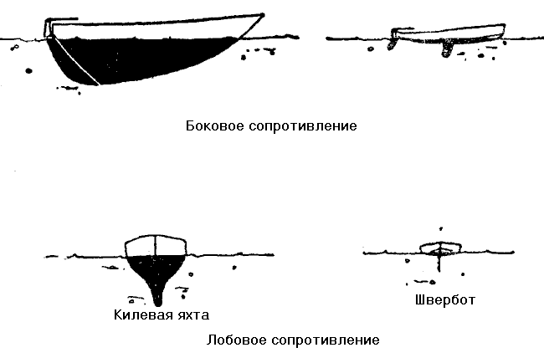
Рис. 1.
Следовательно, корпус судна должен быть сконструирован таким образом, чтобы он по своей форме или соответствовал выше приведенной боковой проекции, или давал возможность укрепить на нем дополнительные плоскости, водяное сопротивление которых по ходу судна (для возможно большего сокращения лобового сопротивления) должно быть наименьшим, а перпендикулярно к движению (для увеличения бокового сопротивления)— наибольшим. Если такая плоскость жестко соединена с корпусом, она называется килем, а судно — килевым судном; если же плоскость может убираться (подниматься), то она называется швертом, а судно — швертботом.
Исходя из тех же принципов, производится и установка парусов. Они устанавливаются в продольной плоскости судна таким образом, чтобы обеспечить наиболее полное использование силы ветра, для чего на судне имеется хорошо укрепленная со всех сторон мачта, обеспечивающая поворот паруса в обе стороны на 90°. С помощью тросов парус можно установить под любым углом к продольной оси судна. Давление ветра на поверхность паруса и его наиболее выгодная установка по отношению к корпусу судна, при котором обеспечивается наименьшее лобовое и наибольшее боковое сопротивление, дают яхте хороший ход, преимущественно вдоль его продольной оси. Отсюда мы можем плыть в любом направлении, как по ветру, а если угол паруса около 45°, то и против ветра; применяя лавирование (движение зигзагами против ветра), можно прийти к цели, расположенной в той стороне, откуда дует ветер.
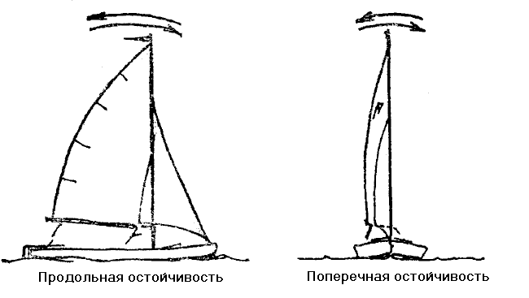
Рис. 2.

Возникающая в результате давления ветра на поверхность паруса сила стремится прижать выступающие над корпусом судна мачту и паруса к поверхности воды и тем самым опрокинуть все судно. Если мы хотим, чтобы судно сохранило свое нормальное положение на плаву, то остойчивость корпуса судна должна обеспечивать противодействие этой опрокидывающей силе. Поэтому корпус судна по своей форме и прочности строится таким образом, чтобы при любом боковом наклоне, вызванном давлением ветра, он обладал достаточной поперечной остойчивостью; продольная же остойчивость в большинстве случаев уже обеспечена длиной судна (рис. 2).
Если на плывущую доску установить мачту и парус для того, чтобы она двигалась быстрее, то окажется, что на плаву доска не сохранит своего горизонтального положения и перевернется (рис. 3). Однако, если к той части поверхности доски, которая находится под водой, прицепить балласт, то доска уже сможет сохранить свое первоначальное положение на плаву и при крене снова будет возвращаться в прежнее положение (рис. 4). В основу этого положен тот же принцип, что и в игрушку «ванька-встанька» (рис. 5). (Укрепленный в нижней части игрушки груз немедленно поднимает «ваньку-встаньку» из любого наклонного положения.) В зависимости от места расположения балласта на судне различают внутренний и внешний балласт. Чем тяжелее груз и чем ниже он расположен, тем больше остойчивость веса судна (весовая остойчивость).
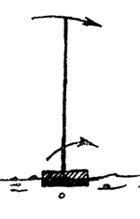 | 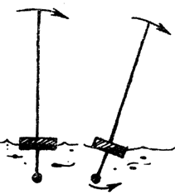
Рис. 3. Неустойчивое положение | Рис. 4. Стабильное остойчивое положение

Учитывая, что глубоко сидящий балластный киль, или фальшкиль, имеет ряд недостатков, попытаемся обойтись без дополнительных грузов — балластин. Для этого свяжем нашу доску с другими в один плот (рис. 6), с тем чтобы при наличии мачты он смог оказать значительное сопротивление опрокидывающей силе ветра за счет своей широкой плывущей поверхности. В этом положении плот будет обладать остойчивой формой (рис. 7). Если, коснувшись воды, тело почти не делает крена, то можно сказать о нем, что оно обладает большой начальной остойчивостью.
Наша же утяжеленная грузом доска быстро кренится на воде, однако также быстро принимает и свое первоначальное положение, независимо от величины крена. Таким образом, несмотря на малую начальную остойчивость, доска обладает большой конечной остойчивостью. Для обеспечения продольной остойчивости, в противоположность поперечной, совершенно не требуется каких-либо особенных конструктивных решений, так как остойчивость обеспечивается сама по себе за счет длины корпуса судна.
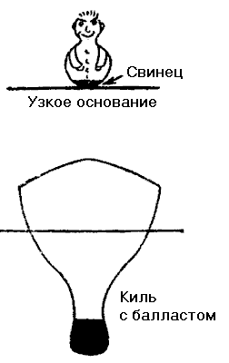
Рис. 5. Остойчивость веса
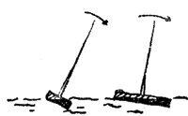
Рис. 6. Низкая и высокая остойчивость
формы

На мелководье, где осадка судна ограничена, наибольшее распространение получили швертботы, реже — килевые яхты. Борьба с креном или даже с перевертыванием швертботов, имеющих очень остойчивую форму, обеспечивается подвижным балластом, роль которого выполняет вес самого экипажа (рис. 8). Чем дальше свешивается человек с обращенной к ветру стороны судна, тем больше становится плечо рычага и тем действеннее груз, оказывающий сопротивление силе ветра. Таким образом, для придания швертботу наилучшего положения на плаву недостаточно только управлять рулем, парусом и швертом, а необходимо также участие и корпуса человека.
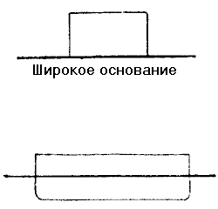 | 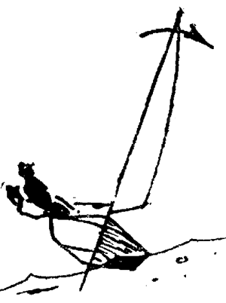
Рис. 7. Остойчивость формы | Рис. 8.

Паруса яхты должны отвечать целому ряду требований, определяющих способ постановки и управления ими, а также форму и материал, идущий на их изготовление. Парус укрепляется таким образом, чтобы обеспечить возможность поворота его в обе стороны, а также снятия по приходе судна в гавань. В зависимости от того, дует сильный или едва ощутимый ветер, следует иметь возможность уменьшить или увеличить площадь паруса. Величина и распределение поверхностей парусов должны быть согласованы с площадью бокового сопротивления судна так, чтобы точка паруса, в которой концентрируется давление ветра (так называемый центр парусности), находилась бы примерно на перпендикуляре, восстановленном из центра бокового сопротивления, в котором сходятся действующие в противоположном направлении силы, оказывающие сопротивление боковому давлению на подводную часть судна. В целях увеличения остойчивости судна центр парусности следует располагать как можно ниже. Учитывая все это, конструктор яхт еще до начала строительства судна вынужден сделать огромное количество расчетов, прежде чем сможет сдать свои чертежи на судостроительную верфь.
Глава 2. КОРПУС СУДНА
Каждый яхтсмен стремится к тому, чтобы корпус его яхты отвечал трем следующим основным условиям: подводная часть судна должна иметь довольно большое боковое возможно малое лобовое сопротивление. Кроме того, при достаточной грузоподъемности корпус судна должен быть сравнительно небольшим и обтекаемым, для того чтобы уменьшить сопротивление его смачиваемой поверхности. И, наконец, исходя из высоты мачты и давления ветра на парус корпус судна должен обладать хорошей остойчивостью тщательный расчет которой производится конструктором
Эти три фактора наряду с характеристикой акватории и целевой направленностью судна определяют его величину. Транспортный парусник, предназначенный для перевозки различных грузов, имеет более полные формы; крейсерская же яхта, рассчитанная на плавание по Северному и Балтийскому морям,— просторные жилые помещения, а конструктивные особенности ее надводной части должны обеспечивать плавность хода на море; парусник для прибрежного плавания обычно бывает небольшим и быстроходным и при достаточной остойчивости имеет наименьшие размеры в боковой плоскости, а также, что очень важно, лишен дополнительных помещений в подводной части корпуса.
Форму корпуса конструктор изображает на чертеже. представляющем проекцию тех точек, где корпус судна пересекают три взаимно перпендикулярные плоскости. На рис. 9 изображены три основных разреза корпуса, а на Рис. 10 показан полный теоретический чертеж. Изображение судна, если смотреть на него сбоку, называется бок, при взгляде сверху - полуширота, а при виде спереди и сзади - корпус. Вспомогательные проекции, которые изображаются как прямыми, так и кривыми линиями, могут в первый момент
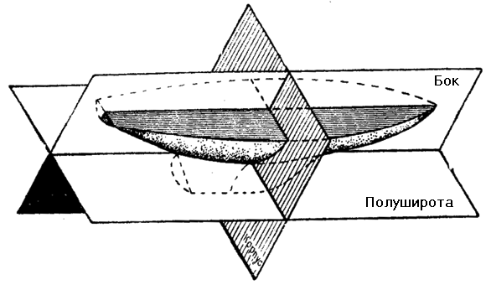
Рис. 9.

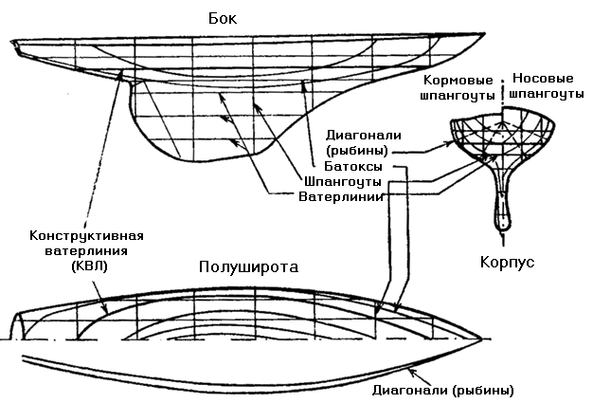
Рис. 10.
ввести вас в заблуждение. Поэтому разбираться в них лучше с бока, где корпус судна показан с боковой стороны и определяет форму его надводной и подводной частей (это позволит вам измерить величину свободного борта, свесов, длину и осадку). Чертеж бока располагают таким образом, чтобы нос судна находился с правой, а корма с левой стороны чертежа. На полушироте, которая дает представление об очертаниях судна, вы можете увидеть изображенную кривой линией ватерлинию, которая на боку наносится как прямая. Ватерлинию проводят только на левой стороне судна, в то время как на правой показываются диагонали.
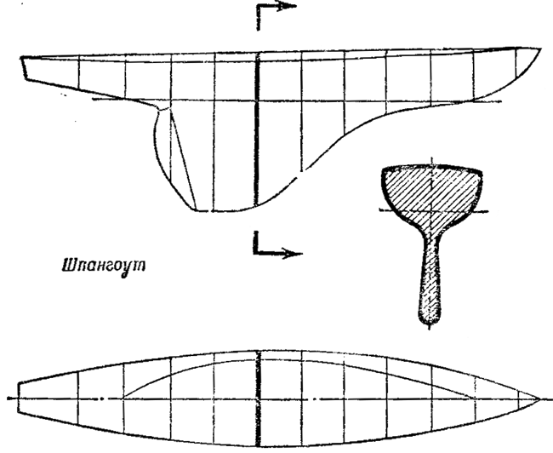
Рис. 11.
Как уже говорилось, корпус — это изображение судна спереди или сзади. На чертеж наносятся вертикальные разрезы корпуса, сделанные в различных точках вдоль его диаметральной плоскости. Обычно справа на корпусе изображаются кривые линии шпангоутов носовой части, слева — кормовой, крайние же линии показывают форму мидельшпангоута или миделя.
Диагоналями, или рыбинами, называются разрезы, сделанные перпендикулярно к обшивке судна и служащие для контроля положения шпангоутов. При неточности в проектировании диагонали не создают плавно закругленных линий, а образуют в определенных местах уширения и завалы, указывающие конструктору на ошибки в чертеже. Помимо этого, диагонали дают также представление о полноте формы судна и тем самым позволяют судить о его быстроходности. С помощью этих проекций можно точно установить и проконтролировать положение любой точки на внешней обшивке судна.

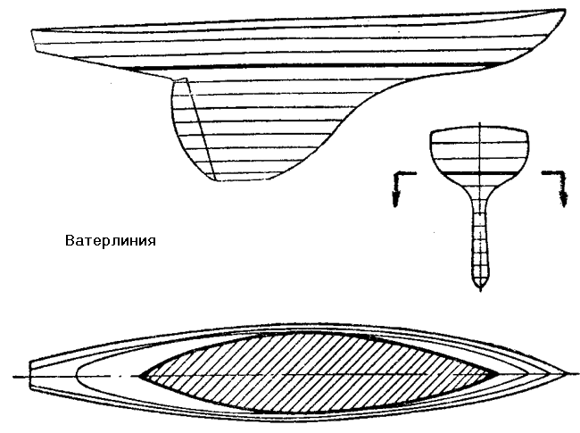
Рис. 12.

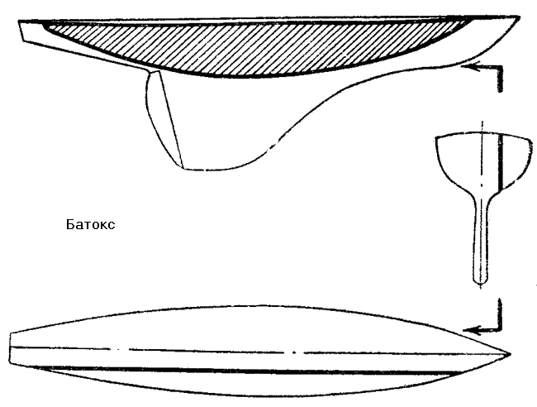
Рис. 13.
Если учесть, что малейшее отклонение на чертеже, пусть это будут даже доли миллиметра, на практике увеличится в двадцать и даже в пятьдесят раз, то легко можно себе представить, как важно тщательно определить положение каждой точки поверхности судна. На рис. 11—14 по частям показаны линии теоретического чертежа: рис. 11 на примере миделя демонстрирует те линии и размеры, взятые из трех проекций, которые необходимы для определения формы шпангоута; рис. 12 — проектные ватерлинии, изображенные на боку, полушироте и корпусе; рис. 13 — один из вертикальных разрезов, сделанных параллельно диаметральной плоскости яхты, а рис. 14 показывает образование диагонали.
Так как каждый яхтсмен может представить себе форму судна по его теоретическому чертежу, а вы, наверное, захотите научиться этому, то, безусловно, еще не раз вернетесь к изучению этих рисунков. Во время постройки судна первой плотничьей работой, которую выполняет судостроитель в своей мастерской, является изготовление стапеля — деревянного бруса, прочно прикрепленного к полу, на котором укрепляется нижняя продольная связь — киль. Если киль должен быть длиннее, чем имеющиеся в наличии балки, то тогда две балки связываются вместе (рис. 15).

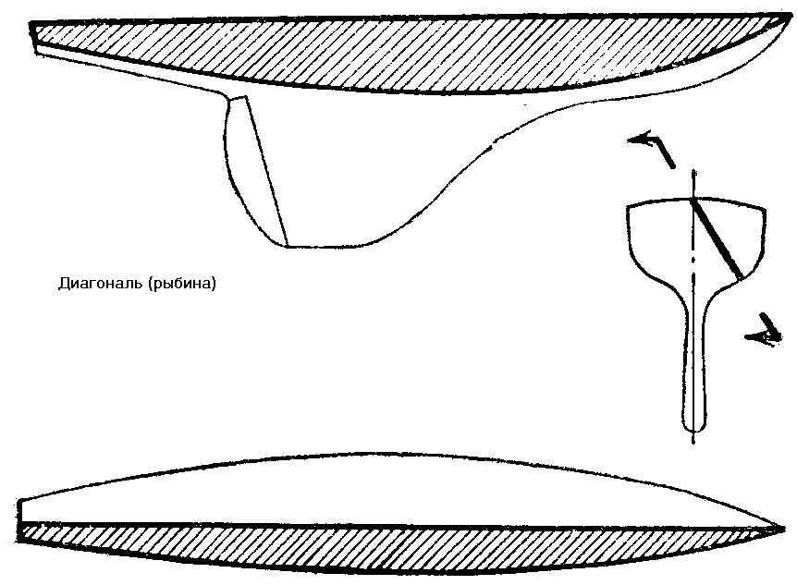
Рис. 14.
Эта важнейшая продольная связь дополняется двумя крепкими балками, которые в виде форштевня и ахтерштевня поднимаются выше ватерлинии. По теоретическому чертежу шпангоутов судостроитель изготовляет лекала (деревянные шаблоны), устанавливаемые на равных расстояниях поперек киля (рис. 16). По ним делают наружную обшивку корпуса судна. Когда корпус готов, лекала снимают. В дальнейшем их можно неоднократно использовать при постройке аналогичных судов. При строительстве больших судов после изготовления киля (спинного хребта всякого судна) судостроитель сначала изготовляет прочные шпангоуты, его ребра, на которые затем с помощью гвоздей укрепляется обшивка, представляющая собой узкие, плотно пригнанные друг к другу в целях обеспечения водонепроницаемости доски, называемые поясами.

Рис. 15.
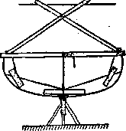
Рис. 16. Изготовление наружной обшивки по лекалам

У небольших судов, перед тем как снять лекала, шпангоуты при помощи заклепок связываются с наружной обшивкой. Для того чтобы во время обработки не сломать шпангоут и иметь возможность согнуть его соответственно кривизне корпуса, заготовки предварительно

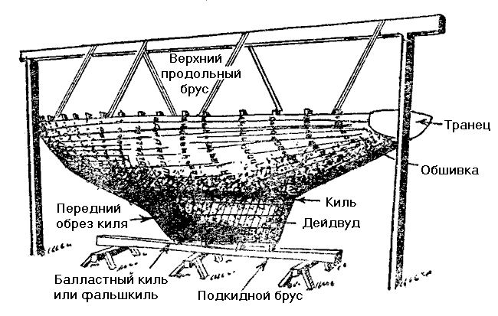
Рис. 17. Килевая яхта с законченной обшивкой на стапеле
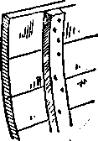
Рис. 18. Обшивка вгладь

Выдерживаются в паровом котле для придания им необходимой эластичности. Гнутые шпангоуты укрепляются в некоторых случаях между жесткими — натесными. Привальный брус, связывающий верхние концы шпангоутов в продольном направлении, обеспечивает дополнительную продольную прочность корпуса, поперечная же прочность достигается бимсами, которые соединяют концы шпангоутов в поперечном направлении. Поэтому шпангоуты и бимсы называют поперечной связью, а киль и пояса — продольной. На рис. 17 изображена килевая яхта с законченной обшивкой, стоящая на стапеле, т. е. на том приспособлении, где происходит строительство судна.
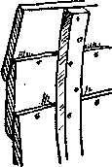
Рис. 19. Обшивка кромка на кромку (клинкерная обшивка)
Внешняя обшивка корпуса выполняется различными способами. Первоначально для обшивки судов использовали шкуры животных, которые натягивали на сделанные из костей или дерева продольные и поперечные связи. Такие , конструкции до сих пор еще встречаются у эскимосов. На современных складных лодках вместо шкур применяют резину. На протяжении многих веков для изготовления наружной обшивки в судостроении используют узкие деревянные планки, которые только в настоящее время стали заменяться стальным листом, пластинами из легких сплавов или пластмассой. Если кромки деревянных досок плотно подогнать одна к другой так, чтобы получилась гладкая поверхность, то такая обшивка называется сделанной вгладь (рис. 18). Подобным же способом делается и так Называемая рейковая обшивка, которая позволяет производить обшивку почти всего корпуса судна рейками одинаковой величины. Это дает большую экономию материала. В случае, если наружная обшивка изготовляется из двух или нескольких слоев, то обшивку корпуса ведут вгладь диагональным или перекрестным методом. Этот способ применяется и при обшивке фанерой. Если же деревянные планки укладываются таким же образом, как и кровельная дранка (т. е. наружная обшивка становится негладкой), то о такой обшивке говорят, что она сделана способом кромка на кромку, иначе она называется клинкерной обшивкой (рис. 19); если же судостроитель накладывает вдоль пазов дополнительные рейки, то перед вами обшивка на пазовых рейках (рис. 20), применяемая в основном при изготовлении швертботов типа шарпи.
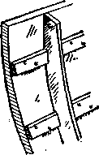
Рис. 20. Обшивка на пазовых рейках

Флоры (дополнительные поперечные брусья, укрепленные на киле на расстоянии шпангоутов) увеличивают поперечную прочность корпуса, в то время как кильсон (продольный брус, поставленный своей узкой стороной на киль) повышает прочность корпуса в продольном направлении. На бимсы, соединяющие обшитые бока корпуса, кладется палубный настил, часто обтягиваемый парусиной для предохранения его от дождя и брызг. Как правило, палуба в своей средней части делается немного выше, с тем чтобы вода легко могла стекать за борт. Эту так называемую погибь палубных бимсов хорошо видно на рис. 24—30.
В зависимости от того, из чего сделаны суда — из дерева, из металла или же из дерева со стальным поперечным набором — их различают на деревянные, стальные или суда композитной постройки.
Дерево является наиболее излюбленным и распространенным материалом в яхтостроении. Так как от качества строительного материала зависит и качество самого судна, то читателю, конечно, будет небезынтересно познакомиться с видами древесины и местом их произрастания. Вначале остановимся на массивных породах деревьев. Из местных пород для изготовления всех частей яхты и особенно для постройки киля, штевня, шпангоутов и других связей используется дуб. Его древесина, имеющая желтоватый оттенок, тверда и упруга, однако чувствительна к колебаниям влажности, особенно если предварительно не была достаточно хорошо просушена. Удельный вес ее от 0,55 до 0,95, в среднем же 0,85. Так называемый железный дуб в основном вывозится из Америки. Его древесина имеет розоватый оттенок и груба по своей структуре.
Древесина вяза применяется при изготовлении гнутых шпангоутов, а также для сооружения киля и палубного настила. Древесина имеет желтовато-белый оттенок. Она крепка, жестка и обычно тяжело поддается обработке, Однако, будучи пропаренной, легко гнется. Древесина вяза очень стойка и выносит пребывание даже в морской воде. Удельный вес ее от 0,58 до 0,91, в среднем 0,65.
Желтый оттенок имеет ясень — прочное, упругое дерево, которое тем не менее легко поддается обработке. Гнутые шпангоуты и другие гнутые части, палубный настил, который часто драится швабрами, далее — багры, весла, рейки обычно изготовляются из ясеня. Его удельный вес от 0,54 до 0,94 и в среднем 0,80.
Легкую, мягкую и хорошо гнущуюся древесину имеет ель. Она используется для изготовления мачт, бушприта и рангоутных деревов, для полов во внутренних помещениях и для палубного настила под парусиновым покрытием. Удельный вес ее от 0,45 до 0,60, в среднем 0,47.
Древесина сосны, содержащая смолы немногим больше, чем ель, идет преимущественно на изготовление рангоутных деревов. Ее удельный вес от 0,31 до 0,74, в среднем 0,52.
Лиственница дает нам содержащую терпентин жесткую, упругую и очень стойкую древесину темно-красного оттенка. Древесина лиственницы не боится жука-древоточца и идет преимущественно на наружную обшивку. Удельный вес от 0,54 до 0,85, в среднем 0,55.
Из импортных пород деревьев наибольшее распространение получило красное дерево. Оно растет в разных странах и имеет различное качество. Дополнительно к обозначению сорта обычно добавляется название страны, где данная порода произрастает.
Красное дерево —табаско из Гондураса имеет древесину темно-красного оттенка, которая после обработки становится еще более темной. Твердая стойкая древесина с тонкой равномерной структурой применяется преимущественно для изготовления планок обшивки или палубного настила. Удельный вес ее от 0,60 до 0,90, в среднем 0,62. Красное дерево — гондурас немного легче и светлее, чем Табаско, обладает различными оттенками, начиная от розового и кончая светло-красным; средний удельный вес 0,56. Красное дерево «запэли», растущее на западном побережье Африки, отличается хорошей текстурой (узорчатостью).
Дерево, как правило, употребляется на отделку внутренних помещений. Удельный вес его от 0,75 до 0,95.
Габун не принадлежит к сортам красного дерева, хотя его очень часто путают с ними. Родина дерева — средняя Африка (бассейн реки Конго). Габун имеет светло-красный цвет. Его древесина мягче и более волокниста, чем у красного дерева, но труднее поддается обработке. Дерево идет преимущественно на изготовление планок. Удельный вес от 0,48 до 0,68.
Очень легкая древесина у кедра. Он несколько мягок, но исключительно стоек и легко поддается обработке. Ввиду того, что дерево имеет высокую гигроскопичность, его следует хорошо лакировать. Удельный вес кедра от 0,50 до 0,65. Особым предпочтением пользуется индийский, или гондурасский, кедр, у которого древесина светло-коричневого цвета, идущая преимущественно на наружную обшивку быстроходных легких швертботов. Кедр табаско отличается красным оттенком.
Не имеющее сучьев и отличающееся равномерной структурой, упругое, прочное и очень стойкое тиковое дерево из Бирмы находит широкое применение. Его древесина коричневого цвета почти не срабатывается, не чувствительна к влияниям погоды и не боится личинок жука-древоточца. Тиковое дерево применяется для палубного настила и палубных надстроек, однако высокий удельный вес его — от 0,80 до 0,97, а в среднем 0,82— является недостатком при постройке небольших яхт.
Упругая, прочная, эластичная, со светлой окраской древесина американской ели, называемая спрус, исключительно хорошо подходит для изготовления мачт, бушприта и рангоутных деревов. Удельный вес ее от 0,42 до 0,50. Европейский спрус не всегда обладает такими же качествами.
Смолистая, или желтая, пиния происходит из Южной Америки, характерна желтым оттенком и соответствует нашей сосне. Ее смолистая и стойкая древесина идет на изготовление палубного настила или же для наружной обшивки, однако дерево тяжело поддается обработке. Удельный вес от 0,56 до 0,85, в среднем 0,75, Орегонская пиния произрастает на западном побережье Северной Америки в штате Орегон. Древесина имеет желто-красный оттенок, соответствует немецкой лиственнице и применяется для изготовления мачт, бушпритов, рангоутных деревов. Удельный вес дерева от 0,46 до 0,76 и в среднем 0,60.
В последние годы эти массивные породы древесины все больше и больше вытесняются фанерой. Наша современная судостроительная фанера соответствует многослойной фанере, применяемой в мебельной промышленности. Однако на ее изготовление идут только отборные благородные породы деревьев, которые провариваются в искусственных смолах и после особого проклеивания под прессом становятся стойкими к влияниям погоды и морской воды. Ствол дерева после пропарки режется тонкими слоями, и полученная после этого ножевая фанера накладывается слой за слоем на «болван» — округлое лекало с кривизной корпуса судна — «проклейка с приданием формы» — или же прессуется в виде пластин, которые применяются для обшивки кромки на кромку или же для внутренних помещений. Обычно производится склейка твердого слоя с мягким внутренним как, например, красного дерева с габуном. Прочность фанеры настолько велика, что ее толщина при равной прочности может составлять лишь 45—60% толщины сплошного дерева.
Строительным материалом будущего являются искусственные смолы. Следует ожидать, что при дальнейшем развитии техники искусственные смолы займут вскоре подобающее им место.
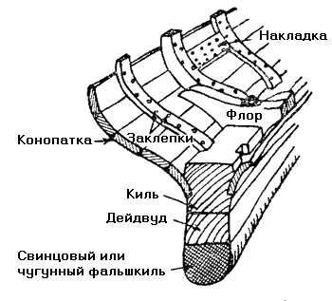
Рис. 21. Способ укрепления балластного киля под внутренним килем
Между внешней и внутренней формами, которые имеют размеры будущего судна, закладываются маты из стекловолокна, которые затем послойно пропитываются полиэфирными смолами. После затвердения массы формы снимаются, а остальные части судна, такие, как шпангоуты, палубный настил, боковые стены каюты, на клею прикрепляются к готовому корпусу. При таком способе производства предпочтение имеют яхты круглошпангоутного типа.
В качестве строительного материала сталь почти не употребляется для строительства швертботов, редко идет для изготовления крейсерских швертботов и часто для килевых яхт. Прочность металлического корпуса выше, чем деревянного, так как клепка или сварка стальных листов оказывается более надежной, чем соединения на деревянных судах, где пояса располагаются один около другого и держатся только шпангоутами. Вес стальных швертботов и швертботов крейсерского типа на 30—35% выше, чем вес такого же размера деревянного судна. Способ их изготовления одинаков.
После небольшого отступления в область строительных материалов отправимся снова к стапелю и корпусу нашей яхты, наружная обшивка которой должна быть покрашена. Однако перед покраской нам следует забить в каждый шов между отдельными поясами хлопчатобумажные волокна, необходимые для достижения полной водонепроницаемости. Этот процесс называется конопачением. Промежутки между рейками при рейковом палубном настиле заливаются заливкой или морским клеем,— веществом, похожим на воск, которое расширяется в жару и сжимается в холод. Если же палуба должна быть обтянута парусиной, то материал предварительно промазывается тонким слоем краски для придания ему водонепроницаемости. О том, как наносится краска, вы узнаете в разделе «Уход за яхтой».
Если у судна имеется палубная надстройка с каютами, то оно относится к группе крейсерских яхт, имеющих преимущество в том, что они располагают крытым внутренним помещением для отдыха команды, шкафами и кухонным оборудованием. На таких судах для обшивки боковых стен каюты с внутренней стороны на шпангоуты укрепляют тонкие рейки, называемые рейками внутренней обшивки. Имеющееся под днищевым настилом пространство—трюм — служит для отвода дождевой воды и брызг. Каюта прочно отгораживается от остальных судовых помещений поперечными стенками, которые называются переборками. В судостроении «переборка» обозначает водонепроницаемую стенку, однако, сделанные из дерева и не совсем водонепроницаемые, стены парусной яхты также носят название переборок. Вделанная в кормовую переборку дверь ведет в кокпит, представляющий собой расположенное перед рулем открытое, наподобие ящика углубление в палубе, из которого управляют парусом. Под укрепленными по сторонам продольными банками (деревянные скамейки для сидения) могут быть уложены различные предметы снаряжения. Пол в каюте делается съемный, а горизонтальный настил для ходьбы по кокпиту изготовляется в виде решетки. Решетка состоит из рамы, на которой в продольном и поперечном направлениях укрепляются рейки, для того чтобы попадающая в кокпит вода имела бы удобный сток, а трюм — хорошее проветривание. Сдвижной люк на крыше каюты создает дополнительное удобство для входа во внутренние помещения, а люк, расположенный на носу судна, ведет в помещение, в которое складывают паруса. Люк должен хорошо задраиваться и быть обнесен бортиком — комингсом, с тем чтобы вода не могла проникать через него во внутрь судна. По характеру подводной части яхты различаются на килевые, швертботы и компромиссы. Килевые яхты имеют балластный киль (фальшкиль) из свинца или чугуна, который с помощью длинных болтов прикрепляется к килю. Так как влияние киля на остойчивость увеличивается с глубиной установки груза, то расстояние между балластными деревянным килями обычно заполняется деревянными брусьями, имеющими такую же ширину, как и киль.Эти брусья имеют закругленные концы для снижения тормозящего действия вихревых потоков. Заполнитель из деревянных брусьев, называемый дейдвудом, не играет никакой роли как поперечная или продольная связь. Учитывая вес балластного киля, килевые яхты обладают более крепким поперечным и продольным наборами, что значительно увеличивает стоимость их постройки (рис. 21). Необходимая остойчивость судна определяет вес и глубину размещения фальшкиля. Величина и расположение парусов предопределяют протяженность фальшкиля вдоль продольной плоскости судна и влияют на размер боковой поверхности яхты в целях увеличения ее бокового сопротивления.
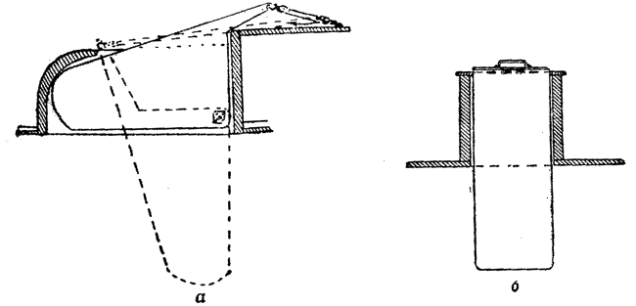
Рис. 22.
а — поворачивающийся шверт в поднятом и опущенном состоянии,
6 — кинжальный шверт
Грузоподъемность яхты зависит от формы подводной части судна. Гоночная, или килевая яхта, рассчитанная на прибрежное плавание, имеет поэтому установленный на плоском днище плавник, сделанный из стального листа, на нижней кромке которого укрепляется отлитый из чугуна или свинца сигарообразный груз — бульб. На яхте крейсерского типа, совершающей продолжительные морские переходы, для достижения возможно большей высоты потолка в каюте и создания наибольших удобств подводной части яхты придают наиболее полные формы и делают ее более длинной; в результате этого яхта приобретает способность точнее придерживаться курса.
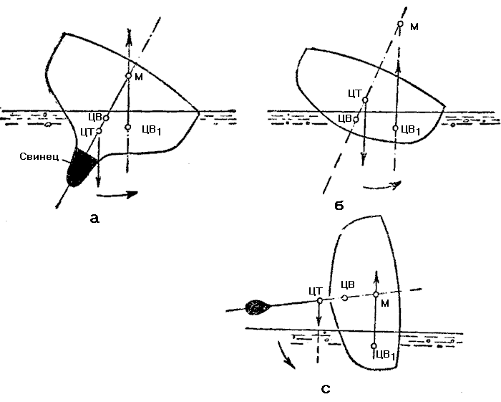
Рис. 23. Поперечная остойчивость: а — килевая яхта, б — швертбот, с — килевая яхта не может опрокинуться
Швертбот не имеет недостатка килевой яхты, который заключается подчас в значительно большей осадке, хотя возможность плавания на нем ограничивается внутренними водами, бодденнами и гафами. Для того чтобы придать швертботу достаточную остойчивость, его делают шире, чем килевую яхту при прочих равных размерах. Необходимая для обеспечения бокового сопротивления величина боковой поверхности создается при помощи качающегося шверта (рис. 22,а), представляющего собой вращающуюся вокруг болта стальную или алюминиевую пластину, которая во время движения судна выступает из-под киля, но в то же время может быть убрана в швертовый колодец через щель в киле. На малых судах применяются также и кинжальные шверты (рис. 22,б).
Швертовый колодец делается особенно прочно и тщательно прикрепляется к килю, так как колодец должен быть не только водонепроницаем, но и
выдерживать довольно значительное боковое давление опущенного шверта. В случае, если швертовый колодец не связан с поперечной банкой или каким-либо иным способом не прикреплен к поперечной связи, то его соединение с килем постепенно ослабевает, появляются течи, которые почти невозможно надежно заделать. Поэтому особое внимание должно быть обращено на то, как крепится швертовый колодец к поперечным элементам.
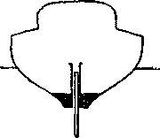
Рис. 25. Круглошпангоутная яхта-компромисс крейсерского типа
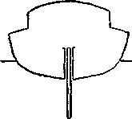
Рис. 24. Круглошпангоутный швертбот крейсерского типа
В чем же состоит принципиальное отличие швертбота от килевой яхты? Как вы знаете, килевые яхты обладают хорошей остойчивостью веса, а швертботы — хорошей остойчивостью формы. Что же такое остойчивость? Как молодого яхтсмена, вас, конечно, интересуют не только линии корпуса, но также и различные центры тяжести, которые рассчитал конструктор при составлении своего проекта.
К ним относятся: центр величины (ЦВ), т. е. центр тяжести погруженной в воду части судна; центр тяжести судна (ЦТ), т. е. точка, в которой как бы концентрируется вес всего судна, включая его вооружение, а у килевых яхт и вес балластного киля. Часто оба центра тяжести определяются после продолжительного и сложного расчета.
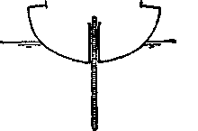
Рис. 27, Круглошпангоутный швертбот
Почему же конструктор должен производить эти сложные расчеты? Только в том случае, когда центр тяжести и центр величины находятся в одной вертикальной поперечной плоскости, судно не имеет ни носового, ни кормового дифферента и, следовательно, оно правильно дифферентовано. Определение обоих центров тяжести необходимо для обеспечения равновесия в продольном направлении. В силу того, что корпус судна состоит из двух симметричных половин, центр тяжести и центр величины располагаются также на одной и той же диаметральной плоскости. На рис. 23 можно сравнить разрез килевой яхты и швертбота: чем глубже расположен бульбкиль от поверхности воды, тем ниже находится центр тяжести (ЦТ); если не перемещать грузы, имеющиеся на судне, то центр тяжести останется неизменным. Таким образом, у килевых яхт центр тяжести располагается под поверхностью воды (рис. 23,а), а у швертботов — немного выше поверхности воды (рис. 23,б). В центре величины (ЦВ), т. е. в центре тяжести вытесненной судном воды, прикладывается сила плавучести. Если грузы не перемещаются, центр тяжести при всех движениях судна неизменно сохранит свое местоположение. Если же судно под действием ветра накренилось, то центр величины (ЦВ) перемещается в ту же сторону, в которую кренится и судно (ЦB1). При этом смачиваемая поверхность подводной части судна в результате подъема или опускания корпуса изменяется, а величина водоизмещения остается неизменной.
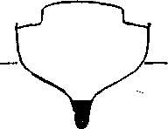
Рис. 26. Круглошпангоутная крейсерская килевая яхта
Точка М на разрезе, находящаяся на пересечении продолженной кверху диаметральной плоскости и линии, по которой вертикально вверх от центра тяжести действует сила плавучести нового водоизмещения, означает место расположения метацентра (поперечный метацентр). Чем выше расположена точка М над центром тяжести, тем устойчивее равновесие. Чем больше приближаются друг к другу точки М и ЦТ, тем больше опасность опрокидывания. На рис. 23,с видно, что килевая яхта благодаря своей остойчивости веса хотя и не может опрокинуться, однако в результате затопления ее водой может пойти ко дну; швертбот, напротив, при своей остойчивости формы может перевернуться, но, имея легкую конструкцию или снабженный воздушными резервуарами, он и после опрокидывания будет продолжать плавать на поверхности. Рисунки наглядно демонстрируют вам смысл понятия «начальная остойчивость»: у килевых яхт расстояние между точками ЦТ и М небольшое, у швертботов, напротив, гораздо большее. Небольшие суда легко подвергаются крену, отчего и называются «валкими». Швертботы, благодаря форме их корпуса, являются остойчивыми, однако при наличии большой начальной остойчивости им не хватает общей. Прежде всего валкие суда имеют на море спокойный ход, а остойчивые хотя и кренятся с трудом, но зато после окончания крена резко принимают первоначальное положение. Таким образом, остойчивость в судостроении означает способность судна снова принимать свое нормальное положение после совершившегося крена. Величина остойчивости определяется «метацентрической высотой», т. е. высотой подъема точки М над ЦТ.
Яхты-компромиссы особенно популярны при плавании в прибрежных водах, ибо объединяют в себе характерные особенности швертботов и килевых яхт. Фальшкиль, рас-
положенный вблизи ватерлинии, дополняется для увеличения боковой поверхности еще и швертом, отчего остойчивость формы увеличивается. Дело конструктора наделить яхту-компромисс в большей или меньшей степени особенностями килевой яхты или швертбота.
Все это были различия в форме подводной части судна, но, помимо этого, имеются еще и другие отличия, зависящие от формы шпангоутов, которые и предопределяют способ постройки судна. Обшивка «кромка на кромку» или «вгладь» применяется на круглошпангоутных судах. Более простой является постройка яхт с угловатым шпангоутом или методом «шарпи», при котором вместо многочисленных узких поясов используют немного широких досок, которые непосредственно укрепляются на заранее построенном продольном и поперечном наборе. Шпангоуты, имеющие несколько изгибов, называются многоугловатыми.
Некоторые виды соединений, применяемые в судостроении и обусловленные различием форм надводной и подводной частей судна, а также форм шпангоутов, показаны на рис. 24—30.
Наилучшими ходовыми качествами обладает, конечно, яхта, идущая без крена, так как только в этом случае выполняются все те условия, которые были положены в основу конструктивного расчета. Под влиянием усиливающегося давления ветра судно начинает крениться, а поэтому для его остойчивости и грузоподъемности имеет значение не только форма его подводной части.
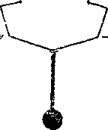 | 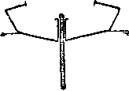 | 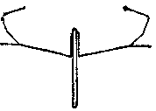
Рис. 28. Килевая яхта с угловатым миделем {плавник с булбь-килем). | Рис.29. Швертбот с угловатым миделем типа «шарпи» | Рис. 30. Швертбот с многоугловатым миделем

Надводная часть судна должна быть оформлена таким образом, чтобы и она усиливала остойчивость. Подводная часть судна, выходящая из воды, компенсируется уходящей под
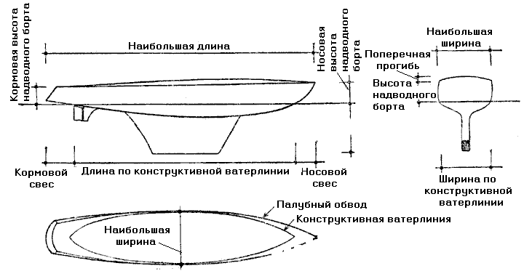
Рис. 31.
воду надводной частью. Этому условию и должна отвечать высота боковой части корпуса, которая, начиная от ватерлинии, и называется надводным бортом. Итак, надводным бортом называется поднимающаяся над водой часть корпуса судна, идущая от ватерлинии до фальшборта, т. е. наружной и самой крепкой планки палубного настила.
Не только надводный борт, но и форма носовой и кормовой частей судна предопределяют дополнительную плавучесть яхты. Части корпуса, выступающие на носу и на корме, называются свесами (рис. 31).
Если надводный борт в носовой и кормовой частях судна выше, чем в средней, то получившаяся в результате
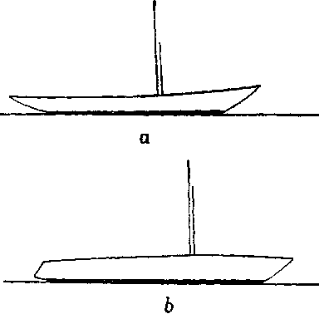
Рис. 32. а — положительная погибь, б — отрицательная погибь
этого седловатость палубного настила носит название положительной погиби, если же концевые части корпуса расположены ниже средней части, то такая погибь называется отрицательной (рис. 32). Швертботы крейсерского типа и просто швертботы обычно не имеют палубной погиби и только морские яхты крейсерского типа обладают видимой («заметной») седловатостью. Гоночные яхты и яхты, рассчитанные на прибрежное плавание, которые прежде всего должны обладать хорошей быстроходностью, отличаются длинными свесами.
Морские же яхты крейсерского типа с учетом того, что на море они глубоко оседают или, наоборот, сильно выходят из воды, строятся с короткими свесами Носом называется передняя, а кормой задняя оконечности надводной части судна, от формы которых также зависят морские и ходовые качества яхты. Форма носовой части строится таким образом, чтобы судно не разрезало воду, а отбрасывало ее вниз и резко в сторону.
Различные виды носовых частей яхт показаны на рис. 33. Морские яхты крейсерского типа, в носовой части которых имеется некоторая резервная плавучесть, делаются с ложкообразным штевнем, а швертботы с достаточной остойчивостью формы и малым весом строятся с прямым штевнем.
Клипперштевень, берущий свое начало со времен больших парусных кораблей, в яхтостроении теперь почти не применяется.

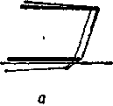 | 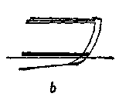 | 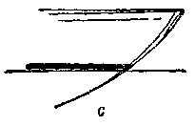 | 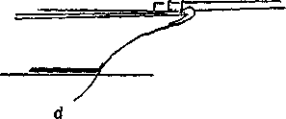
Рис. 33. Формы носовых частей парусных яхт:
а — прямоштевник, b — ложкообразный штевень без свеса, с — ложкообразный штевень со свесом, d — клипперштевень

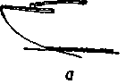 | 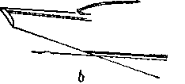 |  | 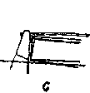
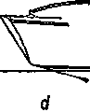 | 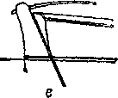 |  | 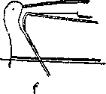
Рис. 34. Формы кормовых частей парусных яхт
а — байдарочная корма, b — яхтенная корма, с — транцевая корма, d — короткая яхтенная корма, e — обрезная корма, f — вельботная корма
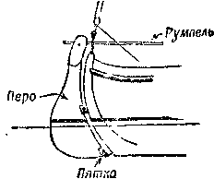 |  | 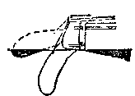 |  | 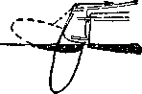
Рис. 35. Постоянный руль на килевой яхте (вельботная корма) |  | Рис. 36. Подвесной руль с подъемным пером, установленный на швертботе или на швертботе крейсерского типа (транцевая корма)
Форма кормы играет большую роль, чем форма носовой части судна, так как корма должна обладать достаточной плавучестью в связи с тем, что в кокпите помещается команда. Помимо этого, частички воды, двигающиеся во время хода судна вдоль его корпуса, должны беспрепятственно огибать корму, на которой к тому же укреплен руль, с таким расчетом, чтобы не образовывались завихрения, тормозящие движение. Трюмное помещение также определяет форму кормы (рис. 34). На яхтах крейсерского типа применяется вельботная корма, которая не имеет большой плавучести, но зато обладает хорошими ходовыми свойствами, даже при движении волн с кормы.
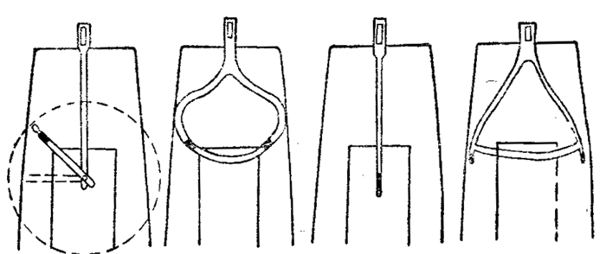
Рис. 37. Различные формы румпелей на швертботах

Байдарочная корма совмещает в себе все эти качества с резервной плавучестью, что дает яхте возможность подниматься на набегающие волны. Яхтенная корма в основном применяется на гоночных килевых яхтах, кормовая часть которых уже обладает достаточной плавучестью благодаря длинному свесу. Транцевая корма хотя и вызывает тормозящие завихрения, однако позволяет строить, особенно у швертботов, широкую кормовую часть с большой плавучестью. Обычно косо поставленная обрезная корма объединяет в себе качества транцевой и яхтенной кормы.
Стоит упомянуть и о последней части корпуса судна — руле — укрепленной на корме вращающейся деревянной или стальной пластине, которая служит для управления судном. Килевые яхты имеют постоянный руль (рис. 35), швертботы — подвесной (рис. 36). Верхняя часть подвесного руля соединена с румпелем (рис. 37), т. е. штоком, имеющим особенно на швертботах самую различную форму.
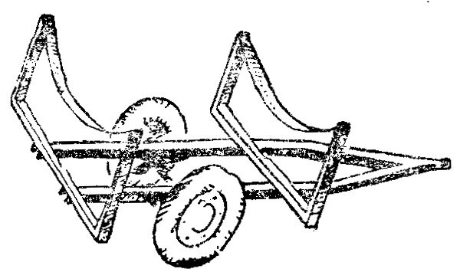
Рис. 38. Транспортировочная тележка
Румпель достигает кокпита и кончается в руке у рулевого. На больших яхтах применяется также механическое управление рулем с помощью рулевого колеса (штурвала), расположенного в кокпите, однако установка его на яхтах большинства классов запрещена.
В настоящее время для транспортировки яхт по земле применяются транспортные тележки (рис. 38). Они имеют несущие поверхности, сделанные по форме корпуса судна. Прицепляя тележку к легковой машине, можно быстро и легко транспортировать яхту по земле от одного водоема к другому.

Глава 3. ВООРУЖЕНИЕ ЯХТЫ
Не только корпус судна, но и его парус (движитель яхты) должен отвечать определенным условиям: он должен быть прочно связан с корпусом, но в то же время легко сниматься, уменьшаться или увеличиваться в зависимости от силы ветра, устанавливаться на различный курс в соответствии с господствующим направлением ветра. Центр парусности, в котором как бы концентрируется сила бокового давления ветра, находится для обеспечения достаточной поперечной остойчивости как можно ниже. Кроме того, конструктор определяет место для расположения паруса таким образом, чтобы площадь бокового сопротивления корпуса и поверхность парусов правильно соответствовали друг другу и чтобы не возникал вращающий момент в продольном направлении.
Все устройства, которые служат для выполнения этих условий, называются вооружением яхты. К нему относятся: мачта и служащие для ее крепления стальные тросы (стоячий такелаж); паруса с рангоутом (рангоутные дерева, к которым они крепятся) и бегучий такелаж, сделанный преимущественно из пеньковых тросов, с помощью которых можно поднимать паруса, устанавливать их на ветер и спускать. Яхтсмены называют все тросы одним обобщающим названием «такелаж».
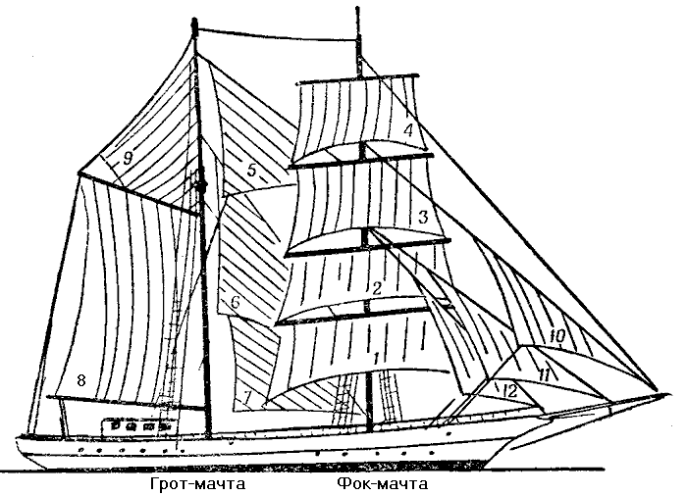
Рис. 39. Бригантина несет на фок-мачте прямые паруса, а на грот-мачте — косые паруса. Названия парусов:
/ — фок, 2 — нижний фор-марсель. 3 — верхний фор-марсель, 4 — фор-брамсель, 5, 6, 7 — грот-стаксели. 8 — грот, 9 — топсель, 10 — летучий кливер, 11 —кливер, 12 — стаксель
Парусные суда торгового флота обычно носят прямые паруса, которые своими верхними кромками крепятся к реям, т. е. к установленным поперек мачты крепким рангоутным деревам. На современных спортивных парусных судах применяются косые паруса, из которых главный крепится своей передней кромкой — шкаториной — к мачте.
Приделанное к нижней шкаторине рангоутное дерево, или гик, обеспечивает возможность поворота паруса в стороны. К косым парусам относятся также дополнительные паруса, которые крепятся к стоячему такелажу вдоль корпуса, и их передние шкаторины также располагаются в этом направлении. На рис. 39 изображен учебный парусный корабль, который на передней мачте несет прямые, а на задней косые паруса; вам следует научиться хорошо различать эти два основных вида парусов.
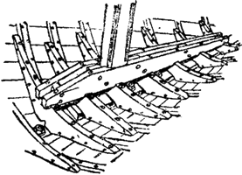 | 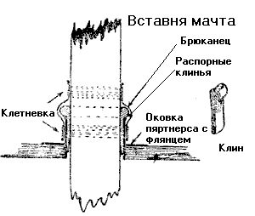
Рис. 40. Шпор вставной мачты, укрепленный над килем в степсе | Рис. 41. Проводка мачты через палубный настил
В начале навигации устанавливают мачту, и эта работа относится к вооружению яхты. Перед каждым выходом в плавание ставят паруса. Несмотря на различие в понятиях, однако, часто можно услышать, как спортсмены ошибочно употребляют термин «вооружить яхту» в смысле поставить паруса, а не установить такелаж на судне.
Посмотрим по порядку все работы, которые необходимо провести для вооружения яхты.
Мачта вставляется своим нижним концом — шпором — в степс, который на киле прочно связан с кильсоном (рис. 40).
Выше мачта проходит в пяртнерс — отверстие в палубе — и расклинивается в нем особыми деревянными клиньями, затем отверстие в палубе герметически закрывается парусиновым чехлом — брюканцем (рис. 41). На швертботах и швертботах крейсерского типа преимущественно применяются складные мачты (рис. 42). Такая мачта стоит на палубе между двумя пасынками, которые скрепляются с поперечным и продольным набором судна. Мачта вращается вокруг осевого болта таким образом, что ее быстро можно опустить назад или поднять. На больших яхтах, рассчитанных для плавания во внутренних водах, применяются только складные мачты, которые незаменимы при проходе под мостами во время бесчисленных переходов по рекам из одного водоема в другой. Процесс опускания и подъема мачты с помощью бортовых средств, независимо от величины мачты, сравнительно несложен.

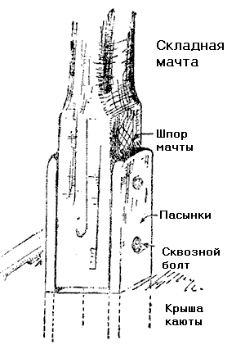
Рис. 42. Крепление складной мачты в пасынках на палубе
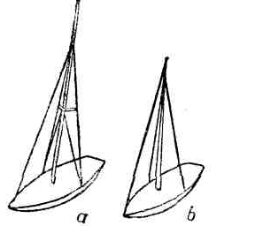 | 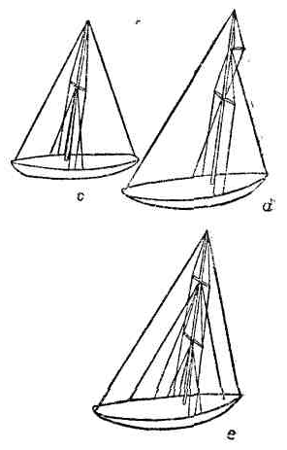
Рис. 43. Различные способы проводки стоячего такелажа:
а — штаг, основные ванты, верхние ванты. Ванты проводятся по сторонам мачты слегка к корме так, чтобы они удерживали мачту по направлению к корме; b — штагпирс и ванты, с — штаг, ахтерштаг, двое основных вант, верхние ванты; d — штаг, ахтерштаг, ромбованты (см. также рис. 46), основные ванты, верхние ванты; е — топ-штаг, стаксель-штаг, ахтерштаг, бакштаги, основные ванты, верхние ванты, топванты

Простую же мачту, напротив, можно установить или снять только с помощью крана. Оснащение мачты перед установкой представляет довольно сложную работу, во время которой яхтсменам необходимо помогать друг другу.
Перед тем как установить мачту, на ней укрепляется стоячий такелаж. Расчаливание мачты (рис. 43) производится с помощью штагов вдоль корпуса по направлению к носу и к корме. Ахтерштаг поддерживает мачту сзади, штаги— спереди, бакштаги расчаливают мачту назад и в сторону. Паруса устанавливаются также и на штагах.
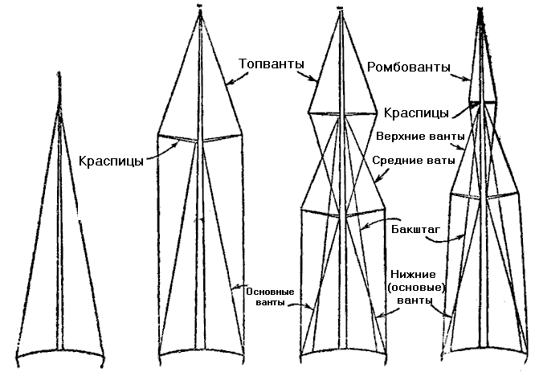
Рис. 44. Различные виды проводки вант
В этом случае отдельные штаги называются так же, как и несомые ими паруса. В то время как штаги и ахтерштаги хорошо натягиваются и наглухо укрепляются, бакштаги, идущие с двух сторон мачты, должны свободно выбираться и отдаваться. Туго выбирается только бакштаг, расположенный с наветренной стороны, бакштаг же, находящийся на противоположной стороне, отдается таким образом, чтобы гик имел свободу для движения. В поперечной плоскости мачту удерживают ванты, которые служат прежде всего оттяжками, не дающими мачте выгибаться к бортам. В зависимости от места их присоединения к мачте различают топванты, верхние, средние и нижние ванты (рис. 44). Так как угол, образующийся между мачтой и вантами, из-за большой высоты мачты и сравнительно малой ширины судна слишком мал для прочного ее удержания, каждая
из верхних вант с помощью деревянной или металлической распорок (краспиц) разносится в стороны (рис. 45), чем и повышается надежность закрепления. Контрштаг, проходящий с передней стороны мачты до мест установки краспицы и придающий верхней части легких мачт достаточную прочность, не позволяет мачте прогибаться назад и делает в настоящее время излишним проводку второго штага. Краспица в свою очередь также обеспечивает надежностьзакрепления мачты (рис. 46).
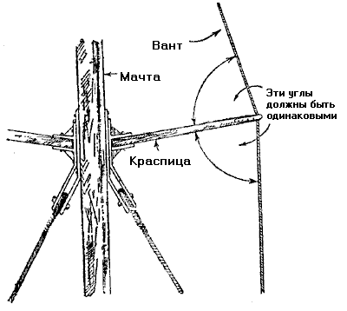
Рис. 45. Краспицы
Ванты и штаги с помощью оковок прочно прикрепляются верхними концами к мачте. Крепление их к палубе производится путенсами (рис. 47) с талрепами (винтовыми стяжками из бронзы или оцинкованного железа, позволяющими усиливать или ослаблять натяжение расчалок мачты). Талрепы должны иметь предохранители от самопроизвольного развинчивания (рис. 48). Чем больше судно и чем выше его мачта, тем больше вант и штагов должно быть установлено для обеспечения хорошего удержания мачты.
Раньше для мачт и рей выбирались стройные стволы деревьев. В настоящее время мачты и рангоутные дерева изготовляются (склеиваются) из длинных планок и различаются на мачты сплошного сечения и пустотелые. В зависимости от их сечения они бывают свальные, коробчатые и круглые (рис. 49). При этом экономия веса мачты является важным принципом, основываясь на котором парус крепят к мачте с помощью канавки с губками, называемой также ликпазом.
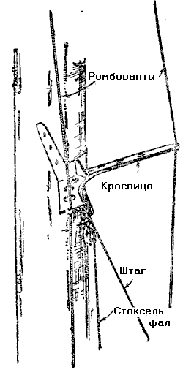 | 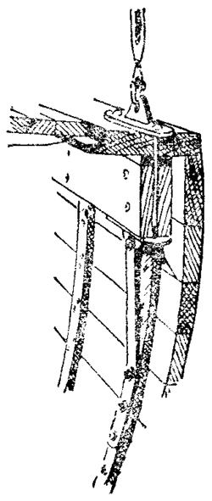 | 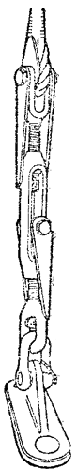
Рис. 46. Краспица ромбованта при виде на нее спереди-сбоку | Рис. 47. Крепление вант-путенсов под палубой | Рис. 48. Винтовой талреп и его контровка от самооткручивания

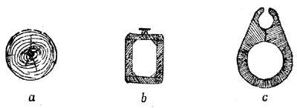
Рис. 49. Поперечное сечение мачт:
а — мачта сплошного сечения, b — полая мачта коробчатого сечения с направляющей шиной, с — полая мачта овального сечения с лик-пазом

В таком пазу движется ликтрос, пришитый к шкаторине паруса; в другом случае по шине, прикрепленной узкой стенкой к мачте (рис. 50), двигаются специально пришитые к ликтросу ползунки (рис. 51). На старых судах до сих пор еще употребляется слаблинь, который спирально обвивает сверху вниз круглую мачту сплошного сечения и принайтовывает па-рус за расположенные около ликтроса маленькие отверстия (люверсы), отделанные металлическими кольцами.
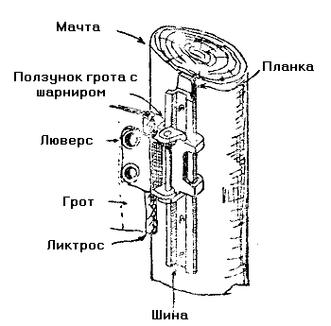 | 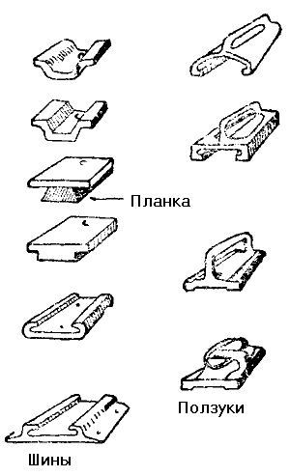
Рис 50. Способ крепления грота к мачте сплошного сечения с помощью шины и ползунка | Рис. 51. Различные формы шин и их ползунков
Поднятый таким способом на мачту основной парус называется гротом. Расположенные впереди мачты паруса, которые крепятся к штагам с помощью различных скобок — раксов (рис. 52), носят общее название передних парусов. Вместо стальных штагов могут применяться также и деревянные штаги (штагпирсы), в пазу которых крепится передний парус. Штагпирсы обеспечивают не только конструктивные преимущества, но и делают в основном излишним применение бакштагов для дополнительного расчаливания мачты. Треугольный грот называется бермудским парусом потому, что он впервые был применен в прибрежных водах Бермудских островов (рис. 53). Если же парус четырехугольный и вверху крепится к гафелю (наклонному рангоутному дереву), то он называется гафельным парусом (рис. 54). Однако этот вид вооружения мало практичен и на новых яхтах употребляется только в исключительных случаях.
В результате давления ветра, с одной стороны, и сил, сохраняющих остойчивость, с другой, парус подвергается очень сильной нагрузке. Поэтому он изготовляется из очень прочной ткани, а благодаря дополнительным обшивкам приобретает повышенную прочность на разрыв. Для изготовления парусов применяют особо прочные ткани различной толщины, сделанные из хлопкового или синтетического волокон, таких, как нейлон, перлон или дакрон.
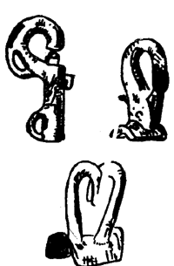 | 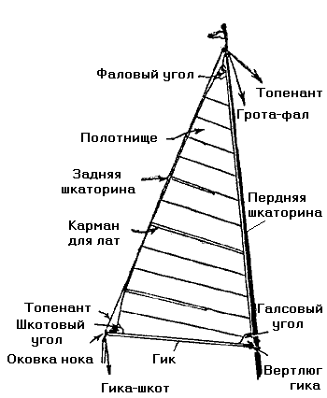
Рис 52. Различные виды раксов | Рис 53 Название частей грота (бермудское вооружение)
Толщина ткани в большинстве случаев обозначается в граммах на один квадратный метр.
Так же как яхтостроитель делает корпус по теоретическому чертежу конструктора, так и парусный мастер изготовляет парус по специальному чертежу паруса. По этому чертежу на деревянном полу мастерской вычерчивается в натуральную величину каждый парус в отдельности. Учитывая особые свойства материала, рабочий чертеж мастера часто значительно отличается от чертежа, сделанного конструктором (смотри главу VII «Уход за парусом», стр. 77). В зависимости от вида и области применения паруса прочность материала повышается дополнительными (фальшивыми) кантами.
Обработанные таким образом заготовки-полотнища соединяются друг с другом двойным машинным швом. Необходимо обладать достаточной сноровкой и опытом, чтобы парус хорошо «сидел» Поэтому человек, шьющий парус, должен быть мастером своего дела. Даже при малейшем растяжении материала на парусе появляются складки, которые тормозят воздушный поток, идущий вдоль паруса и тем самым влияют на скорость яхты.
Кромки паруса (шкаторины) обшиваются пеньковым или металлическим тросом (рис 55) или же подвергаются двойной обшивке. У косого грота передняя шкаторина прикрепляется к мачте, а нижняя — к гику. Обе эти шкаторины обшиваются ликтросом. Задний ликтрос, или задняя шкаторина паруса (если она не усилена ликтросом), проходит от топа мачты, т. е. от самой верхней ее точки до нока гика, т. е. до наружного конца гика (см. табл. 3). Перпендикулярно задней шкаторине пришиваются карманы для лат. В эти карманы вставляются латы, поддерживающие заднюю кромку паруса, которая часто кроится с большим выгибом наружу — горбом.
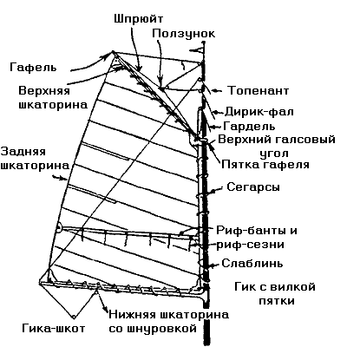 | 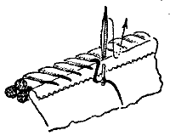
Рис.54. Название частей грота (гафельное вооружение) | Рис.55. Ликовка парусов
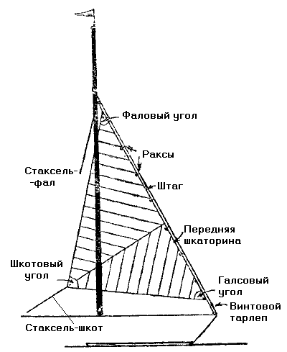
Рис. 56. Название частей стакселя
Хороший мастер может скроить парус с довольно большим горбом, но в этом случае парус требует тщательного ухода для того, чтобы его форма осталась неизменной.
Углы грота и углы передних парусов имеют общие для тех и других названия (рис. 56). Нижний угол, с помощью которого парус крепится к мачте или к гику, называется галсовым углом. У стакселя галсовый угол обозначает то место паруса, которое прочно связывается с корпусом яхты или показывает его самую нижнюю точку крепления. Верхний угол треугольного грота или стакселя называется фаловым углом. Часто верхний угол усилен деревянной пластинкой или пластиной из легкого металла — головной дощечкой, У четырехугольного гафельного паруса гафель крепится к верхней шкаторине. Угол на верхней шкаторине, расположенный рядом с мачтой, называется верхним галсовым углом, _ а другой — нок-бензельным. Эти углы, так же как фаловый и задний нижний (шкотовый) углы, имеют двойную накладку парусины, так как в этих наиболее ответственных местах парус подвергается исключительно сильной нагрузке на растяжение в различных направлениях. Помимо этого, на полосках материи, в несколько слоев пришитых к парусу, делаются маленькие отде ланные медными кольцами отверстия люверсы, через которые протягиваются слаблинь или шнуровка, с помощью которых парус прикрепляется к мачте и гику.
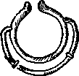  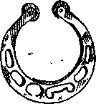 | 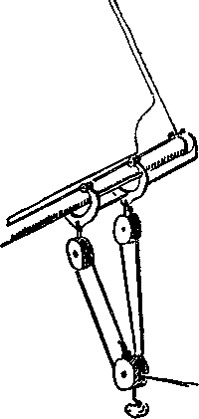
Рис. 57. Различные виды бугелей | Рис. 58. Проводка гика-шкота через тали. Вместо двух одинарных блоков, которые крепятся к бугелям, можно поставить один двойной блок, присоединив его к распорке, связывающей оба бугеля
На передних парусах шкот крепится непосредственно к шкотовому углу, а на гроте — к ноку гика поблизости от шкотового угла, что и позволяет устанавливать парус на различные курсы к ветру непосредственно из кокпита. Шкоты, так же как и фалы, при помощи которых поднимаются и спускаются паруса, относятся к бегучему такелажу. Крепление фала к фаловому углу паруса называется иначе закладкой. Подъем паруса производится с помощью фала, проходящего через ролик, установленный на топе мачты или же блока, укрепленного с передней стороны мачты.
Косой грот и все передние паруса требуют только одного фала, название которого соответствует тому парусу, для которого он применяется, например «грота-фал», «стаксель-фал» и т. д. При гафельном парусе, имеющем два фала, пятка гафеля, скользящая усами вдоль мачты, поднимается гарделью, а с помощью дирик-фала гафель устанавливается в нормальное наклонное положение, соответствующее покрою паруса.
Шкоты пропускаются через два или больше блоков, чаще всего образуя тали для того, чтобы легче было справиться с давлением ветра на парус. Если на больших яхтах грота-гика-шкот присоединен к гику, то на швертботах он в большинстве случаев прикрепляется к шкотовому кольцу (бугелю} (рис. 57) или же к тали гика-шкота, которые сзади подтягивают гик (рис. 58). Вместо двух отдельных блоков, прикрепленных к бугелю, может применяться также и один спаренный блок, установленный на соединительной тяге между двумя кольцами бугеля.
Если вы хотите уменьшить парус или взять рифы, что часто бывает необходимо для уверенного ведения судна при большом ветре, то вам следует отсоединить гик от мачты и накрутить на него парус. Чем сильнее ветер, тем больше рифов следует взять. Выражение «брать один, два, три рифа» происходит еще с тех времен, когда рифление производилось путем подтягивания к гику второго, третьего рядов риф-бантов. Сейчас каждый полный оборот гика также называется «взять один риф». Для облегчения этой работы почти все яхты имеют на гике специальное приспособление, называемое патент-рифом (рис. 59), которое позволяет вращать гик, не разъединяя его с мачтой. Яхты, у которых нет этого приспособления, имеют расположенные на одинаковом расстоянии от гика ряды риф-сезней и люверсов (см. рис. 54). При рифлении парус предварительно немного спускают, так же как и при патент-рифе, а затем его нижнюю часть с помощью риф-сезней прочно принайтовывают к гику. Такой способ уменьшения паруса в основном применяется на передних парусах. На многих яхтах для того, чтобы удержать гик в горизонтальном положении после спуска паруса, имеется особая снасть, которая связывает нок гика с верхней частью мачты и называется гика-топенантом. Во время хода яхты он свободно висит рядом с парусом.
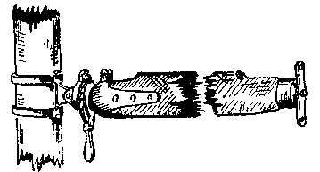
Рис. 59. Патент-риф
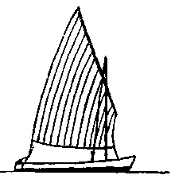 | 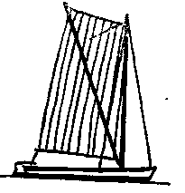
Pиc. 60. Рейковый парус | Рис. 61. Шпринтовое вооружение
Если на одномачтовом судне наряду с гротом есть один передний парус — стаксель, то судно называется шлюпом, если же впереди стакселя находится еще один парус — кливер, то такое судно называется тендер. Старые суда еще до сих пор носят на выступающем над носом выстреле (бушприте) кливер. Если у судна стоит вторая мачта, расположенная впереди головки руля, то судно называется кэч; если же вторая мачта находится позади головки руля, то его называют иол. И в том и в другом случае вторая (меньшая) мачта называется бизань-мачтой, а относящийся к ней парус — бизань-парусом или просто бизань. Если задняя мачта выше передней или имеет равную с ней величину, то судно называется шхуной. Передняя, меньшая, мачта называется фок-мачтой, а парус — фоком, задняя же, большая, мачта—грот-мачтой.

Запомните следующие типы парусного вооружения.
Рейковое вооружение. Рейковый парус с рейком и свободной нижней шкаториной распространен среди рыболовных судов и в отдельных случаях имеется на дингах или тузиках (рис. 60).
Шпринтовое вооружение. Применяется только на рыболовных судах. Передняя шкаторина такого паруса туго натягивается с помощью фала, шкот оттягивает нижнюю шкаторину, а шпринтов распрямляет парус и одновременно натягивает верхнюю и заднюю шкаторину (рис. 61).
Вооружение кэта. Судно несет только один грот, на рис. 62 изображен швертбот с косым парусом. Кэт может также иметь и гафельный парус.
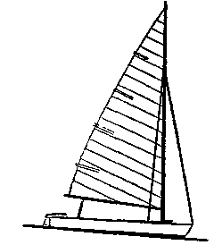 | 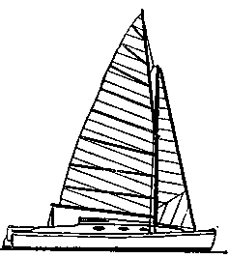
Рис. 62. Вооружение кэта | Рис. 63. Вооружение шлюпа
Вооружение шлюпа. Судно несет грот и стаксель. Изображенное на рис. 63 судно имеет гафельный грот со сквозными латами. Стаксель, как исключение, может крепиться к штагпирсу. Благодаря этому мачта получает большую устойчивость и не нуждается в обременительных бакштагах.
Вооружение тендера. Тендер имеет два передних паруса — впереди кливер, за ним стаксель — и грот (рис. 64). Если раньше тендерное вооружение с гафельным гротом применялось на гоночных яхтах, то сейчас такое вооружение, но уже с бермудским парусом ставится на морских крейсерских яхтах.
Вооружение иола: судно, вооруженное иолом, всегда несет две мачты: грот-мачту, стоящую впереди, и бизань-мачту, расположенную позади головки руля (рис. 65). На бизань-мачте крепится бизань-стаксель, проходящий (без туго натянутого штага) от топа бизань-мачты до палубы судна. Основной и передний паруса имеют обычные названия. Многие современные морские яхты носят такое воору-
Вооружение кэча. У кэча мы также имеем бизань-мачту, которая, однако, стоит впереди головки руля. Благодаря этому бизань имеет большие размеры (рис. 66).
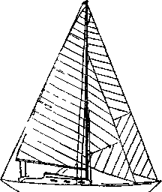 | 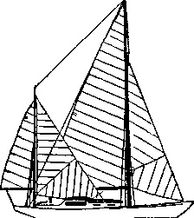
Рис. 64. Вооружение тендера | Рис. 65. Вооружение иола
Стаксельный кэч. Изображенный на рис. 67 стаксельный кэч несет грот в виде косого паруса, растянутого гафелем. Растянутый гафель состоит из двух изогнутых в профиле паруса половин. Все другие паруса, включая стаксель, могут также иметь вид косого паруса, растянутого гафелем. Такое вооружение не является признаком больших яхт, как считают некоторые. Даже суда, вооруженные кэтом, могут быть стаксельными.
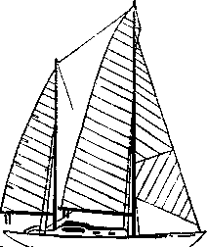 | 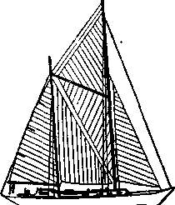
Рис. 66. Кэч с бермудскими парусами | Рис. 67. Стаксельный кэч
В качестве последнего примера, демонстрирующего многочисленные виды вооружений, может служить изображенное на рис. 39 вооружение учебного корабля «Вильгельм Пик», являющегося бригантиной, которая может носить как косые, так и прямые паруса.
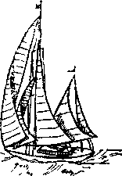 | 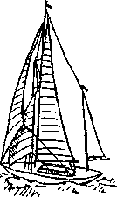
Рис. 68. Вооружение яхты при легком ветре | Рис. 69. Вооружение яхты при сильном ветре

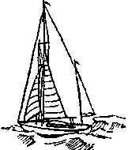 | 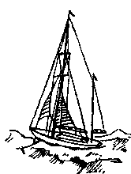 | 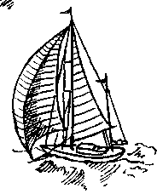
Рис. 70. Вооружение яхты при штормовом ветре | Рис. 71. Штормовое вооружение яхты | Рис. 72. Яхта под спинакером
Первая мачта называется фок-мачтой, вторая — грот-мачтой. Каждый парус имеет отдельное название: 1 — фок, 2— нижний фор-марсель, 3— верхний фор-марсель, 4— фор-брамсель, 5, 6, 7— грот-стаксели, 8—грот, 9—топсель, 10—летучий кливер, 11 — кливер, 12—стаксель.
В зависимости от величины переднего паруса различаются лавировочный балун, или генуэзский стаксель, для слабого ветра и небольшой штормовой стаксель для сильного.
На рис. 68, 69, 70, 71 72 иллюстрируются возможные варианты передних и основных парусов, установленных г, зависимости от курса и силы ветра на морской крейсерской яхте, вооруженной иолом. Швертбот же не позволяет применять такое разнообразие парусов.
Легкий бриз, курс бакштаг: балун-кливер, балун, грот, бизань-стаксель, который ставится между бизань-мачтой и грот-мачтой без помощи штагов, бизань (рис. 68).
Умеренный до свежего бриз, курс бейдевинд: кливер, большой стаксель, грот (рис. 69).
Штормовой ветер: малый стаксель, грот, взято от четырех до пяти рифов (рис. 70).
Шторм: штормовой стаксель, в случае необходимости зарифлен штормовой парус или трисель (рис. 71).
Легкий бриз, курс фордевинд: спинакер, грот. Спинакер представляет собой шарообразный парус; применяется только тогда, когда ветер дует с кормы, занимает особое положение: парус управляется двумя шкотами — спинакер-шкотом, брасом,— и спинакер-гиком, установленным перпендикулярно к мачте (рис. 72).

Глава 4. ТАКЕЛАЖНЫЕ РАБОТЫ
После того как мы познакомились со всеми частями яхты и ее вооружением, необходимо изучить правила обращения с ними. Все работы, связанные с обслуживанием различных устройств, созданных для приведения в движение судна, носят название такелажных работ. Для управления швертботом, конечно, не нужно знакомиться со всеми тонкостями этого обширного раздела. Будет достаточно, если мы познакомимся с важнейшими вспомогательными деталями вооружения и изучим необходимые такелажные работы. Вспомогательными средствами такелажных работ называются все детали, которые позволяют или облегчают управление яхтой, поэтому в этой части наше особое внимание должно быть обращено на блоки и дельные вещи. Под такелажными работами понимают все работы, связанные с использованием вспомогательных средств для вождения судна. К ним относится вязание узлов и сплесней, а также все работы по уходу за вооружением.
Важнейшим вспомогательным средством, служащим для подъема паруса и управления им, для швартовки яхты или постановки ее в море на якорь, является трос, который различается в зависимости от материала, из которого он изготовлен, способа изготовления и толщины. Яхтсмен называет кусок троса линем или концом, если же трос особенно толстый, то кабельтовым или канатом. Начало и конец линя, а также короткие куски тросов называются тампами *. Применяемые при судовых работах тросы изготовляются из обычной пеньки, из волокон стеблей диких бананов (манильский трос), из волокон растений агава (сизальский> трос), из волокон кокосовых пальм, хлопка, из сталистой или мягкой стальной проволоки, а в последнее время также и из нейлона и перлона.
* Слово «тамп» взято из немецкой терминологии. В русском морском словаре нет специального термина для обозначения начала и конца линя, а также коротких кусков троса, (Прим, переводчика).

Процесс изготовления пенькового. троса протекает следующим образом: волокна свивают справа налево в каболки, затем определенное число каболок свивают слева направо в пряди. Три пряди, свитые справа налево, образуют трос, который называется тросом прямого спуска, а по способу изготовления (из трех прядей) — тросом «тросовой работы». Если же четыре пряди свивают вокруг расположенного посредине сердечника, то такой трос по способу изготовления называется четырехпрядным, тросом тросовой работы. Три свитых таким образом троса могут быть далее свиты вместе. Такой трос называется тросом «кабельной работы». Пеньковые тросы, как правило, имеют правый спуск, левый спуск встречается реже. Различить правый и левый спуски троса не всегда удается сразу (рис. 73).
Посмотрев на лежащий перед нами трос в направлении его протяженности, легко можно определить, какого он спуска. Если пряди идут, считая от нас, слева-снизу по спирали вверх-направо, то это трос правого спуска, если же пряди идут снизу-справа по спирали вверх-налево, то левого. Следует хорошо различать эти два вида спусков, так как одной из важнейших, часто повторяемых работ на судне является укладка тросов, которая производится в зависимости от спуска троса.
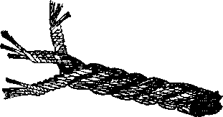 | 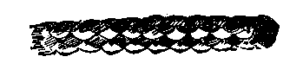
Рис. 73. Трос левого спуска | Рис. 74. Плетеный трос
Под укладкой понимается кольцеообразная укладка троса в бухту, с тем чтобы в любое время иметь возможность применить его в дело.Трос правого спуска укладывается по направлению часовой стрелки, а левого — в противоположном направлении. Если трос не уложен или уложен неправильно, то он образует, как говорят яхтсмены, колышки, а такой трос с колышками, узлами или шлагами трудно распускается. Тонкие лини правой рукой сматываются в кольца на левую руку или же вокруг локтя. Укладка тросов производится путем постепенной укладки колец прямо на палубе. Получившиеся таким образом кольца носят название свободной бухты.
Помимо крученых тросов, в морском деле используются также и плетеные тросы (рис. 74), которые изготавливаются преимущественно из хлопка или синтетических волокон и применяются для шкотов.
Манильские тросы эластичнее, чем обычные пеньковые, и используются главным образом для фалов и другого бегучего такелажа. Сделанные из тонкой стальной проволоки проволочные тросы значительно прочнее растительных, однако менее гибки. Проволочные тросы в основном применяются для вант и штагов. Толстые канаты для швартовки обычно изготавливаются из волокон кокосовых пальм и соединяют в себе легкость и эластичность.
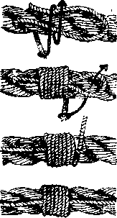 | 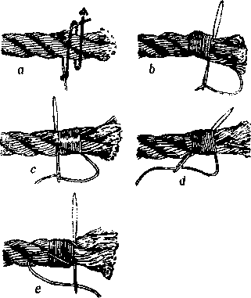
Рис. 75. Простая марка | Рис. 76. Прошивная марка

Как фалы, так и шкоты, т. е. крученые и плетеные тросы, с недавнего времени начали изготавливаться из перлона. Перлоновые тросы, несмотря на малый вес, отличаются более высокой прочностью, так что для линя из перлона можно взять трос намного тоньше, чем из хлопкового волокна или пеньки. Табл. 1 приводит некоторые сравнительные данные:
Таблица 1
Крученый сизальский и манильский трос |  | Диаметр (в мм) | Крученый перлоновый трос
вес в кг на 100 м троса | Разрывная крепость (DIN 83 305)* в кг | Диаметр (в мм) | вес в кг на 100 м троса | Разрывная крепость (DIN 83 305) в кг
3,0 | 200 | 6 | 2,5 | 560
5,0 | 385 | 8 | 4,6 | 900
7,0 | 590 | 10 | 7,2 | 1400
11,0 | 802 | 12 | 9,8 | 2100
18,0 | 1550 | 16 | 17,0 | 3700
32.0 | 2360 | 20 | 27,0 | 5400
48.0 | 3340 | 24 | 39,0 | 7500

* DIN — промышленный стандарт Германской Демократической Республики. (Прим. переводчика).

Из таблицы видно, что перлоновый трос диаметром 16 мм имеет большую прочность, чем манильский трос диаметром 24 мм, несмотря на то, что последний весит в три раза больше, чем трос из искусственного волокна.
Прочность троса зависит (без учета качества материала, из которого он изготовлен) от величины его диаметра и обозначается в миллиметрах, в то время как раньше прочность измерялась окружностью в дюймах. Особенно тонкие тросы называются шкимушка или шкимушгар.
Чтобы не допустить распускания прядей или каболок, на конец троса ставят марку, для чего трос обматывают парусной ниткой или шкимушгаром на длину, равную диаметру троса. На рис. 75 показан процесс наложения простой марки — наиболее легкого вида марки. Сначала укладывают парусную нитку, сложенную вдвое, вдоль тампа и обматывают его виток к витку вместе с ниткой. Витки, или, как говорят моряки, шлаги, накладывают по направлению к петле до тех пор, пока ширина марки не будет приблизительно равна толщине троса. Затем свободный конец парусной нитки пропускают через петлю и вытягивают нитку с другой стороны марки. Свободные концы парусной нитки обрезаются.
Более прочной, чем простая марка, является прошивная марка (рис. 76), для наложения которой необходима парусная игла. Так же как и в простой марке, парусную нитку накладывают сначала вдоль тампа, а затем прочно обматывают вокруг троса. Когда наложено достаточное количество шлагов, иголку пропускают между двумя прядями и с ее помощью прочно затягивают конец парусной нитки. Затем нитки кладут поперек шлагов, а иголку протыкают с другого конца между теми же прядями. Этот процесс продолжается до тех пор, пока не будут заполнены все промежутки между прядями.
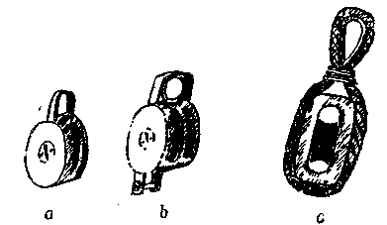
Рис, 77. Различные виды блоков:
a — одношкивный блок, b — двухшкивный блок с проушиной, с — блок с тросовым кольцом
В заключение нитку затягивают и прошивают. На мокрые или сырые тросы никогда не следует накладывать марку, так как после высыхания трос уменьшается в объеме, и марка может соскочить.
Часто для экономии силы на судне применяются тросы в сочетании с блоками. Одно- или многошкивные блока (рис. 77) из дерева, металла или пластмассы, позволяющие делать различные комбинации, называются талями. Они не только дают выигрыш в силе, но и изменяют направление прилагаемой силы (рис. 78). При составлении талей следует обращать внимание на то, чтобы лопари троса проходили параллельно друг другу, так как при малейшем их трении происходит не только потеря силы тяги, но и преждевременное истирание тросов. Проходящая через блоки часть снасти при любых сочетаниях троса и блоков называется лопарем, конец снасти, прикрепленный к грузу или к одному из применяемых блоков,— коренным концом, а находящийся в руках конец снасти, к которому прикладывается тяговое усилие,— ходовым.
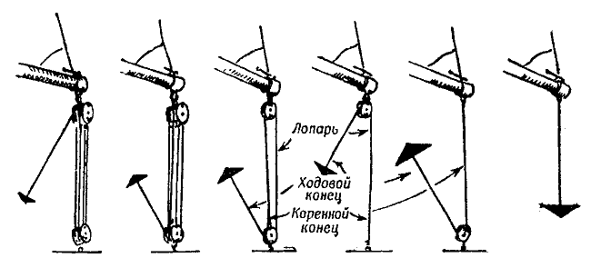
Рис. 78. Грот-шкот, проведенный в виде талей. По величине треугольника, изображенного на ходовом конце, можно судить о выигрыше в силе, который дают различные виды талей

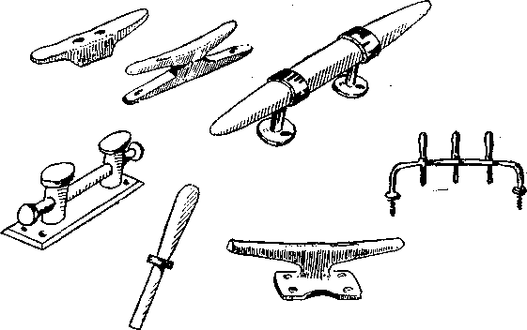
Рис. 79. Различные виды уток, кнехтов, кофель-нагель и кофель-нагели с кофельной планкой
Блок состоит из металлической оковки и одного или многих сделанных из дерева, бронзы или пластмассы вращающихся шкивов, обычно удерживаемых при помощи стального болта, вставленного между двумя обитыми деревом щеками. Оковка заканчивается наверху скобой, благодаря которой блок можно укрепить в любом месте.
Если оковка с нижней стороны кончается двумя стойками, соединенными болтом, служащим для закрепления коренного конца, то такой блок называется блоком с проушиной (рис. 77,б).
Закрепление ходового конца талей, любой снасти швартового каната на борту или на пристани яхтсмен называет закладкой троса. Для закладки концов служат утки, кнехты, кофель-нагели, сведенные иногда воедино (рис. 79). Все эти дельные вещи могут быть сделаны из дерева или металла и должны соединяться с корпусом или рангоутным деревом настолько прочно, чтобы выдержать полную нагрузку.
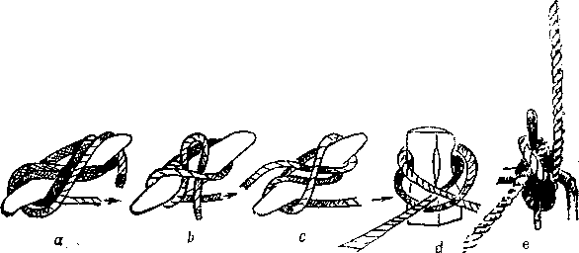
Рис. 80. а — закладка конца на утку, b — закладка конца шлюпочным узлом, с — закладка узла мертвым узлом, d — правильная закладка снасти выбленочным узлом за битенг, е — закладка конца мертвым узлом за кофель-нагель
Трос закладывается несколько раз вокруг утки или кофель-нагеля в виде лежачей или стоячей восьмерки (рис. 80). Количество закладок зависит от усилия, прикладываемого к тросу. Отдельные шлаги закладываемого конца не должны связываться в прочный узел, с тем чтобы снасть в случае необходимости можно было бы ослабить, не развязывая ее полностью. Такое ослабление снасти называется иначе травлением и производится следующим образом: сбрасывается верхний шлаг, а остальные заложенные на утке шлаги ослабляются настолько, чтобы у вас осталось достаточно сил на удержание снасти. Затем перебирают снасть руками, прочно удерживая ее при этом одной рукой, другой же перехватывают сзади и травят таким образом, чтобы снасть медленно скользила по утке. Если возникает опасность, что удержать снасть не хватает силы,
то быстро закладывается новый шлаг. Закладка при тяжелых тросах должна производиться быстро и уверенно, так как рука или нога легко могут попасть в бухту, а это грозит серьезными увечиями.
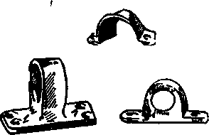 | 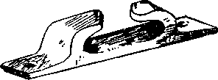
Рис. 81. Различные виды кип для стаксель-шкотов | Рис. 82. Полуклюз

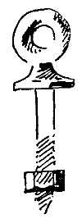 | 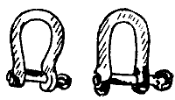
Рис. 82. Обушок | Рис.84.Такелажная скоба
Дельные вещи, которые служат для проводки снасти по палубе, должны быть со всех сторон закруглены для того, чтобы о них не терся трос. Для горизонтальной проводки шкотов по наружным обводам палубы служат кипы (рис. 81); для проводки швартовых на носу и на корме вблизи леерного устройства устанавливаются полуклюзы и клюзы (рис. 82). Блоки и коренные концы снастей чаще всего крепятся к привинченным к палубе обушкам (рис. 83) при помощи такелажных скоб (рис. 84). Такелажная скоба делается из оцинкованного железа или бронзы, концы которой соединяются болтом с резьбой или гладким пальцем. Пожалуй, скоба является наиболее важной дельной вещью, применяемой на яхте в самых разнообразных вариантах и различных размеров. Во время плавания настоящий яхтсмен всегда имеет в кармане готовую к применению такелажную скобу.
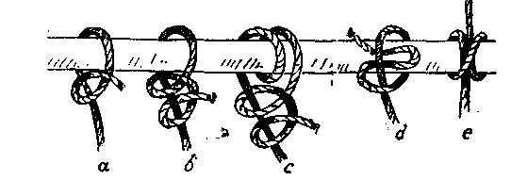
Рис. 85. Закладка снасти за рангоутное дерево:
а — полуштык, b — штык, с — штык с двумя шлагами, d — шлюпочный узел,
e — выбленочный узел
Однако закрепить снасть к рангоутному дереву или парусу можно и без такелажной скобы — с помощью узла. Употребляемые в морской практике узлы различаются по своему назначению и легко раздаются при развязывании даже после сильной нагрузки. На судне необходимо уметь завязать любой узел вслепую, поэтому пальцы должны «чувствовать» снасть, должны ее «видеть», так как взор яхтсмена часто обращен на более важные вещи, например он должен следить за безопасностью своего пребывания на палубе. Иногда яхтсмен из-за темноты вообще ничего не видит.
Поэтому тренируйтесь в завязывании всех узлов, в особенности простейших, с закрытыми глазами. Учитесь делать их быстро! Быстрота и уверенность — основа хорошего проведения такелажных работ, начало которых составляет вязание узлов.
Наиболее простым узлом является «полуштык», который применяется также и в виде двух полуштыков — в этом •случае он называется «простым штыком»,— или, что еще более целесообразно, в виде штыка со шлагом. Если вместо всего конца под шлаг закладывается сложенная из него петля, то получается шлюпочный узел, который особенно легко и быстро раздается. Он всегда применяется там, где на короткое время необходимо прихватить (закрепить) какой-либо предмет (рис. 85). Для закрепления конца к вертикально или горизонтально поставленному рангоутному дереву служит выбленочный узел; снасть закладывается за битенг или рангоутное дерево таким образом, чтобы оба конца надежно зажимали друг друга.
Если для удлинения снасти необходимо связать два конца одинаковой толщины — на нашем рисунке черный и белый концы,— то это лучше всего сделать прямым узлом (рис. 86). Берем белый конец в левую руку, а черный — в правую, накладываем черный на белый (а), пропускаем под белый и перехватываем черный конец левой рукой, в которой до этого находился белый конец, а правой рукой берем белый и загибаем оба конца друг к другу (b). Обнося один конец вокруг другого, мы получаем «перекрестный» узел. Затем левой рукой накладываем черный конец поверх белого (с) и обносим белый конец вокруг черного, в результате чего возникает второй перекрестный узел, а оба конца каждого троса выходят из узла параллельно друг другу (d).

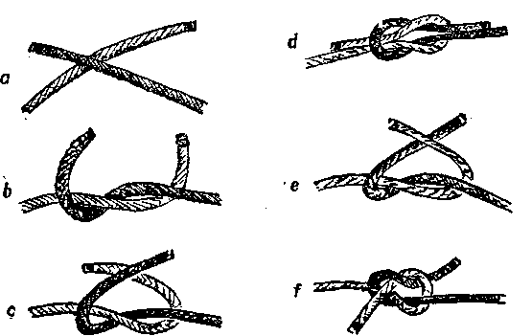
Рис, 86. Прямой узел
Белый конец теперь снова лежит в левой руке, а черный — в правой. Теперь натяжение может производиться как со стороны белого, так и стороны черного концов, не вызывая изменения формы узла и не нарушая его прочности. Для развязывания узла следует взять оба расположенные друг около друга конца снастей руками и двинуть петли навстречу друг другу. Прямой узел ослабевает, и концы его можно освободить один от другого. Если во время завязывания второго перекрестного узла черный конец положить не поверх белого, а под него (е) и обнести затем один конец вокруг другого, то концы каждого троса не будут выходить из узла параллельно друг другу. Получившийся в результате этого «бабушкин узел» (f) постоянно развязывается, и концы его выскальзывают, когда тяга действует с двух сторон.
В то время как прямой узел служит для связывания тросов одинаковой толщины, шкотовый узел применяется для соединения тросов разной толщины (рис. 87) или же для соединения пенькового и стального тросов одинаковой толщины. Толстый конец (на рисунке черный) складывается петлей и берется в левую руку. Затем правой рукой белый конец продевается снизу через петлю, образованную из черного троса, накладывается на ее коренной конец и обертывается вокруг петли (а), затем белый конец снова накла дывается на петлю таким образом, чтобы, проходя уже под собственным коренным концом, он вышел из узла (b). (Обратите внимание на сходство шкотового узла с прямым). Тяга с обеих сторон приходится сначала на коренные концы, которые могут выдержать любую нагрузку (с).
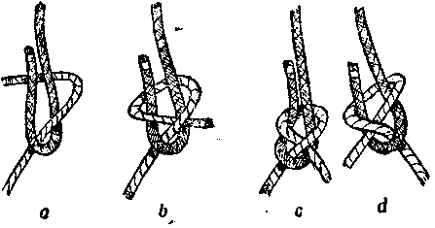 | 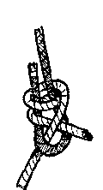
Рис. 87. Шкотовый узел | Рис. 88. Брамшкотовый узел

Если же вначале белый конец обнести вокруг ходового конца петли (d), то тогда он должен выдержать всю нагрузку, приходящуюся на трос. В этом случае петля может быть вытянута, и оба конца распадутся, как обычно происходит при «бабушкином узле». Неоднократно имели место случаи, когда соединенные тросы развязывались только потому, что при завязывании шкотового узла не обращалось внимание на это основное правило.
Еще более действенным и надежным является брамшкотовый узел (рис. 88), который применяется в тех случаях, когда следует связать тросы или же лини, испытывающие особенно сильные нагрузки. Для этого второй полный шлаг
накладывается на петлю, прежде чем на оба конца начнет действовать нагрузка.
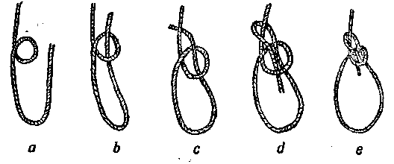
Рис. 89. Беседочный узел
Несколько труднее делать беседочный узел (рис. 89), образующий петлю, которая не затягивается и постоянно сохраняет свои первоначальные размеры. Этот узел бывает полезен в любой ситуации. В зависимости от величины петли накладывается малая петля (а), через которую правой рукой пропускается свободный конец (b). Этот конец проводят под коренным концом (с), а затем сверху вниз пропускают через малую петлю (d). Теперь усилие может прикладываться к тросу, а узел не теряет своей формы (е). Беседочный узел применяется и в тех случаях, когда нужно страховать человека, поднимающегося на мачту. Для этого вокруг тела человека обматывается конец и накладывается узел вышеописанным способом.
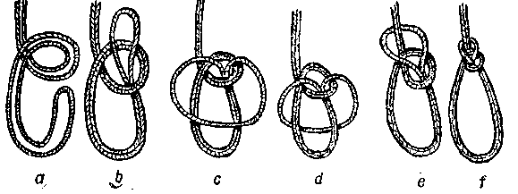
Рис. 90. Двойной беседочный узел
Если нужно обеспечить полную безопасность, то конец можно сложить вдвое и завязать двойной беседочный узел (рис. 90): сначала, как обычно, делается петля (а) и через нее пропускается сложенный вдвое свободный конец (b), затем прошедшая через петлю петля свободного конца (с) растягивается и накладывается спереди на основную петлю, а затем пропускается назад через собственные концы (e) и затягивается. Получившаяся таким образом петля (f) дает возможность закрепить трос за битенг, не опасаясь его стягивания.
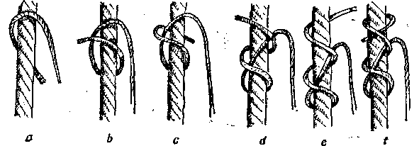
Рис. 91. Стопорный узел
Во время маневров, связанных с буксировкой, применяют стопорный узел (рис. 91), особенно в тех случаях, когда буксир имеет длинный тяжелый трос, к которому буксируемое судно крепится своим носовым фалинем; сначала вокруг троса закладывают шлаг (а), затем коренной конец обвивается вместе с ходовым тросом (b) до тех пор, пока не получится сначала один (с) и потом два витка (d). В заключение ходовой конец фалиня еще раз обвивается вокруг буксирного троса (e) и зажимает сам себя (f). Стопорный узел хорошо сохраняет свою прочность только до тех пор, пока к нему прикладывается тяга.
Для проведения работ на борту яхты в основном достаточно знать описанные выше узлы. Помимо этих узлов, имеется большое количество других узлов, применяемых для связывания концов друг с другом, для прикрепления предметов, для укорачивания снасти или для закрепления рангоутных деревов, снастей и крюков. Эти узлы вы освоите в процессе морской практики.
Вы уже знаете, что такелажные скобы служат для соединения тросов с блоком или же шкота и фала с парусом. Для этой цели концы должны иметь очко, в которое вставляется такелажная скоба. Для получения такого отверстия необходимо сделать огон (рис. 92). С этой целью пряди троса
распускают на несколько сантиметров, но так, чтобы сам конец не потерял своей формы, после чего распущенные пряди пропускают между разведенными, но еще прочными прядями троса, с которыми их тщательно переплетают. Для того чтобы не допустить истирания троса, в огон встав ляют металлическую вкладку — коуш (рис. 93), которая прочно зажимается в огоне.
Изготовление огонов не такое простое дело, как может показаться сначала, и осваивают его путем наблюдения, подражания и многократной тренировки, так как работа со снастями из пеньки или проволоки, правого или левого спуска, новыми или старыми требует различной сноровки.
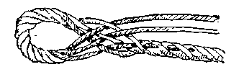 | 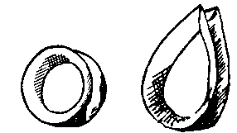 | 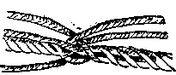
Рис. 92. Огон | Рис. 93. Различные виды коушей | Рис. 94. Короткий сплесень

Для соединения разорвавшейся снасти или же с целью получения из двух коротких тампов длинного конца делают короткий сплесень или даже лонгосплесень. Короткий сплесень всегда бывает несколько толще, чем соединенные им снасти, в результате чего трос с трудом проходит через блоки; тросы же, соединенные лонгосплеснем, сохраняют одинаковую толщину. Для наложения короткого сплесня (рис. 94) оба конца троса расплетают на одинаковую длину, необходимую для производства трех-четырех пробивок, затем вставляют пряди одну между другой таким образом, чтобы концы плотно прижались друг к другу. После этого свободные пряди пропускают под коренные в направлении, обратном спуску троса, так, чтобы они плотно зажимали друг друга.
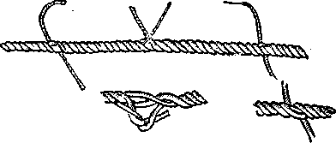 | 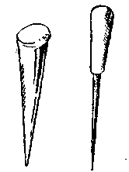
Рис. 95. Лонгосплесень | Рис. 96. Свайки
Лонгосплесень (рис. 95) значительно длиннее обычного сплесеня, и изготовление его освоить труднее, поэтому он мало употребляется. Однако если трос должен сохранить неизменным свою толщину, то накладывается лонгосплесень, для чего пряди раскручиваются на 10—12 оборотов и во время соединения «обмолаживаются» путем постепенного удаления части волокон. Для сращивания двух стальных тросов с большим числом прядей и малой гибкостью проволоки необходимо иметь дополнительный инструмент.

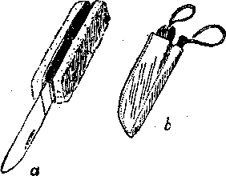 | 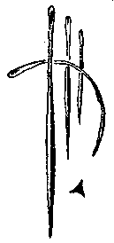
Рис. 97. Нож для такелажных работ:  а — с пробковой ручкой, 6 — в одном чехле со свайкой | Рис. 98. Различные виды парусных игл и их сечение
К такелажному инструменту относится свайка (рис. 96), имеющая различные виды. Она служит для выбивания болтов из такелажных скоб, для ослабления туго затянувшегося узла, применяется при изготовлении сплесеней и огонов, для разведения прядей, а также для многих других работ. На судне всегда должен находиться под рукой гладкий со всех сторон конусообразный со слегка закругленным острием инструмент из металла или твердых пород дерева. Не менее важно иметь всегда при себе в кармане куртки или брюк, а еще лучше привязанным на прочном шнуре к брюкам или куртке нож (рис. 97) Идеальным является такелажный нож с клинком и свайкой, который имеет отделанную пробкой ручку, благодаря чему он в случае падения за борт не тонет.
Среди инструментов должны быть моток парусных ниток и один или два сезня (прошитые полоски материи), служащие для закрепления или увязки паруса перед его постановкой или после уборки.
К такелажным инструментам относятся, кроме того, и парусные иглы (рис. 98) различной величины, формы и диаметра. Парусная игла представляет собой толстую заостренную на конце швейную иглу с двумя или тремя заточенными гранями. Вместо наперстка моряк применяет гардаман (рис. 99) — широкий кожаный ремень, охватывающий правую руку и имеющий на ладони рифленую металлическую пластинку, которая служит упором при протыкании иглой натянутого парусного полотна. Перед шитьем нитку можно сделать более эластичной, если натереть ее тальком. Тальк выполняет еще и другую роль: он предохраняет хранящиеся в нем иглы от ржавления. Для ремонта и штопки порванных парусов, а также всех изготовленных из парусины защитных покрытий необходимо изучить наиболее распространенные виды швов: наиболее простым швом для проведения парусных работ является круглый шов (рис. 100,а), который применяется обычно тогда, когда нижняя кромка сшиваемого полотна не видна. Вы завертываете обе полоски парусины, складываете их вместе так, чтобы оба завернутых края лежали сверху, и протыкаете иглу с одной стороны на другую.
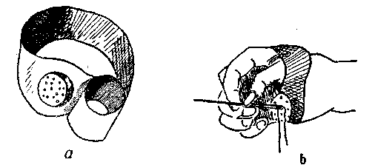
Рис. 99. а — гардаман, b — применение гардамана во время шитья
Маленькие разрывы чаще всего зашиваются боцманским швом (рис. 100,b). При этом шве края ткани не завертываются, в силу чего игла не должна проходить близко к краю, так как в противном случае материал быстро рвется. Вы начинаете шить с внутренней стороны разрыва и прокалываете иглой материал с нижней стороны, протягиваете нитку над разрывом и вкалываете иголку на другой стороне разрыва с наружной стороны. Затем иголка проходит в разрыве снизу вверх над уже положенной ниткой и с нижней стороны снова попадает в первую кромку. Стежки стягиваются вместе до тех пор, пока кромки не сойдутся, проходящие же под ними нити придают ткани дополнительную прочность. Фальшивый шов (рис. 100,с) прошивают в парусных мастерских на машине «зигзаг», с тем чтобы придать парусине большую сопротивляемость на растяжение; запашивной шов (рис. 100,d) применяется в тех случаях, когда нужно соединить друг с другом отдельные полотнища паруса.
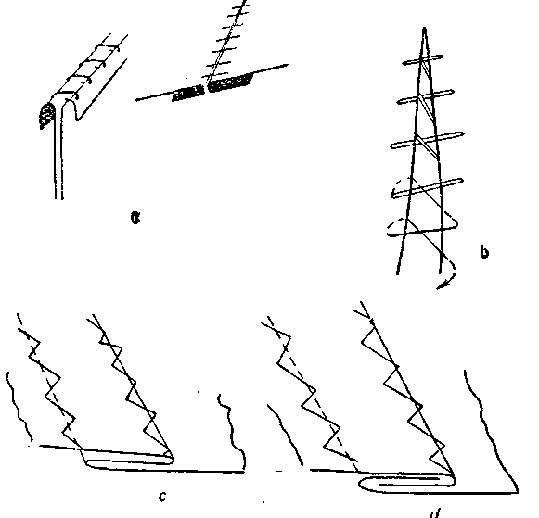
Рис. 100. Наиболее употребительные швы при сшивании парусов: а — круглый шов, b — боцманский шов, с— фальшивый шов, d — запашивной шов

Глава 5. КЛАССЫ ЯХТ
Из различных конструктивных форм яхт и типов их вооружения вытекает бесчисленное количество различных композиций, причем не только абсолютные размеры парусов и корпуса, но также и их соотношение определяют быстроходность судна.
С тех пор, как яхтсмены проводят спортивные соревнования, их суда разделяются на классы, которые предусматривают определенные размеры корпуса и парусов, вид и толщину строительного материала, минимальный вес судна и количество членов экипажа.
Различают класс монотип, при котором суда во всех своих деталях должны точно соответствовать единым правилам, и свободный класс, где конструктор имеет право в пределах различных установленных размеров и форм или специальных формул обмера варьировать отдельные части яхты. Утвержденные Президиумом секции парусного спорта Германской Демократической Республики монотипы и свободные классы носят название национальных. Те же классы, которые установлены Международным парусным гоночным союзом (International-Yacht-Racing-Union), называются международными. Секция парусного спорта ГДР объявила наиболее зарекомендовавшие себя типы как опорные (основные) классы яхт.
Наиболее часто встречающиеся классы яхт делятся на монотипы и свободные, которые в свою очередь разбиваются на международные и национальные. Ниже приводятся таблицы с описанием наиболее характерных признаков видов яхт, перечисляются отличительные номера и знаки отдельных классов яхт.

МЕЖДУНАРОДНЫЕ КЛАССЫ
Монотипы
а. Класс «Дракон»
Конструктор Иоган Анкер, Норвегия
Наибольшая длина 8,90 м, длина по ватерлинии 5,70 м. Наибольшая ширина 1,90 м, осадка 1,20 м. Водоизмещение 2 т. Обмерная парусность 20 м2.
Килевая яхта с небольшой каютой без самоотливного кокпита, рассчитана для прибрежного плавания. Можно пользоваться спинакером, экипаж во время гонок три человека. Участвует в соревнованиях на первенство ГДР и в олимпийских играх с 1948 г. Район наибольшего распространения этого класса — средняя и северная Европа. В регистре яхт секции парусного спорта в настоящее время числится 32 таких судна. Отличительный знак класса — черная буква Д.
b. «Звездный класс»
Конструктор Вильям Гарднер, США
Наибольшая длина 6,90 м, длина по ватерлинии 4,80 м. Наибольшая ширина 1,70 м, осадка 1 м. Допустимая парусность 26 м2.
Открытая килевая яхта, рассчитана на плавание по внутренним и прибрежным водам, с конструкцией корпуса типа «шарпи». Яхта имеет съемный плавник; воздушный резервуар не предусмотрен. Не допускается применение спинакера.
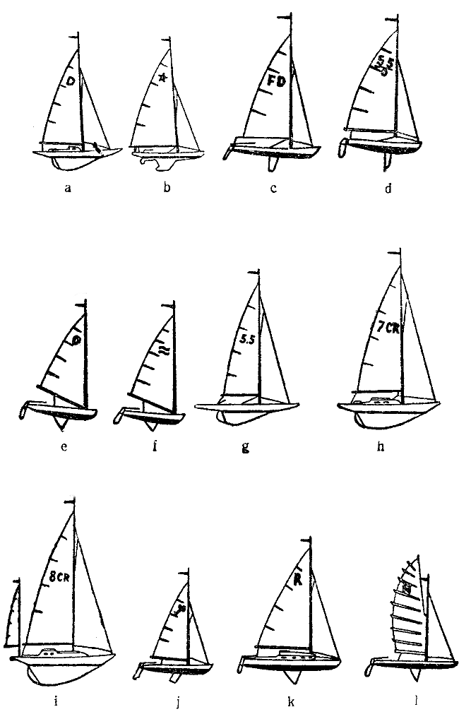
Классы яхт

Состав экипажа на гонках два человека. Яхтсмены на «Звездном классе» имеют собственный спортивный клуб и ежегодно проводят соревнования на первенство флота, района, части света (Европы) и мира. Во всех частях света имеется 195 флотов, насчитывающих 3800 яхт. Этот класс допущен к олимпийским играм с 1928 г. В яхтенный регистр секции парусного спорта внесено 9 годных для участия в регате судов. Отличительный знак класса — красная пятиконечная звезда.
с. «Летучий голландец» *
Конструктор У. ван Эссен, Голландия Наибольшая длина 6,05 м. Наибольшая ширина 1,8 м. Высота вооружения 6,90 м. Осадка со швертом 1,10 м.
Наибольшая парусность 15 м2, спинакер допускается.
Минимальный вес с вооружением 170 кг, вес корпуса 125 кг.
Круглошпангоутный швертбот из выклеенной на болване фанеры. Количество экипажа на гонках два человека. Разрешается применять «летучую трапецию». Участвует в гонках на первенство мира и первенство Европы. В регистр секции парусного спорта внесено 5 судов. Знак класса — черные буквы FD.
* «Летучий Голландец» — наименование класса, принятое в СССР. Flying-Dutchman (F.D.). Буквальный перевод «Летучий Датчанин».

d. 5,05-метровый швертбот
Конструктор Джон Вестель, Англия Наибольшая длина 5,05 м.
Наибольшая ширина, включая бортовые свесы, 1,88 м. Парусность 16,5 м2, разрешается пользоваться спинакером.
Минимальный вес корпуса 100 кг.
Круглошпангоутный гоночный швертбот с выклеенным на болване фанерным корпусом. Экипаж на гонках два человека. Разрешено пользоваться «летучей трапецией». Допущен к соревнованиям на первенство мира. В яхтенный регистр секции парусного спорта пока еще не внесено ни одного судна. Опознавательный знак — цифра 505, выкрашенная черной краской; цифра 0 пишется немного ниже других.
е. Швертбот «Олимпик» 1936 г.
Конструктор Ганц Штаух, Германия Наибольшая длина 5 м. Наибольшая ширина 1,66 м. Осадка со швертом 1,06 м. Парусность 10 м2. Минимальный вес корпуса без шверта, руля и сланей 150 кг. Круглошпангоутный швертбот-одиночка. Участвует в гонках на первенство ГДР. В регистр секции парусного спорта внесено 339 судов. Отличительный знак — красное кольцо.
f. Швертбот «Финн»
Конструктор Рихард Сарби, Швеция
Наибольшая длина 4,50 м.
Наибольшая ширина 1,51 м.
Допустимая парусность 10 м2.
Минимальный вес корпуса со швертом и рулем 105 кг.
Круглошпангоутный швертбот-одиночка с корпусом из дерева или пластмассы. Допущен к олимпийским играм с 1952 г. Участвует в соревнованиях на первенство Европы. 13 судов внесено в яхтенный регистр секции парусного спорта. Отличительный знак — две голубые волнистые линии.

Свободные классы
g. 5,5-метровый гоночный класс
Открытая килевая яхта, строящаяся по международной мерительной формуле и имеющая гоночный балл 5,5; имеет допустимые размеры: минимальная ширина 1,90 м, наибольшая осадка 1,35 м. Приблизительные размеры: наибольшая длина 9,50 м, длина по ватерлинии 6,75, парусность 28 м2. Экипаж во время гонок—три человека. Имеет незначительное распространение в Европе и в Америке. Допущен к олимпийским играм с 1952 г. В яхтенный регистр секции парусного спорта внесено два судна. Отличительный знак — цифра 5,5, выкрашенная черной краской.
h. 7-метровая крейсерско-гоночная яхта
Крейсерско-гоночный класс, установленный Международным парусным гоночным союзом, строится по международной мерительной формуле с мерительным баллом не выше 7. Приблизительные размеры: наибольшая длина 10,50 м, длина по ватерлинии 7,25 м, наибольшая ширина 2,25 м, осадка 1,75 м, водоизмещение 4 т, парусность 40 м2. Число членов экипажа во время гонок четыре человека.
Постепенно яхта находит все большее распространение. В регистре секции парусного спорта значится одно судно. Отличительный знак— цифра 7, выкрашенная в черную краску, и буквы CR.
i. 8-метровая крейсерско-гоночная яхта
Яхта крейсерско-гоночного класса Международного парусного гоночного союза строится по международной мерительной формуле с мерительным баллом не выше 8. Примерные размеры: наибольшая длина 12,50 м, длина по ватерлинии 8,25 м, наибольшая ширина 2,65 м, осадка 1,85 м, водоизмещение 6 т, парусность 55 м2. Экипаж во время гонок — пять человек. В яхтенном регистре секции парусного спорта значится одна яхта. Отличительный знак — цифра 8, выкрашенная в черную краску, и буквы CR.

НАЦИОНАЛЬНЫЕ КЛАССЫ
Монотипы
j. «Пират»*
Наибольшая длина 5,00 м.
Наибольшая ширина 1,61 м.
Осадка со швертом 0,85 м.
Парусность 10 м2.
Яхта с деревянной обшивкой и угловатыми шпангоутами может ходить под спинакером. Первоначально задуманная как учебный швертбот, яхта получила большую популярность внутри страны и за границей. Экипаж во время гонок два человека. На ней проводятся соревнования на первенство ГДР для мужчин и женщин, юношей и девушек. В яхтенном регистре секции парусного спорта значится 1375 судов. Отличительный знак — красный абордажный топор.
*«Пират» распространен в Швейцарии, Австрии, Чехословакии и Дании.

Свободные классы

k. Крейсерский швертбот с парусностью 20 м
Круглошпангоутный крейсерский швертбот, предназначен для плавания во внутренних водах, имеет ограниченные возможности для плавания в прибрежных водах. Допустимые размеры: наибольшая длина 7,75 м, наименьшая ширина 2,15 м, наибольшая парусность 20 м2, пользоваться спинакером разрешается, мест для отдыха не менее двух. Число членов экипажа во время гонок три человека.
В ГДР и за рубежом крейсерский швертбот с парусностью 20 м2 с каютой стал самым любимым судном для плавания во внутренних и прибрежных водах. На нем проводятся соревнования на первенство ГДР. В яхтенный регистр секции парусного спорта внесено 286 судов. Отличительный знак — черная буква R.
l. «Турист» с парусностью 15 м2
Швертбот с круглым или угловатым миделем, применяемый одинаково успешно как для гонок, так и для путешествий. Допустимые размеры: наибольшая длина 6,20 м, наименьшая ширина 1,70 м, наибольшая высота вооружения 7,50 м, наибольшая парусность 15 м2, допускается пользование спинакером. Количество членов экипажа во время гонок — два человека. «Турист»—любимое судно для гонщиков. На нем проводятся соревнования на первенство ГДР. В яхтенный регистр секции парусного спорта внесено 416 судов. Отличительный знак — черная буква Н.
Для того чтобы можно было распознать судно по отличительному знаку и провести его классификацию, ниже даются отличительные знаки международных и национальных классов, а также отличительные знаки классов буеров.

Таблица 2. Международные классы
Классы яхт, которые строятся по правилам постройки и обмера, установленным Международным парусным гоночным союзом.

Название класса | Отличительный знак
7-метровая крейсерско-гоночная яхта | 7CR/G01
8-метровая крейсерско-гоночная яхта | 8CR/G01
9-метровая крейсерско-гоночная яхта | 9CR/GO1
10,5-метровая крейсерско-гоночная яхта | 10.5CR/G01
12-метровая крейсерско-гоночная яхта | 12CR/GO1
«Дракон» | D/G01
«Летучий голландец» | FD/G01
22 м2 шхерный крейсер | 22/G01
30 м2 шхерный крейсер | 30/GO1
12 м2 Шарпи | 12/G01
«Звездный класс» | ★ G01
5R-метровая гоночная яхта (правила обмера 1952 г.) | 5/GO1
5,5R-метровая гоночная яхта | 5,5/GOl
6R-метровая гоночная яхта | 6/GO1
8R-метровая гоночная - яхта (правила обмера 1952 г.) | 8/G01
l0R-метровая гоночная яхта (правила обмера 1952 г.) | 10/G01
12R-метровая гоночная яхта (правила обмера 1952 г.) | 12/G01
«Олимпик» 1936 г. | OG01
«Финн» | ≈ G01
5,05-метровый швертбот. | 5,05/GOl*

II. Национальные классы
Классы установлены секцией парусного спорта ГДР
20 м2 крейсерский швербот | R/1
15 м2 «Турист» | Н/1
«Пират» (распространен в Швейцарии, Австрии, Чехословакии и Дании) | ** GO/1

III. Классы буеров
«Ледяной пират» | ** GO/1
12 м2 класс | 12/G01
15 м2 класс | 15/G01
15 м2 класс «Монотип» | XV/G01

* Буквы GO — отличительный знак Германской Демократической Республики на судах международного класса; в Советском Союзе яхты имеют на парусах отличительный знак «SR». (Прим. переводчика.)
** Отличительный знак класса «Пират» — красный абордажный топор.

Глава 6. УХОД ЗА ЯХТОЙ
Только тот, кто хорошо знает судно во всех его подробностях, сможет представить себе то обилие случаев повреждения его деревянных и металлических частей, которые происходят от взаимодействия влаги и кислорода, даже тогда, когда яхтой не пользуются.
Жаркое солнце сушит дерево, отчего оно усыхает, впитывая же влагу, дерево значительно набухает. В силу того что корпус судна подвергается постоянному воздействию жары и влаги, яхтостроитель пользуется по возможности старым выдержанным лесом, который в значительно меньшей степени подвергается таким изменениям. Снаружи все „деревянные части покрываются слоем краски, которая препятствует проникновению влаги. В воде при полном отсутствии доступа воздуха дерево портится так же мало, как я при простом его смачивании, после которого оно быстро и полностью высыхает на ветру. Опасность загнивания появляется только в том случае, когда мокрое дерево получает мало кислорода в условиях сохраняющейся влажности воздуха. Все деревянные части внутри судна подвержены этой опасности и особенно многократно перекрытые внутренние помещения на судах, имеющих каюты. Такие части судна, как, например, мачты и рангоутные дерева, которые только иногда становятся мокрыми, а затем быстро высыхают на ветру, могут покрываться со всех сторон водонепроницаемым слоем краски. Все же другие деревянные части, например обшивка, покрываются плотным слоем краски только с одной наружной стороны. Если же вы хотите внешнюю обшивку защитить и с внутренней стороны, то ее следует промазать антисептиком, с тем чтобы деревянные планки могли свободно «дышать». Если же внутреннюю сторону обшивки сделать воздухонепроницаемой, покрыв ее лаком или краской, то под влиянием влаги, содержащейся в самой древесине, обшивка начинает быстро гнить. Снаружи это гниение будет малозаметным, однако оно значительно сократит срок службы яхты.
Еще в большей степени, чем дерево, подвержены порче металлические части яхты, которые под влиянием влаги и кислорода воздуха на металл окисляются. Особенно это касается яхт с металлическим корпусом: за короткое время ржавчина (продукт окисления) проникает в глубину наружной обшивки и значительно снижает прочность металла; Оковки и другие мелкие части судна мы можем защитить от ржавления хромированием, никелированием или оцинковыванием. Все же остальные металлические части яхты должны покрываться краской, как защитой против образования ржавчины. ;
Менее разрушительно действует электролитическое разложение, происходящее в самом корпусе судна. Оно возникает в том случае, когда металл с различной степенью электролизации замыкается жидкостью, как, например, медные заклепки вблизи вант-путенсов.
Теперь вы, наверное, поймете, почему так важны малярные работы на борту. Краска является для дерева и металла защитным слоем: она препятствует проникновению влаги и тем самым не допускает разрушительного действия гниения, окисления и электролиза. Однако толсто нанесенным слоем краски еще ничего не достигнешь. Поэтому следует также хорошо разбираться и в антисептиках и знать, для каких частей судна они подходят, тем более, что покраска часто портится и должна быть частично восстановлена или полностью заменена.
Какими же специальными красками следует пользоваться для ухода за яхтой? В основном, твердыми лаками, которые не растворяются в воде; для внутренних же частей судна — различными средствами, защищающими от гниения для подводной части яхты — ядовитыми красками, которые не дают корпусу обрастать водорослями. В зависимости от характера назначения применяются различные виды кроющих средств: в основном это тощий или жирный лак, а также другие защитные средства для дерева или металла.
Перед каждым покрытием деревянная основа выравнивается и ее поверхность делается шероховатой для того, чтобы лучше держалась краска. При работе яхтсмен пользуется шпателем, шпаклевкой, наждачной бумагой, жидким деревом для заделки трещин, паклей и инструментом для конопачения, т. е. для заделки неплотно пригнанных швов между планками, металлической щеткой и молотком для чистки металлических частей от ржавчины и окалины.
Когда летом вы видите скользящую по волнам прекрасно отделанную яхту, или встречаете вечером яхтсмена в белом морском кителе, прогуливающегося по набережной, или видите его в голубом костюме, сходящего на берег в чужой гавани, вы мало думаете о том, что в марте этот же самый яхтсмен ползал в старой разорванной робе по эллингу и в свои свободные дни и вечера с большой любовью, трудом и старанием готовил свое судно для этих прекрасных часов. В ритме года ваши судовые работы начинаются с весеннего спуска яхты на воду и кончаются осенью вытаскиванием судна на слипе и уборкой его в эллинг.

УДАЛЕНИЕ СТАРОЙ КРАСКИ
Отшкрабка. Перед каждой новой покраской вы удаляете старую отлетевшую или покрытую трещинами и ломкую краску, с тем чтобы новый слой нанести на хорошо держащийся старый или непосредственно на дерево. Сначала острым или тупым концом шкрабки легко проведите по поврежденным местам и отделите остатки старой краски. Открывшиеся после этого щели и отшкрабленные места заделываются масляной замазкой, шпаклевкой или жидким деревом таким образом, чтобы снова получилась гладкая основа. Полное удаление старой краски в настоящее время считается устаревшим методом и может быть рекомендовано только в том случае, когда следует удалить не только краску, но и немного дерева. Лучше всего пользоваться модернизированными шкрабками с удобными ручками и со сменными ножами (рис. 101), которые можно неоднократно затачивать. Старые трехсторонние шкрабки, а также различные виды циклей и осколков стекла уже давно не применяются, так как они оставляют множество царапин и сильно портят дерево, особенно в мягких местах После отшкрабки ни в коем случае не забудьте тщательно зачистить наждачной бумагой открытые места, прежде чем будете наносить новую краску.
Отжиг. Удалить старую краску можно и другим способом. Для этого надо размягчить краску пламенем паяльной лампы. Этот метод применяется в настоящее время только в редких случаях, так как он труднее, чем отшкрабка, и, прежде всего, опаснее. Для того чтобы провести отжиг, необходимы два человека: один должен держать паяльную лампу, а другой с помощью шкрабки снимать размягченный слой краски. Отжиг паяльной лампой требует хорошего знания дела.
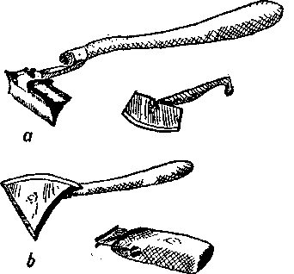 | 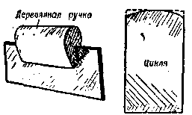
Рис. 101. Различные виды шкрабок: а — модернизированная, b — устаревшая
Если паяльную лампу держать на неправильном расстоянии и пламя будет слишком сильным, то дерево изменит свой цвет; если же пламя слишком слабое, то лак приходится удалять при помощи шкрабки.
У яхт с тонким металлическим корпусом часто разрушается покраска внутренней поверхности, которую с трудом удается восстановить; кроме того, отжиг в эллинге чрезвычайно опасен в пожарном отношении, а возникающие при этом пары могут привести к отравлению.
Травление. Для того чтобы избежать этого, созданы синтетические травящие вещества, которые наносятся на старую краску. После размягчения краска легко снимается шпателем. При этом следует различать щелочные протравы и растворяющие вещества.
Щелочные протравы действуют размягчающе на слой краски, которая содержит растительные масла, как, например, масляные краски, масляные лаки, а также спиртовосмоляные краски. Краски же, содержащие нитроцеллюлозу, фенол и мочевину, растворяются щелочными протравами недостаточно сильно.
Поэтому применяемые в виде жидкости или пасты травящие вещества, состоящие из сильно концентрированных щелочных растворов, имеют довольно ограниченное действие. Паста наносится с помощью шпателя (рис. 102), а жидкость — кистью. Прежде чем пользоваться кистью, из нее следует выдернуть несколько волосков и проверить, как они выдерживают мылящее действие щелочного раствора. Для таких работ больше подходят кисти из искусственного волоса или растительных волокон, чем из животного. Действие протравы, которая обычно наносится в холодном состоянии, можно значительно усилить, если протраву предварительно разогреть до 80—90° и наносить ее в таком же состоянии. В зависимости от качества основы и химического состава краски время обработки длится от 30 до 120 мин. Часто случается так, что после удаления старой краски на поверхности остается тончайшая масляная пленка. Ее следует удалить путем многократной и тщательной промывки горячей водой с добавлением моющих веществ, так как в противном случае пленка ухудшает сцепление наносимого слоя краски с основной. Не менее вредно действует щелочь, оставшаяся в порах дерева, так как она не только окрашивает дерево, но и может вызвать появление пленки изнутри. Учитывая это, рекомендуется проводить нейтрализацию обработанной поверхности с помощью 0,1% раствора хромовой кислоты, которая уничтожает щелочь и последние остатки спирта.
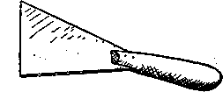
Рис. 102. Шпаклевочная лопатка (шпатель)
Растворяющие вещества. При равной силе действия растворяющие вещества не имеют недостатков щелочных растворов, так как они уже сами по себе нейтральны и, кроме того, быстро улетучиваются. Они растворяют почти все известные в настоящее время красящие составы, такие, как масляные краски, масляные лаки, спиртовосмоляные, первинановые, нитроцеллюлозные, феноловые краски, а также краски, содержащие мочевину, и состоят из сильных растворителей с добавлением состава, замедляющего их испарение. Растворители наносятся на краску без предварительной обработки краски так же просто, как и щелочные протравы, обеспечивая при этом хорошее и глубокое травление. Перед травлением следует проверить, выдержит ли кисть эти растворители. Кисти с животным волосом зарекомендовали себя лучше, чем кисти с искусственным, так как последние вначале разбухают, а потом быстро приходят в негодность. В случае, если слой снимаемой краски не очень прочен, его достаточно обработать один раз, после чего через короткий промежуток времени размягченную краску снимают шпателем или циклей. Протравленные деревянные детали промывают для того, чтобы полностью удалить с них воск, содержащийся в растворителях и препятствующий испарению.
Вы поступите абсолютно правильно, если очень тщательно изучите инструкцию, прилагаемую к вышеописанным травящим веществам, и полностью будете соблюдать правила предосторожности. В помещении рекомендуется иметь хороший вентилятор. Во время травления следует надевать защитные очки, а руки покрывать кремом для кожи; на свежем воздухе применять травящие вещества не рекомендуется, так как солнце и ветер значительно увеличивают испарение растворов.

РАБОТА ПЕРЕД ПЕРВОЙ ПОКРАСКОЙ
После удаления старой краски вы можете обнаружить те или другие повреждения на поверхности дерева: щели между поясами, трещины и неровности поверхности, которые необходимо заделать перед первой покраской.
Конопачением называется заделка щелей между поясами обшивки. Этот вид заделки швов преимущественно применяется на яхтах, имеющих обшивку вгладь. Если яхта несколько месяцев пролежит на суше, то ее деревянные части высохнут и швы между поясами сильно расширятся. Однако это еще не значит, что необходимо проводить конопачение, так как в большинстве случаев пояса в воде снова набухнут и сомкнутся. Поэтому никогда не торопитесь с конопачением яхты, которую вы только что получили или еще не совсем хорошо знаете. Если все же необходимо провести конопачение, то прежде всего следует удалить всю без остатка старую паклю.
При конопачении в качестве уплотнительного материала применяйте пропитанный в олифе хлопок или же паклю, а во время работы пользуйтесь специальной стамеской для конопачения и деревянным молотком. Щели не следует замазывать жидким деревом, замазкой или шпаклевкой, которые после высыхания обязательно отвалятся или же в противном случае начнут способствовать деформации поясов, так как замазка не даст возможности расшириться дереву (рис. 103).
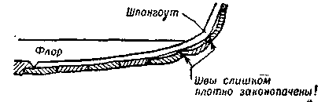
Рис. 103. При слишком плотной конопатке пояса начинают изгибаться
Замазку следует употреблять только для выравнивания поверхности после конопачения хлопком, однако нужно не забывать, что после спуска яхты на воду деревянные части в воде разбухнут и выдавят замазку, часто ломающую ровный плотный слой краски. В зависимости от величины течи открутите одну, две хлопчатобумажные пряди, положите их поперек шва и заткните в шов петлю за петлей (рис. 104).
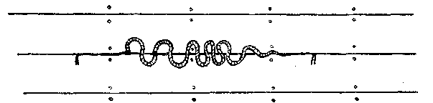
Рис. 104. Накладывание хлопчатобумажного жгута на широкий шов

Если шов постепенно сужается, то положите жгут вдоль шва. Несколько прядей следует свести в одну путем постепенного удаления волокон. Будьте осторожны, применяя стамеску для конопачения (рис. 105), и никогда не заталкивайте прядь силой. Легкие удары молотком и равномерное давление — залог хорошего конопачения.
Если корпус обшит способом кромка на кромку, то данный метод заделки швов вызвал бы только их расширение, т, е. заложенные пряди еще больше развели бы пояса в сторону. Поэтому такие яхты не конопатят. Не конопатят также и стальные суда, так как стальные листы, перекрывающие друг друга или соприкасающиеся один с другим, соединяются клепкой или сваркой и, следовательно, ремонтируются соответственно способу их постройки и строительному материалу.
Жидкое дерево, применяемое при многих работах по дереву, вы можете приобрести готовым или в случае необходимости сделать его самостоятельно. Жидкое дерево состоит из деревянной пыли тонкого помола, замешанной на клею. С натуральным деревом жидкое дерево соединяется настолько прочно, что его можно обрабатывать как одно целое с основным изделием. Жидким деревом заделываются только такие места, которые не подвержены «набуханию или не испытывают нагрузку. Следовательно, вы можете заделывать им только глубокие трещины в наружной обшивке или палубных надстройках, треснутые или сломанные части люковых крышек, буртики, неиспользованные отверстия для шурупов, трещины на мачте или рангоутных деревах, но ни в коем случае им не следует заделывать швы между поясами наружной обшивки или палубы. Поврежденные места предварительно очищают от любых посторонних тел, остатков краски и зачищают это место шкуркой. Наличие малейших остатков краски или масла делает невозможным прочное соединение жидкого дерева с основой. В результате большого усыхания жидкое дерево при затвердении сильно сжимается и почти на 1/5 уменьшает свой объем. Наносить его поэтому лучше больше, чем требуется, а в случае необходимости после затвердения его можно немного зашлифовать или же сострогать рубанком. Жидкое дерево после затвердения обладает всеми свойствами натурального дерева. Для проведения мелких ремонтных работ предпочитают больше жидкое дерево, чем шпаклевку, которая не сцепляется с деревом и поэтому может отвалиться.
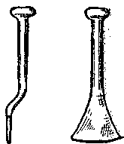
Рис. 105. Стамеска для конопачения
Порозаполнитель — паста, которая перед употреблением разводится в специально для этого предназначенном растворителе или терпентине. Применяется, в основном, при первой покраске и меньше—во время ремонта для мягких сортов дерева (габун или ель), у которых необходимо заполнить открытые поры, с тем чтобы перед покрытием основы лаком или краской сделать поверхность гладкой. Предварительно убедившись в том, что цвет порозаполнителя соответствует цвету дерева, начинайте наносить пасту кистью вдоль волокон до тех пор, пока поры не заполнятся составом, а затем покрывайте поперек волокон до заглаживания поверхности. Через час промазанные планки протираются поперек волокон тряпкой для снятия остатков пасты, а через ночь дерево уже можно подвергать дальнейшей обработке.
Масляная замазка. Из отмученного мела и олифы с добавлением вещества для ускорения высыхания изготовляется масляная замазка. Перед размешиванием отмученный мел растирают в порошок, а затем добавляют олифы. Эту массу хорошо смешивают и разминают, а в случае необходимости отбивают, так как пропитанный маслом мел легко становится зернистым. Замазку, которой заполняют законопаченные хлопком швы, тщательно закрашивают для того, чтобы швы как можно меньше бросались в глаза. Всюду, где жидкое дерево из-за своей твердости непригодно, применяют замазку, которую можно легко удалить, если она сама не отвалится, как только дерево начнет набухать. После просушки промазанные места немного обсыпаются (дерево всасывает олифу из замазки). Образовавшиеся небольшие углубления необходимо дополнительно прошпаклевать.
Шпаклевка, Шпаклевку серого или белого цвета можно купить готовой. Она состоит из отмученного мела, хорошо смешанного с лаком. Шпаклевку также можно приготовить и самому, но это не всегда хорошо удается, даже если затратить на это значительное количество времени. Перед употреблением шпаклевку разводят на олифе и хорошо разминают. Для нанесения шпаклевки следует иметь гибкий и в то же время достаточно прочный инструмент, например шпатель из тонкой листовой стали или же зажатый между двумя деревянными палочками кусок резины. В случае необходимости годится также тонкая дощечка с плоскими краями. Хорошо, если удастся подобрать такую шпаклевку, чтобы она соответствовала цвету будущей покраски.
Возьмите немного шпаклевки на шпатель, держать который следует обеими руками. Прежде чем двигать шпатель в продольном направлении, нанесите шпаклевку поперек волокон так, чтобы заполнить все трещины и выровнить неровности дерева. Будьте внимательны при нанесении шпаклевки, так как иначе могут образоваться некрасивые складки! Хотя шпаклевка и быстро сохнет, однако для полного ее затвердения необходимо известное время, поэтому никогда не наносите ее слоем больше 1 мм. Нанесенную шпаклевочную массу перед шлифовкой оставляют на ночь для просушки.
Шлифовка. Последнее тонкое заглаживание как необработанной, так и обработанной поверхности шпаклевкой, жидким деревом или другими веществами делается с помощью шлифовальной бумаги, песочной или стеклянной шкуркой; особенно водостойкие сорта употребляйте для мокрой шлифовки, все же другие — для сухой.
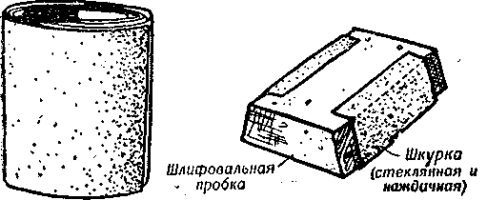
Рис, 106. Шлифовальная бумага и шлифовальная пробка
Шлифовка служит, во-первых, для того, чтобы перед первой покраской удалить с поверхности дерева мельчайшие неровности, а во-вторых, чтобы сделать шероховатой твердую и гладкую поверхность старой краски перед ее новым покрытием. Качественная шлифовка дает краске хорошую сцепляемость с основой и является предпосылкой для достижения красивой, не слишком толстой, однако, прочной покраски, создающей ровную и гладкую поверхность надводной и подводной части корпуса.
Водоустойчивая шлифовальная бумага выпускается с зернистостью от 400 до 180. Если вы хотите отшлифовать ровную гладкую основу, то сложите лист шлифовальной бумаги до размера ладони и оберните им кусок пробки или резины, которому придайте форму кубика или усеченной пирамиды, для того чтобы им можно было бы шлифовать в узких местах и углах (рис. 106). Все неровности следует шлифовать шкуркой, держа ее просто в руке и ориентируясь в основном на развитое чувство осязания. Однако при шлифовке округлых мест на шкурку кладется кусок фетра, который лучше позволяет делать закругления. Шлифовку ведут только вдоль волокон. Отлетающие от наждачной бумаги крупинки песка, а также образующуюся при шлифовке деревянную пыль следует постоянно удалять щеткой из перьев или еще лучше с помощью пылесоса. Затем отшлифованные места протираются тряпкой, слегка смоченной в терпентине.
Перед покраской проводят мокрую шлифовку, для того чтобы лучше держалась краска. Во время шлифовки одной рукой держат шлифовальную подушечку и двигают ею вдоль и поперек основы, другой — с помощью губки постоянно смачивают поверхность (рис. 107). Чаще промывайте шкурку в воде, а поэтому ведро с водой держите под руками.
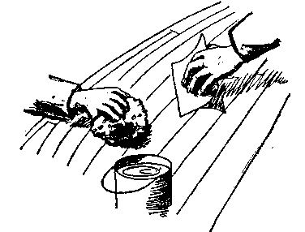 | 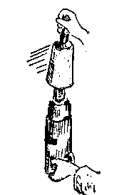
Рис. 107, Шлифовка с помощью стеклянной шкурки и губки | Рис. 108. Способ обращения с машиной «Шляйффикс»

Время от времени снимайте губкой получающуюся при шлифовке мокрую пыль и промывайте поверхность чистой водой, для того чтобы частички пыли не высыхали. Периодически протирайте отшлифованные места замшей или резиновой губкой, чтобы можно было определить качество шлифовки. При правильной шлифовке дерево получает матовую гладкую поверхность. Затем в течение 5—6 чаcов вы даете обработанной поверхности просохнуть, прежде чем приступите к покраске.
Чем эффективнее и правильнее проведена шлифовка, тем прочнее схватывает краска и тем больше блеска имеет лак на вашей яхте.
Шлифовальные машины, В последние годы стали применяться различные модели машин для шлифовки плоских поверхностей, которые значительно облегчают шлифовальную работу. Однако высокооборотные машины мало при-
годны для шлифовки яхт, так как тепло, получающееся в результате их работы, размягчает шлифуемые лаки и краски. Весной 1954 г. ортопедические мастерские в Берлине разработали хорошее шлифовальное приспособление, которое появилось в продаже под названием «Шляйффикc" (рис. 108). Это приспособление состоит из конического валика с эластичной поверхностью, на который надевается склеенная в виде кулька шлифовальная бумага различной зернистости. «Шляйффикс» может быть применен с любой электродрелью, он экономит много времени в период ремонтных работ.

МАЛЯРНЫЕ РАБОТЫ КАК РЕМЕСЛО
Покраска яхты означает нанесение на дерево или металл жидкой защитной пленки, которая после высыхания и затвердения прочно держится на основе.
Малярный ящик. Вполне оправдаются все ваши старания, если вы, будучи рулевым, сделаете себе малярный ящик, который представляет собой деревянный переносный ящик, с обеих сторон которого в открытых или закрывающихся крышками отделениях находится шкурка, шпатель, стамеска для конопачения, хлопчатобумажные пряди и самые разнообразные пасты (рис. 109); в середине ящика имеется отделение для 4—6 лучше всего нечувствительных к ударам и снабженных крышками жестяных банок с краской. Если к тому же закрытые банки поставить вверх дном, то с внутренних сторон крышек начнет образовываться тонкая пленка краски, которая не станет пропускать воздух и не даст затвердеть поверхностному слою лака.
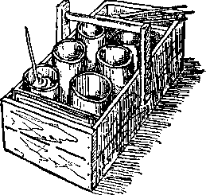 | 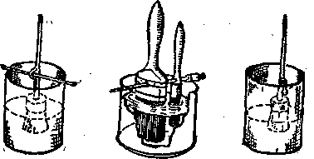
Рис. 109. Малярный ящик | Рис. 110. Подвеска кистей в банке с краской
Если же банка осталась у вас открытой, то прежде чем размешивать краску, вам следует удалить образовавшуюся корочку. В каждую банку необходимо поставить деревянную палочку, о которую следует отжимать опущенную в краску кисть. Одинаковый оттенок краски можно получить только в том случае, если вы во время работы будете постоянно размешивать краску, так как частички краски, которые тяжелее растворителя, опускаются на дно. Краску, полученную со склада, следует отлить в банку в таком количестве, какое вам понадобится израсходовать за время своей непрерывной работы. Уход за кистями. Все ваши меры предосторожности, направленные к тому, чтобы не допустить попадания пыли на основу, могут оказаться напрасными, если вы будете работать с пыльной кистью. Пользуйтесь поэтому только хорошо перевязанными кистями и следите за тем, чтобы перевязка была прочной и из кисти не выпадали волосы, так как последние, прицепляясь к крашеной поверхности, образуют неровности. Перед употреблением новые кисти следует повесить в масло для размягчения волоса и удаления частичек пыли, застрявших между волосками в результате долгого хранения кисти. Перед опусканием в краску кисть следует потереть об острый край, а затем сделать несколько мазков по чистой деревянной поверхности. Обвязка кисти постоянно должна оставаться сухой. Для того чтобы на обвязку кисти не попадала краска, ее нужно обернуть льняной тряпочкой, однако и в этом случае кисть следует опускать не глубже 1—2 мм. После окончания малярных работ не рекомендуется ставить кисть в воду, ее нужно подвесить в банку с льняным или машинным маслом, которое не даст ей возможности засохнуть (рис. 110).
При перемене краски отожмите кисть о деревянную палочку, промойте ее терпентином, разомните рукой и проведите несколько раз по чистой деревянной поверхности.
Если вы хотите на некоторое время прервать работу, то не кладите кисть: высыхающие на воздухе частички краски образуют на волосках тонкую пленку, которая мешает равномерному нанесению лака. Поэтому лучше оставить
кисть на короткое время в лаке. Если же волоски все-таки засохли, то опустите кисть в растворитель или удалитель лака, а затем хорошо разотрите ее. После этого размягченный лак удаляется и кисть моется в терпентине или бензине. Затем кисть прочесывают рукой до тех пор, пока из нее не удалятся остатки пыли и влаги. По окончании всех малярных работ кисть вынимают из банки с маслом, промывают в горячем мыльном растворе, затем сушат и прячут, оберегая от пыли.

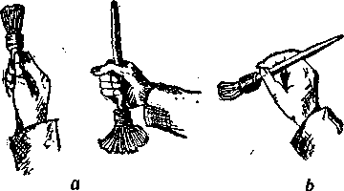
Рис. 111. Как держать кисть во время нанесения краски: а — неправильно, b — правильно

Правила нанесения краски. Краски и лаки не следует наносить ни слишком толстым, ни слишком тонким слоем. Правильно определить толщину слоя можно только чутьем или на основании опыта: если лакированная поверхность быстро становится сухой, то краска нанесена слишком тонко, если же краска образует «слезы» и пузыри или начинает бежать, то следовательно она покрыта слишком толстым слоем.
Лучше и удобнее во время работы держать кисть, как карандаш (рис. 111), и наносить мазки легкими движениями кисти руки. Вначале краска наносится пятнами на 3—4 участка, а затем размазывается поперек волокон. Последние мазки делаются вдоль волокон. Избегайте производить лакировку при холодной и влажной погоде, также не рекомендуется лакировать и при жарком полуденном солнце. Лучшее время для работы до обеда и вечером в сухую и теплую погоду, когда температура воздуха опускается до 15—20°.
Для каждой краски пользуйтесь по возможности другой кистью.
Нанесение краски пульверизатором. Первой заповедью при проведении любых ремонтных работ является экономия времени, а поэтому во многих эллингах пульверизаторы вытеснили трудоемкий ручной труд и бесчисленное количество кистей. Однако из-за того, что в эллингах суда часто близко стоят друг к другу, не всегда имеется возможность хорошо загородить их во время опрыскивания. При этом способе покраски мелкие детали, которые должны быть окрашены в другой цвет, предварительно заклеивают. Покраска с помощью пульверизатора происходит очень быстро. Тончайший слой краски быстро высыхает, так что до обеда можно произвести покраску от 3 до 5 раз. Необходимый для этой цели инструмент можно одолжить в мастерской, где красят автомашины, или у маляра.
В других странах в последнее время сконструированы маленькие пистолеты для нанесения краски, которые работают без сжатого воздуха и не образуют тумана. Эту новинку наши яхтсмены, безусловно, будут только приветствовать.
Количество и цвет краски. Новая яхта лакируется бесцветным лаком, так как его легче всего можно восстановить. Только старые суда или новые яхты с обшивкой из плохого дерева или с недостатками в обработке большей частью покрываются краской. Количество краски, необходимой для внешней и внутренней отделки новой яхты, включая всю предварительную покраску, рассчитывается по следующей формуле: длина яхты, помноженная на ширину, на высоту борта судна и на 1,8, будет равняться количеству краски в килограммах (размеры судна даются в метрах). При лакировке вновь построенных судов в натуральный цвет не следует пользоваться окрашенным лаком, в который для имитации других пород дерева добавляется небольшое количество краски, так как в этом случае почти невозможно будет заделать царапины лаком такого же оттенка. Натуральный лак сам по себе становится со временем темнее.
Только тогда, когда после многих лет эксплуатации лакированная в натуральный цвет яхта потеряет вид, вы можете решиться на ее покраску. Если вы не располагаете достаточным количеством краски одного колера, вам следует подобрать такую краску, которой можно было бы красить без пятен. Для этого лучше всего подходит белая или черная краска, так как позднее все другие оттенки будет подобрать труднее. Черная краска создает впечатление, что судно больше и стройнее и делает малозаметными те места, которые трутся о пирс или другие суда. Однако при этом вам следует считаться и с тем, что темная наружная обшивка приводит надводную часть судна к сильному высыханию, отчего швы между поясами иногда расходятся. Белые яхты выглядят меньше и короче, цветная узкая полоска, проведенная по ватерлинии, буртику или ширстреку (верхнему поясу обшивки), зрительно делает судно с высоким бортом немного ниже. Если у яхты особенно неуклюжий вид, то вместо цветных полос всю верхнюю часть обшивки можно покрасить другой краской или же обработать в натуральный цвет. У судов с натуральной лакировкой ширстрек иногда окрашивается в какой-либо другой цвет. Хорошее сочетание цветов решающим образом определяет внешний вид яхты и лучшим образом говорит о вкусе ее команды. Искусственные смолы. В последние годы вместо распространенных масляных красок начинают применяться новые красящие вещества, которые незаслуженно критикуют многие консервативно настроенные яхтсмены. Начиная от красок, приготовленных на основе синтетических смол, полученных из различного сырья, до лаков из хлористого каучука и пластического лака, все эти красители прекрасно зарекомендовали себя как действенное защитное средство. При применении спиртовосмоляных лаков всегда пользуйтесь соответствующим растворителем, так как иначе краска в банке начинает свертываться или же лак плохо сохнет. В последнее время получено синтетическое стеклосмоляное вещество, которое, будучи нанесенным на наружную обшивку, образует похожую на металл поверхность и делает излишней дальнейшую обработку лаком и кистью. Это вещество может быть окрашено в различный цвет и имеет практически безграничную прочность. При покупке красок или лаков, изготовленных на основе синтетических смол, точно узнайте о том, годится ли эта краска только для внутренних поверхностей или пригодна для палубы и надводной части судна.
Антисептики. Для защиты от гниения дерево перед покраской обрабатывается антисептиками. Древесная или каменноугольная смола мало пригодна для этих целей, так как древесная смола быстро выщелачивается водой, а каменноугольная даже после просушки остается липкой. К тому же оба вида смолы отталкивают лаки и краски. Подобным же образом ведет себя карболин, который в настоящее время заменяется ксиламоном.
Ксиламон — синтетическое защитное средство различного цвета, употребляется для консервации дерева, а также парусов и тросов. Этот жидкий препарат хорошо впитывается деревом, поэтому перед нанесением его следует удалить все остатки краски с обрабатываемой поверхности. Деревянные части, которые позднее будут отлакированы в натуральный цвет, следует пропитывать светлым раствором «Ксиламон-Хэль», для грунтовки же под цветную покраску рекомендуется пользоваться слабо красящим раствором «Ксиламон-Грунт», который уже через 2—3 дня позволяет наносить краску. Очень сильный запах препарата «Ксиламон» исчезает только после просыхания поверхности, на которую он был нанесен. Устранить этот запах можно, если поверхность покрыть двумя слоями лака или краски. В зависимости от сорта дерева ксиламон впитывается различным образом, однако обычно расходуется от 150 до 250 г на м2. Для пород дерева с большим содержанием масла (тик, тяжелые сорта красного дерева, дуб, лиственница) применима первая из приведенных цифр, легкие же сорта красного дерева, ель, пихта, габун обладают высокой гигроскопичностью.

ПОКРАСКА ДЕРЕВЯННЫХ ЯХТ
Грунтовка. Гладко отшлифованное дерево сначала грунтуется, т. е. обрабатывается ксиламоном или промазывается растительным маслом. Применяемое для этих целей масло состоит из смеси льняного масла или олифы и терпентина, в соотношении один к одному. С помощью кисти такой раствор наносят ровным слоем на обрабатываемую поверхность. Разбавитель, содержащийся в растворе, способствует глубокому проникновению масла в поры дерева и консервации масла в порах дерева после испарения растворителя. Так как масляный состав быстро впитывается на пористых участках древесины и совершенно не впитывается на плотных, то через 1—2 дня блестящие участки поверхности следует протереть чистой тряпкой. При теплой погоде для просушки бывает достаточна одна ночь, при холодной — соответственно больше времени. Сухие затвердевшие и поднявшиеся волокна дерева осторожно зашлифовываются. Получившаяся при этом пыль удаляется с помощью тряпки. Если вы своевременно не промажете поверхность, то лишите дерево его наилучшей защиты, и сцепление основы с краской, наносимой позднее, будет хуже. Мягкие породы дерева, такие, как пихта и сосна, после грунтовки дополнительно промазываются поразаполнителем, состоящим из вышеназванного масляного раствора, талька и некоторых других компонентов.
Предварительная покраска. Первая покраска производится тонким слоем, для чего пользуются более жидким, чем судовой лак, «шлифовальным лаком». Правда, судовой лак для этой цели можно разбавить терпентином. После высыхания первого слоя производится шлифовка покрытия до придания ему матового оттенка. Это делается для того, чтобы лак при втором покрытии лучше держался. Второй и последующие слои наносятся полужирно и подвергаются мокрой шлифовке. После каждого покрытия следует оставлять время (не менее одной ночи) для просушки, с тем чтобы лак или краска могли хорошо затвердеть. Чем более матовым становится отшлифованный слой покрытия, тем лучше сцепляется с ним новый слой краски. Перед каждым покрытием поверхность тщательно обметается.
Чистая основа является первой и важнейшей предпосылкой хорошей покраски. Лакировку производите только в эллинге, когда воздух не содержит пыли. Самое тщательное соблюдение всех правил будет безрезультатным, если в то время, когда вы производите покраску, ваш сосед шлифует или обметает щеткой свою яхту. Запомните, что всегда лучше предварительно нанести тонкий слой краски, а затем более тщательно произвести лакировку, чем сразу наносить краску жирным слоем.
Лакировка. После грунтовки и первой покраски наносится слой неразбавленного судового лака. Если вы хотите, чтобы лак блестел и хорошо держался, необходимо тщательно соблюдать все правила заводской инструкции. Последний слой краски лучше всего наносить на свежем воздухе. Безразлично, идет ли речь о лаке или краске, как правило, сначала наносится тощий, затем полужирный и в заключение жирный слой.
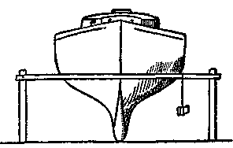
Рис. 112. Вспомогательное средство для разметки ватерлинии

Ватерлиния. После окончания покраски надводной и подводной частей корпуса на уровне ватерлинии наносится темная полоса, которая особенно на яркое крашенных или лакированных в натуральный цвет яхтах скрадывает оседающую на борта грязь, плавающую в воде портов. На старых яхтах грузовую ватерлинию можно отличить по изменению окраски дерева. Ватерлиния на вновь построенных судах предварительно должна быть отбита шнурком и проведена на два-три пальца выше расчетной ватерлинии, так как краска подводной части судна лучше выдерживает переменные влияния воздуха и воды, чем краска надводной части. У светлолакированных судов ватерлиния располагается на 5—10 см выше грузовой линии, с тем чтобы на наружной обшивке не появились грязные разводы после долгого пребывания яхты в масляной портовой воде. В средней части корпуса ватерлиния проходит параллельно расчетной, а на носу и корме поднимается на 5 см выше.
Разметка ватерлинии производится следующим образом: судно устанавливают точно горизонтально и с помощью уровня отмечают ватерлинию, затем спереди и сзади яхты по каждому ее борту забивают в землю по одному колу и
соединяют каждую пару кольев планкой, которая по своей длине немногим больше ширины корпуса (рис. 112.). Установленная горизонтально планка должна касаться штевней на уровне ватерлинии, например, впереди на 10 см и сзади на 8 см выше расчетной ватерлинии. Если судно стоит в сарае с твердым полом, то вместо кольев можно воспользоваться стойками необходимой высоты. В средней части корпуса уровень ватерлинии отмеряется или с помощью кола и планки, или же с помощью шила, воткнутого в обшивку. Затем два человека натягивают тонкий шнур, поддерживаемый в средней части шилом, а на носу и корме пропущенный над планками, третий человек в это время отмечает с помощью острого шила точки соприкасания шнура с корпусом яхты. После этого накладывают тонкую рейку на отмеченные точки и проводят карандашом ватерлинию. Вместо шила можно нанести точки карандашом. При другом способе намазанную черной краской бечевку туго натягивают, а затем, оттянув ее, отбивают ватерлинию.
При нанесении узкой ватерлинии с чистым ровным краем со стороны надводной и подводной части судна хорошо зарекомендовали себя эластичные бумажные ленты, которые одинаково хорошо держатся как на дереве, так и на металле. Светлоокрашенный корпус яхты закрывается этими бумажными лентами (при цветной ватерлинии закрывается покраска надводной и подводной части корпуса и между лентами оставляется только узкий промежуток, в который широкой кистью наносится краска). После просушки бумажные ленты удаляются, причем они не оставляют следов клея. Название судна. Процесс написания на наружной обшивке названия судна можно упростить, если сначала начертить буквы карандашом. Без предварительной подготовки не пишите! Буквы из бронзы или других металлов самых разнообразных размеров можно купить готовыми. Их легко привинтить к корпусу судна, однако, как правило, привинчивать их следует до нанесения последнего слоя краски, с тем чтобы не нарушить кроющий слой. Не менее хорошо зарекомендовали себя и переводные буквы, которые после высыхания легко могут быть покрыты бесцветным лаком.

ПОКРАСКА МЕТАЛЛИЧЕСКОГО КОРПУСА
Деревянную яхту большей частью начинают ремонтировать весной, металлические же суда уже с осени требуют особого ухода. Сразу же после постановки их на зимнее хранение начинается работа по защите металла от ржавления. Весной перед спуском со слипа металлические суда красят.
Защита от ржавления. Опаснейшим врагом стальной яхты, как и всех ее металлических частей — шверта, руля или киля,— является ржавчина. Поэтому тотчас же после постановки стального судна на слип его следует почистить и проверить наличие повреждений в слое краски надводной и подводной части корпуса, а также внутреннюю поверхность корпуса. Следует отбить заржавевшие места и удалить отставшую краску, причем старую краску, которая еще прочно держится, удалять не надо. Окисление быстрее всего происходит на неровной поверхности и усиливается при ее загрязнении. Раньше ржавчину удаляли отбивая ее молотком, соскабливая проволочными щетками и обрабатывая антикоррозийными красками, из которых свинцовый сурик был идеальной защитой против ржавления. Это средство, однако, требует после нанесения его на стальные части от 4 до 6 месяцев выдержки, пока сурик не превратится в свинцовое мыло и не станет действенной защитой. Современные антикоррозийные средства, созданные на базе искусственных смол, требуют мало времени для просушки и превосходят по своим защитным свойствам свинцовый сурик.
Недавно на химических предприятиях в г. Грюнау был разработан «преобразователь ржавчины» и тем самым открыт путь для технически совершенного метода защиты от окисления. Экономный и быстро действующий «преобразователь ржавчины Грюнау» выпускается в концентрированном виде и наносится без предварительного разбавления. При небольших повреждениях от ржавчины его можно применять и в разбавленном виде. На подверженные ржавлению или уже заржавевшие места наносят препарат кистью, опрыскивают им или окунают в него, а затем просушивают. Уже на следующий день ржавчина превращается в нерастворимые фосфаты. Преобразователь ржавчины самостоятельно продолжает действовать и дальше, делая поверхность одновременно плотной и твердой.
Для ремонтных работ используют также состав «Гевазал Хартвакс Грюнауа или специальную антикоррозийную краску со сроком действия от 4 до 6 месяцев. Этими составами можно пользоваться в сырую погоду и наносить их на мокрую поверхность. Предварительная покраска тогда становится излишней, а последующая производится всеми имеющимися в продаже антикоррозийными красками на масляной, спиртовой, нитрохлорокаучуковой и винофлексной основе, выпускаемые народными лакокрасочными предприятиями. При покраске не экономьте антикоррозийную краску и наносите ее на железные части минимум два, а по возможности и три раза.
Новая покраска. Оголенные места промазываются антикоррозийной краской, а на следующий день или через день красятся еще раз. Непосредственно после этого производится шпаклевка и шлифовка поврежденных мест. Эти работы следует делать так же, как и на деревянных судах, однако шлифовать можно только .. после качественной шпаклевки. Наружную обшивку нужно хорошо прокрасить лаком или краской, сделанными на основе из синтетических смол, однако в этом случае для выравнивания поверхности следует применять только специальную шпаклевку. Все перечисленные работы необходимо заканчивать осенью, с тем чтобы поврежденные места не подвергались ржавлению на протяжении зимних месяцев.
На вновь построенных яхтах сначала удаляется путем отскабливания, отбивания или травления слабо держащаяся на металле и часто очень ломкая окалина, так как позднее она может сама отломиться вместе со слоем краски. После этого наносится первый слой подводной антикоррозийной краски, после высыхания которого немедленно следует произвести вторую покраску, с тем чтобы исключить возможность появления ржавчины между двумя защитными слоями. Безусловно, будет не лишним и третий слой, если, конечно, вы в состоянии позволить себе это. Дальнейшая обработка подводной и надводной частей судна происходит таким образом, как и при покраске деревянной яхты.

ПОКРАСКА ПОДВОДНОЙ ЧАСТИ СУДНА
Слой краски, нанесенный на подводную часть судна, должен не только защищать дерево от проникновения влаги, но и препятствовать прилипанию к нему раковин и водорослей, а за счет своей гладкости увеличивать быстроходность судна.
Подводные краски являются продуктом красильной промышленности, и их свойства в основном соответствуют поставленным перед ними задачам. Сначала производится предварительная покраска. Не пользуйтесь для этой цели смолой или дегтярным маслом, которые закупоривают поры дерева и постепенно ведут к его отмиранию. Не подходит для этого и масляная краска, так как в воде она становится мягкой и имеет плохое сцепление с любой нанесенной сверху краской. Против червя-древоточца, встречающегося в морской воде, лучше всего пользоваться ксиламоном, который может быть также использован и для грунтовки подводной части судна. После того как предварительно был нанесен слой специальной краски для днищ «Патент I», наносится ядовитая краска «Патент III».
Бронзовая краска. Для покрытия всех судов вместо патентованной краски с большим успехом применяется бронзовая, которая легко поддается шлифовке и шпаклевке. Гонщики наносят от 5 до 10 хорошо отшлифованных слоев бронзовой краски. Особенно же предприимчивые натирают последний слой автомобильной или мебельной политурой и тем самым придают хотя бы на короткое время зеркальную поверхность корпусу судна. Суда, плавающие в море, красятся «Патентом III», который наносится поверх слоя бронзовой краски, однако для сохранения ее ядовитых свойств делать это следует непосредственно перед снятием со слипа. В процессе работы бронзовую краску необходимо постоянно размешивать, так как частички меди опускаются на дно и может случиться, что вы будете красить одним только растворителем. Будьте осторожны при нанесении ядовитой патентованной краски с помощью пульверизатора! Сразу после работы тщательно вымойте лицо и руки.
Графит. Зеленое мыло, графит и различные скользкие пасты при случае, несомненно, можно рекомендовать как средства для придания подводной части судна большей гладкости и большей быстроходности яхты. Многие из этих препаратов соответствуют своему назначению, особенно когда вы хорошо нанесете их щеткой, словно крем для обуви, а после высыхания натрете до блеска. При применении графитных паст не следует забывать, что они затрудняют дыхание дерева, так как закупоривают поры и тем самым ускоряют истлевание подводной части судна.

УХОД ЗА ПАЛУБОЙ
Более трудным, чем уход за наружной обшивкой, является поддержание в порядке палубы, которая подвергается сильному влиянию солнечных лучей, а ее окраска быстро стирается потому, что по палубе ходят.
Ревентух. Вертикально падающие лучи солнца делают парусину, покрытую слоем краски, особенно ломкой и лишают волокна ткани эластичности. Поэтому для окраски ревентуха применяют особенно тощие, эластичные и устойчивые к влиянию погоды краски. Однако колебания температуры и влажности воздуха внутри каюты вызывают дополнительное изменение состояния поясов палубного настила: они сжимаются или набухают так сильно, что слой краски, покрывающий парусину, особенно при применении лаковых красок, быстро трескается. На новых судах покраска ревентуха производится от 2 до 3 раз; сначала, как обычно, наносится тощий слой, затем полужирный и наконец жирный. Каждую весну и лето, если под влиянием погоды покраска износится, ее возобновляют. Последний слой краски можно слегка присыпать песком, чтобы сделать поверхность, по которой ходят, более шероховатой. Однако это рекомендуется только для судов, которые не имеют планширя или фальшборта. Выбор краски — дело личного вкуса и опыта.
Палубный настил. При ремонте палубного настила руководствуются теми же правилами, как и при ремонте лакированной в натуральный цвет яхты: оставшаяся краска удаляется, затем дерево обрабатывается антисептиком, грунтуется, шлифуется и покрывается предварительным слоем краски. Если летом палуба начинает протекать, то первым делом следует тщательно проверить, как произведено конопачение швов между отдельными планками. Попавшая на палубу вода скапливается в мелких щелях дерева, пока, наконец, в каком-нибудь удаленном месте не просочится внутрь яхты. Не всегда поэтому можно с уверенностью сказать, что вода просачивается именно в том месте, где она капает под палубным настилом. Чаще всего причина этого кроется в недостаточном конопачении зазоров между планками настила, которые были заделаны одной только замазкой или же забиты дешевой паклей. Оба средства только в ограниченной степени отвечают той задаче, которую они должны были бы выполнять при заделке швов между двумя деревянными деталями, изменяющимися под действием горячих солнечных лучей.
Заливка (морской клей). Надежным средством для заделки швов между поясами палубного настила является заливка, или морской клей. Он состоит преимущественно из искусственной смолы с незначительной добавкой вара и разбавлен минеральными маслами, которые препятствуют, с одной стороны, сильному затвердению, а с другой — делают его эластичным при колебаниях температуры и влажности. Если палуба во многих местах протекает, то рекомендуется залить ее заново. Обращение с заливкой требует некоторых знаний: заливка колется на мелкие кусочки и варится по возможности поближе от места применения. Точка плавления заливки находится в пределах 70°, а точка; кипения масла в пределах 80°. Если заливка слишком разогрета или даже начинает кипеть, то масло, которое должно придать эластичность заливке, выгорает, попадая в швы; такая заливка быстро становится ломкой или образует пузыри и беспрепятственно пропускает воду. Обращаться с заливкой следует осторожно, не забывая о том, что она становится полностью непригодной, как только закипит. Прежде чем вы наполните котел для повторного разогрева, хорошо отскоблите приклеившиеся к его краям остатки заливки, перегретые во время предыдущего разогрева. Швы заливаются прямо из котла, в котором производилось нагревание (рис. 113), или же с помощью электрической разливной ложки, теплота которой долго не позволяет затвердевать заливке.
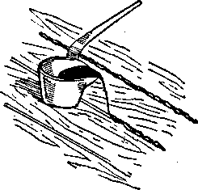
Рис. 113. Заливка швов прямо из котла

Не только эластичность заливочной массы, но также и величина швов определяют характер обработки. Ширина и глубина швов зависят от породы дерева и толщины поясов палубного настила. Если вы хотите, чтобы заливочная масса наилучшим образом действовала, т. е. нормально сжималась и растягивалась, с тем чтобы, с одной стороны, выдерживать давление дерева, а с другой — растягиваться при усадке поясов, швы должны иметь следующие размеры:

Таблица 3
Порода дерева | Ширина поясов (в мм) | Ширина шва (в мм) | Глубина шва (в мм)
Сосна | 40 | 6 | 10
Сосна | 60 | 7 | 12
Сосна | 80 | 8 | 14
Тик | 40 | 4 | 10
Тик | 60 | 5,5 | 12
Тик | 80 | 7 | 14

Заливку швов лучше всего производить весной, так как в это время года дерево имеет нормальную влажность. Выступающая над поверхностью палубы затвердевшая масса удаляется после заливки швов шкрабкой (рис. 114) для того, чтобы палуба снова стала достаточно гладкой. При сильном и продолжительном облучении солнцем швы могут разойтись (рис. 115, а), однако заливка не должна отрываться от дерева и не нарушать связи между поясами палубного настила. Если же дерево от влаги начнет разбухать, то .лишняя заливка слегка выступает вверх (рис. 115, b), но в этом случае она не должна трескаться. Имеющийся в продаже морской клей выпускается различного качества, т. е. может состоять, как обычно, из высококачественной искусственной смолы или же содержать малоэластичный вар. При низкосортных заливках, с тем чтобы увеличить срок их службы, рекомендуется увеличить вышеприведенные размеры ширины и глубины швов.
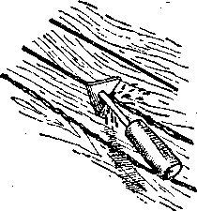 | 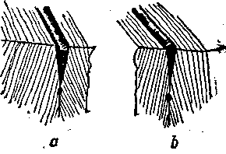
Рис. 114. Затвердевшая заливка, выступающая над поверхностью палубы, удаляется с помощью шкрабки | Рис. 115. Поведение заливки:  а— при нагревании солнечными лучами. b— при набухании дерева

УХОД ЗА ВНУТРЕННИМИ ЧАСТЯМИ ЯХТЫ
Внутренняя покраска. Внутренняя сторона бортовой обшивки обрабатывается только антисептиками (ксиламон, карболин и т. д.) или масляным раствором, для того чтобы дерево поясов, закрытое с наружной стороны воздухонепроницаемым слоем краски, могло дышать и не начало бы гнить.
Боковые стенки и крыша каюты, настил, комингс, двери, переборки, шкафы и все прочие внутренние детали шлифуются и лакируются или же покрываются цветной краской, как было описано выше. Все невидимые детали, такие, как палубные бимсы, пояса палубной обшивки, мачтовые пасынки, промазываются только вышеописанным масляным раствором. Слани и подобные им части яхты лакируются с внешней стороны, а с внутренней промазываются масляным раствором. Каюту вы можете покрасить цветной краской, это придаст помещению особый вид, отчего оно будет выглядеть более просторным. Белый потолок делает каюту более светлой. При белых боковых стенах каюта выглядит более обширной. Потолочные балки, покрашенные более темной краской, чем потолок, придают помещению особый вид. Каюты, отделанные под натуральный цвет дерева, более уютны.
Трюм. Из-за влажности и недостаточной циркуляции воздуха трюм вместе с окружающими его важными частями судна, такими, как флоры и шпангоуты, особенно сильно подвержен разрушению и гниению. Если покраска внешней обшивки и подводной части судна делает одну поверхность поясов водо- и воздухонепроницаемой, то внутренняя их поверхность должна давать дереву возможность дышать и просыхать. Эту задачу наряду с необходимой консервацией древесины выполняет специальная краска для трюма. В настоящее время пользуются эффективным ксиламоном, а также жидко разведенным карболином или минеральным маслом.

Прежде всего их применяют в качестве начальной антисептическои пропитки на новых яхтах. Масляные краски непригодны для консервации трюма. Более того, они даже вредны, так как закрывают поры дерева и не создают ему защиты от гниения. Покрывать трюм ксиламоном можно осенью, до весны запах улетучится.
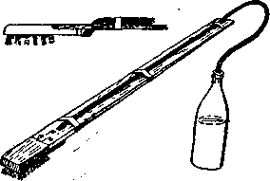
Рис. 116. Вспомогательное устройство для покраски внутренней поверхности
швертового колодца
Внутренняя поверхность швертового колодца является наиболее уязвимой частью судна и поэтому должна консервироваться с особой тщательностью. Из-за невозможности проникнуть в щель швертового колодца нормальной кистью рекомендуется производить покраску привязанным на палку куском материи (заменителем кисти). Однажды какой-то изобретательный яхтсмен укрепил детскую щетку для головы на длинную ручку и по резиновой трубке стал подавать в нее краску (рис. 116).
Щетка опускается сверху в щель швертового колодца, и краска, поступающая из бутылки, равномерно размазывается по обеим внутренним поверхностям швертового колодца.

ЗИМНЕЕ ХРАНЕНИЕ
Ежегодно яхтсмену приходится проводить только некоторые из вышеописанных ремонтных работ и пользоваться некоторыми правилами по уходу за яхтой. После обычно скучной подготовки происходит спуск судна на воду, а после подъема парусов начинается летняя навигация. Затем в первых числах октября судно разоружается и на зиму становится в эллинг. Для проведения этой работы вам также необходимо изучить некоторые правила.
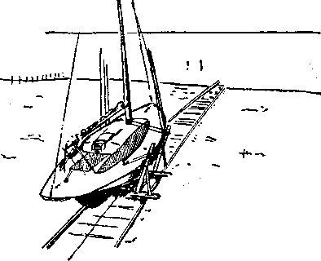
Рис. 117. Яхта, установленная на слиповой тележке

Спуск на слипе. В то время как с ремонтными работами на яхте вы почти сможете справиться в одиночку или с вашим помощником, спуск на воду весной производится всеми сообща. Под руководством старого опытного яхтсмена или специалиста по рельсовым слипам все находящиеся в эллинге яхты устанавливаются одна за другой на тележках (рис. 117), с помощью которых яхты транспортируются к воде. Таким образом за субботний вечер можно быстро освободить весь зимний эллинг, и потому ваши ремонтные работы должны быть закончены до установленной даты спуска яхт на воду, так как иначе вам придется остаться одному в эллинге и напрасно ждать помощников.
Разоружение перед подъемом на слип. Очень хорошо, если осенью вы оставите достаточно времени для разоружения яхты, а не ограничитесь для проведения этих работ только вечерними часами. Учтите, что вам еще нужно будет проветрить одеяла, просушить или выбить мягкие сидения, снести на берег посуду, смазать примус и проверить все шкафы. И тогда не произойдет того, что через некоторое время вы вдруг обнаружите исчезновение рубашки и только на следующую весну найдете ее скомканной и грязной в каком-нибудь углу вашей яхты Еще раз просушите на ветру кранцы, аккуратно смотайте все тросы, выдерните из блоков фалы, упакуйте скобы и блоки и по возможности снабдите все части маленькими этикетками. Тогда весной вам не придется долго искать снасти и пробовать их, пока они снова не будут подходить одна к другой. Высокая складная мачта опускается совместными усилиями команд соседних яхт. Талрепы, натягивающие ванты, ослабляются, а сами ванты снимаются со скоб. Необходимо заметить все детали и части, чтобы позднее производить вооружение без особых усилий. Когда вы все упакуете и проверите, нет ли на мачте каких-либо повреждений, наступает наиболее важная работа перед постановкой яхты на слип — ее генеральная уборка! Не дожидайтесь, пока яхта уже будет стоять в эллинге! Там вам не хватит света для тщательной уборки всех уголков в трюме и в носовой части яхты или же вам понадобится выполнять другие работы и придется переносить необходимую уборку яхты со дня на день, пока в конце концов вы так и не проведете ее вовсе. При уборке пользуйтесь больше тряпкой, губкой и щеткой, не экономьте на мыльном растворе и воде. Вашей уборкой вы убиваете опаснейшего врага яхты — влажную грязь, которая, словно остаток пищи между зубами, в зимний период стоянки яхты начнет свою разрушительную работу.
Подъем на слип. Если вы добросовестно провели все эти работы, то можете со спокойной совестью приступить к непосредственному подъему на слип. Собственно говоря, большинство приспособлений для подъема на слип используется в период навигации для того, чтобы перед гонками снять «бороду» или же иметь возможность придать необходимую гладкость подводной части яхты. Если же этого не было, то перед подъемом яхты на слип следует тщательно осмотреть тележки и рельсы, с тем чтобы не допустить поломки яхты или даже несчастные случаи, а тем самым и затягивания работ. До подъема на слип необходимо подготовить козлы для маленьких яхт и подпорки для больших судов, то есть позаботиться о правильной постановке яхт. Если судно плохо поставлено на хранение, то оно может изменить свою форму и потерять быстроходность. Малейшей небрежностью вы зачеркнете все, чего настойчиво добивались путем бесчисленных подгонок. Если во время постановки на слип в вашу секцию не будет прикомандирован боцман, то один из яхтсменов должен руководить работой и каждому указать его рабочее место. Только по его команде можно начинать крутить ворот или же, передавая из рук в руки, двигать тележку.
Постановка в эллинг. После подъема на слип наступает одна из ответственных работ — постановка на козлы (рис. 118). К сожалению, свободное место в эллинге является большой редкостью, потому что все яхтсмены стремятся поставить свою яхту наилучшим образом. Часто яхты ставят близко к стене эллинга или же борт к борту, отчего весной вы не сможете сделать ни одного нормального мазка кистью. Яхтсменам, ходящим на швертботах, необходимо обращать внимание на то, чтобы их судно не лежало на земле из-за того, что экипажам больших судов предоставляются наибольшие удобства. Высокие и низкие козлы следует расставлять с умением, так, чтобы к каждой яхте можно было подойти. Для того чтобы подпорки не углублялись в мягкую землю, под них подкладывают доски. В зависимости от величины судна поставьте две или даже три опоры, с тем чтобы у яхты не провисал киль. Шверт вынимается, так как вес его раньше всего может вызвать деформацию корпуса. Боковые подкладки из трехгранных деревянных брусков предохраняют яхту от падения на тот случай, если кто-нибудь во время начала весенних работ поднимается на яхту не с кормы, а с борта.
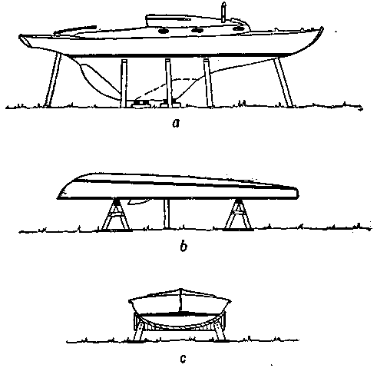
Рис. 118. а — подпорки под килевую яхту; b, с — возможные варианты хранения швертбота
Подготовка к зимнему хранению. После того как яхта вытащена на берег и поставлена на козлы, начинается ее подготовка к зимнему хранению. Вы удаляете последнюю воду из трюма и вытаскиваете слани, чтобы они могли хорошо просохнуть. Все крышки люков остаются открытыми, и воздух, циркулирующий в яхте, препятствует гниению дерева. Находящийся внутри корпуса влажный воздух должен быть проветрен. Для этого открывают все шкафы, выдвижные и бортовые ящики и оставляют яхту в таком положении проветриваться на неделю. На зиму судно также оставляют открытым для проветривания, но прикрывают чехлом для защиты от пыли. Само собой разумеется, что все горючие предметы, особенно краска, керосин из примуса и пакля, должны быть убраны. Для спокойствия, если у вас нет каско, застрахуйте вашу яхту на зиму от огня. Расходы незначительные, а зимой спится спокойнее, когда знаешь, что твой заслуженный друг гонок находится не только в надежном, но и в застрахованном месте. К сожалению, не проходит ни одного года, чтобы не возник пожар в каком-нибудь из многочисленных эллингов. В результате халатности многие яхтсмены могут потерять свои яхты.
«Хочешь есть калачи, не сиди на печи!" Эта старая пословица относится также и к яхтсмену, который из года в год не уделяет яхте должного внимания. Сейчас суда строятся так же, как и во времена открытия Америки. Уход за :яхтой и ремонт требуют огромного времени, денег и труда. Всестороннее применение пластмасс всех видов постепенно упрощает производственный процесс и дает яхте более долгий срок жизни, а уход за ней требует все меньше усилий, времени и денег.

Глава 7. УХОД ЗА ПАРУСОМ ВИДЫ ПАРУСНОЙ ТКАНИ
На протяжении многих столетий не только в профессиональном, но и в спортивном судостроении лен был единственным сырьем, годным для приготовления достаточно прочных и выдерживающих сравнительно большие нагрузки тканей, без которых ни одно парусное судно не могло противостоять силе ветра. И тем не менее в начале XVIII столетия парус из хлопкового волокна полностью вытеснил парусину, т. е. парусную ткань, изготовленную из льняных волокон. Парусина в настоящее время идет только для изготовления чехлов, парусных мешков или тентов. Так же как и в судостроении, в практике изготовления парусной ткани уже делались многочисленные попытки применить синтетические волокна, что в некоторых странах более или менее себя оправдало.

ИЗГОТОВЛЕНИЕ ПАРУСНОЙ ТКАНИ ИЗ ХЛОПКА
Волокна. Хлопок, произрастающий в местах с влажным климатом, до последнего времени возделывался только в Северной Африке и Северной Америке. Его волокна, растущие хлопьями величиной с кулак в хлопковых коробочках, очень тонки. Волокна лучшего качества имеют наименьшую толщину около 0,0015 мм. Чем они длиннее, тем легче их прясть, тем прочнее, равномернее и мягче становится ткань. Следовательно, качество парусной ткани определяется длиной волокна. Длинноволокнистый хлопок, так называемое египетское мако, является наилучшим сырьем. Ткань из мако отличается своим желтоватым цветом.
Хлопковые волокна, имеющие форму трубки, состоят из целлюлозной оболочки и пустого внутреннего канала, который затягивается во время их высыхания. Волокно состоит на 90% из целлюлозы, 8—9% из воды и небольшого количества остатков. Однако при намокании волокна могут впитать в себя влагу в количестве, равном их собственному весу.
Нить. Расчесанные волокна длиной от 10 до 25 см прядутся в одну нить. Прядение — довольно сложный процесс с большим количеством операций, последняя из которых представляет скручивание множества тонких прядей в одну прочную нить.
Ткань. Ткань состоит из продольных и поперечных нитей, называемых основой и утком (рис. 119). Во всех парусных тканях основа и уток имеют правосторонний переплет. Процесс, происходящий на ткацком станке, выглядит следующим образом: нити основы проходят между зубьями берда и в уточинах ремизок, с помощью которых поочередно поднимаются и опускаются (рис. 120). В образовавшийся зев укладывается уток. Такой способ переплетения позволяет одновременно получить на краях ткани прочный кант, называемый также ткацким кантом. В то время как уток в основном остается прямолинейным, нить основы получает небольшое закручивание.
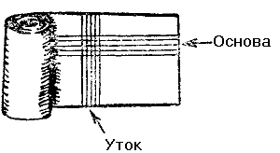
Рис. 119. Основа и уток в полотне материала
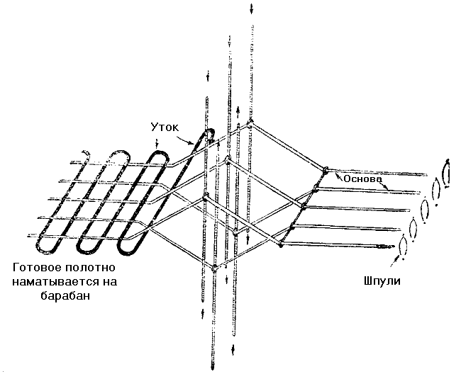
Рис. 120. Производство хлопчатобумажной ткани
Переработанные в парусную ткань основная и уточная нити по своей толщине и прочности, а также по их количественному соотношению часто бывают различны, что определяет неравномерную воздухопроницаемость и прочность ткани.

ХАРАКТЕРИСТИКА ХЛОПЧАТОБУМАЖНОЙ ТКАНИ
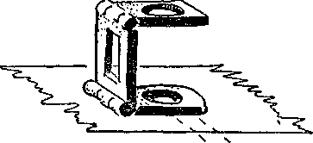
Рис. 121. Нитемер.

Вес ткани. Вес ткани во многом зависит от основы и утка, вида скручивания, толщины нити и длины волокон. В данной таблице приводятся наиболее употребительные веса ткани на 1 м2 при нормальном оснащении из хорошей хлопчатобумажной ткани:
Таблица 4
Тип яхты | Грот (в г) | Передний парус для среднего ветра (в г) | Передний парус для легкого ветра (в г) | Спинакер (в г)
Швертбот с парусностью от 10 до 15 м2 | 170 | 140 | 125 | 60
Крейсерский швертбот с парусностью от 15 до 20 м2 | 180 | 150 | 130 | 60
То же от 15 до 30 м2 | 200 | 160 | 135 | 60
Килевая яхта с национальным гоночным классом 6 (парусностью 30 м2) | 220—250 | 180 | 145 | 70
Килевая яхта с национальным гоночным баллом 8 (парусностью 50 м2) | 280—300 | 220 | 165 | 80
Килевая яхта с национальным гоночным баллом 10 (парусностью 100 м2) | 350—400 | 250 | 200 | 90
Яхтсмен, который с постоянной опаской думает, как бы уменьшить вес вооружения своей яхты, склонен предпочитать легкие ткани. Но как ни идеальна легкая парусная ткань для умеренного ветра, при сильном она быстро рвется. Если у вас имеется возможность подобрать ткань различного качества при одинаковом весе, то выбирайте себе материал более мягкий и гладкий, т. е. имеющий наибольшее количество нитей на 1 см2, но в то же время плотный. Лупа или нитемер (рис. 121) облегчит вам выбор. Если вы скомкаете ткань рукой, то можете определить степень ее остаточной деформации.
Гигроскопичность. Хлопчатобумажные волокна в состоянии впитать в себя большое количество влаги. Хотя после впитывания влаги прочность ткани увеличивается от 5 до 10%, однако при этом ткань значительно садится: при впитывании влаги волокна набухают и делаются толще; скрученные вместе и расположенные спирально относительно друг друга нити начинают расширяться в стороны за счет своей длины. Чем больше становится натяжение крученых нитей, тем больше усадка ткани, доходящая обычно до 5—8% ее длины. Однако усадка основной и уточной нитей на обликованной стороне паруса, а также на всей парусной ткани в целом происходит неравномерно. При усадке вес паруса повышается до 180% (один только топовый вес увеличивается на 10 и даже 20 кг), а это может отрицательно сказаться на качествах паруса вашего судна.
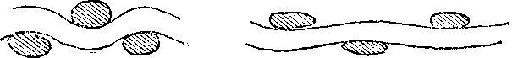
Рис. 122. Распрямление нити
Растяжение. Обшивка паруса и наложение фальшивых швов на его поверхности хотя и препятствуют боковому сдвигу нитей в плоскости самой ткани, однако не предохраняют материал от растягивания или «вытяжки». Под «вытяжкой» подразумевается выпрямление волнового изгиба (особенно основной нити), который частично получается в результате огиба уточины (рис. 122). В более плотных тканях изгиб бывает чаще, чем в редких, так как а первом случае уточины располагаются близко одна к другой и количество изгибов, которые делает основная нить, больше. «Растяжение» обозначает простое увеличение длины нити под влиянием нагрузки; в этом случае скрученные в нить волокна ближе прижимаются друг к другу и нить сжимается, уменьшая свой диаметр. Чем толще и прочнее ткань, тем меньше она растягивается в продольном и диагональном направлениях (рис. 123).
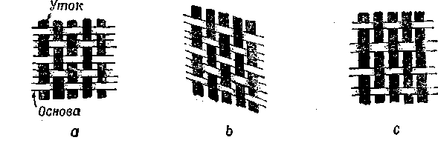
Рис. 123. а — ткань до растяжения, b — диагональное растяжение, с — растяжение уточной нити
Обычно ткань растягивается на 10—15%. Из этой величины 8—10% падает на вытяжку нити и от 3—5% на ее растяжение. Такие показатели получаются уже после 24-часовой постоянной нагрузки. Поэтому такой же промежуток времени следует установить и для постепенного «выхаживания» паруса перед тем, как дать ему полную нагрузку.
Прочность на разрыв является важнейшим свойством парусной ткани, показывающим, как ткань выдерживает разнообразные нагрузки. Прочность на разрыв в первую очередь зависит от правильного выбора нитей, идущих на основу и уток. Так как полотнища паруса расположены перпендикулярно к задней или нижней шкаторине, уточная нить берет на себя небольшую нагрузку; в силу этого ткань (особенно в своем продольном направлении) должна совмещать прочность со способностью сохранять форму. Прочность нитей зависит в основном от длины волокон. Суровая ткань, которая большей частью изготовляется из коротких волокон, имеет низкую прочность на разрыв и поэтому малопригодна для использования в качестве парусной ткани. Плотная, частотканная ткань имеет свойство выдерживать сильную нагрузку. Намокание ткани не влияет на ее прочность, если ткань после этого немедленно будет тщательно просушена. Если же парус затвердеет, а это происходит только при неправильном обращении с ним, он уже теряет свою прочность.

ИЗГОТОВЛЕНИЕ ПАРУСА ИЗ ХЛОПЧАТОБУМАЖНОЙ ТКАНИ
Парусный мастер. При изготовлении паруса опытный мастер принимает во внимание ряд факторов, представляющих большой интерес при обращении с готовым парусом. Так, например, передняя шкаторина, которая всегда постепенно вытягивается, кроится немного короче с учетом, что нижняя шкаторина испытывает большое натяжение и при намокании дополнительно усаживается; качество, вес и способ изготовления парусной ткани, а также собственный опыт подсказывает мастеру, насколько сядет или вытянется ткань. Мастер смотрит за тем, чтобы задняя шкаторина имела достаточный горб, а парус получил бы правильную «пузатость» по всей поверхности.
Поэтому рабочие разметки мастера никогда не совпадают с очертаниями готового паруса, и все допускаемые им отклонения от чертежа основываются на хорошем знании дела, а иногда и на опыте. Следовательно, работа парусного мастера заключается не только в сшивании готовых выкроек и обликовке паруса, а представляет творческий процесс, который может дать хорошие плоды иногда с помощью так называемого «шестого чувства».
Осторожно выбирайте поэтому парусного мастера!
Тщательно подбирайте качество ткани!
Не экономьте там, где не надо!
Покрой паруса. Парус может быть раскроен различным образом, однако все покрои имеют одно общее: продольная нить (т. е. основная нить) всегда идет параллельно или перпендикулярно к задней или нижней шкаторине (рис. 124), для того чтобы уменьшить растяжение паруса. Полотнища располагаются по отношению к наветренной стороне под определенным углом, однако их растяжение благодаря вшитым пеньковым или стальным ликтросам в значительной степени ослабляется.
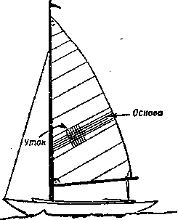 | 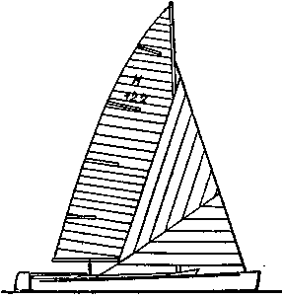
Рис. 124. Основа и уток в полотнище грота | Рис. 125.

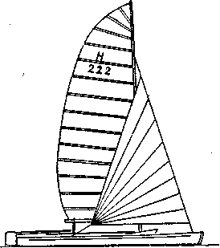 | 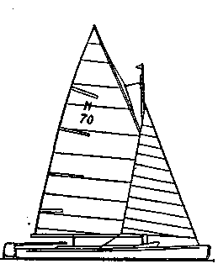
Рис. 126. | Рис. 127.
На рисунках показываются наиболее распространенные виды покроя и способы прошивки паруса.
Швертбот (рис. 125) имеет нормальный косой парус с узкими полотнищами. Обычно материал усиливается двумя «слепыми» или «фальшивыми» швами. Стаксель представляет собой парус со стыком полотнищ, идущих параллельно нижней и задней шкаторинам.
На рис. 126 вы видите швертбот с бермудским парусом и сквозными латами. Парус имеет полотнище нормальной ширины.
Судно (рис. 127) несет гафельный парус с особенно широкими полотнищами, ширина которых примерно равна ширине ткани, выпускаемой с завода. Подобный гафельный парус может быть сделан так же, как и бермудский парус, изображенный на рис. 126, со сквозными латами. Полотнища переднего паруса идут перпендикулярно к задней шкаторине без стыка, как это обычно бывает на небольших передних парусах. На рис. 128 изображено большое судно. Передний парус и грот этого стаксельного кэча являются парусами со стыком полотнищ, идущих перпендикулярно к нижней и задней шкаторине (покрой, который является наиболее распространенным при изготовлении передних парусов). Полотнища же бизань-стакселя расположены параллельно задней шкаторине, а полотнища бизани, как и при бермудских или гафельных парусах,— перпендикулярно задней шкаторине. Раскроенные полотнища во всех случаях прошиваются зигзагообразным швом и часто цветной ниткой (см. рис. 100, d), что делается также и при нашивке второго слоя парусины на углах, называемых боутами. Обликовка, обшивка люверсов производится парусным мастером вручную.

УХОД ЗА ПАРУСОМ ИЗ ХЛОПЧАТОБУМАЖНОЙ ТКАНИ
Выхаживание паруса. Вы поступите правильно, если перед первым подъемом паруса спросите мастера, делавшего парус, о тех характерных особенностях, которые он учитывал во время его изготовления, так как ваш парус только после выхаживания примет нужные размеры, предусмотренные в расчетном чертеже.
Поставьте яхту около причального буя или причала и подержите поднятый парус в течение часа на легком ветре. С помощью тепенанта можете слегка приподнять гик и осторожно подтянуть находящийся в задней шкаторине регулировочный трос (булинь), с тем чтобы избежать чрезмерного вытягивания паруса. Парус ни в коем случае не должен полоскаться, а только слегка растягиваться ветром, так как из-за односторонних или неправильных нагрузок могут возникнуть «пузатости», небольшие выпучивания или складки, отчего парус еще до того, как им начнут пользоваться, станет не совсем доброкачественным.
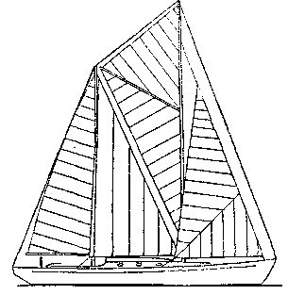
Рис. 128.
Паруса с нашитыми латкарманами должны наряду с достаточной прочностью иметь и необходимую эластичность. Паруса, рассчитанные на короткие латы, в первое время часто носят пригоночные латы, имеющие длину примерно вдвое большую, чем нормальные. В начальный период они лучше поддерживают равномерную «пузатость» паруса. Американская сосна (орегонская пиния) и ясень больше всего подходят для изготовления лат. Для защиты от влаги они лакируются. Так как в конце первой трети паруса, считая от мачты, расположена наиболее глубокая точка «пузатости», то в этом месте лат должен иметь наибольший прогиб. Если вы поставите лат тонким концом на пол и слегка нажмете на него сверху, то сможете определить, соответствует ли его кривизна желаемому прогибу паруса.
В сухую погоду и при легком ветре вложите латы в карманы и осторожно завяжите их: они не должны сидеть слишком слабо в карманах и двигаться; недопустимо также, чтобы латы сидели слишком плотно и спереди поджимали парус или даже вытягивали передний конец кармана. Наиболее серьезную ошибку вы совершаете, когда идете под парусом без лат. В этом случае задняя шкаторина теряет свою первоначальную форму, а под действием тяги шкота постепенно вытягивается до такой степени, что шкаторина начинает биться или даже может вообще завернуться.
Нижняя и задняя шкаторины во время первого дефферентовочного плавания почти совсем не натягиваются, передняя же и верхняя шкаторина гафельного паруса натягиваются очень слабо. Курс выбирается таким образом, чтобы парус был направлен к ветру неперпендикулярно и не слишком под острым углом. Через короткий промежуток времени вы причаливаете и спускаете парус, а затем снова его поднимаете, причем шкаторины натягиваются немного сильнее. Особое внимание обращайте на то, чтобы передняя шкаторина была всегда достаточно хорошо натянута, а нижняя ослаблена до такой степени, чтобы парус больше не давал складок.
В зависимости от толщины ткани тщательное выхаживание паруса следует проводить в течение 20 часов, до тех пор, пока вытянутые полотнища не станут равномерно лежать относительно шкаторины и парус нигде не будет иметь складок. При этом выгодней дольше проводить выхаживание паруса при легком ветре, чем подвергать его сильной нагрузке при свежем.
Логически то же самое относится и к выхаживанию передних парусов. Обратите внимание на то, чтобы кипы для проводки стаксель-шкотов были укреплены на палубе таким образом, чтобы тяга шкотов позволяла производить равномерное натяжение нижней и задней шкаторин. Вначале можно даже натянуть нижнюю шкаторину несколько сильнее, так как задняя шкаторина из-за получающегося между гротом и передним парусом просвета, через который идет сильная струя воздуха, уже имеет нагрузку, которая постепенно становится еще больше.
Со временем, когда парус полностью выхожен, становится возможным пользоваться им в сырую погоду. Для материала требуется известное время, пока он начнет впитывать влагу. Вначале материал отталкивает воду, так как пропитан водоотталкивающим составом или предварительно специально обработан. Заведомо мочить парус под дождем не рекомендуется, так как вес пропитанного водой материала вызывает более сильную нагрузку в нижней части паруса, в результате чего она вытягивается сильнее, чем верхняя часть. Новый выхоженный парус лучше всего положить в корыто или ванну, с тем чтобы все его части равномерно пропитались водой и все волокна одинаково сели.
Так же равномерно, как и усадка, должна проходить и растяжка ткани. Для этого разложите парус на совершенно чистой траве. В зависимости от того, какая в этот день погода, через несколько часов его можно перевернуть на другую сторону. Оставьте парус лежать на траве до тех пор, пока не только основа и уток, но и ликтросы полностью не восстановят свои первоначальные размеры. Если после этого вы попробуете выйти под таким парусом, то убедитесь в том, что все его части перестали иметь слишком большое растяжение и при любых нагрузках парус сохранит свою форму. Обращение с парусом. Не только в период выхаживания, но также и после каждого пользования парусом вы должны обращаться с ним с одинаковой осторожностью. На малых яхтах его снимают, упаковывают в парусные мешки и кладут в эллинг. На больших яхтах, имеющих лик-паз на гике, требуется приложить немного больше усилий, чтобы после каждого плавания снять и убрать парус. Конечно, иногда может случиться и так, что вам придется принайтовать грот к гику и закрыть его чехлом. В этом случае тщательно сложите сухой парус по его полотнищам и принайтовьте его под гиком. Помните о том, что парус кажется уже сухим, хотя в нем еще и содержится 20% влаги, а под чехлом, плохо просушенный, он начнет отпотевать и становится твердым. Занайтованный под гиком парус непосредственно не соприкасается с чехлом.
Если парус был сложен в сырой вечер, а на следующее утро солнце нагрело чехол, то упакованный парус начинает отпотевать и на нем появляются пятна. Поэтому всегда оставляйте снизу чехол открытым и по возможности тщательно проветривайте связанный парус.
То же самое касается уложенных в мешок и находящихся на борту парусов, которые могут затвердеть и задохнуться, так как воздух над водой всегда насыщен влагой.
Просушка. Если вы хотите, чтобы парус всегда оставался действенным воздушным «мотором», вы должны уметь правильно обращаться также и с мокрым парусом. Складывание и раскладывание его портит нежную ткань: тонкие волокна рвутся или же получают чрезмерное напряжение, а в результате трения одной поверхности паруса о другую уменьшается сопротивляемость ткани истиранию. Парус может быть совершенно мокрым, однако, если он будет правильно просушен, то не потеряет ту форму, которая была придана ему в результате выхаживания.
Наиболее важным при этом является равномерное просушивание и полное растяжение севшего мокрого паруса. Не следует растягивать отдельные его части. Если нет возможности просушить парус на коротко подстриженной траве, то по всем правилам поставьте его при поднятом гике таким образом, чтобы он легко натягивался ветром. При этом парус не должен полоскаться или хлопать на ветру или же где-нибудь тереться о штаги или ванты. Если сильный ветер не позволяет поставить парус, то его вешают на перила моста или на обыкновенную бельевую веревку.
Пропитка паруса различными веществами. Несмотря на все старания, не всегда имеется возможность хранить парус только в сухом состоянии и тем самым избежать пятен от сырости. Поэтому было произведено немало опытов по пропитке паруса различными составами. В противоположность ксиламону, в последнее время зарекомендовали себя силиконовые препараты, которые делают хлопчатобумажный парус не чувствительным к любым влияниям погоды и препятствуют появлению пятен от сырости. Они изготовляются из смол и силиконовых масел. Чистый парус следует опустить в холодную воду, содержащую 1,5 л силиконового раствора на 1 кг ткани. Парус оставляют мокнуть в течение 30 мин. Затем парус вывешивают на 48 часов в хорошо проветриваемое помещение. Обработанная таким способом ткань не намокает, а отталкивает влагу. Ни дождь, ни влага не влияют на пропитанные хлопчатобумажные волокна, потому что между ними циркулирует воздух и ткань дышит. Силиконовый раствор может быть удален с паруса только с помощью мыла или мыльного раствора. Пропитанный силиконом материал не впитывает в себя влагу, поэтому (не говоря уже о том, что хлопчатобумажная ткань сохраняет свою мягкость, гибкость и легкость) в верхней части паруса не появляется лишний груз, нарушающий остойчивость.
Хранение паруса. Осенью, когда производится разоружение яхты, следует хорошо складировать и парус. Еще раз просушите его в теплый день на траве и спрячьте в сухое, хорошо проветриваемое место. Зимой рекомендуется несколько раз проветрить и сложить снова затвердевший в мешке парус. И уход за парусом требует любви и знаний.

ТКАНИ ИЗ СИНТЕТИЧЕСКИХ ВОЛОКОН
Впервые в 1946 г. в парусные мастерские поступил материал нейлон, сделанный из синтетического волокна. Нейлон обладает по сравнению с одинаково толстыми хлопчатобумажными волокнами значительно большей прочностью на разрыв и, кроме того, имеет преимущество еще и в том, что не затвердевает. Нейлоновый материал стоек на истирание, не садится при намокании и меньше вытягивается, чем хлопчатобумажный материал такой же толщины.
В первый момент казалось, что нейлон является идеальной парусной тканью, однако, чем больше он применялся, тем более заметными становились его недостатки Нейлон исключительно чувствителен к любому изменению влажности воздуха. В мокром или влажном состоянии он становится мягким, а в сухую погоду, напротив, мало гибким и жестким. Отдельные части паруса деформируются различным образом. Так как материал мягок, то при сильном ветре на парусе появлялась большая пузатость, а при штиле, наоборот, парус оставался гладким. Поэтому нейлон стал в конце концов применяться только для изготовления легких передних парусов: спинакера или балуна. С тех пор нейлон отлично зарекомендовал себя, так как его особая легкость позволяет ему улавливать даже самое легкое дуновение ветра.
Другим недостатком нейлона является высокая чувствительность материала к свету. Ультрафиолетовые солнечные лучи разрушают нейлон, в то время как хлопчатобумажная ткань остается к ним не чувствительной.
Орлон. В 1948 г. появилось новое синтетическое волокно с другим химическим составом под названием орлон, которое было применено для изготовления паруса. Орлон должен был устранить недостатки нейлона. Орлон обладал теми же исключительными свойствами, что и нейлон: материал не затвердевал, имел большую прочность на разрыв, чем хлопок, не растягивался и тем самым делал излишним выхаживание готового паруса. В противоположность нейлону орлон не был чувствителен к солнечным лучам и к перемене влажности воздуха. Мягкость ткани в результате ее слабой гигроскопичности оставалась постоянной как в сухую, так и в сырую погоду.
Эти особые преимущества ткань приобретала после нагревания примерно до 200. Этот процесс проделывался сразу же после изготовления ткани и настолько укреплял ее волокна, что они больше не садились. В результате нагревания орлон получил и другое качественное улучшение: материал перестал растягиваться, повысилась его плотность, я поверхность стала еще более гладкой. По сравнению с хлопчатобумажными тканями трение воздуха о поверхность паруса значительно уменьшилось. Малая растяжимость ткани позволила мастеру изготовлять парус без предварительных сложных расчетов прямо в окончательном виде и с желаемой «пузатостью».
Орлоновые ткани в основном применяют для небольших судов, так как прочность их на истирание несколько ниже, чем у хлопчатобумажных тканей, хотя и прочность на разрыв составляет 200% от прочности на разрыв хлопкового волокна, однако эта прочность составляет всего лишь 40% прочности нейлона.
Дакрон. Появившаяся впервые в 1950 г. синтетическая парусная ткань дакрон, которая в ГДР носит название ланон, или териленэ, является лучшей из всех применявшихся до сих пор. Ткань обладает лучшими свойствами орлона и нейлона и лишена их недостатков. Дакрон имеет такую же высокую прочность, как нейлон, равную ему прочность на истирание и еще менее чувствительна к влаге.
Готовый материал закаляется так же, как и орлон, путем нагревания и получает в результате этого исключительно гладкую поверхность. Благодаря своей высокой прочности на разрыв для изготовления паруса могут применяться значительно более легкие ткани. Изменение влажности воздуха во время дождя или в солнечную погоду не оказывает на дакрон никакого влияния. Паруса сохраняют свою первоначальную форму, совершенно независимо от того, стоит ли влажная или сухая погода. Днем и ночью, при сухом или влажном воздухе дакроновые паруса могут применяться в определенно установленном положении. После необходимого процесса закалки дакроновая ткань теряет свойство садиться или вытягиваться, в результате чего выхаживание парусов становится излишним.
Когда произойдет и произойдет ли вообще замена хлопчатобумажных парусов синтетическими тканями, сказать трудно. Для получения безукоризненной обработки хлопка, в конце концов, необходимо было накопить многолетний опыт, прежде чем мы достигли современного уровня. Волей-неволей, но вам придется придерживаться всех данных здесь советов и тщательно обращаться и хорошо ухаживать за хлопчатобумажным парусом до тех пор, пока на наших заводах не начнется производство синтетических парусных тканей.

Глава 8. ПОКУПКА ЯХТЫ
Начало сезона и осень являются периодами, когда суда меняют своих хозяев.
Еще до покупки яхты вам следует вооружиться небольшим блокнотом, в который вы внесете все данные о яхте. К ним относятся: возраст корпуса и парусов, верфь постройки, предыдущий владелец, состояние частей яхты, имеющиеся принадлежности, старые договоры купли и продажи, отзывы о яхте, фамилия конструктора, гоночный балл, мерительное свидетельство и т. д. Затем, отойдя от яхты на некоторое расстояние, посмотрите, какое она производит общее впечатление, оцените на глаз формы ее линий. Обязательно посмотрите на яхту со стороны кормы и носа и проверьте, одинаково ли плотно прилегают по всей длине надводной и подводной части корпуса пояса обшивки.
Особенно тщательно следует осмотреть места соприкосновения металла и дерева или же места, где по обработке дерева можно определить качество постройки судна (рис. 129). Для такого осмотра без колебаний оставьте целое воскресенье.
Особенно сильной бывает нагрузка на соединения, расположенные на уровне мачты, так как на этом месте киль отгибается мачтой вниз, а обшивка вантами тянется вверх. Тщательно проверьте шпунтовый пояс! Попробуйте, можно ли нажать на паклю проконопаченного шва так, чтобы она не вываливалась с другой стороны. Если сделать это невозможно, то отскоблите немного хлопковой забивки или замазки и убедитесь, хорошо ли примыкают друг к другу пояса. На рис. 130 показано, как должен прилегать шпунтовый пояс к другим поясам.
Видимый угол между первым шпунтовым поясом и последующим является признаком расширения обоих поясов, что в данном случае может привести к выходу прочного шпангоута из его нормального положения (рис. 131).
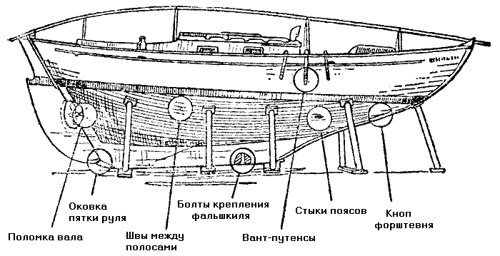
Рис. 129. При оценке состояния и качества отделки яхты следует обратить особое внимание на обведенные кружками места
Сколько времени существовало это давление, можно определить по повреждениям краски или ее старым слоям.
Далее проверьте общее состояние дерева. После войны часто использовали древесину, которая была очень свежей и недостаточно хорошо просушенной. Такая древесина еще сильно подвержена деформации.
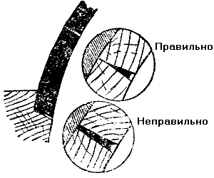 | 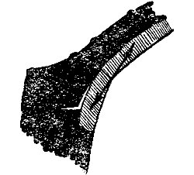
Рис. 130. Продольные кромки поясов должны плотно прилегать одна к другой | Рис. 131. Если пояса обшивки при разбухании не имеют возможности расширяться, то они поворачиваются относительно друг друга и поднимают поперечные связи
Поэтому при продолжительном действии солнечных лучей возникает опасность, что сделанные из такой древесины пояса могут треснуть. Судно, покрытое натуральным лаком, можно хорошо просмотреть. Окрашенная же в цветную краску яхта требует особенно тщательного осмотра.
Трещины на наружной обшивке, открытые швы между поясами говорят о том, что древесина во время постройки судна была еще слишком свежей. Однако швы могут быть так хорошо заделаны, что обшивка будет выглядеть гладкой и сквозь щели свет не проникнет. Когда такое судно вы спустите на воду и пояса от влаги разбухнут, то конопатка выдавится наружу, слой краски разорвется, а пояса подводной части судна начнут выгибаться (рис. 132).
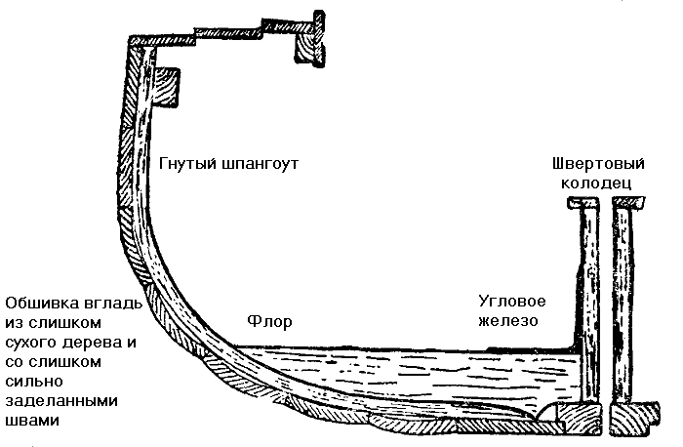
Рис. 132. Если швы были заделаны слишком плотно, то пояса начинают выпучиваться и гладкая поверхность подводной части судна получает многочисленные прогибы
Подводная часть судна при сильном и равномерном солнечном освещении высыхает во время стоянки яхты настолько сильно, что солнце просвечивает через швы, а во время плавания особенно при крене вода попадает через эти открытые швы в каюту.
Для проверки качества древесины удобно пользоваться местами, где дерево разрезано (стыки поясов обшивки, соединения наружной обшивки и транца и т. д.), так как в этих местах натуральная защита дерева является наиболее слабой. Изменение цвета дуба так же мало говорит о гниении, как и большая его влажность. Однако такое судно следует осмотреть с особой тщательностью. Если вы попробуете при нормальном нажиме воткнуть в древесину лезвие перочинного ножа, то при хорошо выдержанном лесе сделать это будет невозможно. Сухое дерево более или менее постоянно и не изменяет своих размеров, невыдержанный же лес подвержен такой опасности.
При обшивке вгладь швы между поясами расширяются или сжимаются, а при обшивке кромка на кромку пояса удерживаются в своих стыках заклепками. Если такое дерево под влиянием тепла или влаги будет сжиматься или набухать, то пояс треснет посередине. Заделка трещины — вещь довольно сложная. Трещину затыкать ватой нельзя, так как она расширится еще больше. Не плотно заделанная трещина хотя и разбухнет в воде, но во время плавания при нагрузках на судно даст незначительную течь. Место течи можно определить по пластырю из металла или дерева по всей ширине пояса. Замена треснувшего пояса обычно стоит очень дорого.
Плохая работа мастера, например такая связь поясов со шпангоутами, как изображено на рис. 133, также снижает качество судна.
Проверив наружную обшивку, спуститесь внутрь яхты и по возможности на несколько минут присядьте где-нибудь в носовом или кормовом отсеке, откуда хорошо можно осмотреть всю яхту. Если деревянные детали внутренней части судна подверглись тлению, то это почти всегда означает плохую циркуляцию воздуха. В развитой стадии гниение легко заметить, однако обнаружить его вначале довольно трудно. Небольшой легкий молоток поможет вам найти места, склонные к гниению, легче, чем лезвие ножа, однако небольшая острая отвертка пригодится вам еще больше. Когда вы найдете места, имеющие наименьшую циркуляцию воздуха, простучите молотком дерево и попробуйте нажать на него отверткой. Глубина проникновения отвертки в древесину и легкость, с которой вы снова можете ее вытащить, подтвердят ваши подозрения на гниение. Попробуйте также отломить кусочек дерева на подозрительном участке. От здорового дерева при старании можно отломить только большую щепку, а от подверженного гниению — только маленькие кусочки.
Далее обратите внимание на шпангоуты, особенно в скуле. Если из-за настила, имеющегося на судах с каютами, нельзя их рассмотреть, то не пожалейте сил и полностью очистите скулу хотя бы с одной стороны. Поломка шпангоутов может быть вызвана различными причинами: внешнее воздействие при ударе, неправильная клепка во время постройки или невыдержанное дерево, из которого сделаны пояса обшивки. Если пояса мокрого судна плотно прижаты один к другому, то они выгибаются (см. рис. 133).
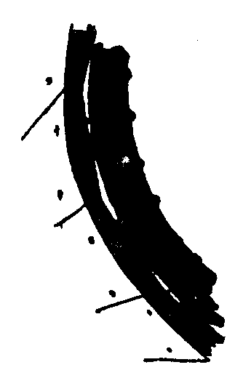 | 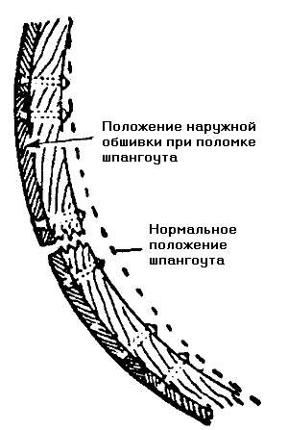 | 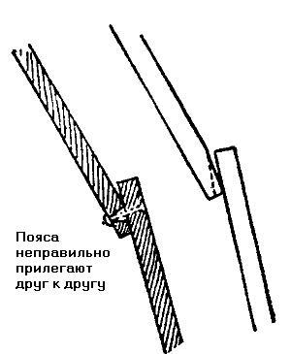
Рис. 133. Признак плохой обработки — шпангоут не одинаково равномерно прилегает к поясам | Рис. 134. Часто сила дерева настолько велика, что ломает шпангоуты | Рис. 135. Если при обшивке кромка на кромку пояса больше не прилегают друг к другу, то пояс, подвергающийся деформации, трескается вблизи заклепки
Если же давление настолько сильно, что оно не может быть уравновешено простым изгибом пояса, то лопаются в большинстве случаев многие шпангоуты (рис. 134). Судно, на котором заменена часть шпангоутов, теряет свою первоначальную форму и не только лишается части своих плавательных способностей, но и приобретает также отрицательные изменения в других частях своего корпуса, которые, однако, не так легко определить.
У судов, имеющих обшивку кромка на кромку, особенно тщательно следует осматривать пригонку поясов один к другому и клепку. Трещина вблизи заклепки всегда является показателем большой деформации, которой подвергаются пояса. Если между двумя кромками поясов имеется свободное пространство, то они, не изменяя своей формы, ломаются (рис. 135). Наряду с поясами и шпангоутами не следует забывать и о флорах. Часто и не только при обшивке кромка на кромку вы можете заметить, что флоры отстают от киля и днища (рис. 136).
Не говоря уже о том, что такое судно лишилось важнейшей связи, появившееся между флором и обшивкой пространство ослабило связь с килем и наружной обшивкой; служащие для закрепления гвозди начинают двигаться на своих местах и во время плавания пропускают при своем движении большое количество воды.
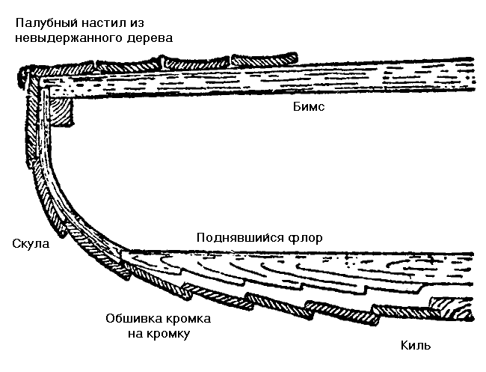
Рис. 136. Если при обшивке кромка на кромку поднялись флоры (признак того, что судно изготовлено из низкосортного дерева), то это означает, что нарушена связь между килем и наружной обшивкой, и судно в значительной степени утратило важную поперечную связь
Особенно важным является то, как закреплен швертовый колодец к килю. На швертботе колодец прочно крепится с помощью поперечной банки (скамьи для сидения), которая не дает ему двигаться даже в свежий ветер. На швертботах, крейсерского типа в зависимости от возраста судна и района плавания колодец бывает уже в какой-то степени расшатан. Поэтому всегда рекомендуется сделать пробную поездку при хорошем бризе. Во время поездки несколько раз откройте и закройте дверь каюты при открытом и закрытом люке. Если старое судно не имеет сквозного палубного бимса наверху палубной переборки, то двери с трудом удается раскрыть или же они вообще заклиниваются. Это является безошибочным признаком не только сильно разработанного швертового колодца, но также и сильно износившегося, шаткого корпуса, который уже полностью перекосился.
При проверке корпуса судна не забудьте осмотреть оковки, вант-путенсы, заклепки, шайбы и гвозди. Значительное снижение качества судна может произойти из-за почти незаметного химического разрушения, при появлении очень слабых, но постоянно действующих электрических токов, возникающих от замыкания двух различных металлов мокрым деревом. Дерево вокруг катода (более благородный металл, как, например, бронза или медь) становится щелочным, что ведет к ослаблению его прочности.
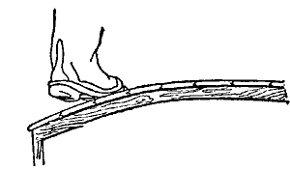
Рис. 137. Часто крышка каюты ломается в точках крепления бимсов
Дерево вокруг анода, которым обычно бывает железо становится кислым и разрушает металл. Эти отрицательные явления не появятся, если при постройке яхты правильно подобрать металл (например, только медные заклепки и медные шайбы, бронзовые оковки и бронзовые шурупы или оцинкованные железные детали вооружения и оцинкованные болты). В фундаменте мотора и на вант-путенсах, а также главным образом на композитной яхте, корпус которой состоит из металлических шпангоутов и деревянных поясов, не следует недооценивать эти разрушительные явления, основанные на химических процессах.
В заключение не забудьте пройтись по крыше каюты (рис. 137), чтобы проверить, как она соединена со стенками (здесь расположены наиболее слабые места, которые могут испортить отделку всего внутреннего помещения), и тем самым получить законченное представление о состоянии судна. Если вы осматриваете новое судно в эллинге, то посетите также склад и проверьте относящееся к судну, оборудование: матрацы, мягкие сидения, примус, лампы, компас, кранцы, спасательные пояса и т. д. Не следует забывать также и о парусе: от сырости на нем выступают пятна.
При определении нормального износа паруса решающим является состояние его швов, так как по ним легче всего можно заметить истирание волокон. Состояние проволочных тросов определить исключительно легко, у пеньковых же тросов, которые внешне выглядят очень изношенными, следует немного раскрутить пряди и проверить состояние сердечника, с тем чтобы определить срок его службы
Всегда рекомендуется после осмотра яхты составить письменный акт, в котором точно зафиксировать состояние судна, повреждения, снижающие его качество, и все отдельные части его вооружения. Это особенно важно, когда судно не принимается полностью вооруженным на стоянке у причала и предметы вооружения еще находятся в эллинге или лежат где-то в другом складе. В подобном договоре должны быть точно перечислены документы, которые передаются вместе с судном, величина и сроки платежа страховки в момент его передачи и т. д.
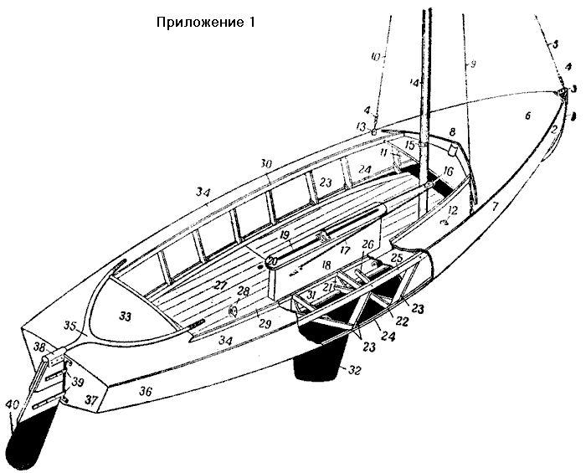

Швертбот «Пират" парусностью 10 м2
Длина наибольшая 5, 00 м
Ширина наибольшая 1, 61 м
Осадка без шверта 0, 198 м
Осадка со швертом 1, 045 м
Грот 7, 28 м2
Стаксель 2, 78 м2
Спинакер 10, 00 м2
Общая парусность 10, 00 м2
Швертбот «Пират» с угловатыми шпангоутами
1 — форштевень  2 — нос судна  3 — оковка форштевня с гребенкой штага  4 — талреп штага  5 — штаг  6 — палуба носовой части судна  7 — обшивка борта  8 — волнорез  9 — вант правого борта  10 — вант левого борта  11 — форпик  12 — кипа стаксель-шкота  13 — вант-путенс  14 — мачта  15 — оковка крепления гика  16 — блок шверт-тали  17 — шверт-таль  18 — швертовый колодец  19 — щель швертового колодца  20 — планширь швертового колодца | 21 — флор (справа и слева от швертового колодца)  22 — опора сланей  23 — шпангоут  24 — скуловой стрингер  25 — привальный брус  26 — полубимс  27 — слани  28 — блок гика-шкота  29 — несъемная доска  30 — комингс  31 — киль  32 — шверт  33 — палуба кормы  34 — палуба по борту  35 — вилка румпеля  36 — корма  37 — транец  38 — оковка румпеля  39 — петли рулевой коробки  40 — перо руля

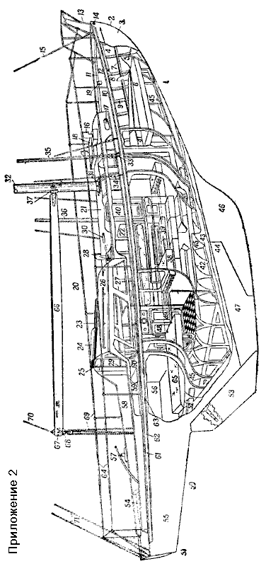

Морской крейсер, килевая яхта с каютой и корпусом округлой формы
Приблизительные размеры яхты: Длина наибольшая 10, 00 м Ширина 2, 5 м Осадка 1, 45 м Высота каюты 1, 80 м
1 — носовая часть судна  2 — форштевень  3 — обшивка  4 — форпик  5 — переборка  6 — койка форпика  7 — скуловой стрингер  8 — привальный брус  9 — шпангоут  10 — палуба  11 — фальшборт  12 — пояса палубного настила  13 — носовое леерное устройство  14 — клюз  15 — штаг 16 — вентилятор  17 — глухой иллюминатор  18 — форлюк  19 — битенг  20 — средняя часть судна  21 — каютная надстройка  22 — каюта  23 — рубка  24 — сдвижной люк  25 — сдвижная переборка | 26 — поручень  27 — иллюминатор рубки  28 — бортовой отличительный огонь  29 — вход в каюту  30 — светлый люк  31 — шпор мачты  32 — мачта  33 — вант-путенсы  34 — талреп (винтовая натяжка)  35 — ванты правого борта  36 — ванты левого борта  37 — патент- риф  38 — койки каюты  39 — банка для сидения  40 — шкаф  41 — кладовая для парусов и такелажа  42 — трюм  43 — киль  44 — плавник  45 — флор  46 — балластный киль (фальшкиль)  47 — дейдвуд  48 — камбуз | 49 — шкаф для кухонных принадлежностей  50 — кормовая часть судна  51 — корма  52 — ахтерштевень  53 — перо руля  54 — ахтерлюк  55 — ахтерпик  56 — кокпит  57 — румпель  58 — комингс кокпита  59 — штапик  60 — палубная перемычка  61 — место для сидения  62 — привальный буртик  63 — шпигат  64 — леер 65 — койка рядом с кокпитом («гроб»)  66 — гик  67 — нок гика  68 — оковка нока гика  69 — гика-шкот  70 — топенант  71 — ахтерштаг

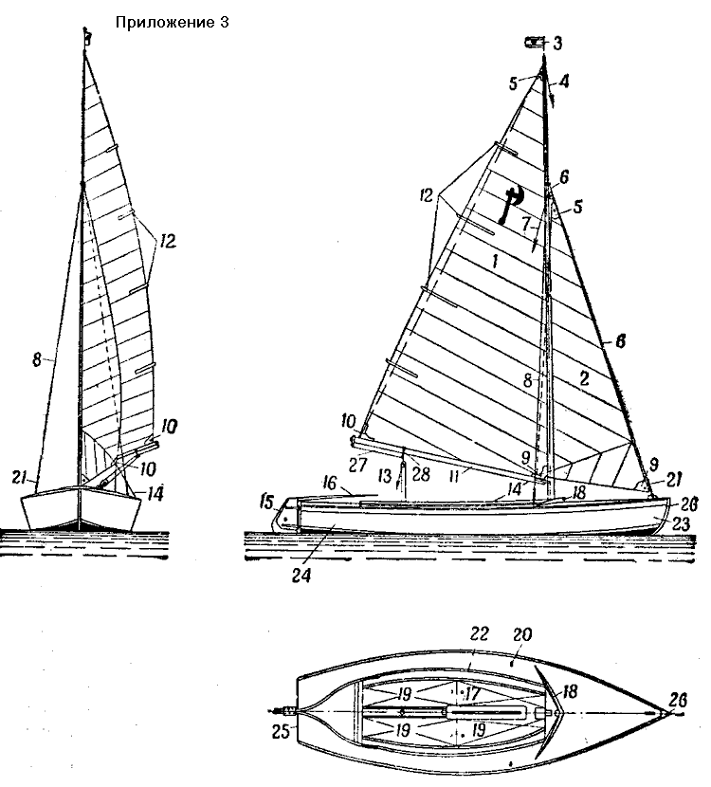

Вооружение швертбота «Пират» (шлюп)
1 — грот  2 — стаксель  3 — флюгарка  4 — грота-фал  5 — головная дощечка  6 — штаг  7 — стаксель-фал  8 — вант  9 — галсовый угол  10 — шкотовый угол  11 —гик  12 — латы  13 — гика-шкот  14 — стаксель-шкот | 15 — руль с поднимающимся пером  16 — вилка румпеля  17 — швертовый колодец  18 — волнорез  19 — слани  20 — кипа стаксель-шкота  21 — талреп  22 — комингс кокпита  23 — нос судна  24 — корма  25 — транец  26 — форштевень  27 — бугель гика-шкота  28 — кольцо бугеля

КНИГА ВТОРАЯ
МАНЕВРИРОВАНИЕ ЯХТЫ

Глава 1. ПЕРВЫЙ УРОК ПО ПАРУСУ ДЛЯ ЯХТЕННОГО МАТРОСА
Теперь, когда вам уже многое известно об устройстве яхты и ее вооружении, а также о такелажных и судовых работах, вы сгораете, наверное, от нетерпения скорее принять участие в ее управлении.
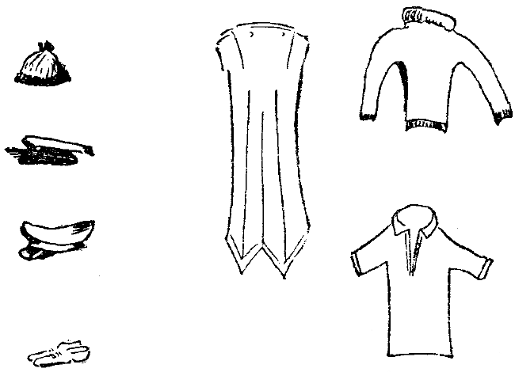
Рис. 138. Одежда парусника в хорошую погоду
Прежде всего следует подумать о том, что на вас будет надето. Для мужчин и женщин, занимающихся парусным спортом, очень удобны брюки из хлопчатобумажной или холщовой ткани голубого или белого цвета, к которым подходит шерстяной свитер или льняная блуза. В теплую, маловетренную погоду хорошо надевать спортивные трусы или тренировочные брюки с одноцветной верхней рубашкой или блузой. Среди парусников пользуются успехом также и брюки, сшитые по морскому покрою (рис. 138).
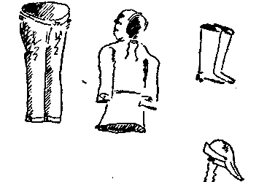
Рис. 139. Одежда парусника в плохую погоду
Белые парусиновые тапочки с рифленой резиновой подошвой без каблуков обеспечивают хорошую устойчивость яхтсмена на гладкой палубе и предохраняют ее окраску от царапин. Если у вашего рулевого голубая или белая фуражка, то вам лучше всего надеть маленькую вязаную шапочку, а в солнечные дни — белую холщовую панаму с небольшими полями. В плохую погоду удобна непромокаемая шапка или зюйдвестка. Прорезиненный костюм и резиновые сапоги защитят вас от холода и сырости.
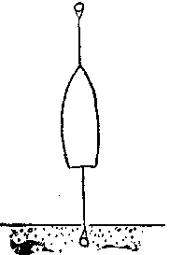 | 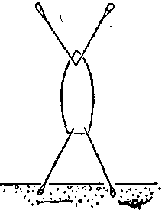
Ряс. 140. Крепление швертбота на стоянке | Рис. 141. Крепление более крупной яхты на стоянке
Мохнатый шарф вокруг шеи помешает проникать каплям воды за воротник и, кроме того, предохранит кожу шеи от натирания резиновым воротником (рис. 139).
Но само собой разумеется, что на ваш первый урок выпал ясный солнечный день.
Ваша яхта находится на стоянке, она прикреплена с помощью носового фалиня к причальной свае или простому столбу, а с помощью кормового фалиня — к молу или мосту (рис. 140).
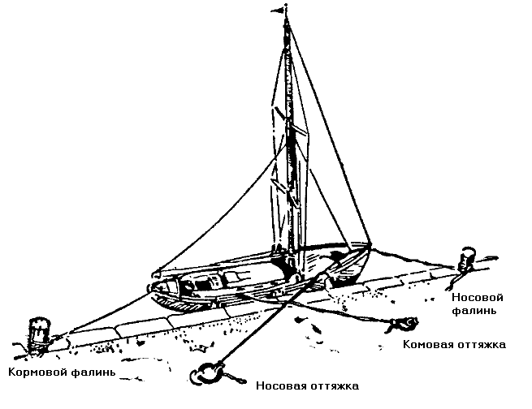
Рис. 142. Крепление яхты вдоль пирса

Если смотреть на яхту с кормы, то справа находится правый, а слева — левый борта. Более крупные яхты прикрепляются к отдельным столбам при помощи двух носовых и двух кормовых фалиней (рис. 141), благодаря чему устраняется так называемое разворачивание яхты (вращение ее на канатах), вызванное ветром или течением. Если яхта должна быть укреплена параллельно причалу (стоять вдоль него), то лучше всего укрепить один носовой фалинь впереди, а другой, носовую оттяжку, — сзади. Один из кормовых фалиней также укрепляется сзади, а другой, кормовая оттяжка, — впереди. Таким образом, привязанная четырьмя канатами яхта не может двигаться ни вперед, ни назад, даже если изменится направление ветра или течения (рис. 142).
Гик и яхту покрывают чехлом из парусины так, чтобы дождевая вода стекала с них, как с конька крыши, и не попадала внутрь яхты.
Сделав большой, но осторожный и плавный шаг, вы ступаете на корму судна, собираете чехол, который называют еще тентом, по направлению с кормы на нос и складываете его, если он не поместится в отделении для инструментов палубной надстройки, в форпик рядом с мачтой. Затем ставите паруса: грота-фал закладывается за головную дощечку паруса, а ликтрос нижней шкаторины паруса пропускается в паз гика. Для того чтобы парус принял правильное положение, галсовый угол с помощью галса закрепляется на гике спереди, шкотовый — на гике сзади. После этого в специальные карманы (латкарманы), имеющиеся на парусе, вставляются короткие латы и укрепляются прямым узлом, а еще лучше рифовым, если завязки слишком длинны. С помощью двух сезней, обмотанных вокруг гика с парусом, вы не дадите парусу полоскаться на стоянке. Затем надевается на гик кольцо бугеля с поставленным на нем верхним шкотовым блоком и прикрепляется к обушку в киле нижний блок гика-шкота.
После этого стаксель-фал закладывают за фаловый угол, а галсовый угол стакселя укрепляют на форштевне. Прикрепив к шкотовому углу стаксель-шкоты, продергивают левый из них через кипку (петлю) на левом борту, а правый — через кипку на правом борту так, чтобы можно было правильно управлять стакселем во время хода яхты. Быстро завязанный на конце шкота узел — восьмерка — мешает «выхлестыванию» шкота из кипы (рис. 143).
Пока не пришел рулевой, проверьте еще раз, все ли оборудование на борту: не забыт ли необходимый для надлежащего управления яхтой отпорный крюк— небольшой багор, длина которого зависит от величины яхты (рис. 144). На одном из концов багра находится крюк для сцепления с причалом, на другом — деревянный набалдашник для отталкивания яхты. Отпорный крюк обычно бывает нужен, когда яхта буксируется, т. е. переправляется с одной стоянки на другую без помощи паруса. Запомните, что, причаливая, если нужно затормозить, ни в коем случае нельзя опираться острым концом отпорного крюка о чужое судно. На более крупных яхтах используются отпорные крюки, раскрашенные различными цветами, чтобы их можно было использовать в качестве фут-штоков для измерения глубины. С помощью весла-гребка (рис. 145) можно сообщить яхте достаточный ход при буксировке без паруса. На швертботах часто используются для экономии места отпорные крюки, комбинированные с коротким веслом (рис. 146).

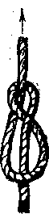 | 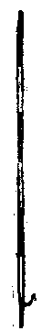 | 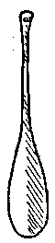 | 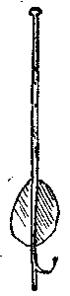
Рис. 143. Узел «восьмерка» | Рис. 144. Отпорный крюк | Рис. 145. Весло-гребок | Рис. 146. Отпорный крюк, объединенный с веслом

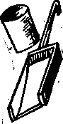 | 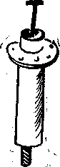 | 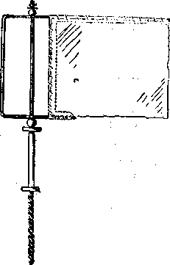
Рис. 147. Черпак | Ряс. 148. Откачивающая помпа | Рис. 149. Флюгарка
Воду из трюма можно удалить большим деревянным черпаком (рис. 147) или пустой консервной банкой; проще всего это сделать помпой, если она есть на борту (рис. 148). Этой же цели служат отсасывающие клапаны или заслонки, вделанные на современных суднах в днище или в транец. Но открывать заслонки следует только на ходу! Поэтому не спешите использовать их, пока рулевой не показал вам, как они действуют. Проверьте перед началом плавания, не набралась ли в трюм вода, и откачайте ее.
На топе мачты укреплена флюгарка — точный прибор для определения направления ветра (безусловно необходимая вещь для управления парусом, рис. 149). Простого треугольного флажка брейд-вымпела (рис. 150) недостаточно для определения направления ветра. Во время дальнего плавания на корме укрепляют шток с национальным флагом (рис. 151), а во время соревнований на мачтах устанавливают специальный гоночный флаг (рис. 152), указывающий на то, что яхта находится в особых условиях соревнования.
Для полного оборудования яхты необходимы два спасательных пояса (рис. 153) или один спасательный круг (рис. 154).
Якорь, как наиболее важная часть оборудования яхты, принайтовывается чаще всего в носовой части к толстому канату или цепи, которая в 4—5 раз длиннее яхты. Якори бывают самых разнообразных форм, со всевозможными преимуществами и недостатками. Якорь следует выбирать соответственно размеру яхты и возможностям его размещения. Большую роль при выборе якоря играет личный опыт яхтсмена. Якорь состоит из веретена и лап, которые должны прочно врезаться в дно так, чтобы яхта могла стоять на месте вдали от берега без помощи швартовых свай или пирса. На рис. 155 показан патент-якорь (а)*, якорь-кошка с закрепленными (b) и подвижными (с) лапами, а также адмиралтейский якорь (а), который благодаря добавочному штоку, укрепленному перпендикулярно веретену при помощи чеки, является хоть и громоздким, но зато наиболее надежным. Что касается патент-якорей, то среди них в последнее время особенной популярностью пользуется распространенный за границей Данфорт-якорь (е), а также лемеховый якорь (f), который медленно начинает получать признание и в ГДР. Эти новые якоря сочетают небольшой вес с большой эффективностью, что очень важно прежде всего для легких швертботов.
* В СССР якорь такой системы известен под названием якоря со складными лапами или якоря системы Холла. (Прим. переводчика. )

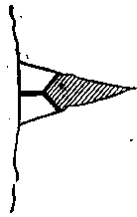 | 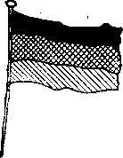 | 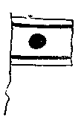
Рис. 150. Брейд-вымпел | Рис. 151. Национальный флаг | Рис. 152. Гоночный флаг, который может быть вставлен в флюгарку

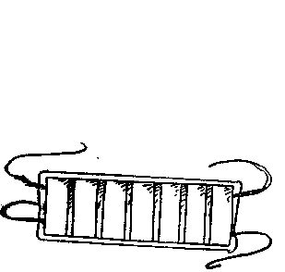 | 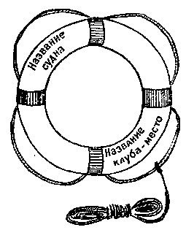
Pис. 153. Спасательный пояс | Рис. 154. Спасательный крут с концом

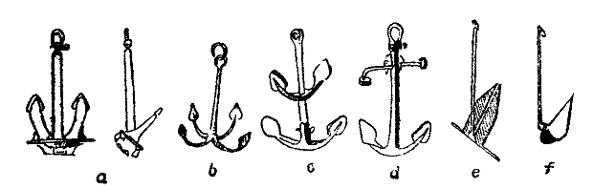
Рис. 155. Применяемые виды якорей:
a - патент-якорь, b - кошка с жесткими лапами, с - со складными лапами, d - адмиралтейский якорь, е - данфорт-якорь, f - лемеховый якорь
Чтобы во время плавания можно было не прекращать маневров во время и после аварии, не забудьте о таких необходимых инструментах, как парусная игла, парусные нитки, гардаман, свайка, пассатижи, отвертка, запасная такелажная скоба. Инструменты должны быть размещены в ящике, защищенном от воды (рис. 156). Для длительного плавания нужна аптечка.
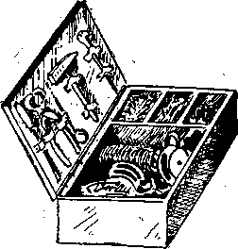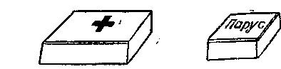
Рис. 156. а — инструментальный ящик, b — ящик с инструментом для починки парусов, с — бортовая аптечка
Рулевой должен иметь при себе следующие документы: мерительное свидетельство с указанием, к какому классу относится яхта, удостоверение яхтенного рулевого, дающее ему право на вождение судна, и регистрационная карта, т. е. разрешение судоинспекции, без которого ни одно судно не имеет права находиться в плавании. Каждый член команды обязан иметь личное удостоверение и спортивный билет (рис. 157).
Чтобы во время плавания талрепы не могли самопроизвольно развернуться, перед самым отплытием нужно проверить еще раз крепление и контровку их на штагах и вантах. И только после этого вы сможете, наконец, снять кранцы (рис. 158), круглые или цилиндрические льняные мешочки, наполненные паклей, концами или пробкой, а иногда просто резиновые валики, благодаря которым наружная обшивка яхты защищается от повреждений. Повреждения могут возникнуть от соприкосновения яхты с другими судами или от трения о причалы и каменные молы. Затем вы отдаете кормовые фалини с тем, чтобы на передней швартовой свае стать носом против ветра в положение левентик (рис. 159) и поставить паруса.
Для подъёма паруса ветер должен дуть почти навстречу, а яхта закреплена только за форштевень так, чтобы она могла свободно разворачиваться во все стороны.

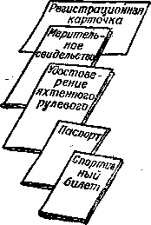
Рис. 157. Удостоверение для яхты и команды
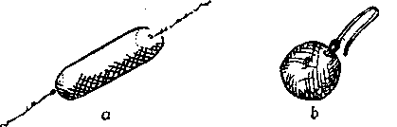
Рис. 158. Виды кранцев: а — удлиненный (валик), b — круглый (шарообразный кранец)
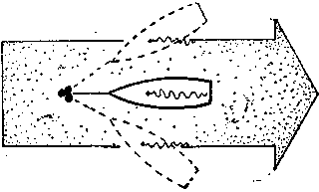
Рис. 159. Яхта стоит в положении левентик для постановки парусов
Если яхта стоит не точно в положении левентик, то вы плохо поставите грот, парус и шкоты могут зацепиться или совсем порваться. Кроме того, если ваша яхта под давлением ветра на одну сторону паруса незаметно наберет ход, то вы легко можете повредить свою или чужие яхты. При сильном ветре можно также ставить паруса. Но для этого яхта должна стоять свободно, а паруса полоскаться без помех.
Слово «оснащать», которое иногда употребляется в смысле поставить паруса, обозначает только постановку такелажа, к которому относятся паруса со шкотами, а также мачта со стоячим и бегучим такелажем *. При постановке паруса выбирайте место всегда так, чтобы было достаточно пространства для отчаливания от берега и набирания хода.
* У парусников СССР принято относить к такелажу только стальные и растительные тросы, образующие стоячий и бегучий такелаж. Первый служит для расчалки и укрепления рангоута (частей вооружения, к которым крепятся паруса, например мачты и гика), второй — для подъема и спуска парусов и рангоута, а также для управления парусами (например, шкоты, фалы, топенанты, брасы и т. п. ). Паруса же составляют самостоятельную часть вооружения как средства движения, движители яхты. (Прим. переводчика).

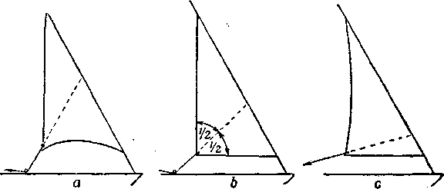
Рис. 160. Установка кипы стакселя:
а - прослабленная нижняя шкаторина. Кипа установлена слишком впереди; b —
правильная установка. Нижняя и задняя шкаторины натянуты равномерно; с —
прослабленная задняя шкаторина. Кипа сдвинута слишком назад
Прежде чем отвязать сезни от грота, нужно опустить немного шверт при помощи шверт-талей и растравить гика-шкот, т. е. дать всем лопарям столько слабины, чтобы парус и гик могли свободно перебрасываться с борта на борт. Затем разберите канаты, приведите их в порядок, чтобы они не мешали установке паруса и раздерните бакштаги, поддерживающие мачту от изгиба вперед. Чем тщательнее вы все это проделаете, тем скорее и лучше будет поставлен парус и тем скорее вы отчалите от берега.
На небольших яхтах сначала устанавливают стаксель: для этого натягивают фал таким образом, чтобы штаг получил некоторую слабину. Усилие на гроте приведет к натягиванию передней шкаторины стакселя, благодаря чему его передняя кромка будет лучше стоять. Затем нужно проверить, правильно ли продернуты шкоты через кипы, с тем чтобы нижняя и задняя шкаторины не были слишком ослаблены (рис. 160). После подъема стаксель нужно свернуть так, чтобы он не полоскался и не мешал работать у мачты. Для этого нужно наложить заднюю шкаторину на переднюю и обернуть сложенный вдвое парус колбаской вокруг штага, а затем закрепить его тонкой снастью или парусной ниткой.
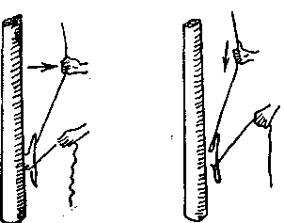 | 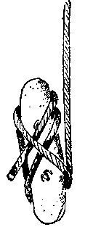 | 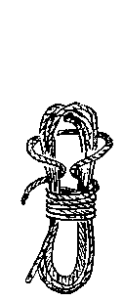
Рис. 161. Обтягивание грота | Рис. 162. Закладывание фала за утку мертвым узлом, который трудно раздать, если трос намокнет | Рис. 163.Свертывание бухты троса
После отчаливания, благодаря сильному натяжению шкотов, матрос может развернуть стаксель, не переходя на бак. Если на яхте имеется деревянный штаг-пирс, то его, чтобы свернуть стаксель, следует только закрутить. В этом случае стаксель свертывают гладко, а после отхода от причала снова развертывают путем натяжения шкота.
На более крупных парусных яхтах, в носовой части которых должно оставаться достаточно места для работы с парусами, ставят сначала грот и отплывают без стакселя. Стаксель-фал после установки стакселя натягивают как можно туже.
В то время как рулевой при подъеме грота остается на корме у гика-шкота, шкотовый быстро поднимает грот, выбирая грота-фал и закладывая ходовой конец за утку или кофель-нагели. При выбирании фала за него берутся одной рукой как можно выше и тянут вниз; на смену первой руке приходит другая, которой также берутся за фал как можно выше и продолжают выбирать. Таким образом, перехватывая руками фал, устанавливают парус. Обтягивание паруса производят путем добирания фала (рис. 161). Для этого левой рукой оттягивают на себя изо всех сил фал, спускающийся вниз около мачты, а правой — выбирают через утку появляющуюся слабину. На более крупных яхтах или при более тяжелых парусах обтягивание паруса делают два человека. Один из них держит заложенный за утку на один шлаг конец и выбирает слабину, а другой в это время, сильно отклонившись назад, оттягивает фал и этим создает слабину, выбираемую первым около утки.
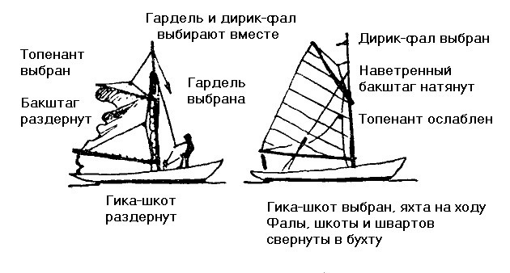
Рис. 164. Постановка гафельного грота
Закладывать трос за утку мертвым узлом, как показано на рис. 162, не рекомендуется, так как, отсырев, узел затягивается и его почти невозможно раздать. Остаток фала свертывают в бухту и завязывают так, чтобы в случае снятия грота (рис. 163) его можно было в любое время быстро распустить.
На гафельных яхтах гардель выбирается легко. Простой установкой гафеля в нормальное положение добиваются правильной постановки паруса (рис. 164).
Сквозные латы гафельного паруса вставляются и закрепляются постепенно, по мере подъема паруса. Затем гардель выбирают и закладывают до тех пор, пока дирик-фал не установится так, чтобы показались первые складочки, бегущие в направлении от гафеля к мачте. Складки устраняются на ходу натяжением гика-шкота.
Если на гроте есть топенант, поддерживающий гик до установки паруса, то не забудьте дать ему слабину перед отходом.
При гафельных парусах парус пришнуровывают к мачте так, чтобы передняя кромка его стала параллельно мачте. Булинь в задней шкаторине паруса устанавливается таким образом, чтобы он при чрезмерной нагрузке на мачту не мешал растягиванию задней шкаторины и в то же время позволял задней части паруса работать с полной отдачей.

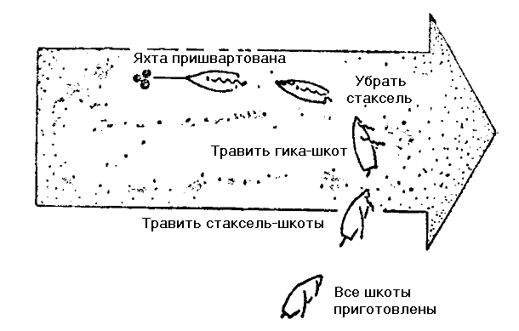
Рис. 165. Приведение к ветру при швартовке
Поставив окончательно паруса, опускают шверт и освобождают сорлинь поднимающегося пера руля. Яхтсмен должен отдать передний фалинь и повернуть яхту по направлению, указанному рулевым, чтобы наполнить ветром паруса и обтянуть шкоты.
На швертботах работают на стаксель-шкотах, держа их в руках, и хороший тренер у румпеля покажет вам на первом же уроке, как нужно травить и выбирать, т. е. ослаблять и подтягивать стаксель-шкоты.
Тренер обратит ваше внимание на флюгарку, а затем изменит курс яхты, и вы должны будете самостоятельно установить шкоты в соответствии с новым направлением ветра. Вы скоро почувствуете, что чем больше напор ветра, чем заметнее скорость яхты, тем сильнее тяга на шкоты.
Раздается приказ повернуть яхту в обратный путь, и может быть, вам покажется, что первый урок прошел слишком быстро. Но нет! Тренируясь в причаливании, вы сможете продемонстрировать свое умение обращаться с отпорным крюком и носовым фалинем. Нелегко правильно оценить ход яхты, когда она, приводясь к ветру, имеет разгон, а вам нужно подойти к швартовой свае медленно, продвигаясь против ветра с неработающими парусами (рис. 165). Если хорошо причалить не удается, то нужно погасить инерцию хода яхты, применив физическую силу, или постараться причалить к свае при помощи отпорного крюка. После швартовки следует установить сектор гика, раздать приготовленные на ходу фалы, спустить грот, положить гик на сектор, свернуть парус и примотать его с помощью сезня, чтобы в него не проникла вода. Когда шверт и перо руля выбраны, лучше всего сразу же отбуксировать яхту на место и правильно ее закрепить.

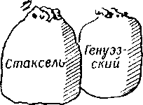 | 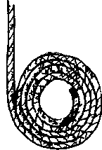
Рис. 166. Парусные мешки | Рис. 167. Уборка троса в бухту в форме улитки
После этого более споро пойдут работы по приборке. Однако прежде чем снять паруса, нужно вывесить за борт кранцы, затем удалить латы из латкарманов, развязать снасти, которыми нижняя шкаторина принаитована к оковке гика на пятке и ноке, и вместе с рулевым сложить грот полосами. Если стаксель спущен и шкоты отвязаны, то грот, стаксель, гика-шкоты, стаксель-шкоты и латы следует уложить в парусный мешок. На более крупных яхтах для каждого паруса, чтобы их не перепутать, имеется отдельный мешок (рис. 166), на котором стоит номер и название яхты.
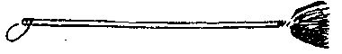 | 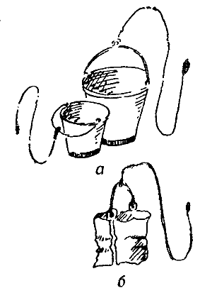
Рис. 168. Швабра | Рис. 169. Ведра: а — жестяные, b — парусиновое
Если парус промок или увлажнился, то с наступлением вечера его следует развесить для просушки на перекладине в шлюпочном сарае. Сырой парус нельзя складывать в мешок, потому что от сырости на нем образуются пятна, и парус может скоро стать непригодным для употребления. На гоночных и крейсерских швертботах, на которых обычно учатся ходить под парусами, почти не принято оставлять парус закрепленным на гике, принайтовленным сезнем и покрытым чехлом. Особенно подвержены опасности покрываться пятнами зашнурованные паруса, так как днем под влиянием солнечных лучей они потеют, а ночью всегда несколько сыреют.
Фалы закладывают за утку достаточно свободно, потому что в дождливую погоду они могут несколько сесть. Не забудьте повернуть гик пазом вниз, иначе в него проникнет вода. Неиспользованные тросы должны оставаться чистыми; короткие концы свертывают в форме улитки (рис. 167); наконец, выкачивают попавшую через борт воду, вытирают палубу и слани при помощи швабры (рис. 168) или тряпки, используя в случае необходимости также и ведра (рис. 169). Затем как можно тщательнее очищают от следов масла обшивку по ватерлинии. При необходимости особенно загрязненные места моют щеткой или стиральным порошком. Оставлять оснастку в воде или сыром месте нельзя. Отсыревшие тросы подвешивают на вантах для просушки, — хороший случай поупражняться в завязывании стопорного узла. Если шверт и перо надежно выбраны и закреплены, проверьте постановку сектора и снова накройте кокпит чехлом, чтобы яхта оставалась чистой и готовой до следующего выхода.
Хоть вы и вполне уверены, что все в порядке, все равно нужно почаще заходить в гавань и проверять швартовые канаты или натягивать фалы. Если вы живете далеко от гавани и вам трудно туда добираться, то во время непогоды вы просто обязаны просмотреть, надежно ли укреплена яхта и нет ли опасности, что она может повредить другие суда.

Глава 2. ВЕТЕР
Силу давления ветра на парус определяет не истинный ветер, скорость и направление которого можно узнать по неподвижным береговым предметам (по дыму, идущему из трубы, или по флагу на мачте), а кажущийся, или вымпельный, ветер, на силу и направление которого влияет ветер, возникающий от хода, т. е. от движения яхты (рис, 170).

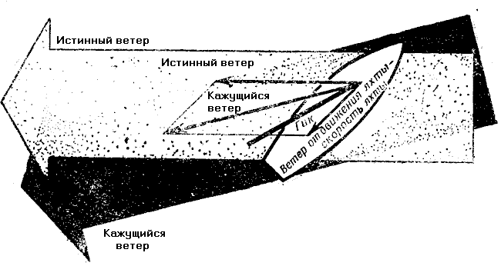
Рис. 170. Истинный и кажущийся ветер

При встречных ветрах вы чувствуете кажущийся ветер сильнее истинного, так как последний усиливается от движения яхты. При попутном ветре кажущийся ветер ощущается слабее истинного, ибо ветер, обусловленный движением яхты, его частично уменьшает. Этот факт вы должны учесть, если во время плавания захотите определить силу ветра или величину поверхности паруса, которая движет яхту. Яхтсмен всегда ориентируется по кажущемуся ветру, направление которого указывает флюгарка.

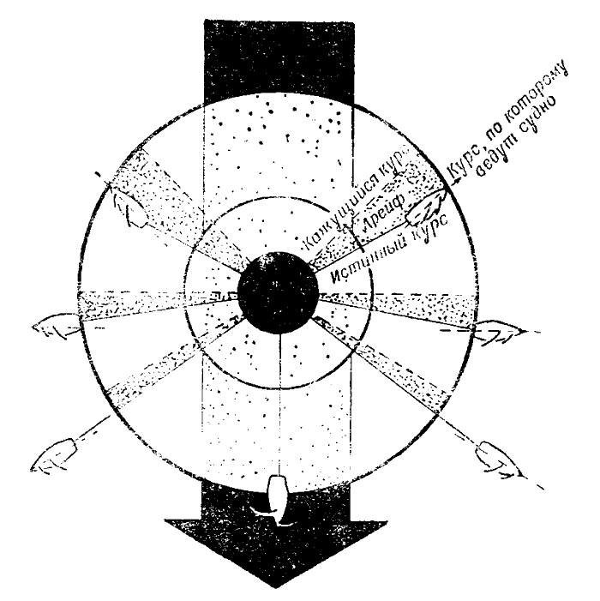
Рис. 171. Фактическое направление движения, скорость и дрейф яхты при различных курсах и углах атаки ветра

Независимо от того, под каким углом ветер встречается с парусом, яхта обычно двигается в продольном направления, т. е. в направлении наименьшего сопротивления. На рис. 171 показан фактический путь яхты при различных направлениях курса, углах атаки (углах встречи ветра с парусом) и расстояния, пройденные при одной и той же силе ветра за одинаковые промежутки времени. Кроме того, на рисунке вы можете увидеть приблизительную величину бокового сноса ветром, которую называют дрейфом. Если величина бокового сопротивления и форма подводной части корпуса яхты будут подобраны соответственно парусу (паруса можно установить в разных направлениях таким образом, чтобы при любом курсе был достигнут достаточный напор ветра), то тогда становится возможным даже длительное плавание под парусом против ветра.

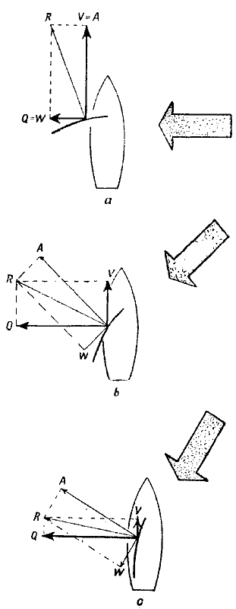
Рис. 172. Уменьшение движущей силы из-за слишком сильного выбирания шкотов и приведения к ветру. Силы, возникающие от действия на парус кажущегося ветра: А — подъемная сила, W — лобовое сопротивление, V — движущая сила, Q — сила дрейфа, или поперечная сила, R = результирующая компонентов V и Q, a также А и W
Рассмотрим воздушные силы, возникающие от действия кажущегося ветра на парусе нашей яхты, и нарисуем (не принимая, однако, во внимание силы сопротивления воды) параллелограмм сил. Парус яхты благодаря выпуклости напоминает форму несущего крыла, на котором возникает максимальная подъемная сила при угле атаки кажущегося ветра около 20°. Из воздушной силы, действующей на парус, эффективной является только составляющая А, которую мы обозначим как «подъемную силу», в то время как «вредную» силу действия ветра на яхту и такелаж обозначим буквой W.
Составляющие А и W (рис. 172, а, b, с) сохраняются по величине, так как угол падения кажущегося ветра на парус одинаков. Для продвижения яхты вперед подъемная сила на парусе используется полностью только в том случае, если направление силы А совпадает с курсом движения яхты (т. е. с диаметральной плоскостью судна), где нужно преодолеть лишь небольшое лобовое сопротивление (рис. 172, а). Если мы берем курс к направлению ветра (рис. 172, b) и выбираем шкоты, то движущая сила V уменьшится, а поперечная сила Q возрастет благодаря преодолеваемому боковому сопротивлению корпуса яхты, которое очень велико. На этих курсах используется только часть достигнутой подъемной силы А, действующей на наш парус, и поэтому яхта идет медленней (см. также рис. 171). Если шкоты выбрать еще сильнее (рис. 172, с), чтобы можно было развернуть яхту курсом ближе к направлению ветра, то сила, необходимая для движения яхты вперед под парусом, уменьшится и яхта совсем остановится. Итак, движение яхты навстречу ветру исключено, если при одном и том же угле атаки вымпельного ветра на парус шкоты сильно выбраны или если вымпельный ветер падает на парус под слишком острым углом и силы тяги V недостаточно для преодоления лобового сопротивления. Нахождение правильного угла наклона паруса к вымпельному ветру, сообщающего яхте максимальную тягу, и правильное выбирание шкотов на всех курсах — дело нелегкое и постоянно требует всего вашего внимания, если вы хотите быстро достигнуть своей цели.
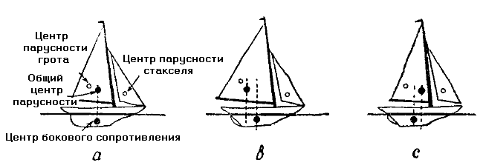
Рис. 173. Центр бокового сопротивления (Ц. Б. С.) и центр парусности (Ц. П.): а — общий центр парусности лежит на вертикали, проходящей через центр бокового сопротивления: яхта уцентрирована; b — общий центр парусности позади центра бокового сопротивления: яхта приводится; с — общий центр парусности перед центром бокового сопротивления: яхта уваливается
Однако яхта под парусом движется только в том случае, если расположение поверхности паруса правильно согласовано с величиной и положением площади бокового сопротивления корпуса яхты. Если центр парусности (ЦП) лежит на вертикали, проходящей через центр бокового сопротивления (ЦБС), то яхта хорошо уцентрована. На практике яхта с хорошо выбранными шкотами держит свой курс без помощи руля. Однако предпочитают легкое приведение яхты к ветру (яхта стремится повернуться несколько к ветру без помощи руля), так как такое приведение облегчает многие маневры (рис. 173). В этом случае центр парусности, лежащий в диаметральной плоскости судна, находится позади центра бокового сопротивления. Если центр парусности лежит перед центром бокового сопротивления, то яхта стремится увалиться — неприятное свойство, которое вынуждает рулевых быть особенно внимательными и требует продолжительного приведения яхты к ветру с помощью руля.
В случае, если яхта уваливается или приводится, этим ее свойствам вы можете противодействовать:
1. Путем изменения положения центра бокового сопротивления: либо перенести груз (балласт или экипаж) к носу яхты, повышая тем самым стремление приводиться и устраняя соответственно стремление уваливаться; либо перенести груз на корму, подобрав шверт и перо руля, устраняя, таким образом, слишком большое стремление приводиться и повышая соответственно стремление уваливаться.
2. Путем изменения центра парусности, для чего имеются разные возможности. Если вы хотите уменьшить стремление приводиться, а стремление к уваливанию повысить, то можно: переместить мачту вперед, затем наклонить ее вперед в верхней части, натянув для этого сильнее штаг; сшить грот более узким, но более высоким; увеличить стаксель или поставить дополнительный кливер.
Для повышения стремления приводиться и уменьшения способности уваливаться можно: увеличить грот; переставить мачту назад и путем ослабления штага наклонить ее назад; сделать шире грот; уменьшить или убрать стаксель; перенести штаг, на котором укреплен стаксель, назад.
Если ваша яхта не обладает ни одной из таких неприятных особенностей, то рекомендуется испробовать многочисленные возможности настройки яхты.
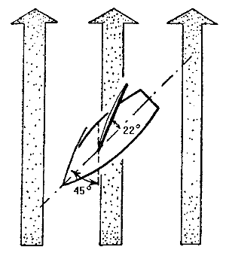 | 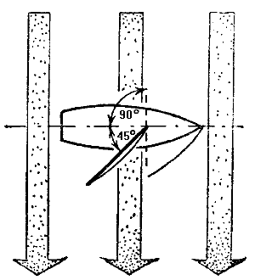
Рис. 174. Яхта идет курсом бейдевинд | Рис. 175. Яхта идет вполветра или курсом галфвинд
Для движения яхты вперед давление ветра на переднюю сторону паруса менее эффективно, чем разрежение ветра с обратной стороны паруса. По этой причине при управлении шкотами вы должны постоянно следить за безвихревым течением воздуха с обратной стороны паруса. Складки или неравномерные выпуклости на парусе вызывают незаметные небольшие вихри и уменьшают силу тяги.
На первом уроке по парусу вы поставили яхту в положение левентик, т. е. вывели ее форштевнем точно против ветра, с тем чтобы ветер мог беспрепятственно обдувать обе стороны паруса. Если яхта укреплена только передним фалинем и может свободно разворачиваться во все стороны, то ее всегда направляют только против ветра. Яхта получает хороший ход, если шкоты подобраны и угол между диаметральной плоскостью судна и ветром составляет от 40° до 45°. Этот курс ветра называется бейдевинд, или острый курс (рис. 174). Наибольшая сила тяги на выпуклой поверхности паруса возникает в том случае, если угол между направлением ветра и хордой выпуклости (пуза) грота (направление, которое почти соответствует гику) составляет около 20°. При установке шкотов вы должны и на других курсах по возможности сохранить этот угол.
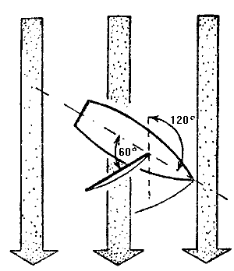 | 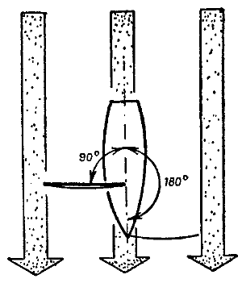
Рис. 176. Яхта идет курсом бакштаг | Рис. 177. Яхта идет курсом фордевинд
Если при одновременном вытравливании шкотов изменяется курс яхты так, что ветер дует поперек курса и создается угол в 90° к направлению движения яхты, то значит вы идете в полветра или галфинд (рис. 175), а при дальнейшем уваливании (так называют изменение курса, при котором угол ветра увеличивается) ваша яхта идет курсом бакштаг (рис. 176). При ветре, дующем с кормы, яхта движется курсом фордевинд (рис. 177) левым либо правым галсом.
Если нести гик на правой стороне, то яхта идет левым галсом и ветер дует с левой стороны. При ветре, дующем на яхту с правой стороны, гик выносится на левую сторону и яхта движется правым галсом. Выбор курсов — идет ли яхта курсом фордевинд левого галса или курсом бакштаг правого галса — важен для соблюдения права дороги, по которому устанавливаются определенные правила расхождения судов на воде.
Если вы находитесь на борту, то сторону, обращенную к ветру, называют наветренной, а противоположную — подветренной (рис. 178). Эти понятия используются вместо принятых обозначений сторон «левый борт» или «правый борт», когда, например, яхтсмен во время плавания должен перейти с подветренной стороны на наветренную, чтобы уменьшить крен судна, или когда нужно обогнать яхту с наветренной стороны или обойти бакен фарватера с подветренной. Если на полном курсе положить руль и двигаться круче к ветру, то яхта приводится (рис. 179). Следует лучше выбрать шкоты. Если вы идете сначала круто к ветру, а затем изменяете курс на бакштаг, то яхта уваливается (рис. 180) и необходимо начать травить шкоты. Любое изменение курса, по существу, начинается с соответствующего перекладывания руля и должно поддерживаться правильной постановкой паруса.
Яхта приобретает ход благодаря силе ветра, действующей на парус. Скорость движения зависит как от величины паруса, так и от скорости или силы ветра. Название ветра определяется тем направлением, откуда он дует. Если мы говорим, что ветер с севера, то значит это норд, с востока — ост, с юга — зюйд, с запада — вест. Точно так же ветер, дующий с северо-востока, будет называться норд-ост, с юго-востока — зюйд-ост, с юго-запада — зюйд-вест, с северо-запада — норд-вест. Более мелкое подразделение определений ветра обычно не принято. Силу ветра можно измерять в м/сек при помощи анемометра (рис. 181), который дает свои показания в зависимости от количества оборотов за определенный промежуток времени специальных лепестков, сделанных в виде полусфер и сложенных в форме креста. Силу ветра можно также определить по шкале, введенной английским адмиралом Бофортом, которая охватывает 12 различных значений или баллов от полного штиля (сила ветра 0 баллов) до урагана (сила ветра 12 баллов). Для измерения степени волнения на море более двухсот лет назад была установлена десятибалльная шкала, созданная на основании опыта моряков. Шкала обозначения силы ветра, созданная Бофортом, так глубоко укоренилась, что используется вплоть до сегодняшнего дня; она служит также метеорологам для определения погоды.
Рис. 178. Наветренный и подветренный борта
Яхтсмены-гонщики чаще всего определяют ветер в м/сек, а яхтсмены дальнего плавания пользуются, как профессиональные моряки, шкалой Бофорта. Парусники, если нет никакого движения, называют силу ветра 0 баллов «мертвым штилем», силу же ветра 1 балл — «штилем», 2 балла — «легким бризом», 3 балла — «средним бризом», а силу ветра 4 балла — «полным бризом» *.
* У яхтсменов Советского Союза подобная терминология не применяется. (Прим. переводчика.)

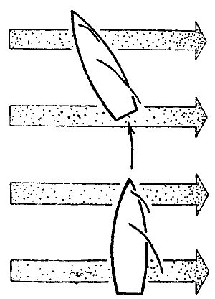 | 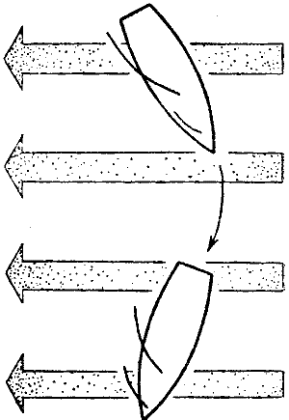 | 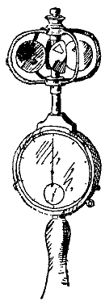
Рис, 179. Приведение к ветру | Рис. 180. Уваливание | Рис. 181. Прибор для измерения скорости ветра (анемометр)

При силе ветра 4 балла яхты наиболее легко и быстро идут под парусами. Гораздо труднее использовать слабый ветер, особенно в гонках, когда его небольшое движение, возникающее от согревания или охлаждения воздушных масс в отдельных местах порождает лишь едва заметные на воде полосы, и яхтсмен пытается определить направление небольшого ветерка по пламени свечи или дыму папиросы. Наиболее богаты переживаниями те часы, когда яхта при равномерном среднем ветре идет со слегка поднятым над водой наветренным бортом, а палуба с подветренной стороны выступает над водой лишь на один-два вершка.

Шкала ветра и волнения
Таблица 5
Сила ветра по Бофорту | Скорость ветра  (в м/сек) | Скорость ветра  (в км / час) | Словесное обозначение | Влияние ветра на предметы | Воздействие на море | Баллы волнения | Приблизительная высота волны в Балтийском море
0 | 0-0, 2 | 1 | Штиль | Дым поднимается вертикально вверх | Зеркально гладкое море | — | -
1 | 0, 3-1, 5 | 1-5 | Тихий ветер | Дым слегка отклоняется | Очень спокойное море | 1 | Ниже 0 м
2 | 1, 6-3, 3 | 6-11 | Легкий ветер | Ветер чувствуется, листья шевелятся | Небольшие короткие волны без гребешков пены на спокойном море | 2 | До 0, 5 м
3 | 3, 4-5, 4 | 12-19 | Слабый ветер | Вымпелы и ветки колеблются | Легкое волнение на море с небольшими удлиненными волнами, в отдельных случаях белые гребешки пены | 3 | До 1 м
4 | 5, 5-7, 9 | 20-28 | Умеренный ветер | Вымпелы вытянуты, более толстые ветки колеблются ветер поднимает с земли клочки бумаги
5 | 8, 0-10, 7 | 29-38 | Свежий ветер | Вытягиваются и развеваются флаги небольшие деревья раскачиваются | Умеренное волнение Белые барашки Длинные волны | 4 | 1 м
6 | 10, 8-13, 8 | 39-49 | Сильный ветер | Ветки деревьев качаются и слышен свист в телефонных проводах | Большие волны с пенящимися и ломающимися гребнями; сильное волнение | 5 | 1-2
7 | 13, 9-17, 1 | 50-61 | Крепкий ветер | Качаются стволы деревьев. Заметно задерживается движение против ветра | Беспокойное море с крупными волнами и большими пенящимися гребнями; пена ложится полосами по ветру | 6 | 2 м
8 | 17, 2-20, 7 | 62-74 | Очень крепкий ветер | Идти значительно труднее, ломаются ветви | Большое волнение с высокими длинными волнами, полосы пены ложатся тесными рядами по ветру; ветер срывает пену с гребней | 7 | 3 м
9 | 20, 8-24, 4 | 75-88 | Шторм | Легкие повреждения крыш домов Вырывает с корнями деревья, повреждения домов | Высокие гороподобные волны с длинными ломающимися гребнями. Море сплошь покрыто пеной | 8 | 4 м
10 | 24, 5-28, 4 | 89-102 | Сильный шторм
11 | 28, 5-32, 6 | 103-117 | Жесткий шторм | Разрушительные действия | Исключительное волнение с сильными раскатами от волн | 9 | 5 м
12 | Свыше 32, 7 | Свыше 118 | Ураган | Происходят опустошения | Воздух наполнен пеной, огромные горы волн с непрерывным гулом | 10 | Свыше 5 м
Если сила ветра увеличивается настолько, что палуба подветренной стороны с вантами, планширом и леерами погружается в воду, то это значит, что наступил момент для взятия рифов.
Когда следует взять рифы? На швертботах и килевых яхтах этот момент наступает по-разному, и в обоих случаях это дело опыта. Сильно перегруженная яхта или яхта с большим креном и с чрезмерно большой парусностью теряет ход, поэтому взять рифы необходимо для того, чтобы и при уменьшенных парусах сохранить максимальный ход.
Если вы собираетесь ходить под парусами при сильном ветре, то лучше сначала взять рифов больше, чем меньше, так как трудно правильно определить силу ветра на причале, защищенном домами и деревьями. Особенно трудно это сделать, когда ветер береговой, т. е. дует с суши на море, и в гавани он кажется слабее, чем есть на самом деле.
Ветер не всегда дует равномерно, его сила и направление часто меняются. Если сила ветра увеличивается, то мы говорим, что ветер свежеет, если же уменьшается, то — спадает. Порывы ветра, вызванные атмосферными помехами, называют шквалистым ветром. Подобные шквалы распознают по быстро приближающимся тёмным полосам ряби. Если же ветер несет с собой темные тучи, то шквалы сопровождаются дождем или градом. Часто при неожиданно налетевшем шквале от внезапного напора ветра на парус швертботы опрокидываются. От легкого шквала можно уберечься, приведясь к ветру, а при приближении идущего фронтом шквала рекомендуется глухо зарифить паруса или совершенно убрать их. Старая заповедь парусника гласит: «Если перед ветром приходит дождь, убирай скорей паруса!»
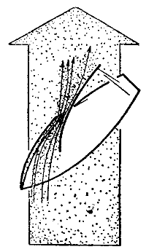
Рис. 182. Работа стакселя
При усилении ветра вы заметите, что ваш швертбот заметно, рывком, набирает большую скорость. Однако может случиться и так, что при очень сильном и внезапном шквале скорость ветра вдруг начинает возрастать и сидящий даже у самого борта экипаж уже не в состоянии будет препятствовать чрезмерному крену. Увеличивающийся напор ветра больше не станет способствовать движению вперед, швертбот начнет ложиться подветренным бортом и в конце концов опрокинется. Помешать опрокидыванию швертбота можно своевременной разгрузкой паруса путем травления шкотов. Неопрокидывающейся килевой яхте при сильном порыве ветра угрожает опасность потерять мачту.
Местные влияния (группа деревьев, лесок) изменяют или возмущают направление ветра. При перемене направления ветра из-за изменения атмосферных условий мы говорим о ветрах, заходящих справа или слева по направлению часовой стрелки в соответствии с картушкой компаса.
Легкие шелковые ленточки («колдунчики»), вплетенные в ванты, облегчают определение направления ветра. В результате отклонения ветра мачтами и вантами колдунчики, правда не так точно, как флюгарка, показывают вымпельный ветер. Опытом доказано, что парус лучше всего тянет, когда падающий вымпельный ветер и гик хорошо обтянутого грота образуют угол 20°, так как для хода парусного судна менее решающим является напор ветра с наветренной стороны, чем разрежение на подветренной стороне паруса. При таком угле между направлением ветра и парусом получается плавное безвихревое обтекание ветра, которое используют для движения вперед.
Однако и не глядя на флюгарку, можно установить стаксель по кажущемуся ветру; для этого нужно вытравить гика-шкот, чтобы грот был близок к заполаскиванию. Установить стаксель в самом эффективном положении в этом случае просто: нужно выбрать шкоты так, чтобы между задней шкаториной и гротом возникло как бы сопло, настолько узкое, насколько позволяет проходящая через эту щель струя воздуха, стекающая со стакселя (рис. 182). Если грот от этой струи заполаскивает по передней кромке, то следует потравить стаксель и увеличить щель, с тем чтобы стаксель не заполаскивал, а струя воздуха, стекающая с него, не направлялась в грот.

Глава 3. ПЕРВЫЙ УРОК РУЛЕВОГО
В теплый солнечный день при легком ветре вы поменяетесь местами со своим тренером, став у румпеля и передав ему шкоты.
И вот теперь вы сможете на практике применить теорию паруса, которую вы до сих пор прилежно изучали.

УПРАВЛЕНИЕ ЯХТОЙ НА КУРСЕ БЕЙДЕВИНД
Поставив парус и отойдя от причала, вы становитесь у румпеля и идете на яхте как можно круче к ветру. Грот посредством шкота устанавливается под углом 25°-30° к диаметральной плоскости судна, и яхта с помощью руля ложится на такой курс, при котором вымпельный ветер, определяемый флюгаркой, падает на парус под углом 15°- 20° к гику. Нельзя, однако, выбирать парус настолько, чтобы нок гика находился над палубой или тем более над кокпитом, так как при слишком большом приближении нока к диаметральной плоскости судна сила, движущая яхту вперед, ослабевает и дрейф увеличивается. Стаксель-шкот выбирают туго, с таким расчетом, чтобы стаксель был близок к заполаскиванию, а поток воздуха, отклоняемый им, не задувал в грот. Кипы стаксель-шкотов, расположенные на, палубе, устанавливаются с расчетом, чтобы создавалось равномерное натяжение задней и нижней шкаторин стакселя. Стаксель-шкот выбирают и закладывают при помощи петли за утку на подветренной стороне одним шлагом и держат его в руках. Шверт и поднимающееся перо руля полностью опущены. При легком ветре хорошо уцентрованная яхта при нейтральном положении руля должна сохранять свой курс бейдевинд. Однако может появиться легкая тенденция к приведению, которая чувствуется по давлению на руль и устраняется путем незначительного перекладывания руля к подветренной стороне.
При плавании круто бейдевинд выявляется настоящее мастерство яхтсмена. Научиться хорошо управлять рулем и парусом можно только после многих тренировок. Постоянно проверяйте при помощи легкого приведения или уменьшения угла между курсом и направлением ветра, идете ли вы круто бейдевинд. Увалитесь, если передняя шкаторина паруса начинает слишком заполаскивать, и снова приведитесь несколько к ветру, если стаксель заполнен ветром. Однако всегда стремитесь к хорошему ходу. Во время волнения на море нужно идти с более полными парусами и увеличивать угол между гиком и диаметральной плоскостью судна путем отдачи шкотов, так как волны ослабляют силу, движущую яхту вперед. Суть плавания в бейдевинд заключается в постоянном стремлении выйти как можно выше к ветру, сохраняя хороший ход. Если при неизменном положении шкотов вы несколько уваливаетесь, а угол между вымпельным ветром и хордой грота увеличивается, то яхта начнет больше крениться в подветренную сторону, что уменьшит выход ее к ветру без увеличения скорости. В таких случаях вам следует с помощью руля снова несколько привестись. Таким образом, ваша работа как рулевого при плавании на остром курсе сводится к постоянному прислушиванию к ветру, при котором вы незначительными поворотами руля исправляете курс, не допуская заполаскивание паруса. Если при уваливании приведение к ветру происходит медленно, вам следует осторожно отклонить руль сильнее, чтобы парус после заполаскивания как можно скорее забрал ветер.

ПОВОРОТ ОВЕРШТАГ
Если вы хотите изменить свой курс через штаг и идти другим галсом, то нужно сделать поворот оверштаг (рис. 183).
По команде «К повороту приготовиться!» необходимо снять шкоты с уток и взять их в руки. При волнении на море, чтобы яхта забрала больше хода для предполагаемого маневра, можно несколько увалиться, но только после того, как матрос, освободив шкоты, крикнет: «Есть к повороту!» Если вы положили руль на ветер и яхта начинает поворачиваться к ветру, то о начале поворота вы сообщаете командой «Поворот!», которую яхтсмен должен повторить. Затем еще туже подбираете гика-шкот, чтобы парус вовремя поворота как можно дольше тянул яхту и поддерживал ее тенденцию к повороту. Если стаксель начинает сильно заполаскивать, то травят стаксель-шкот с той стороны, которая до сих пор была подветренной.
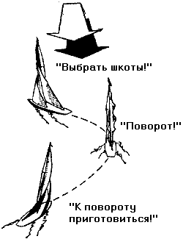
Рис. 183. Отдельные моменты поворота оверштаг
Раздергивание, т.е. протаскивание стаксель- шкота вперед через кипу, препятствует его заеданию при переносе стакселя с одной стороны яхты на другую. Когда нос яхты перейдет линию ветра, стаксель-шкот выбирается на новой подветренной стороне. Однако это нужно делать, когда ветер уже больше не сможет задуть в стаксель с прежней, теперь уже подветренной, стороны. Выбирать стаксель-шкот следует раньше, прежде, чем стаксель наполнится ветром на новом галсе, так как при более крупных стакселях, когда напор ветра бывает слишком сильным, нельзя правильно выбрать шкоты.
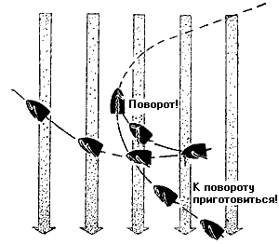
Рис 184. Если поворот не удался, то яхта с помощью выноса стакселя на ветер и поворота руля на обратный ход должна снова лечь на свои старый курс
Ветер, дующий спереди, большая волна и отклонение руля при поворотах обычно уменьшают ход яхты, и поэтому неправильная работа команды может сделать неудачным и этот, сам по себе легкий, маневр. Во внутренних бассейнах при большой скорости и отсутствии волны для поворота бывает достаточно всего лишь небольшого отклонения руля. Отклонение же руля на 30°, а тем более на 40° слишком тормозит ход яхты, и она может потерять дорогостоящую высоту выхода на ветер при обратном повороте. При слабом ветре необходимо сильнее повернуть руль и заранее вытравить шкоты. Это быстро увеличивает напор ветра на стаксель и ускоряет тенденцию поворота к ветру. Если вы не уверены, что яхта правильно делает поворот оверштаг, то по команде «Стаксель обтянуть!» еще раз во время поворота выберите с бывшей подветренной стороны предварительно растравленный стаксель или даже растяните его руками, с тем чтобы поддержать переход на другой галс/ Затем по команде «Полный вперед!»* яхтсмен должен туго выбрать шкоты с другой стороны. Однако если напор ветра на стаксель стал слишком велик, чтобы можно было выбрать до конца стаксель-шкот, то облегчите проведение этой операции легким приведением к ветру до заполаскивания стакселя.
* В Советском Союзе такая команда не применяется. (Прим. переводчика.)

Так как яхта после поворота имеет малый ход, а в шквалистую погоду плохо слушается руля для приведения, позаботьтесь о том, чтобы при внезапном шквале ветра, когда яхта без хода получит сильный крен, можно было бы быстро вытравить гика-шкот и особенно стаксель-шкот.
Если поворот не удается (рис 184) и яхта стоит некоторое время без движения в положении левентик, она вскоре начнет двигаться назад В этом случае вы должны положить румпель на обратный ход так, чтобы перо руля показывало направление, куда должна повернуться корма Стаксель, вынесенный на наветренный борт, поддержит поворот и вскоре сообщит яхте способность опять маневрировать Это важно прежде всего в узком фарватере, где неудавшийся поворот может поставить яхту в трудное положение. После того как яхта снова получит ход, можно повторить поворот.

ЛАВИРОВКА
Когда ваша цель расположена в той стороне, откуда дует ветер и ее невозможно достигнуть на курсе бейдевинд одним галсом, необходимо лавировать (рис 185). Лавировкой называется достижение цели на курсе круто бейдевинд путем многочисленных поворотов (зигзагов) с постоянной сменой галсов Расстояния, проходимые яхтой одним курсом, называются галсами, их число и длина зависят от ветра, от особенностей акватории, а при соревнованиях — от преследующих противников. Галсы и моменты поворота следует выбирать с расчетом, чтобы скорее и кратчайшим путем достигнуть цели. Запомните старое правило: сначала надо всегда идти на длинных галсах, которые кратчайшим путем ведут к цели и содержат поэтому наименьшие потери хода при поворотах. При различных по длине галсах более короткие называются контр-галсами. Перед последним поворотом к цели не забывайте, что яхта идет не фактическим курсом, который является продолжением продольной диаметральной плоскости судна, а несколько дрейфует в подветренную сторону. Поворот оверштаг можно произвести только в том случае, если яхта может идти к своей цели или бакену без рысканья, т.е. обладая устойчивым ходом по курсу бейдевинд даже при порывах ветра.
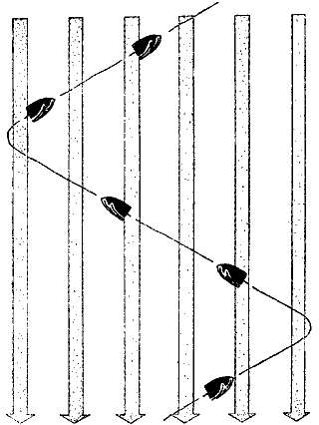
Рис. 185. Лавировка

ПОЛНЫЕ КУРСЫ
В том случае, если яхта не идет круто бейдевинд, после вытравливания шкотов вам следует двигаться полным курсом или курсом бакштаг (см. рис. 176). Угол, образуемый парусом и падающим ветром, теперь больше. Шверт можно немного выбрать, частично вынув его из воды. Маленькие и плоские передние паруса следует сменить на более крупные и пузатые.
При правильном подборе шкотов плавание на полном курсе является самым безопасным и приятным. На полном курсе яхта также идет с большой скоростью. Проводка шкотов зависит от направления движения яхты. В то время как рулевой стремится, управляя яхтой, лучше держаться взятого курса, матрос должен правильно установить величину подъема шверта и руля. Гика-шкот и стаксель-шкот вытравливают с расчетом, чтобы паруса были полными. Стаксель должен быть на грани заполаскивания, а поток воздуха, стекаемый с него, эффективно обдувать грот с обратной стороны. Если гика-шкот перебран, то яхта приводится, кренится и удерживается на курсе только с помощью большой работы рулем. Если же стаксель выбран слишком туго, то нос яхты зарывается в воду, тормозя ход.
Так как яхта на полном курсе и при большой волне может часто сбиваться с курса, т.е. рыскать, рулевому нужно особенно тщательно следить за рулем. Только имея большой опыт, рулевой сумеет заранее заметить стремление яхты отклониться от курса по ослаблению усилия на руль и определенному движению яхты. Прежде чем яхта рыскнет и перестанет повиноваться рулю, вы сможете своевременно предотвратить это ответным перекладыванием руля. Чем меньше помощь руля, тем устойчивее ваш курс.
На полном курсе у вас есть время и возможность при помощи губки или насоса удалить попавшую в яхту вовремя лавировки воду и вычерпать ее из трюма. Если ветер усиливается, то по возможности используйте этот курс для смены стакселя или рифления грота. Чем ближе к корме дует ветер, тем больше недооценивают силу господствующего ветра. На полных курсах не рекомендуется сильно выбирать перо руля, так как его движения могут потерять свою эффективность, а рулевой — чувство руля. Кроме того, потеря скорости из-за частой и сильной работы рулем была бы больше, чем увеличение хода за счет уменьшенной площади руля под водой.

КУРС ФОРДЕВИНД
Если шкоты вытравлять еще больше так, чтобы ветер дул с кормы и падал на парус почти перпендикулярно, яхта пойдет по ветру или курсом фордевинд (см. рис. 177). Направление вымпельного ветра совпадет теперь с направлением истинного, сила которого несколько уменьшится благодаря скорости хода яхты. Дрейфа на этом курсе не наблюдается.
На длинных курсах фордевинд грот с гиком неизбежно будет упираться в ванты, а поэтому необходимо приложить все силы, чтобы уберечь такелаж от повреждений в результате трения. Стаксель при помощи спинакер-гика или рук выносят на сторону, противоположную парусу, с тем чтобы он мог участвовать в работе, а не оставался бы под прикрытием паруса полностью бездейственным. Кроме того, можно поставить спинакер (круглый парус со шкотом с подветренной стороны и кормовым брасом с наветренной), специально предусмотренный для этой цели (см. рис. 72, ч. 1). Шверт следует подобрать еще больше, а перо руля несколько поднять.
Однако при усиливающемся ветре яхта начнет рыскать как на курсе бакштаг. Если судно не подчиняется рулю, а грот будет из-за отклонения яхты от курса тереться о ванты, то следует больше подобрать гика-шкот. Чем сильнее напор ветра на парус, тем больше уходит вперед задняя шкаторина грота и поднимается гик. Поэтому на небольших яхтах яхтсмену приходится садиться спиной к гику или просто удерживать его. На более крупных яхтах в качестве второго шкота, проходящего от нока гика до форштевня, применяют завал-тали, которые препятствуют непредусмотренному перебрасыванию паруса на другую сторону (рис 186).
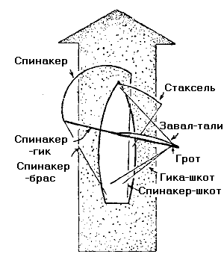
Рис. 186. Расположение парусов с их шкотами при курсе «чисто фордевинд»
При сильном ветре, особенно на курсе фордевинд, выявляются в такелаже места больших нагрузок, обычно не замечаемые новичками. Невнимание к ветру может поставить яхту и экипаж в опасное положение Поэтому следует несколько раз сменить рулевого, так как при продолжительной качке, а также на трудном курсе фордевинд необходимо постоянно обладать достаточным присутствием духа, чтобы найти выход из критического положения На курсе фордевинд наибольшая опасность заключается в рыскливости яхты при шквалистом ветре и перемахиваниях гика (так называют его самопроизвольные движения с одного борта на другой) При долгом плавании без изменения положения руля даже у самого опытного рулевого может случиться так, что ветер задует на вытравленный грот спереди и гик перебросит на другую сторону. При этом гик в большинстве случаев цепляется за ахтерштаг и может ударить и выбросить за борт неосторожного члена команды или же при ударе по вантам повредить весь такелаж, сломав при этом мачту. При наличии такой опасности следует идти курсом полный бакштаг и лавировать фордевинд. Если затем при плавании фордевинд на различных галсах переносят парус с одной стороны на другую, то совершают при этом поворот фордевинд.

ПОВОРОТ ФОРДЕВИНД
Поворот фордевинд (рис. 187) заключается в том, что при кормовом ветре меняются местами наветренная и подветренная стороны яхты, а корма при изменении курса переходит линию ветра таким образом, что при повороте яхта перекладывается с одного галса на другой.
По команде «К повороту фордевинд приготовиться!» подготавливают шкоты, а при наличии бакштагов подветренный готовят к закладыванию, а наветренный — к отдаче.
По команде «Травить шкоты!» шкотовый отдает гика-шкот, а рулевой в это время кладет руль на ветер, чтобы яхта легла чисто курсом фордевинд. По команде «Выбрать гика-шкот!» шкотовый быстро подбирает его, причем по возможности равномерно и туго, с тем чтобы в лопарях гика-шкота не обнаруживалась слабина на случай, если ветер преждевременно задует в парус с обратной стороны и перебросит гик на другой борт. По команде «Поворот!»* рулевой медленно кладет руль под ветер. Гик сам по себе переходит в диаметральную плоскость судна, а шкотовый быстро травит шкот. Одновременно перекладывают и бакштаги. Вначале стаксель не требует к себе внимания, так как он первым переходит на другую сторону яхты. Если яхте нужно привестись на новом галсе после поворота фордевинд и лечь на курс бакштаг, то руль перекладывается под ветер при одновременном выбирании шкота.
* В парусном спорте СССР команда «Поворот!» при этом маневре дается перед началом уваливания до курса фордевинд. (Прим. переводчика)
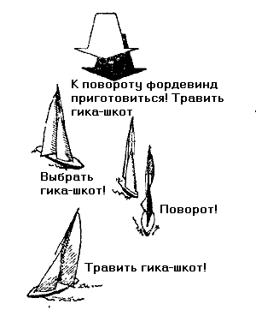
Рис. 187 Отдельные моменты поворота фордевинд
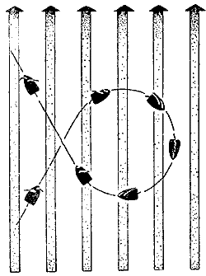
Рис. 188. «Коровий оверштаг»
Поворот фордевинд является самым трудным маневром, особенно при сильном ветре, так как яхта при переходе гика внезапно начинает стремиться привестись к новой наветренной стороне, а это из-за выбранного шверта сопровождается повышением крена. Только хорошо тренированный рулевой, заметно противодействуя рулем, в состоянии ослабить действующую наружу центробежную силу, так как иначе яхте угрожает оверкиль. Умение рулевого постоянно и уверенно держать яхту чисто фордевинд, как и умение матроса никогда не допускать слабины гика-шкота и быстро травить его, предохранят яхту от переворачивания при повороте фордевинд.
На гафельных яхтах, кроме того, следует остерегаться такого положения, когда при переносе гика с приложением силы с одной стороны на другую (это становится необходимым, когда парус не переходит сам) верхняя часть гика остается с гафелем в прежнем положении. В результате получается так называемая «восьмерка», которая всегда сопровождается серьезными повреждениями такелажа. Иногда на небольших яхтах можно, ухватив руками все лопари вытравленного гика-шкота, по команде «Поворот!» переложить гик на другую сторону. Такой поворот называется "гоночным поворотом фордевинд» *.
* Яхтсмены СССР таким термином не пользуются. (Прим, переводчика.)

Если экипаж яхты недостаточно хорошо натренирован, то при перемене галса в шквалистый ветер или при наличии паруса со сквозными латами поворот фордевинд лучше не делать. В этом случае необходимо применить поворот оверштаг, при котором яхту при медленном выбирании шкотов и травлении шверта направляют круто к ветру, а после поворота, который в таких случаях называют «коровьим» оверштагом (рис. 188), постепенно кладут на курс бакштаг, а затем и фордевинд, выбирая шверт и стравливая шкоты.
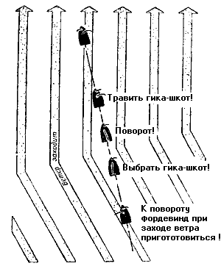
Рис. 189. Поворот фордевинд при заходящем ветре
Особой формой поворотов является поворот при заходящем ветре (рис. 189), когда ветер несколько меняет свое направление. Тогда приходится выбирать уже полностью вытравленный гика-шкот, чтобы перенести гик с гротом на другую сторону, не перекладывая руля и не изменяя курса. К маневру готовятся по команде: «Приготовиться к повороту при заходе (отходе) ветра!». Маневр начинается после команды «Выбирать гика-шкоты!» и кончается по команде «Поворот!» травлением шкотов с новой подветренной стороны. При всех маневрах имейте в виду, что лучшим экипажем считается тот, который всегда соблюдает осторожность.

Глава 4. ВЫХОД ИЗ ГАВАНИ И ПОСТАНОВКА ЯХТЫ НА МЕСТО
Почти в каждой гавани есть оснащенный пирс, необходимый для постановки парусов и беспрепятственного выхода из гавани. В большинстве случаев перед входом в гавань имеются также буи, небольшие заякоренные поплавки, или свободно стоящие в воде сваи, к которым яхта может быть отбуксирована до установки парусов. Вы поступите совершенно правильно, если используете эти возможности и подойдете к одному из свободных буев при помощи весел.

ВЫХОД ИЗ ГАВАНИ
На рис. 190 дано несколько вариантов выхода яхты из гавани при различных направлениях северного ветра.
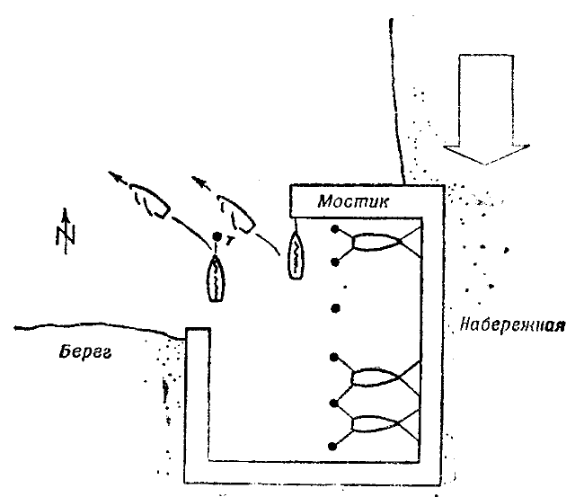
Рис. 190. Выход из гавани при северном ветре
Подплыв при помощи весел к бую, пришвартовываем яхту с помощью не очень короткого конца. При этом лучше всего протянуть трос через рым буя так, чтобы оба конца остались на борту, а затем поставить паруса. Так как у яхты достаточно места для отхода вперед и в стороны, матрос с силой выбирает передний фалинь, с тем чтобы дать яхте ход вперед. Рулевой перекладывает руль и поворачивает яхту вправо (рис. 191, а). Чтобы парус наполнился ветром и яхта плавно начала набирать ход, необходимо отдать ослабленный носовой фалинь и выбрать с правого борта сначала стаксель-шкот, а потом гика-шкот.
Если яхта привязана к бую коротким концом, то стаксель следует вынести на левый борт, с тем чтобы яхта, отойдя немного назад, забрала гротом ветер и начала двигаться вперед. После этого отдается носовой фалинь и выбирается стаксель-шкот по правому борту (рис. 191, b).
Если в нашем распоряжении нет буя и вы вынуждены ставить парус у пирса, то, отдавая носовой фалинь, следует отойти круто влево и ускорить поворот путем выноса стакселя на ветер (рис. 192), Руль, поставленный на обратный ход, поддерживает поворот яхты. На всякий случай гика-шкот должен быть растравлен. Если вы, отходя таким образом, увалились настолько, что яхта сможет свободно маневрировать вперед, принимайтесь за стаксель, выбирая сначала стаксель-шкот, а затем гика-шкот. Переложите соответственно руль, когда яхта начнет набирать ход вперед.
При южном ветре имеются аналогичные возможности выхода из гавани, однако в этом случае лучше всего подойти к берегу (рис. 193), что дает возможность не делать большую буксировку вдоль мостка к месту, где ветер дует с суши на море.
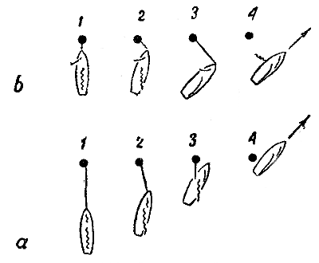 | 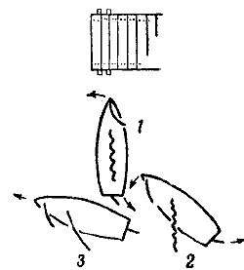
Рис. 191. Отход от буя | Рис. 192. Отход от пирса
Если ветер восточного направления, то он помогает нам покинуть место стоянки для перехода к бую (рис. 194). Однако и на стоянке можно подготовить паруса к постановке. Освободив носовые и кормовые фалини, мы поднимаем стаксель и выходим из гавани курсом фордевинд с вытравленным шкотом. Если яхта набрала достаточный ход и достигла свободной воды, то мы приводимся к ветру и становимся в положение левентик. После этого яхта еще в течение 10-20 сек. имеет хороший ход вперед и подчиняется рулю. В этот момент матрос, быстро выбирая грота-фал, ставит грот, а рулевой держит гик и шкоты. Двумя шлагами быстро закладывают вокруг утки грота-фал, для того, чтобы яхта могла увалиться и можно было бы подобрать шкоты.
Подготовку грота-фала и свертывание свободного конца производят и на ходу. Подобный маневр не является сложным, однако требует хорошо сработанного экипажа. Производить его поэтому следует в тех случаях, когда вы вполне уверены в подготовленности членов команды и в слаженности их работы. При западном ветре (рис. 195) для отхода как от буя, так и от мостка в нашем распоряженин имеется лишь ограниченное пространство. Одновременно с носовым фалинем со стороны, противоположной той, куда мы хотим повернуть, на пирс заводят сдвоенный кормовой фалинь. Последний должен помешать яхте совершить после отхода слишком большой дрейф по ветру.
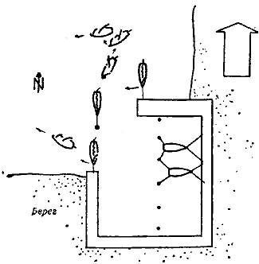 | 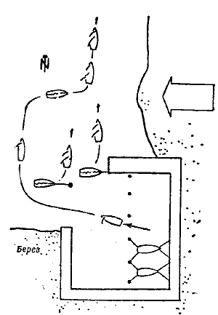
Рис. 193. Выход из гавани при южном ветре | Рис, 194. Выход из гавани при восточном ветре
Для отхода мы отдаем носовой фалинь и при помощи отпорного крюка отталкиваем нос в ту сторону, в какую яхта должна увалиться. Когда яхта развернулась и встала поперек ветра, следует перенести стаксель, вынесенный ранее на ветер, и подобрать оба шкота, после чего яхта может начать ход курсом галфвинд (рис 196). Затем отдают один конец кормового фалиня и выбирают его за другой.
Если работа на шкотах и руле не позволяет из-за тесного пространства тотчас же выбрать кормовой фалинь, то конец, который заложен на один шлаг за сваю, может самостоятельно освободиться и тащиться некоторое время за яхтой. При выходе на открытую воду его следует выбрать.
Все маневры отхода просты, если их начинать и проводить правильно. Шквалистый, меняющий свое направление или береговой ветер может усложнить некоторые маневры, а переброс паруса или зацепление шкота могут неожиданно создать на борту критическое положение. Поэтому нужно заранее обсудить каждый маневр со своим матросом, а если вы сами стоите на носу, то быстро и уверенно выполнить все указания, даже если бы вы поступили в этом случае по-другому или вам, как матросу, проводимые мероприятия казались бы неправильными.
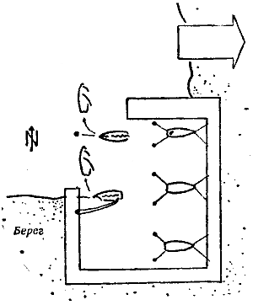 | 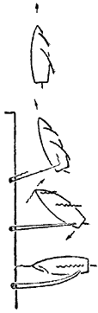
Рис. 195. Выход из гавани при западном ветре | Рис. 196. Отход при ограниченном пространстве с кормовым фалинем

В случае, если отход не удался, быстро спустите паруса и попытайтесь возможно тише снова подойти к пирсу или бую. Ни в КОРМ случае нельзя теряться, если что-нибудь идет не так! Если яхта недостаточно увалилась после отхода, то вспомните о том, что быстрое растравливание гика-шкота или выбирание стаксель-шкота могут помочь уваливанию. Если яхта поздно начала сворачивать перед каким-либо препятствием, то, растравливая стаксель-шкот или выбирая гика-шкот, вы тем самым поможете привестись к ветру.

ПОДХОД К ПРИЧАЛУ
Подходить к причалу на яхте намного труднее, чем выходить из гавани. Предпосылкой для уверенного подхода является правильная оценка хода яхты и умение определить отрезок пути, который необходим до полного гашения хода по инерции, так как у яхты нет тормоза для внезапной остановки, как у автомобиля.
Поэтому поупражняйтесь в остановке хода яхты по инерции перед подходом к свае или бую. Для этого надо идти курсом галфинд, выбирая отрезок пути, на котором яхта должна остановиться и развернуться против ветра только в том случае, если вы действительно сможете подойти к тренировочному бую, идя навстречу ветру. При первой попытке вы наверняка окажетесь на одну или две длины яхты за целью, при второй — возможно перед целью, и только при третьей попытке вы узнаете, что при данной силе ветра вашей яхте нужно пять длин для потери хода по инерции. Со временем вы станете опытней и твердо усвоите, что более крупная яхта требует большего пути для потери хода, поскольку ее собственный вес больше, чем у меньшей яхты. Более сильный ветер и более крупная волна быстрее останавливают яхту, а сильное заполаскивание паруса тормозит ход. Запомните, что «повторение — мать учения», и тогда вам удастся, разогнавшись, подвести яхту к бую или пирсу, не прибегая при торможении к помощи матроса и не цепляясь багром за буй или пирс.
Однако попытаемся войти в гавань Для этого снимаем с уток фалы, вплоть до последних двух шлагов, готовим швартовые и кранцы, освобождаем отпорный крюк от его найтова. Затем обсуждаем, как должен быть проведен маневр и что следует делать, если что-нибудь произойдет не так, как предусмотрено Твердо запомните, что лучше прервать неудачный маневр и начать его снова, чем еле-еле добираться до пирса. Ваша личная неудача часто портит впечатление о спортивном обществе, к которому вы принадлежите. При южных ветрах мы швартуемся у берега (рис. 197). Круто в бейдевинд лавируем в гавани, становимся в левентик и подходим к мостку по возможности так, чтобы при несколько повышенной скорости можно было бы путем незначительного ухода в стороны несколько убавить ход и не потерять связь с пирсом.
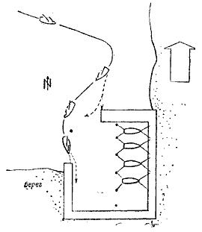
Рис 197. Подход к причалу при южном ветре
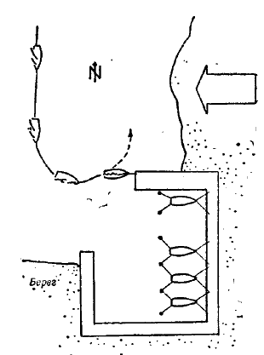 | 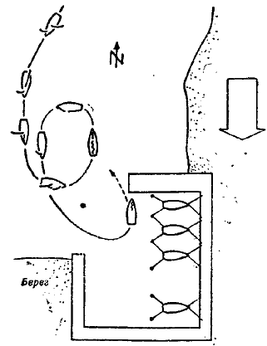
Рис. 198 Подход к причалу при восточном ветре | Рис. 199. Подход к причалу при северном ветре
Перед маневром можно снять стаксель, чтобы облегчить при подходе работу матросу. Если для достижения пирса скорость оказалась недостаточной, то добавочно выбирают гика-шкот и делают небольшие гребки веслом, увеличивая ход яхты. Достигнув пирса, нужно как можно быстрее закрепить носовой фалинь на берегу и спустить парус. Только после этого вы можете сойти на берег или начать уборку яхты.
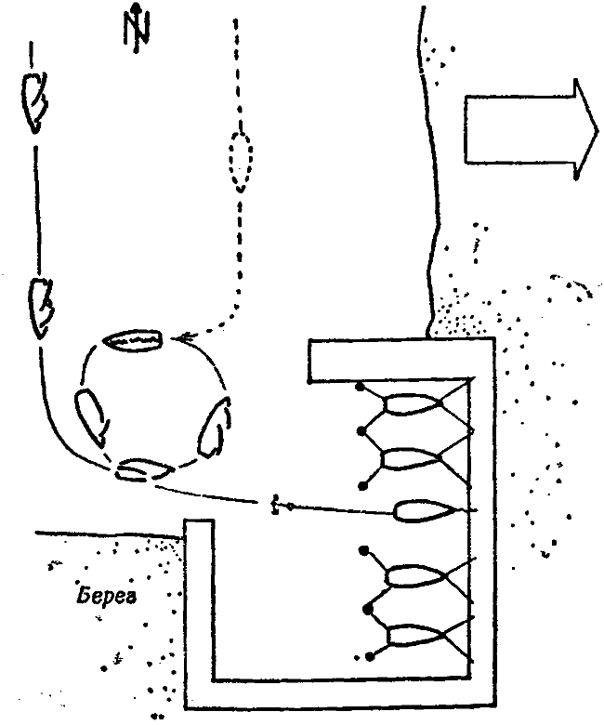
Рис. 200. Подход к причалу при западном ветре

При восточных ветрах вам следует для подхода к причалу выйти на ветер с хорошо рассчитанным ходом, так как при большой скорости и швартовке к торцу пирса вам не останется места для отхода в сторону (рис. 198). Если тем не менее яхта в левентик идет не слишком быстро, то вы уваливаетесь и начинаете маневр заново. Если же излишек хода незначителен, то — «нет худа без добра» — вы идете вдоль одной (подветренной) стороны пирса вместо того, чтобы стоять против ветра у его торца. При этом маневре также рекомендуется заранее убрать стаксель.
При северных ветрах в нашей гавани совсем мало места для выхода яхты по инерции. Мы идем курсом бакштаг близко от гавани и выходим в левентик достаточно далеко от ее мостка, чтобы убрать грот. К началу хода яхты по инерции гика-шкот выбирается, а сектор устанавливается так, чтобы можно было хорошо укрепить гик после того, как упадет парус. Во время стравливания грота-фала рулевой следит, чтобы ветер не сдул падающий парус в воду, и увязывает его двумя сезнями до того, как яхта снова начнет уваливать В гавань следует входить только под стакселем на уменьшенном ходу, а затем делать поворот для подхода (рис. 199). Не рекомендуется убирать стаксель перед швартовкой, так как при недостаточном ходе яхта не сможет маневрировать, а команда заново начать неудавшийся маневр. Только под стакселем на большом или малом ходу можно повторить свой маневр.
С подветренной стороны берега при западных ветрах места для поворота не хватает. Следует подходить к гавани курсом бакштаг, разворачиваться до положения левентик, чтобы убрать парус и идти под стакселем к мостку. Затем нужно убрать стаксель и отдать в зависимости от глубины якорь с длиной каната в три или пять длин яхты (рис. 200). Если канат наброшен на битенг или утку двумя шлагами и легко травится для торможения, можно поставить яхту у пирса на нужном расстоянии. Якорь можно отдавать как с носа, так и с кормы, он обеспечивает яхте в незащищенной гавани при ветре с моря хорошую устойчивость, а канатом, крепящим яхту к наветренным причальным сваям, — большую прочность.
Чем дольше вы занимаетесь парусом и чем чаще проделывается подход к причалу, тем уверенней вы научитесь оценивать скорость и пространство и, наконец, сможете проводить более трудные маневры, которые здесь не описаны.

Глава 5. МАНЕВРИРОВАНИЕ ЯХТЫ
С ветром и водой вы уже достаточно знакомы, чтобы справиться со своей яхтой поблизости от пристани. Вам известно, как нужно вести себя при плохой и хорошей погоде и насколько можно удалиться от пристани в непогоду. Однако, прежде чем принимать участие в более продолжительных плаваниях или в коллективных путешествиях в конце недели, нужно познакомиться с другими важными маневрами яхт, потому что погода может испортиться, когда вы будете еще вдали от родных берегов.

МАНЕВРИРОВАНИЕ ПРИ ШКВАЛИСТОМ ВЕТРЕ
Как нужно вести себя при шквалистом ветре? По крену вашей яхты, по барашкам и потемневшей окраске поверхности воды вы можете определить силу шквала. Обычно шквал налетает на яхту не оттуда, откуда дует господствующий ветер, а несколько со стороны. Если яхта идет курсом бакштаг, то можно продолжать идти этим курсом, однако нужно немного потравить снасти, после чего, если скорость яхты повысилась, снова увеличить сопротивление напору шквала, хорошо подобрав гика-шкоты. На курсах бейдевинд необходимо несколько увалиться, забрать больше ходу, а затем приводиться при порывах ветра, чтобы уменьшить его напор на парус. При шквале мы можем вести яхту в бейдевинд с гика-шкотом, обтянутым как можно туже, и в случае необходимости, когда напор ветра и крен становятся слишком большими, позволить гроту немного заполаскивать в своей передней части. Однако в этом случае рекомендуется несколько потравливать гика-шкот. Во время шквала наша яхта должна сохранять достаточный ход. Если экипаж, сидящий на самом борту, не может больше откренить яхту, то нужно не приводиться, а, наоборот, увалиться к курсу бакштаг. При шквалистом ветре шкоты необходимо всегда держать в руках, так как на наветренном борту едва ли будет время и возможность отдать их, если они заложены за утку на подветренной стороне. Хороший парусник перед шквалом уменьшает свой парус для того, чтобы и при более сильном ветре достичь цели без изменения курса. Если вас настигнет более сильный порыв ветра, чем вы ожидали, то, убрав грот, вам следует идти под стакселем курсом бакштаг. Если ветер становится еще сильней, то нужно убрать стаксель и «удирать от шторма» под голым рангоутом, с тем чтобы оставаться хозяином положения и после ослабления ветра продолжать свой путь под зарифленным парусом или стать на якорь.

ВЗЯТИЕ РИФОВ
Уменьшение парусов называется рифлением. Рекомендуется уменьшать паруса перед отплытием, а не в пути, так как легче брать рифы перед налетающим шквалом, чем во время него.
Приделанный к пятке гика патент-риф, которым оборудовано большинство наших парусных судов, позволяет вращать гик и одновременно наматывать на него парус. При этом грота-фал соответственно травится. Если яхта после установки паруса находится у мостка против ветpa, то матрос травит парус и вращает гик с помощью приспособления для взятия рифов. В это же время рулевой стоит на корме, держит нок-гика и оттягивает заднюю шкаторину с тем, чтобы не допустить образования складок при намотке, так как они обычно остаются и на незарифленной части паруса. При вращении гика матрос располагает передний ликтрос не виток на виток, а спирально, виток к витку, так как иначе может образоваться утолщение, которое помешает взятию рифов. Короче говоря, нужно потравить фал, навернуть парус на гик и разгладить парус так, чтобы он плотно лег на гик. Затем снова потравить фал, снова навернуть парус на гик и снова разгладить его и т. д. до тех пор, пока парус не приобретет желаемых размеров.
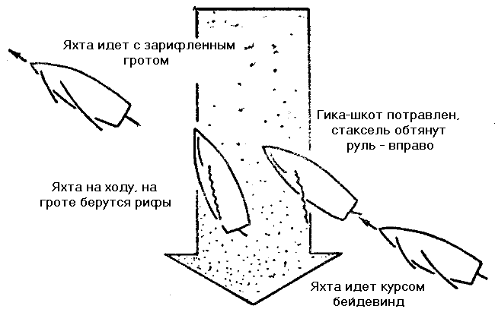
Рис. 201. Взятие рифов на ходу

Если нужно уменьшить парус на ходу (рис. 201), то яхту с хорошо подобранным стаксель-шкотом направляют курсом бейдевинд. Гика-шкот травят так, чтобы напор ветра на парус допускал только что описанное вращение гика. Однако парус должен быть растянут таким образом, чтобы он мог гладко наматываться без оттягивания задней шкаторины и без помощи рулевого. В то время как матрос обслуживает патент-риф и травит фалы, рулевой, работая соответственно рулем, то уваливается, то приводится к ветру и таким образом регулирует напор ветра на парус во время маневра.
Брать рифы рекомендуется только тогда, когда яхта идет курсом бейдевинд, на других же курсах делать это нерационально.
Следует заметить, что если вы не уверены, какой величины вашей яхте нужен парус при более сильном ветре, то лучше перебрать, чем недобрать рифы. Кроме того, в пути гораздо легче развернуть парус, чем уменьшить его, тем более, что яхта при отдаче рифов продолжает идти тем же курсом. Матрос поворачивает гик на один или два оборота и выбирает фал до исчезновения слабины. Это повторяется до тех пор, пока парус не достигнет желаемой величины.
Парусные латы свертывать вместе с парусом не рекомендуется. Их нужно вынуть из паруса до навертывания карманов на гик. Во время шторма остерегайтесь слишком сильно уменьшать парус, так как иначе яхта утратит способность маневрировать. Яхта, переставшая подчиняться шкотам и рулю, становится игрушкой волн.

ОПРОКИДЫВАНИЕ ЯХТЫ И ПОСТАНОВКА ЕЕ НА КИЛЬ
Если вы слишком поздно взяли рифы или недостаточно уменьшили парус, швертбот опрокидывается. Под слишком сильным боковым напором ветра внезапно или постепенно швертбот начинает крениться в подветренную сторону, мачта с парусом ложится на воду, а шверт теряет свое боковое сопротивление и выходит из воды. В швертбот попадает вода, которая резко уменьшает его остойчивость, а внезапная волна, полностью накрывшая швертбот, опрокидывает его. В подобных опасных положениях еще до опрокидывания необходимо надеть спасательный пояс.
Швертботы устаревших классов едва ли в состоянии сами подняться. Если швертбот опрокинулся, то все члены команды должны сесть на выступающий из воды край борта и криком или жестами привлечь к себе внимание других яхт. Тому, кто соскользнет в воду, угрожает опасность запутаться в снастях или оказаться под парусом, откуда даже самому искусному пловцу трудно выбраться. Концами шкотов следует попытаться укрепить те части инвентаря швертбота, которые дрейфуют по воде.
Если на помощь перевернувшимся движется моторная лодка, то она должна забрать весь экипаж, кроме одного человека. Последний передает все плавающие предметы на спасательную лодку, затем отдает парус с фалового, шкотового и галсового углов (что является далеко не легкой задачей, так как снасти, намокнув в воде, садятся и создают очень большое усилие на утки и скобы). Снятый парус также забирает спасательное судно. Оставшийся яхтсмен выбирает шверт, укрепляет руль и складывает мачту. При помощи короткого каната форштевень опрокинувшегося, но плавающего на воде в вертикальном положении швертбота связывают с моторной лодкой; затем яхтсмен ложится на корму, помогая тем самым форштевню подняться из воды. При буксировке моторной лодкой яхтсмен может добиться такого положения, что часть воды вытечет из яхты через палубу около кормы и опрокинувшийся швертбот снова приобретет подъемную силу.
После того, как моторная лодка замедлит ход, яхтсмен начинает вычерпывать ведром оставшуюся воду, а команда вновь переходит на борт яхты, если последняя полностью вернула свою способность к плаванию. Если нет повреждений корпуса и такелажа, то после установки мачты и парусов можно снова продолжать свой путь на яхте.
Если почему-либо на открытой воде нельзя полностью поставить яхту, то после спасения всего инвентаря и складывания мачты, яхту буксируют на ровном киле до какой-нибудь прибрежной мели, а затем вытаскивают на берег, пока из воды не выступит щель швертового колодца. После этого приступают к откачиванию воды. Если вода продолжает проникать, нужно плотно заткнуть имеющимися тряпками щель швертового колодца. Пока два человека — один с кормы, другой с носа — приподнимают швертбот из воды, сообщая ему дополнительную силу; третий как можно скорее вычерпывает воду до тех пор, пока щель швертового колодца плавающей яхты не будет полностью выступать над поверхностью воды.
Ни в коем случае нельзя покидать опрокинутую яхту и пытаться плыть к берегу, так как вы легко можете недооценить расстояние до берега и переоценить свои силы. Современные швертботы строятся легкими и оборудуются достаточными воздушными резервуарами, с тем чтобы собственной силой можно было откачать воду из швертбота и устранить повреждения прямо на месте происшествия, подчас буквально не прерывая пути, и только промокшая одежда остается единственным неприятным последствием этого события.

ПОСТАНОВКА ЯХТЫ НА ЯКОРЬ И СНЯТИЕ С НЕГО
Если нет возможности во время шторма добраться до гавани с зарифленными парусами или если в походе из-за наступившей темноты яхту необходимо закрепить где-нибудь вне гавани, то следует стать на якорь. Прежде чем проводить этот маневр, нужно убедиться, подходит ли данное место для постановки на якорь. На якорь полагается становиться только у наветренного берега (рис. 202), так как около него нет волны. Проверьте, нет ли поблизости морских знаков, запрещающих постановку на якорь, и не помешаете ли вы в этом месте проходу судоходного транспорта. Обдумайте также, достаточно ли будет места для разворачивания яхты на якоре при изменении направления ветра (рис. 203). Однако окончательное решение следует принимать только в тех случаях, когда вы узнаете состояние дна. В песчаное дно лапы якоря входят легко и прочно.
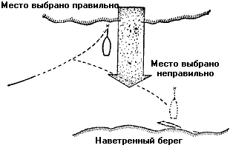 | 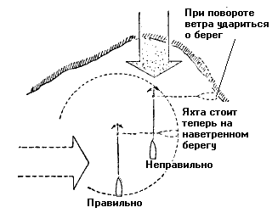
Рис. 202. Выбор места для постановки на якорь | Рис. 203. Постановка на якорь с учетом разворачивания яхты при изменении ветра
При каменистом дне могут перетереться канаты, а имеющиеся водоросли помешают добраться якорю до дна и зацепиться за него. В илистом дне якорю не удержаться.
Если имеются все необходимые условия для постановки яхты на якорь, то дается команда: «Приготовиться к постановке на якорь!». Готовят фалы, ставят якорь у мачты и выкатывают якорный канат. После этого выходят к месту постановки на якорь так же, как и при подходе к причалу, и убирают стаксель, чтобы он не помешал при отдаче якоря. Затем рулевой поворачивает яхту к ветру, и она идет по инерции до полной потери хода. Когда яхта получит небольшой задний ход, матрос по команде: «Отдать якорь!» выбрасывает якорь, который быстро опускается на дно. Нельзя допускать запутывания якорного каната, и поэтому канат травят постепенно, а не сразу. Если длина вытравленного каната равна полуторной глубине, то его следует застопорить. При помощи легких потягиваний каната матрос убеждается, что якорь забрал и сообщает капитану: «Якорь забрал!»*. Затем убирают парус, точно исследуют при помощи лота глубину дна и продолжают вытравливать якорный канат до тех пор, пока он не будет в три раза больше показанной лотом глубины; так, например, при 3 м глубины якорный канат вытравливают минимум на 9 м. При сильном ветре или большой волне, для того чтобы якорь лучше забрал, рекомендуется побольше вытравить якорной цепи. Паруса не убирают, а оставляют свернутыми и готовыми к подъему, с тем чтобы в случае разрыва якорных канатов или плохого зацепления якоря за дно яхта могла сразу начать ход. Якорный томбуй, привязанный к тренту якоря, или в случае необходимости подвешенный конец или кранец указывают на то, что яхта стоит на якоре и некоторое время не способна маневрировать.
* В Советском Союзе принято докладывать капитану о том, что якорь забрал, следующими словами: «Пришли на канат!» (Прим. редактора. )

При снятии яхты с якоря готовят к постановке паруса, часть якорного каната (приблизительно до полуторной глубины) выбирается для того, чтобы якорь встал вертикально. Затем ставят грот, выбирают канат до вертикального положения и вырывают якорь из грунта. Яхта начинает ход так же, как и при выходе из гавани. Стаксель лучше всего поднять только после того, как якорный канат натянулся и вместе с якорем занял вертикальное положение. При снятии с якоря матрос докладывает: «Панер!», «Якорь встал!», «Якорь чист!» В это же время рулевой соответственно управляет шкотами и румпелем.
Вынужденная или добровольная постановка на якорь — один из самых легких и надежных маневров.

ЧЕЛОВЕК ЗА БОРТОМ
Хотя окрик «Человек за бортом!» раздается довольно редко, он требует особенно быстрых действий, так как речь идет о человеческой жизни. Быстрота же достигаете я частой тренировкой.
По окрику «Человек за бортом!» матрос выбрасывает за борт спасательный круг или пояс с таким расчетом, чтобы упавший мог доплыть до него с наименьшей затратой сил. Следящий матрос обязан непрерывно наблюдать за упавшим и за спасательными средствами. Как рулевой, вы прежде всего должны сохранить присутствие духа. Если человек упал за борт на курсе бейдевинд, то нужно увалиться и идти в бакштаг в течение 10—20 сек., которые громко отсчитывает матрос. После этого необходимо сделать поворот оверштаг и в течение такого же промежутка времени возвратиться к месту происшествия курсом галфинд или еще лучше курсом бакштаг (рис. 204).
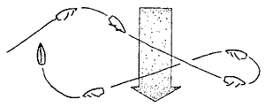
Рис. 204. Подход к упавшему за борт с поворотом оверштаг
Можно также сделать поворот фордевинд и вернуться к месту происшествия другим курсом (рис. 205). Если в море плохая видимость из-за волн или темноты, то, мысленно пересчитав несколько секунд, можно решить, когда лучше вытравить шкоты и замедлить ход, а когда пора смотреть за упавшим или за спасательными средствами. Если следящий матрос обнаружил упавшего, то он сообщает рулевому о курсе, которого надо держаться, и о расстояний.
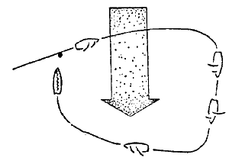 | 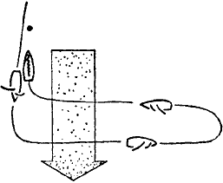
Рис 205 Подход к упавшему за борт с поворотом фордевинд | Рис 206 Подход к упавшему за борт с курса фордевинд
Яхта должна замедлить инерционный ход и остановиться около упавшего точно так же, как при швартовке к бую. Если яхта движется слишком быстро, то ее следует своевременно повернуть и повторить маневр, так как иначе с разгона можно задеть и поранить упавшего. Если яхта остановилась раньше, чем предусмотрено, то тогда выбрасывают канат или один из членов команды, предварительно обвязавшись канатом, прыгает в воду, чтобы помочь пострадавшему добраться до яхты.
Если яхта при окрике «Человек за бортом!» идет курсом фордевинд, то, выбросив спасательный круг, приводят ее к ветру и двумя галсами лавируют к месту происшествия, где берут на борт упавшего, подойдя к нему в левентик и потеряв ход, как и в первом случае (рис. 206). Чтобы быть готовым к такому серьезному происшествию, нужно тренироваться с выброшенным за борт спасательным кругом. Один из матросов может незаметно выбросить за борт спасательный круг и проверить, не растеряется ли рулевой и сумеет ли команда разыскать и выловить круг. Только при исключительном спокойствии и самообладании вы сможете в минуту действительной опасности вытащить товарища, тем более что отсутствие его на яхте может доставить экипажу дополнительные трудности при управлении яхтой.

ПРОХОЖДЕНИЕ ЧЕРЕЗ ШЛЮЗЫ
Так как во внутренних бассейнах часто встречаются шлюзы, вам следует знать о правилах входа и выхода из них: перед входом в шлюз готовят к постановке якорь, а также достаточной длины носовой и кормовой фалини. Кроме того, подготавливают кранцы к вывешиванию их за борт. Если вам предстоит долгое путешествие, то рекомендуется за борт дополнительно к кранцам подвесить автомобильные шины или набитые соломой мешки: они более эффективны, чем обычные кранцы. Следует подготовить также фалы и шкоты парусов к тому, чтобы их можно было быстро стравить. Так как в шлюзах в большинстве случаев недостаточно места для хода по инерции, необходимо заранее убрать те паруса, которые не понадобятся. Таким образом можно будет хорошо управлять яхтой, не сообщая ей слишком большого хода. Затем нужно направить яхту к середине шлюза и занять указанное вам обслуживающим персоналом место.
Во время шлюзования швартовые фалини и кранцы держат все время наготове, так как изменение уровня воды может сделать необходимым их частое травление и выбирание. Если вы смогли пришвартоваться с наветренной стороны шлюза, то отход не представит для вас трудностей. Однако, чтобы отойти от подветренной стороны шлюза, необходимо, подготовив парус, с силой оттолкнуться от стенки шлюза, а затем начать подъем паруса. Приобретенный таким образом ход яхты будет ускоряться. Достигнув открытой воды, следует закончить постановку паруса.

БУКСИРОВКА
Для быстрой транспортировки яхт к новым водоемам, для совершения на них похода во время отпуска или для участия в регатах яхты часто соединяют по несколько штук в длинные караваны. Буксировка представляет собой объединенный труд спортсменов, а поэтому небрежность во время работы может принести вред не только вашей яхте, но и всем остальным яхтам каравана.
Путешествию в караване будет сопутствовать удача, если вы хорошо подготовитесь к этому; впрочем, этот фактор имеет решающее значение и при других маневрах. При постановке яхты на буксир в море прежде всего нужно убрать паруса. Если буксировка начинается во внутреннем бассейне, то необходимо сложить и хорошо укрепить на подпорках мачту. Затем приготавливается буксирный конец, который на швертботах должен быть толщиной не менее 18 мм, а на крейсерских швертботах и небольших килевых крейсерах 24 мм. Кроме того, буксирный конец должен быть достаточной длины и не очень старым. Если яхта часто буксируется, то на борту рекомендуется иметь прочный трос, специально предназначенный для этой цели. В случае необходимости с его помощью можно будет стать на якорь. Трос ни в коем случае нельзя закладывать, так как одна единственная протертая в нем прядь угрожает прочности всего троса и делает его непригодным для буксировки. Толстый буксирный трос трудно перебрасывать, поэтому при буксировке на палубе должен быть специальный бросательный конец толщиной 6—8мм с укрепленной на его тампе легостью. С помощью бросательного конца передают или перебрасывают буксирный конец на более значительное расстояние. Для этого буксирный конец заранее соединяют с бросательным концом, который в случае необходимости может быть заменен выдернутым гика-шкотом. На яхтах должны быть приготовлены кранцы, багры и якоря со своими канатами. Чем лучше подготовиться к буксировке, тем скорее и лучше пройдет присоединение к буксиру.
Обычно яхты буксируются за корму. Буксирующее судно уваливается от буксируемого, а затем подходит с подветренной стороны как можно ближе к его форштевню (рис, 207). Остальное все делается очень быстро: передается бросательный конец, вытравливается буксирный трос, который закрепляется за битенг. Оставшийся конец держат в руках для дальнейшего травления. Если на носу нет надежного битенга, то конец закладывают за мачту и пропускают через полуклюз у форштевня.
Когда буксир начинает медленно тянуть, необходимо постепенно— сначала быстрее, потом медленнее — травить буксирный конец, а когда яхта приобретет ход — закрепить его. Количество заведенных буксирных канатов зависит от района плавания. Если на буксире одна яхта, а на борту имеется достаточно концов, то неплохо добавить к ним еще один буксирный конец, чтобы яхта уверенней держалась «в ножницах» Во время буксировки яхты матрос, находящийся на носу, следит за буксирным соединением, а рулевой, выдерживая курс точно по кильватеру буксира, наблюдает за скоростью, которая не должна превышать 5—6 морских миль, так как иначе может пострадать связь между яхтами.
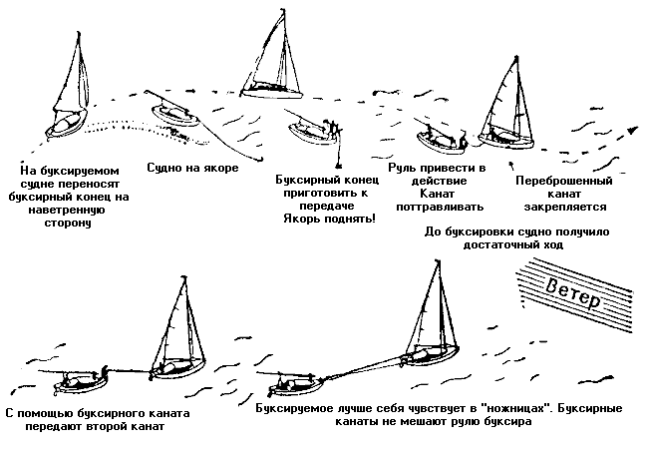
Рис. 207 Взятие на буксир
Если на буксире несколько яхт, то в большинстве случаев с буксира подают один длинный буксирный трос (перлинь), к которому все яхты закрепляются стопорным узлом (рис. 208). Этот способ буксировки предпочитают обычно способу буксировки яхт одна за другой, при котором собственные концы иногда подвергаются такому напряжению, что могут разорваться. При буксировке яхт с общим перлинем следует с особым вниманием следить за тросом и румпелем. У матроса, сидящего на носу яхты, должен быть всегда под рукой острый нож, чтобы в момент опасности можно было сейчас же обрубить конец.
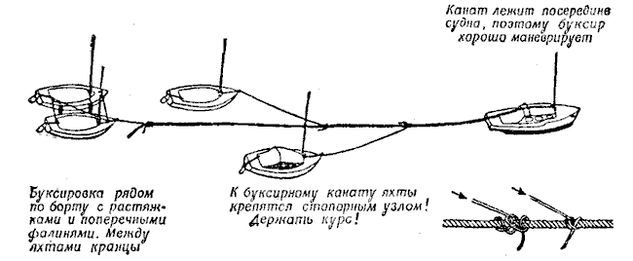
Рис 208 Буксировка за один канат буксира
Если связь между судами почему-либо прервется, то необходимо сразу же переложить руль, вытащить концы на корму и попытаться освободиться от других яхт. Для торможения яхты, находящейся в конце каравана, ближайшие к ней яхты выбрасывают за борт заранее приготовленные на корме якоря, находящиеся рядом — тормозят ход приготовленными для этого ведрами, а идущие впереди благодаря разгону уходят вперед и в стороны. Если яхты могут столкнуться друг с другом, то следует осторожно оттолкнуться тупым концом отпорного крюка.
Реже употребляется буксировка за бортом параллельно буксирующему судну; практически это встречается в тех случаях, когда буксируется только одна яхта, а ветер и волны препятствуют буксировке за кормой. Буксирный канат, спущенный с форштевня буксира, дополняется растяжками и поперечными фалинями, которые мешают излишнему сдвигу яхты. Правильное расстояние до буксира поддерживается путем перекладывания руля (рис. 209).
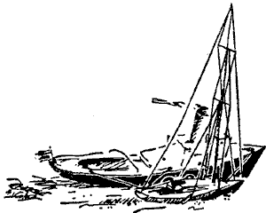
Рис 209 Буксировка рядом по борту
Если цель вашего путешествия близка, своевременно начинайте готовиться к отдаче буксира. Связь с буксиром прервать лучше раньше, чем поздно, несмотря даже на то, что иногда можно недооценить остаток пути, который нужно пройти самостоятельно, без буксира. Чтобы пристать к пирсу, следует немного подплыть к нему с помощью весел, прежде чем применить отпорный крюк.
Лучшей гарантией надежного и организованного проведения буксировки является договоренность всех участников о необходимых морских работах.

СНЯТИЕ С МЕЛИ
Швертботы редко задевают за дно настолько сильно, что остаются стоять на мели. Случалось иногда, что швертботы крейсерского типа или килевые яхты не могли пройти по узкому фарватеру. Однако это не является признаком неумения водить суда. Другое дело, когда из-за неправильно принятых решений после посадки на мель или неумелого оказания помощи яхта вместо того, чтобы сойти с мели, еще больше врезается в грунт. Это происходит оттого, что сразу не травят шкоты и не убирают парус. Как же следует снимать с мели яхту? Сначала нужно быстро вытравить все шкоты и убрать парус, чтобы он не мешал. После этого завести якорь и исследовать с яхты глубину воды, а также дно. Швертбот можно удержать в одном положении, если с подветренной стороны воткнуть в грунт отпорный крюк или весло. Уборку парусов часто рассматривают как бесполезную операцию, требующую много времени, однако именно это мероприятие является самым верным и лучшим.
Конечно, можно сняться с грунта при легкой посадке на курсе круто бейдевинд путем отталкивания отпорный крюком и вынося стаксель на ветер (рис. 210). Но этот маневр выполняют с хорошо тренированным экипажем, который, вытравив шкоты, сразу же с помощью отпорного крюка совершит поворот оверштаг, с тем чтобы возникший крен и движущая сила ветра сделали возможным движение под парусом. Однако при глубокой посадке на дно гораздо надежней убрать парус.
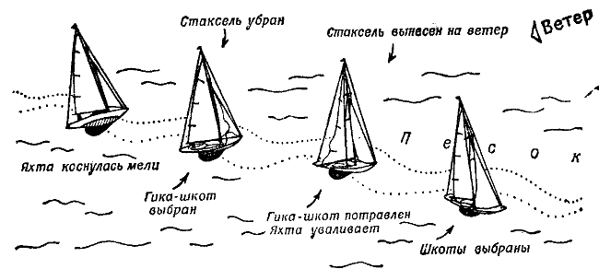
Рис. 210. Снятие с грунта при легкой посадке на мель с хорошо тренированной командой

На швертботах вы сразу пытаетесь подобрать шверт и с помощью отталкивания сойти с мели. Затем быстро набираете ход и ставите паруса. У килевых яхт с незначительно выступающим балластным килем вы можете уменьшить осадку яхты, перенеся груз вдоль диаметральной плоскости судна. По команде «Всем перейти на нос!», «Всем перейти на корму!» нужно оттолкнуться отпорным крюком от крепкого грунта; если же вам удалось лечь на другой галс, то, быстро поставив паруса, снимитесь с мели. При неудаче следует как можно дальше завезти на тузике якорь в правый сектор (по ходу судна), а экипаж в этот момент должен попытаться создать наибольший крен (рис. 211). Добиваются этого путем травления гика-шкота, перемещения завал-тали к форштевню, с условием, если все свободные члены экипажа расположатся на хорошо закрепленном топенантом гике; в случае необходимости к гику подвешивают тузик или другую какую-нибудь тяжесть. Затем попытайтесь с помощью небольшой лебедки постепенно подтянуться к якорю. Если ветра нет, то попробуйте подтянуть яхту с помощью якорного каната, протянутого вдоль палубы. Для этого все свободные члены экипажа становятся на палубе гуськом, лицом в ту сторону, откуда тянется канат, и, нагнувшись немного вперед, чтобы ноги имели лучшую опору, берутся за канат, и, отклоняясь назад, с силой протаскивают его. Пока часть членов экипажа держит протянутый канат, другие перехватывают его и рывком протягивают следующий «кусок». При перехватывании, протаскивании и закреплении каната обязательно следует устраивать паузы в работе в зависимости от силы натяжения каната. Пока вытягивают и перехватывают следующий отрезок троса, можно заложить на битенг и закрепить уже вытащенный отрезок.
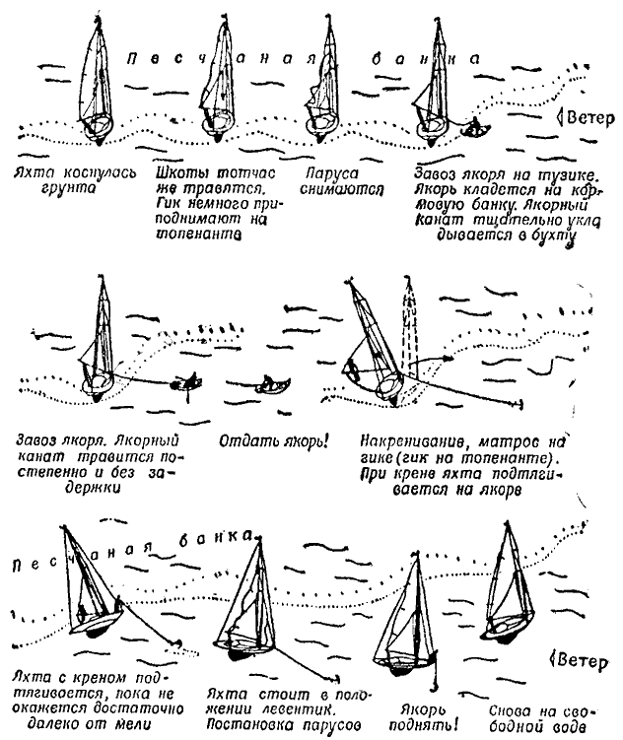
Рис. 211. Снятие с мели с завозом якоря
Иногда члены экипажа взбираются на мачту, чтобы накренить яхту. Это мероприятие бывает успешным только тогда, когда яхта осела настолько сильно, что ее положение и вес человека на топе позволяют поднять яхту как рычагом. Как правило, легче и эффективней получить крен посредством загружения гика.
Если все перечисленные способы не помогли сняться с мели, пробуют еще одну возможность: с помощью экипажа другой яхты увеличивают крен яхты и при небольшой осадке (до 1, 5 м) и хорошем дне несколько членов экипажа прыгают в воду и оттуда пытаются повернуть форштевень на ветер.
Но если и это окажется безуспешным и нет никаких надежд на подъем уровня воды, то приходится ждать буксира. При буксировке обязательно нужно следить за тем, чтобы при съемке яхты с мели не допустить резкого натяжения буксирных канатов, которые могут оборваться или повредить стоячий такелаж. Медленную буксировку разрешается проводить только при надежных канатах. Для обеспечения безопасности трос при буксировке следует травить до тех пор, пока на нем не появится тяга, после чего его можно застопорить.
Глава 6. ЧТО НАДО ДЕЛАТЬ ПРИ АВАРИЯХ
Во время парусных гонок или путешествий на парусных яхтах, к сожалению, иногда дело доходит до повреждения корпуса, такелажа или руля. Однако если вы будете вести себя как настоящие моряки, то даже и при авариях можно избежать крупных повреждений и не понести большого материального ущерба.
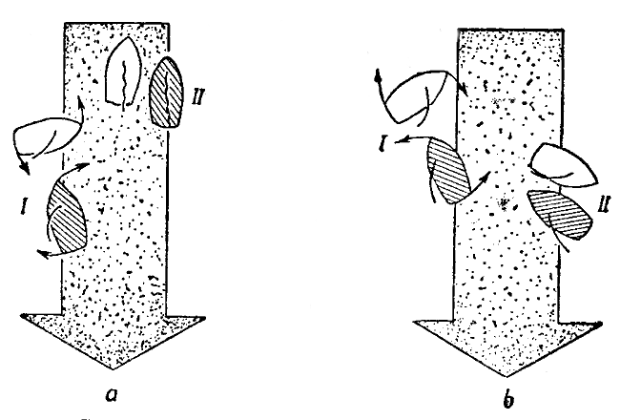
Рис. 212. Предупреждение столкновения: а — путем приведения, b — путем уваливания обеих яхт
Если два судна расположены настолько близко, что их столкновение неизбежно, нужно приложить все усилия к тому, чтобы соответствующими маневрами постараться предотвратить повреждения. На рис. 212, а показано положение, из которого обе яхты могут выйти путем приведения к ветру, в положении же, изображенном на рис. 212, b, правильным маневром явится уваливание. С полным присутствием духа вам самим следует решить, как изменить курс при данном расположении яхт, чтобы избежать столкновения. Если ваша яхта может налететь на другую и протаранить ее в средней или задней части, то обе яхты должны увалиться, как показано на рис. 212, b; если вам грозит опасность встретиться с яхтой по носу, то нужно, приводясь к ветру, предотвратить повреждения (рис. 212, а).

ПОВРЕЖДЕНИЯ КОРПУСА
Если вы заметили, что яхта набирает воду, то ищите повреждение корпуса: трюм быстро заполняется водой, и она начинает хлюпать под сланями. При работе яхты в волну ослабевают соединения между поясами обшивки и шпангоутами, и яхта, как говорят моряки, «дает течь». Иногда пробоина возникает в результате посадки яхты на мель, столкновения с другими судами или при обгоне дрейфующих по морю предметов. Чтобы найти поврежденное место, следует в первую очередь как можно быстрее выкачать проникшую в трюм воду.
С помощью откачивающих приспособлений вам удастся удалить воду из трюма, и тогда яхте не будет угрожать опасность затопления. Только после этого можно приступить к устранению повреждения. Если же пробоина находится рядом с ватерлинией, то при помощи подвижного балласта или экипажа яхту наклоняют таким образом, чтобы поврежденная сторона поднялась над водой. Затем трещину затыкают паклей, ветошью или другим каким-либо материалом, имеющимся в ящике для инструмента. На крупных яхтах в подобных случаях нужно изнутри наложить на пробоину блузу или рубаху, сверху положить легкую подушку, а для того чтобы противодействовать напору воды, подпереть подушку сланью или чем-либо подобным. Если место течи находится ниже ватерлинии и в яхту продолжает проникать вода, то заделать такую пробоину труднее, а главное дольше, но сделать это в конце концов возможно.
При более крупной течи нужно поступать по-другому. Сначала заводят на поврежденное место пластырь, лучше всего стаксель (рис. 213). К галсовому и шкотовому углам прикрепляют короткие, а к фаловому углу паруса —длинный конец и заводят парус под носом вокруг корпуса до поврежденного места. Затем нижнюю шкаторину с обоими короткими концами у галсового и шкотового углов на уровне места течи закрепляют на палубе, а фаловый угол протаскивают с помощью длинного конца на другую сторону. В этом случае парус прилегает к подводной части корпуса яхты и крепко прижимается к нему напором воды. Поскольку проникновение воды резко уменьшается, можно заделать пробоину изнутри, как было описано выше.
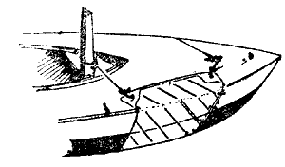
Рис. 213. Наложение пластыря

ПОВРЕЖДЕНИЯ ТАКЕЛАЖА
Гораздо чаще происходят незначительные или более крупные повреждения такелажа. Рассмотрим сначала бегучий такелаж: если порван шкот стакселя, то вы тотчас же делаете поворот оверштаг и, используя время, в течение которого яхта идет другим галсом, заменяете поврежденный шкот новым. Если порван гика-шкот, то нужно встать в положение левентик и спустить грот. Путем замены порванного шкота таль можно быстро привести в рабочее состояние. Если порван фал, то поврежденный парус спускают, а потом снова ставят на запасном фале. Если нет запасного фала, нужно попытаться идти без этого паруса.
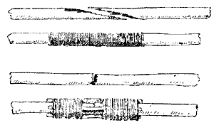 | 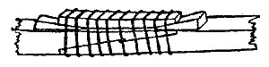
Рис 214. Простой способ соединения сломанного рангоута | Рнс. 215 Натяжение связки с помощью клиньев
При авариях стоячего такелажа необходимо тотчас же разгрузить его на той стороне, где он служил растяжкой: при разрыве штага следует перейти на фордевинд и попытаться, пока фал и передний ликтрос стакселя в какой-то мере заменяют штаг, с помощью сплесеня или узла исправить поврежденную снасть. Если вы хотите придать поврежденному штагу большую прочность, необходимо стопорным узлом завязать таль. В случае необходимости запасным штагом может служить пропущенный вдвое фал стакселя. Если повреждена ванта наветренной стороны, то поворачивают оверштаг и устраняют повреждение, как при порванном штаге. Если вы при возвращении в гавань вынуждены лавировать и, таким образом, снова нагружать поврежденную сторону, то можете в качестве запасной ванты на швертботе использовать фал стакселя. При разрыве ахтерштага яхту следует поставить в положение левентик, убрать стаксель, отремонтировать штаг, используя топенант в качестве запасного штага, или попытаться пройти курсом бейдевинд, поддерживая мачту натяжением шкотов, и попытаться добраться до гавани.
При поломке мачты прежде всего нужно быстро устранить беспорядок, возникший на палубе: вытащить упавшие за борт и плывущие по воде предметы и укрепить их на палубе так, чтобы они не бились о борт и не могли вызвать повреждений. Затем сломанные части мачты увязывают, спускают паруса, развязывают или обрубают стоячий такелаж, освобождая бегучий. Если оставшееся древко мачты достаточно велико, то на нем можно поднять стаксель или трисель. В противном случае обе части должны быть снова соединены и связаны (рис. 214). При длинном сколе мачту обвязывают по всему перелому тампом, как при наложении на конце марки. При коротком — на перелом накладывают отпорные крюки, короткие весла и т. п., а затем все это связывают. Так как прочно связать такие переломы обычно трудно, то часто между связанными разрозненными частями вгоняют клинья (рис 215), которые обеспечивают большее натяжение снастей, использованных для ремонта.
Если сломается гик, то с него снимают грот и привязывают шкот за шкотовый угол. При поломке гафелей грот спускают и отсоединяют от гафеля. Если в вашем распоряжении нет запасного паруса, то грот снова поднимают гарделью, а висящий угол, если он сильно болтается, привязывают коротким тампом за гик так, чтобы на подветрeнной стороне верхняя часть паруса свисала вниз.

ПОЛОМКИ РУЛЯ
Если происходит поломка руля, то до устранения повреждения нужно попытаться управлять яхтой при помощи парусов Вы идете на остром курсе и правильно устанавливаете шкоты: благодаря травлению гика-шкота яхта уваливается, а в результате травления стаксель-шкота и выбиранию гика-шкота она приводится Если авария заключается только в сломанном румпеле, то его можно заменить куском дерева такой же толщины и длины.
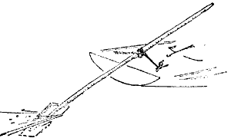 | 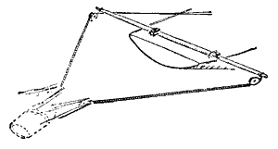
Рис. 216. Управление яхтой с помощью фальшивого руля | Рис. 217. Управление яхтой с помощью буксировки за кормой предметов
Отпорные крюки, короткие весла и т. п. на небольших яхтах могут до замены румпеля сослужить хорошую службу. Если повреждена оковка руля, то на швертботах руль снимают, а на более крупных яхтах пытаются закрепить в нейтральном положении. Затем можно рулить коротким гребком или веслом, укрепленным на середине кормы около точки вращения и косо направленным в воду (рис. 216). Прибитая или крепко привязанная к веслу доска повышает способность управлять яхтой как фальшивым рулем. Если для управления яхтой такого руля недостаточно, то нужно спустить за корму какой-либо предмет — трос, шест, концы и т. п. — и тащить его с той стороны, с которой он должен вызвать сопротивление. Если сделанный таким образом руль забросить с правой стороны, то у яхты появится тенденция поворачивать направо, а если его забросить с левой стороны, то яхта будет поворачивать налево (рис. 217). Во время аварий нельзя теряться, потому что повреждения редко бывают настолько серьезными, чтобы их нельзя было благополучно устранить в течение небольшого промежутка времени с помощью средств, имеющихся на борту.
Глава 7. ТРАДИЦИИ И ОБЫЧАИ ЯХТСМЕНОВ
Место на борту швертбота ограничено. «Правила постройки, классификации и обмера парусных судов» устанавливают как минимальное, так и максимальное количество членов экипажа, необходимых для обслуживания яхты. Перегрузка всегда опасна, особенно если речь идет о людях, не занимающихся парусным спортом. Спутников, помогающих при обслуживании фалов и шкотов, следует включать в число членов экипажа, так как они как полноценные члены команды могут скорее улучшить, чем осложнить, совместное пребывание на борту.
На яхтах приходится ходить не только в хорошую погоду, при веселом сиянии солнца, но и в плохую. Плавание же в дождь и шторм требует тяжелой работы и спортивной выдержки.
Только тот, кто всегда сохраняет присутствие духа, кто может с веселым лицом и шуткой на устах остаться человеком в критическую минуту, со всей серьезностью и бесстрашием относясь к ней, может считаться достойным членом команды.
Чтобы у команды было хорошее настроение, на борту должен быть исключительный порядок и внешняя чистота. Все дополнительные работы, вызванные незнанием дела, снижают настроение команды. Тот, кто пользуется радостями и удовольствиями парусного спорта, должен принимать участие и в менее приятной работе. Если все время откладывать грязную работу, то беспорядок скоро начнет мучительно действовать на команду. Рулевой должен показывать хороший пример и вдохновлять команду на всякие полезные начинания.
Между членами экипажа нужно распределить обязанности так, чтобы каждый человек отвечал во время плавания за определенный участок работы на борту. Кроме того, необходимо обсудить с экипажем предстоящие маневры и точно установить тексты команд, которые придется употреблять. Чем лучше каждый член экипажа знает возложенные на него обязанности, тем уверенней, спокойней и правильнее будут выполнены необходимые судовые работы. Умение быстро и безупречно управлять парусами и яхтой, особенно при маневрах в чужой гавани и у чужой пристани, явилось бы визитной карточкой вашей яхты и вашего экипажа. В конце концов здесь речь идет и о чести вашего спортивного общества.
В жаркие летние дни во время плавания члены команды могут быть в плавках, однако при приближении к другому судну или к берегу, особенно при входе в гавань, паруснику следует одеться в соответствующий костюм: спортивные брюки и рубаху, короткие или длинные морские брюки, верхнюю сорочку, тренировочный костюм и т. п.; желательно, чтобы все члены команды были одеты в одинаковую форму. Женский трикотажный купальный костюм, а также бикини *, хотя и подчеркивают пропорционально сложенные формы тела, однако прямо противоречат обычаям и по праву могут подвергаться критике.
* Очень легкий купальный костюм.

Плохо поставленный парус, свисающие за борт концы и кранцы, покрытый водорослями и грязью нос судна, невычищенная палуба дают право заключить о недостаточной морской подготовке. Парусники, сидящие на палубе и болтающие в воде ногами или показывающие свои новые подтяжки, выглядят не как спортсмены. Громкая музыка граммпластинок или громкое, с криками, пение не способствуют дружбе на воде.
Необходимость общепринятых правил рождена всей многовековой историей мореходства. Эти правила стали общим достоянием парусников всего мира, а для моряков они — традиция, которую должны уважать даже самые молодые парусники. Для рыбаков море является средством существования, для торговых судов — полем деятельности, а законы на водных дорогах служат их целям. Поэтому мореходство выставляет известные требования, которые спортсмен-парусник, путешествующий по воде ради отдыха, должен знать и уважать.
На каждом судне во время плавания поднимается национальный флаг. Если команда находится на борту, его поднимают в восемь часов утра и спускают при заходе солнца. На небольших или бермудских яхтах флаг находится на флагштоке, на корме или на заднем ликтросе грота (считая от фалового угла, там, где кончается первая треть). На двухмачтовых судах флаг расположен на топе бизань-мачты. Ночью флаги обязательно спускают. Национальный флаг является для каждого моряка и спортсмена-парусника символом морского товарищества и дружбы. Поэтому его поднимают в гавани, во время стоянки на якоре, и в море, в пути; в море его можно убирать и поднимать только при встрече с другими судами.
Выражением сплоченности на море является также и дружеское приветствие, которое производится кратковременным спуском и подъемом флага. Спортсмены-парусники приветствуют друг друга в следующих случаях:
при встрече со спортивным парусным судном на большом расстоянии от берега;
при встрече с судами морской и пограничной охраны или с судами национальных военно-морских сил;
при встрече с торговыми судами, поскольку это служит интересам безопасности судна.
Если мы близко проходим мимо судна, то принято, чтобы рулевой и все члены команды приветствовали корабль, поднеся свободную руку к головному убору. По существующим неписаным законам, из двух судов одинакового ранга приветствует первым: судно, выходящее из гавани, — приветствует судно, входящее в гавань, обгоняющее — обгоняемое, судно, находящееся в пути, приветствует судно, стоящее на месте.
В своих водах можно отказаться от приветствий подъемом и спуском флагов. Иногда яхта может оказаться в море в таком положении, что приветствие окажется невыполнимым. Яхты, которые совершают лавировку и через короткие промежутки времени близко подходят одна к другой, приветствуют друг друга только при первом приближении.
В то время как национальный флаг поднимают, когда яхта находится в пути, брейд-вымпел постоянно укреплен на топе мачты. Он указывает на принадлежность яхты или команды к тому или иному клубу или спортивному обществу, а также к той гавани, в которой обычно стоит яхта. Если яхта принимает участие в соревнованиях, то она спускает брейд-вымпел своего клуба, а на его место поднимает единый гоночный флаг. Этот флаг показывает, что яхта наряду с другими находится в особых условиях, принимая участие в спортивной борьбе. При встрече яхты с таким флагом вы обязаны предоставлять ей достаточно места для маневров. В противоположность всем другим плаваниям национальный флаг во время гонок не выставляется (см. гл. 8 «Парусные регаты»). Правда, когда почему-либо нужно прервать участие в соревнованиях, команда, не снимая флага соревнований, выставляет еще и национальный флаг, в знак того, что она не принимает больше участия в гонках.
В праздничные дни, а также по какому-либо торжественному поводу полагается украшать яхту проведенными через топ разноцветными гирляндами флагов (рис. 218). Для парада используются флаги или вымпелы международной сигнальной книги, а не просто цветные, созданные нашей фантазией флажки.
На топе грот-мачты рядом с брейд-вымпелом устанавливается национальный флаг. Два флага и вымпел вывешивают попеременно так, чтобы цепь флагов и вымпелов вела от форштевня к топу мачты, а затем к ноку гика. Эти флаги вывешиваются с восьми часов утра и до наступления вечерних сумерек. Разноцветные флаги принято устанавливать на яхтах только в особых случаях, поэтому существует правило, строго ограничивающее применение их по частному поводу.
По случаю траура в гавани или во время стоянки на якоре выставляется приспущенный национальный флаг, который поднят до половины флагштока. Брейд-вымпел в этом случае спускается до уровня салинга. Траур по члену команды или клуба длится до окончания похорон; при общем трауре спортивные суда в гавани подчиняются общепринятым обычаям.
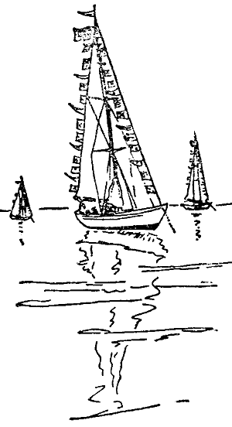
Рис. 218. Яхта с флагами расцвечивания, проведенными через топ
Вежливость и приличие всегда оказывают свое благотворное действие. Поэтому тот, кто хочет, чтобы его приветливо приняли в чужой гавани, должен быть сам гостеприимным хозяином для других яхт. Заходящим яхтам нужно показывать самые удобные для стоянок места, оказывать помощь при причаливании. Если вам в чужой гавани оказали помощь при причаливании, то вы, как рулевой, должны нанести команде чужой яхты короткий визит вежливости и постараться завязать дружеские отношения и с другими парусниками. Если вы получили приглашения от экипажей других парусных судов, то также нанесите им ответный визит.
Прежде чем оказать гостеприимство чужой спортивной команде, рулевой должен предварительно познакомиться с кем-либо из ее руководителей. При вступлении на борт чужой яхты вам следует представиться рулевому; ни в коем случае без веских на то причин нельзя вступать на палубу чужого судна, когда отсутствуют члены его команды. Если вы сопровождаете гостей к борту вашей яхты, рулевой должен первым взойти па палубу, чтобы помочь пожилым людям и особенно женщинам подняться на судно. Во время посадки также следует соблюдать правило, по которому самый молодой яхтсмен садится в лодку первым, а самый старый или наиболее уважаемый — последним, с тем чтобы сразу можно было отчаливать. При высаживании, само собой разумеется, нужно проделать все это в обратном порядке.
И наконец, возглас моряков «Эй!» никогда не следует воспринимать как приветствие. Этим возгласом пользуются, когда хотят привлечь к себе внимание, причем употребляют его всегда вместе с названием яхты, которую зовут. Тот, кто привык к крепкой морской дружбе, приняв к сердцу все ее обычаи, в состоянии всегда оказать помощь и поддержку другим мореплавателям.
Глава 8. ПАРУСНЫЕ РЕГАТЫ
В любом виде спорта соревнования дают возможность спортсмену продемонстрировать свои достижения. Спортсмены-парусники показывают свое мастерство во время парусных гонок (регат).
Раньше при розыгрыше первенства между судами различной величины меньшим судам давали фору во времени, учитывая при этом разницу в величине яхт и поверхности парусов. В настоящее время в регатах принимают участие только яхты одного класса, и поэтому отпала необходимость давать фору во времени. Специальный меритель устанавливает соответствие судна классу, и заносит данные обмера в мерительное свидетельство, которое следует предъявлять на любых соревнованиях. Только в свободных классах необходима еще оценка парусного времени по формулам IR (для определения гоночного балла швертботов) и KR (для определения гоночного балла килевых яхт).
Все соревнования проводятся по «Международным правилам парусных соревнований» (МППС), которые были разработаны Международным яхтенным гоночным союзом (IYRV). В 1954 г. секция парусного спорта ГДР внесла в эти правила свои добавления *. Кроме правил об обычном использовании яхт, в МППС сформулированы законы соревнований, по которым воспрещаются неправильные методы борьбы, нарушающие правила морской безопасности, и которые гарантируют победу только при безупречном владении парусами — явном преобладании скорости и отличном мастерстве экипажа.
* В настоящее время действуют новые гоночные правила, принятые Международным яхтенным гоночным союзом в 1958 г. (Индекс ППС-58). (Прим. переводчика )

Все заинтересованные в участии в соревнованиях яхтсмены своевременно ставятся в известность о каждой предстоящей регате специальным извещением, в котором указывается установленное место и время регаты, а также классы яхт, которые допускаются к участию в соревнованиях (правило 4 МППС). Если кто-либо хочет принять участие в этих соревнованиях, то он письменно сообщает об этом организаторам соревнований и вносит деньги для покрытия необходимых расходов ( правило 5 МППС).
Перед началом гонок каждому рулевому посылают специальную программу соревнований (правило 6 МППС), в которой дается гоночная инструкция, указывается точное время и место старта, расположение и длина пути, количество и фамилии участников и др. Рекомендуется тщательно изучить программу соревнований и еще до старта пройти гоночною дистанцию для ознакомления с курсом на незнакомом водоеме.
Линия старта ограничена двумя буями. При помощи так называемого «летучего старта» яхты в установленное программой соревнований время выходят на дистанцию, на которой будут происходить соревнования. Сигнал старта делает путь к дистанции свободным. Опоздавшие не получают возмещения во времени. Минуты, остающиеся до старта, указываются на стартовой мачте, которая разделена на три черных и два белых поля (правило 20 МППС). За пять минут до старта, одновременно с выстрелом из стартового пистолета или звуком сирены, красный стартовый шар падает на нижнюю полосу, а затем к концу каждой следующей минуты поднимается выше на одну полосу, пока, за одну минуту до старта, он не достигнет своего самого высокого положения; с исходом последней минуты одновременно со стартовым сигналом шар снова падает на самую нижнюю полосу.
Если в гонке принимают участие несколько классов яхт, то стартовый выстрел является также и предварительным стартовым сигналом для следующего класса. По МППС каждая яхта должна ждать предварительного сигнала. Яхта, которая взяла старт раньше, может
быть возвращена судейской коллегией (правило 22 МППС). Секрет успеха в значительной мере заключается в том, чтобы сразу же после сигнала на полной скорости пройти линию старта там, где яхта не только по отношению к направлению ветра, но и по отношению к другим яхтам занимает наиболее благоприятную позицию. Поэтому в течение подготовительного периода следует рассчитать время отхода секундомером так, чтобы достигнуть намеченной позиции не раньше и на позже стартового сигнала.
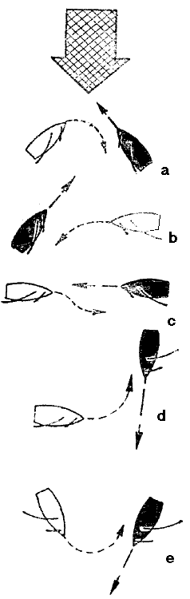
Рис. 219. Право дороги в случае отсутствия обгона по международным правилам парусных соревнований. Черная яхта во всех случаях обладает правом дороги:
а — черная яхта идет правым галсом на курсе бейдевинд, белая—левым; b— черная яхта идет курсом бейдевинд, белая — полным курсом; с — е — черная и белая яхты идут полным курсом, но разными галсами; черная — правым, белая — левым
По возможности гоночная дистанция должна иметь форму треугольника. Отрезок пути до первого пворотного знака рекомендуется проходить в лавировку. Обычно в программах соревнований для разных направлений ветра устанавливаются различные курсовые знаки с числом кругов дистанции. Знаки изображаются на стартовом табло при помощи цифр и букв. На дистанции яхты проходят мимо знаков в установленном порядке и с правильной стороны. Выбор галсов при лавировке, поведение ведущей яхты по отношению к преследующей, наступление сзади — все это вопросы тактики, которыми следует заняться после приобретения известного опыта в парусном спорте. Главное же заключается в правильном поведении по отношению к другим участникам гонки и особенно в соблюдении правил расхождения судов в узком проходе или при встречах яхт около поворотных знаков.
«Международные правила парусных соревнований» содержат следующие основные положения:
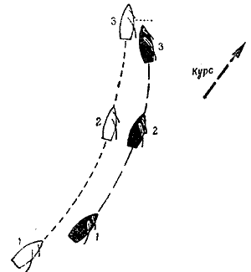
Рис. 220. Обгоняемая черная яхта может приводиться до тех пор, пока рулевой наветренной белой яхты не окажется на траверсе грот-мачты черной. Черная яхта может приводиться до положения левентик, но нe должна при этом ложиться на другой галс

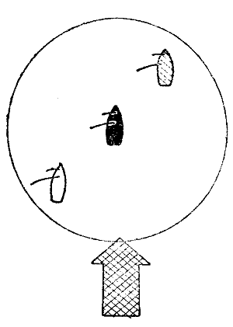 | 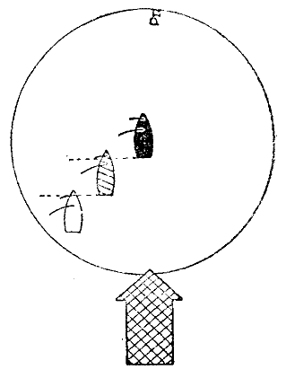
Рис. 221. Яхты не связаны | Рис. 222. Черная яхта достигла связанности с серой, а серая — с белой. Благодаря тому, что между черной и белой яхтами находится серая, достигнута также связанность между черной и белой яхтами
1. В противоположность ППСС гоночные правила различают только два курса: крутой бейдевинд и полный. Курс фордевинд относится к полным курсам (рис. 219).
Яхта, идущая курсом бакштаг, уступает место яхте, идущей курсом бейдевинд.
2 Если по ППСС обгоняемое судно должно сохранить свой путь, то в соревнованиях это правило выполняется только при обгоне с подветренной стороны (правила 30 ППСС). Если судно пытается обогнать другое с наветренной стороны, то обгоняемое судно вправе приводиться к ветру вплоть до положения левентик, так как первое намеревалось закрыть ему ветер. Только в тех случаях, когда форштевень обгоняемой яхты находится позади линии, проходящей справа через грот-мачту обгоняющей яхты под прямым углом к ее продольной диаметральной плоскости (рис. 220), можно пройти с наветренной стороны*. После этого обгоняемая яхта может идти своим курсом, но больше не приводиться.
* Правила парусных соревнований 1958 г. (ППС—58) так определяют право обгоняемой яхты на приведение при обгоне ее другой яхтой с наветренной стороны: «После того, как яхта пересекла и прошла стартовую линию, она может как угодно лувинговать наветренную или находящуюся явно позади яхту, чтобы не дать ей обойти себя с наветра или заставить ее привестись, хотя бы до левентика. Но это право подветренной яхты на лувинг сохраняется лишь до тех пор, пока рулевой наветренной яхты не окажется на траверзе грот-мачты подветренной. Это положение считается достигнутым, когда взгляд рулевого с наветренной яхты, находящегося на своем обычном месте, направлен на гротмачту подветренной яхты перпендикулярно продольной оси подветренной яхты. Когда это достигнуто, подветренная яхта не имеет больше права идти круче своего надлежащего курса, пока продолжает существовать связанность (правило 33, 5а). (Прим. переводчика. )

3. К новым понятиям особых прав дороги относится понятие «связанности», (рис. 221). Одна яхта будет явно впереди другой до тех пор, пока все части ее корпуса и вооружения находятся перед воображаемой линией, проходящей по траверсу от передней точки корпуса или вооружения другой яхты. При таком положении другая яхта расположена явно позади первой. Две яхты связаны (рис 222), если ни одна из них не находится явно впереди. Эта связанность имеет место также и в том случае, когда третья яхта, расположенная между ними, связана с каждой в отдельности.
4. Яхта может обогнуть поворотный знак только в том случае, когда она находится явно впереди преследующей.
Однако если на повороте возникает связанность, то яхта, находящаяся с внешней стороны, должна предоставить по требованию яхты, находящейся с внутренней стороны, достаточно места для беспрепятственного осуществления задуманного поворота(правило 31 МППС) * (рис. 223).
* Правило 34 ППС — 58 (Прим. переводчика. )

Последнее касается как яхты, идущей с наветренной стороны, так и яхты, идущей с подветренной стороны, но завоевавшей себе позицию с внутренней стороны, и не только по отношению к поворотному знаку, но и по отношению быть исключена из соревнований к препятствиям на фарватере.
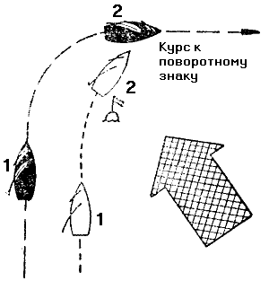
Рис. 223. Хотя белая яхта и связана с черной, однако расположенная с внешней стороны черная яхта не предоставила белой достаточно места для обхода поворотного знака. В случае задевания поворотного знака белой яхтой черная должна
5. Если две яхты, идущие курсом бейдевинд, с одинаково стоящими парусами приближаются к препятствию на фарватере, причем яхта с подветренной стороны не может пройти его, не изменив курса, а это в свою очередь приведет к столкновению с яхтой, идущей с наветренной стороны, то тогда из соображений безопасности яхтсмены могут окриком требовать места для поворота (рис. 224). Яхта, идущая с наветренной стороны, должна дать яхте место с подветренной стороны для поворота оверштаг. Если препятствием является знак на дистанции, который наветренная яхта может обогнуть не сворачивая, то подветренная яхта не может воспользоваться этим правом (правило 32 МППС)* (рис. 225).
* Правило 35. I в ППС — 58. (Прим, переводчика. )

Линия финиша, не совпадающая с линией старта, также оговаривается в программе. Ударом в гонг отмечается проход яхты к линии финиша с надлежащей стороны. Яхта до тех пор обязана подчиняться правилам парусных соревнований, пока она полностью не пройдет линию финиша. Пройдя линию финиша, яхта должна как можно скорее отойти от нее. Правила парусных соревнований, которые исключают возможность недобросовестных состязаний, дают, однако, возможность при определенных условиях выразить протест. Поэтому если вы с чем-нибудь не согласны, то можете, проходя через линию финиша, выставить флаг протеста.
Только после этого, согласно правилу 38 МППС, протестующая яхта имеет право (но не обязана) направить через определенное время письменный протест с указанием правил, которые были нарушены другой яхтой.
Названные в программе арбитражные судьи рассматривают жалобы и выносят приговор. До вынесения приговора гоночное объяснение не подписывается (правило 11 МППС), что, с одной стороны, указывает на соблюдение всех правил, а с другой — подтверждает право на получение приза.

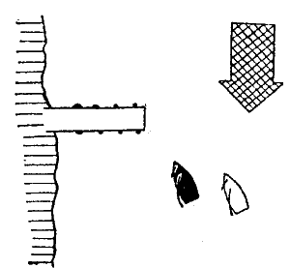 | 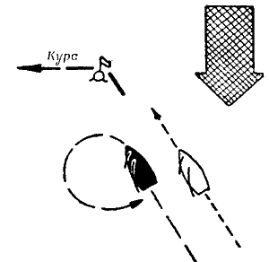
Рис. 224. Причальный мост или берег являются препятствиями на курсе. Черная яхта может окриком потребовать у белой места для поворота | Рис. 225. Белая яхта с наветренной стороны может обогнуть знак на дистанции, не делая поворота; черная же яхта с подветренной стороны в данном случае не имеет права требовать окриком места для поворота, а должна увалиться, сменить галс, пройти за кормой белой яхты и затем после поворота обойти знак, потеряв при этом много времени
Обычно на каждые три представленные яхты предусмотрен один приз, поэтому при участии семи, восьми или девяти яхт только лучшие три получают приз.
Прежде чем выйти на старт гонки, следует хорошо познакомиться с текстом «Правил парусных соревнований», может быть несколько сухим, но ясным и не вызывающим сомнений, для того чтобы своими легкомысленными, основанными на невежестве маневрами не помешать другим яхтам или из-за небрежности в пути не вызвать столкновений, связанных с существенным материальным ущербом. В таких случаях яхта, признанная арбитром виновной, полностью ответственна за ремонт.
Часто бывает так, что нарушение правил парусных соревнований (например, задевание поворотного знака) заметили только вы или ваша команда. Как честный спортсмен, вы должны прервать соревнование, а не получать потом премию с нечистой совестью. Ваш успех также не должен основываться на запрещенных преимуществах, которые вы пытаетесь достигнуть путем нарушений правил постройки яхт.

КНИГА ТРЕТЬЯ
ОБОРУДОВАНИЕ КРЕЙСЕРСКОЙ ЯХТЫ
ОТ АВТОРА
Вождение крейсерской яхты во многих случаях является более трудным делом, чем управление швертботом. И не только потому, что размеры яхты, большая осадка или число членов экипажа требуют от рулевого большей предусмотрительности и обширных знаний, но и потому, что он должен прежде всего уделить значительное внимание шкиперскому снаряжению яхты, которое увеличивается с районом плавания. Каждый яхтсмен стремится экономно и с толком использовать имеющиеся в его распоряжении средства, разумно подобрать материальную часть хорошего качества, затратить как можно меньше сил и средств на ее содержание и при выборе снаряжения отдать предпочтение практичным и удобным в употреблении предметам. Однако целесообразность применения рекомендованных образцов снаряжения может быть определена лишь только на основе обобщения практического опыта, состоящего в определении полноты и совершенства оборудования яхты. Значительная часть произошедших за последние годы несчастных случаев и порчи материальной части крейсерских яхт объясняется незнанием дела или беззаботностью экипажа, который выходил в плавание с недостаточным снаряжением.
Эта книга содержит ряд практических советов, которые помогут сократить материальные потери и затраты труда, и рекомендуется в качестве пособия для вождения яхты в районе местного каботажного плавания.
В качестве крейсерских яхт могут быть использованы крейсерские швертботы, килевые крейсеры, прогулочные яхты для внутренних вод и гоночные яхты для прибрежного плавания и открытого моря.
Яхтсмен, желающий ходить в районе местного каботажного плавания, найдет такой район только в защищенных внутренних водах или бухтах у берега за широкой и коварной полосой прибоя. Но море не знает границ между местным каботажным плаванием и просто морским плаванием, поэтому невозможно определить разницу в оборудовании крейсерской яхты для обоих районов плавания таким же образом, как это имеет место в удостоверении на право вождения.
Вождение яхты в каботажном плавании наряду с продуманным и обширным снаряжением предусматривает также более глубокие знания по дельным вещам, такелажным и палубным работам, составляющим основу предметов, по которым принимаются экзамены для получения удостоверения яхтенного рулевого 1-го класса.
Иоахим Шульт Берлин, февраль 1958 г.

Глава 1. КОРПУС ЯХТЫ
Так как не всякое спортивное парусное судно пригодно к плаванию по морю, начинающий яхтсмен сначала должен научиться оценивать мореходные качества корпуса яхты. Яхты официального мореходного или KR — класса немецкого спортивного парусного союза изготовлены в точном соответствии с правилами постройки, и им специально приданы достаточные мореходные качества, которые не нуждаются в оценке. У таких яхт остается проверить лишь их состояние. Чаще встречаются так называемые относительные крейсеры (килевые яхты), которых нельзя относить к морским крейсерам. По своим свесам, высоте вооружения, конструкции корпуса, размерам материалов для корпуса и оснащения такие суда не пригодны к плаванию по морю.
Однако корпус яхты, удовлетворяющий всем требованиям морского крейсера, еще не гарантирует, что ее такелаж сумеет противостоять особенно большим нагрузкам морского плавания, а оснастка выдержит грубое обращение с ней, неизбежное во время работ на палубе при волнении.
Кроме того, оборудование морской крейсерской яхты должно создавать достаточно удобств при обслуживании всех приспособлений для парусов, якорного и рулевого устройств, а также безопасность палубных работ. Наличие хорошо защищенных от брызг воды спальных мест и санитарных устройств является необходимой предпосылкой для сохранения физических сил команды. Любой недостаток снаряжения — это результат неудовлетворительной подготовки, которая может произойти от незнания действительных требований морского плавания.
В таких случаях производительность труда уменьшается, и члены команды вынуждены чрезмерно напрягать свои силы.

МОРЕХОДНЫЕ КАЧЕСТВА
Для оценки действительной быстроходности морской крейсерской яхты победа в короткой гонке по треугольнику не является решающим фактором; важно суметь сохранить курс при следовании вдоль побережья или в открытом море при любых условиях погоды и волнения и достигнуть конечного пункта без потери времени.
Три фактора определяют пригодность яхты к плаванию по морю или в районе местного каботажного плавания:
1. Конструкция корпуса яхты. Под этим подразумеваются не только особенности конструкции и тщательность обработки поверхности обшивки, но и размещение балласта и основных грузов, связанных с дифферентом корпуса яхты, т. е. все данные, которые должны быть учтены для обеспечения достаточной мореходности. Однако яхтсмену не предоставляется почти никаких возможностей изменить их, так как они обусловлены постройкой.
2. Дифферентовка яхты. Под этим мы понимаем все вооружение и оборудование яхты: рангоут с парусами, приспособления для взятия рифов, весь стоячий и бегучий такелаж, палубное оборудование с оковками, оборудование каюты с приборами для навигации, вентиляцию, камбуз и все те части, которые яхтсмен может переделывать или снимать и заменять новыми перед началом, во время или после навигации.
3. Маневрирование под парусами. Сюда относятся все маневры, которые проводит экипаж яхты в длительном плавании от выхода в море до швартовки в гавани или во время гонок от подготовительного сигнала до прохождения линии финиша, в частности искусство рулевого, умение работать шкотами и другими снастями, правильное несение парусов, сноровка и слаженность в работе матросов, знание навигации, метеорологии, стратегии и тактики гонок, состояние и работа каждого члена экипажа в отдельности, включая кока.
Эти различные на первый взгляд факторы для определения мореходности яхты равноценны по своему значению. Как уже говорилось, на конструкцию корпуса судна яхтсмен не может оказывать существенного влияния. Корпус в любом случае принимается таким, какой он есть, будь он стройным и быстроходным или тяжелым и медлительным. Поэтому в этой книге мы отказываемся от объяснения конструктивных признаков морских крейсерских яхт и ограничимся руководящими данными, полученными в результате опытов, которыми яхтсмен сможет воспользоваться при оценке мореходных качеств морского крейсера.
На две трети успех в дальнем плавании или в регате зависит не только от знаний и степени готовности экипажа. а также и от опыта, имея который экипаж сможет при необходимости заменить такелаж и снаряжение или улучшить качество паруса. Яхта, которая у неопытного экипажа имела неудовлетворительные ходовые качества, у опытных яхтсменов становится более быстроходной и управляемой. Если наряду с этим учесть некоторые возможности переделки руля, гребного винта, небольшого изменения положения балласта и т. д., что также зависит от конструкции корпуса яхты (см. пункт 1) то большая доля успеха падает на собственный опыт яхтсмена. Следовательно, яхтсмен может использовать в любом произвольно взятом районе плавания любой корпус яхты, который соответствует нижеуказанным мореходным условиям. Такой корпус должен быть крепок, находиться в хорошем состоянии, тщательно оборудован, правильно дифферентован и обдуманно вооружен. Лучшим доказательством этому утверждению является плавание через Атлантику на небольших яхтах. Совершить такие плавания удалось только благодаря разумному улучшению деталей снаряжения, а также в результате полученного опыта. При оценке пригодности яхты к плаванию в море пользуются понятием «мореходность», что означает пригодность к морю, способность встретить море в любых ситуациях. Разумеется, может случиться и так, что крейсерский швертбот или яхта, не отвечающие требованиям мореходности, пройдут в море много миль. Это говорит о том, что им в плавании по морю сопутствовала удача, а довериться удаче на море — значит поступать неразумно. Начинающему яхтсмену необходимо прежде всего выработать особую осторожность, так как он, не зная моря, склонен к переоценке собственных сил и необдуманно переносит свой опыт плавания на швертботе по внутренним водам в район прибрежного или морского плавания.
Как должна выглядеть яхта, отвечающая условиям мореходности? По своей конструкции и качеству постройки она должна выдерживать нагрузки ветра и волнения. Органы, ведающие классификацией яхт, предписывают (большей частью в соответствии с обычными формулами постройки для всех парусных судов, предназначенных для местного каботажного или морского плавания) минимальные размеры элементов конструкции корпуса. При передаче или покупке устаревшей яхты (как вообще перед началом каждого морского путешествия) первым делом экипажу следует испытать мореходные качества корпуса яхты.

КОНСТРУКТИВНЫЕ ПРИЗНАКИ
Из трех типов спортивных парусных судов — швертботы, компромиссы и килевые яхты — даже сильно запалубленные крейсерские швертботы не пригодны ни для местного каботажного плавания, ни для более обширного морского района. Мореходная яхта прежде всего должна быть неопрокидывающейся. Компромиссы выполняют это условие только в том случае, если они обладают достаточным водоизмещением. Воспользовавшись КR — формулой в качестве отправной точки, можно установить, что водоизмещение компромиссов удовлетворяет условиям мореходности в том случае, если возможен обмер по этой формуле. Водоизмещение Д должно быть не меньше, чем (L_{вл} х 0,2 +0, 15)³ х 0, 65; оно недостаточно, если обмер производится по JR — формуле. Дальнейший расчет водоизмещения может быть проделан по обеим формулам с помощью правил постройки и обмера.
Килевая яхта с длинными свесами, сравнительно большой парусностью, относительно небольшим водоизмещением и с малой шириной корпуса пригодна лишь для плавания в прибрежных водах. Она может выходить в открытое море только при благоприятном состоянии погоды, причем следует очень осторожно управлять парусами и соблюдать все правила навигации, поскольку яхта не обладает необходимыми мореходными качествами или имеет их лишь условно. К подобной группе судов относятся классы, в прошлом официально называвшиеся «прибрежными крейсерами», затем все национальные классы гоночных яхт и шхерные крейсеры.
Морской крейсер должен обладать более короткими свесами, большей осадкой, высоким надводным бортом и уменьшенной, по сравнению с его водоизмещением, парусностью.
Таблица 6
Отношения | Компромиссы с длиной по ватерлинии от 5 0 до 7, 5 м | Килевые яхты с длиной по ватерлинии от 5, 0 до 7, 5 м | Килевые яхты с длиной по ватерлинии от 7, 5 до 9. 5 м
Lвл / Bвл | 2, 6—3, 1 | 2, 8—3, 3 | 3, 0—3, 5
Lвл / T | 7, 2—7, 7 | 4, 3-4, 8 | 4, 5—5, 0
Lвл / $\sqrt[3]{D}$ | 4, 5—5, 0 | 4, 4-4, 9 | 4, 2—4, 7
$\sqrt{S}$ / $\sqrt[3]{D}$ | 3, 5-4, 0 | 3, 6—4, 1 | 3, 9—4, 4
Длина свесов в % от Lвл | ∼25% | ~35% | ∼35%
Для лучшей оценки мореходных качеств яхты в табл.6 даны некоторые сравнительные величины различных размеров яхт.
Эти величины получены путем анализа ста новых моделей, созданных известными яхтенными конструкторами в 1955—1957 гг (по KR, CR, и RORC — формулам, а также неклассных) в самых значительных, с точки зрения развития парусного спорта, европейских странах.
Величина Lвл / Bвл означает отношение длины к ширине по ватерлинии плавающего судна; величины Lвл и Bвл даны в метрах. Меньшие значения относятся к судам, предназначены; для более тяжелых условий плавания, так как относительно широкие яхты более мореходны. Чем больше величина отношения, тем уже судно; у особо быстроходных морских гоночных яхт с соответственно подготовленными экипажами это отношение в исключительных случаях может даже превышать значение 3, 3 или 3, 5. У компромиссов для сохранения необходимой остойчивости требуется большая ширина. Поэтому соответствующие сравнительные величины для них меньше, чем для килевых яхт.
Величины отношения Lвл / Bвл уменьшены по сравнению с цифрами, относящимися к прошлому десятилетию; это означает, что в настоящее время строят более широкие суда, особенно в меньшей группе (с длиной по ватерлинии от 5, 0 до 7, 5 м).
По отношению Lвл / T можно судить о том, на сколько метров длины по ватерлинии приходится один метр осадки корпуса. Небольшие компромиссы, у которых это отношение превосходит величину 7, 7, должны иметь как можно меньшее отношение Lвл / Bвл ибо с уменьшением осадки появляется необходимость увеличить ширину судна. При этом неопрокидываемость судна сохраняется в любом случае. У килевых яхт меньшие цифры указывают на предельную величину осадки, которая даже при превышении указанных отношений все-таки значительна. Это следует рассматривать как положительный фактор. Раньше эти соотношения имели большие величины, чем указанные здесь, что опять-таки позволяет сделать вывод о том, что в настоящее время при одинаковой длине по ватерлинии суда имеют большую осадку, а при равной осадке — более короткую длину по ватерлинии.
Третья строка таблицы представляет отношение Lвл /$\sqrt[3]{D}$
длины по ватерлинии к соответствующему водоизмещению. У компромиссов, имеющих большие значения этого отношения, величина отношения Lвл / Bвл должна быть незначительной. Следовательно, соответствующая яхта должна иметь большую ширину, чтобы более высокая остойчивость формы компенсировала заниженную весовую остойчивость, связанную с небольшим водоизмещением. Однако при значениях, превышающих величину 5, 1, мореходность ограничена, так как здесь уже становится заметным медленный переход к типу крейсерского швертбота при условии, что отношение Lвл / T также возрастает. У килевых яхт с ярко выраженным малым водоизмещением в соответствии с правилами постройки и обеспечения безопасности величина Lвл /$\sqrt[3]{D}$ может возрасти до 5, 5 для меньшей группы и до 5, 2 для
большей. Отсюда следует, что при сохранении длины по ватерлинии водоизмещение уменьшается, однако обе указанные величины — длина по ватерлинии и водоизмещение — в этом случае должны правильно согласовываться друг с другом. Раньше эти величины были несколько большими, чем приведенные в таблице, потому что теперь вообще строят яхты с меньшим водоизмещением.
В четвертой строке таблицы отношение $\sqrt{S}$ / $\sqrt[3]{D}$ показывает зависимость водоизмещения от используемой площади парусности. У небольших компромиссов при одинаковой длине по ватерлинии ширина по ватерлинии больше, чем у килевых яхт. Поэтому их водоизмещение выше по сравнению с килевыми яхтами одинаковых размеров и однотипного вооружения. Компромиссы средних размеров имеют данные, одинаковые с данными килевых яхт. Если значение превышает величину 4, 1, то опять-таки намечается тенденция к переходу в соотношения крейсерских швертботов с недостаточной мореходностью. Значение 4, 1, указанное для меньшей группы килевых яхт, может увеличиться до 4, 4 только у яхт с ясно выраженным малым водоизмещением, построенных при соблюдении особых конструктивных условий, выработанных специально для них. Такие яхты несут сравнительно много парусов по отношению к своему собственному водоизмещению. Вообще же величина возрастет с увеличением размеров яхты, так как площадь парусности с увеличением водоизмещения яхты растет быстрее. В прошлом за исходные данные при оценке мореходных качеств яхт принимались меньшие значения, так как морские крейсеры строились вообще с большим водоизмещением.
Длина свеса существенно зависит от формулы обмера, по которой построена опытная яхта. Допускаемые или получающиеся по KR — формуле данные для свесов у килевых яхт лежат в пределах 35% от длины по ватерлинии, у компромиссов — в пределах 20—30%, так как по соображениям мореходности их используют вообще неполностью. Подобно компромиссам, морские крейсерские яхты малого водоизмещения имеют тоже небольшие свесы; у них отношение длины свесов к длине ватерлинии лежит даже у нижней границы. Морские крейсеры, построенные по CR — формуле, используют до 50% Lвл для допускаемых формулой свесов.
Каждый яхтсмен может проверить и улучшить мореходные качества своей яхты, добиваясь наиболее подходящих соотношений для нее и сравнивая их с приведенными данными. В указанных в таблице значениях уже учтены те ограничения или, напротив, расширения допусков, которые требуют особые правила постройки и указания по обеспечению безопасности морских крейсерских яхт малого водоизмещения. Из таблицы видно, что размеры крейсерской яхты ни в коей мере не оказывают влияние на ее мореходность, а сказываются лишь на удобствах и скоростных качествах судна. Крупная яхта может преодолеть длинную дистанцию за более короткое время, а при усилении ветра, естественно, будет идти под полными парусами дольше, чем небольшая яхта, которая вынуждена гораздо раньше уменьшить площадь парусов или даже лечь в дрейф.

БЕЗОПАСНОСТЬ В МОРЕ
В настоящее время для плаваний в море применяются гораздо меньшие яхты, чем два десятилетия назад. Объясняется это более тщательным изучением свойств материалов, употребляемых для постройки яхт и проведением целого ряда мероприятий, обеспечивающих безопасность плавания.
На основе опыта постройки первых морских крейсеров малого водоизмещения в настоящее время строится большое количество новых яхт. Яхтсмены, плавающие на таких яхтах, объединились в Англии в младшую группу прибрежного плавания «Королевского морского гоночного клуба». Изданные этой группой инструкции по обеспечению безопасности в дополнение к RORC— формуле пригодны и для всех яхтсменов, принимающих участие в морских регатах. Эти инструкции применимы главным образом к корпусу и оборудованию палубы и являются, по существу, дополнением к тем указаниям по оборудованию крейсерской яхты, которые изложены в данной книге.
Морской крейсер должен быть быстроходным в гонках по треугольнику и достаточно мореходным в длительном плавании.
В последующих главах изложен накопленный опыт, с помощью которого при эксплуатации современной яхты можно достигнуть желаемой быстроты плавания вместе с необходимой надежностью и безопасностью. Эксплуатация яхты заключается не только в тех работах, которые выполняет яхтсмен в море или гавани — сюда относится также и правильный подбор предметов снаряжения, с помощью которых экипаж создает необходимые предпосылки к тому, чтобы работы при всех маневрах на яхте проходили как можно легче и быстрее. Поэтому до начала подготовки к открытому морскому переходу или каботажному плаванию снаряжение крейсерской яхты следует определить заранее.
Может быть, новичку или яхтсмену, ходившему только по внутренним водам, следует сначала «прочувствовать» море, ветер и погоду, чтобы затем правильно оценить все требования, предъявляемые к снаряжению морской крейсерской яхты и безопасному обращению с ним. Кому не хватает достаточных знаний о море и его особенностях, тот может воспользоваться собранным в этой книге опытом целого поколения парусников. И только после того, как во время многодневного похода в открытом море вы полностью свыкнетесь с жизнью на борту, войдете в регулярный и жесткий распорядок дня, привыкнете к вахтам, работе и отдыху, пребыванию за рулем, обсервации и приготовлению пищи, только тогда вы по-настоящему оцените данные здесь советы.
Каждый внимательный читатель в следующих разделах найдет достаточное количество предложений, как устранить плохие качества паруса, увеличить быстроходность яхты, дополнить снаряжение необходимыми предметами и заменить устаревшие оковки современными, т. е. как улучшить все приспособления на своей яхте и облегчить себе работу.
Профессия шкипера-парусника уже почти отмерла; но яхтсмен должен не только оберегать от забвения морское ремесло, но и развивать его дальше, учитывая новые, со временные требования, при которых решающим является лучшее использование всех имеющихся возможностей, а именно: применение более легких материалов и совершенствование всех судовых работ.

Глава 2. ОБОРУДОВАНИЕ ПАЛУБЫ
Корпус яхты мореходен в той степени, насколько прочна и надежна его палуба. Когда яхта заливается забортной водой (будь это в полосе прибоя у берега или в открытом море) и люки не выдерживают нагрузок, яхту не спасут ни прочные связи, ни крепкие элементы набора. Кроме того, палуба является важнейшим местом работы яхтсмена: на ней укреплено большое количество разнообразных оковок, с помощью которых происходит обслуживание яхты в различных метеорологических условиях.

ОТКИДНЫЕ ЛЮКИ
Инструкции по обеспечению безопасности требуют, что бы все люки закрывались герметично. В особенности это касается форлюков, которые делаются откидными. Нельзя пренебрегать прочностью люка, так как нагрузка на его крышку весьма значительна. Во время кренов яхты, когда на баке работают два человека, возникает необходимость отыскать опору для ноги. Обычно сильно упираются ногами в стенку форлюка.
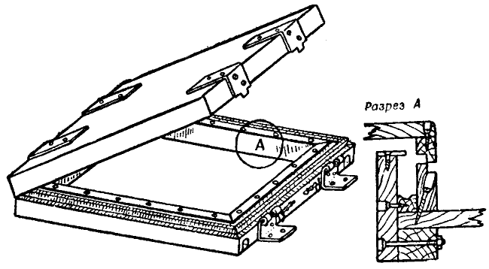
Рис. 226. Водонепроницаемый форлюк (по Хэману). Крышку люка можно сделать из плексигласа
Основное же назначение форлюка — это создавать надежное и водонепроницаемое закрытие форпика. Поэтому форлюк предпочитают делать с двойными комингсами, из которых внутренний доходит до нижней стороны люка (рис 226). Рядом с внутренним комингсом на палубе установлен внешний комингс со ступенчатой верхней кромкой, на которую плотно садится нижняя кромка крышки. Между внешним и внутренним комингсами проложен желобок для стока воды. В случае если матрос использует люк как боковую опору, то давление нагружает преимущественно внешний комингс и только в незначительной степени крышку люка, не причиняя вреда ее шарниру. Поступившая через кромку крышки люка вода не может проникнуть в яхту через защищающий внутренний комингс и стекает на палубу по канавке через шпигаты. Поставленные на верхнюю кромку внутреннего комингса металлические полоски предохраняют яхту от заливания водой при кренах.
Для лучшего проветривания каюты на внутренней стороне крышки люка МОЖНО укрепить шарнире треугольные деревянные дощечки, которые при открытии люка откидываются наружу и устанавливаются нижними кромками между внешним и внутренним комингсами люка (см. рис. 235). В таком положении крышка люка не сломается даже если неосторожно наступить на нее ногой. Хорошо проветривается каюта и с помощью укрепленных по сторонам люка складных стоек. Так же как и форлюки, делаются ахтерлюки, которые в настоящее время применяются реже. Если ахтерлюки расположены у края кокпита внутри палубного пространства, которое защищено боковыми стенками (комингсами), то в комингсах люка рекомендуется сделать выемки. Через эти выемки в плохую погоду обычно убирают ходовой конец гика-шкота (рис. 227).
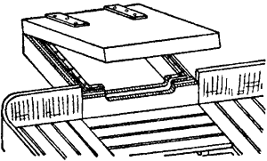
Рис. 227. Откидной люк с выемкой на на торце комингсов для прохода гика-шкота

СДВИЖНЫЕ ЛЮКИ
Если тщательно подойти к изготовлению каютного входного люка и притом применить одинаковые принципы двойной надежности, можно в дальнейшем избежать крупных неприятностей.
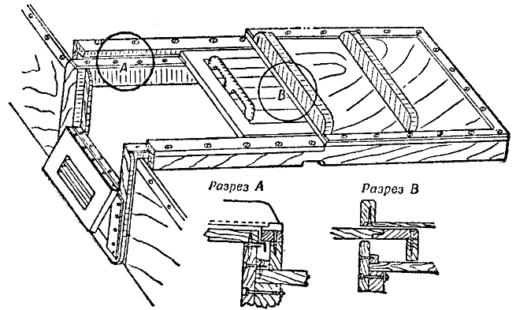
Рис. 228. Водонепроницаемый сдвижной люк; крышка люка при открытии задвигается под постоянный защитный козырек (по Хэману)
Сдвижной люк (рис. 228) также имеет внутренний и внешний комингсы. Верхнюю кромку внутреннего комингса защищает металлическая накладка, по которой может скользить люк, также снабженный металлической полоской. Внешний комингс на шурупах жестко крепится к палубе каюты, обтянутой равентухом. Остается свободным только пространство для водосточного желобка между обеими стенками, защищающими люк. При выдвижении назад люк скользит в постоянно укрепленном защитном козырьке, соединенном с верхними кромками внешних комингсов. Этот козырек принимает на себя все нагрузки во время работы на палубе каюты (например, постановка паруса или взятие рифов), что в значительной степени предохраняет сдвижной люк от повреждений. Z-образная металлическая накладка на боковой кромке сдвижной крышки люка направляет воду в канавку. Верхнюю планку внешнего комингса ставят на шурупах, а не на клею, чтобы можно было без затруднения снять ее и защитный козырек в случае, если сдвижной люк заклинит или его необходимо будет вынуть. Обратите внимание (см. рис. 228) на то, что окантовка входного выреза в вертикальной переборке каюты делается в виде широкой планки, с тем чтобы вода, стекающая из шпигатов люка вниз, направлялась по другому желобку и при кренах яхты не попадала в каюту. Нижняя часть откидной створки во входном вырезе вертикальной переборки, сделанная в соответствии с требованиями инструкции по обеспечению безопасности, имеет преимущество: она не занимает места под палубой.

ВЕРХНИЕ СВЕТЛЫЕ (СВЕТОВЫЕ) ЛЮКИ
На небольших яхтах отказываются от установки светлых люков, так как глухие иллюминаторы боковых стенок каюты пропускают достаточно света.
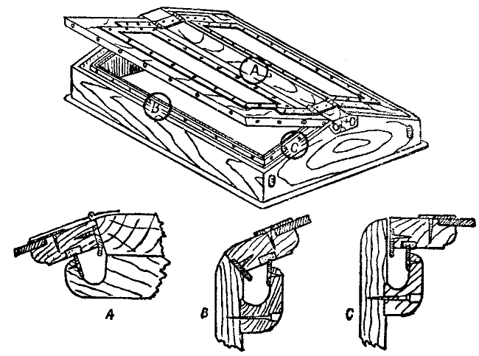
Рис. 229, Верхний светлый люк с герметичной крышкой (по Хэману)
Верхние светлые люки рекомендуются только для судов с гладкой палубой, у которых из-за отсутствия каютных надстроек люки предназначены исключительно для пропуска дневного света. Светлый люк должен быть сделан так, чтобы только незначительное количество воды могло попасть через него в каюту. Если створки, расположенные по бокам люка, закрываются слишком плотно, то может возникнуть опасность их заклинивания вследствие разбухания отсыревшего дерева. Небольшое количество проникшей через створки люка воды отводится водостоками, укрепленными на внутренней стороне рамы, и через шпигаты стекает на палубу. Размеры шпигатов рассчитываются в зависимости от количества поступающей воды. Отдельные детали устройства по обеспечению водонепроницаемости светлых люков показаны на рис. 229. При закрытии люка вертикальная металлическая планка, укрепленная с внутренней стороны водостока, упирается в резиновую полоску на нижней стороне люка, так что даже при наполненном водостоке вода не может залиться в каюту. Выступающая на внешней кромке створки люка металлическая полоска отводит проникающую на кренах яхты воду, тем самым увеличивая надежность герметизации люка при его закрытии.

ЧЕХЛЫ НА СВЕТЛЫЕ ЛЮКИ
Если верхние светлые люки сделаны негерметичными, то лучше всего их переделать так, чтобы они больше не открывались и служили исключительно для пропуска света. На такой яхте необходимо установить вентиляторы. Светлые люки можно полностью закрывать чехлами, однако это имеет тот недостаток, что в плохую погоду ни свет, ни воздух не могут проникнуть в каюту.
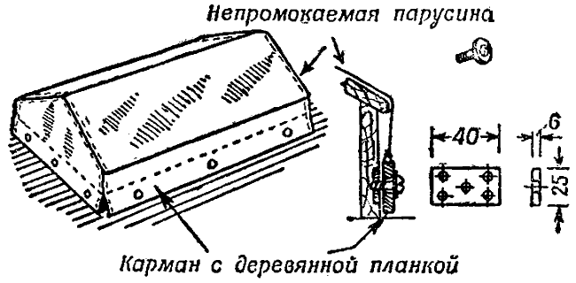
Рис. 230. Крепление парусинового чехла на световом люке
Парусиновый чехол показан на рис. 230. Водонепроницаемые колпаки, сшитые из тяжелой парусины (400—500 г/м²) по форме светлого люка, на нижней кромке имеют карманы с окантованными латунью люверсами. В каждый открытый карман с обеих сторон люка вставляются две узкие деревянные планки, чтобы чехол принял в точности форму люка. Чехол крепится винтами с полукруглой головкой, которые через люверсы и деревянную планку ввертываются в отверстия с резьбой на металлической пластинке, вставленной в стенку люка. Винты вместе с шайбами могут надежно храниться в небольшом кармане на чехле, когда последний снимается. В кармане чехла обычно оставляют также и деревянные планки. Весьма нежелательно надевать чехол люверсами на постоянно установленные шпильки и крепить барашками, так как, если чехол не надет, шпильки и барашки мешают работающим на палубе.
Если откидной люк задраивается парусиновым чехлом, то его нижняя кромка, имеющая, как правило, двойной рубец с продернутым сквозь него тросом, должна закрепляться на стенке люка как можно крепче и ближе к палубе. При этом рубец находится на расстоянии двух-трех пальцев от палубы на обеих боковых сторонах, и особенно на той стороне, где расположены шарниры люка. На таком же расстоянии в комингс ввертываются небольшие крюки, под которыми продергивается свободный конец тросика. Прежде чем обвязать конец за оставшуюся кромку, его пропускают через два рым-болта, чтобы чехол не мог задраться вверх.
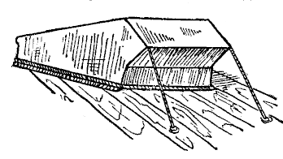
Рис. 231. Тент для ненастной погоды, устанавливаемый над полуоткрытым форлюком
При ненастной погоде хорошо зарекомендовал себя также тент, который натягивают над полуоткрытым люком (см. стр. 167). Тент делается по форме открытого люка (рис. 231), но с некоторым удлинением наподобие крыши. Оттяжки на тенте предотвращают попадание воды сверху и со стороны.

ДОЖДЕВЫЕ КОЛПАКИ
Чтобы на небольших яхтах высота каюты была в полный рост человека и яхтсмен смог бы быстро входить и выходить из каюты, каютная надстройка, находящаяся рядом с кокпитом, увеличивается за счет так называемой рубки с задрайкой. Однако такая конструкция в последнее время выходит из употребления по следующим причинам: уменьшается прочность палубы рубки, большие боковые стекла могут разбиться при волнении, а рулевой постоянно испытывает большое неудобство, так как рубка мешает обзору.
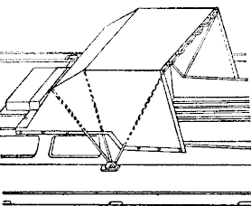 | 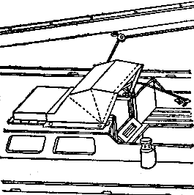
Рис. 232. Защитный колпак, закрывающий каюту по всей ширине, и часть кокпита. Гика-шкот не может быть проведен над палубой каюты | Рис. 233. Дождевой колпак с тремя рамками. Нижние боковые кромки укреплены с помощью потайных винтов, ввернутых в пластину и поэтому мешающих меньше, чем постоянные шпильки с гайками-барашками
У морских крейсерских яхт с площадью парусности 50 м² и выше каюты имеют достаточную высоту, и увеличивать их не рекомендуется. Вместо рубки с задрайкой с недавнего времени для защиты от дождя и брызг воды применяют парусиновые колпаки, по форме и конструкции напоминающие колпак на детской коляске.
Такие колпаки имеют одинаковое преимущество для крейсерских яхт всех размеров и применяются в море на сдвижных люках каюты, а в гавани на форлюках. Конструкция и крепление колпаков самые разнообразные: три рамы из алюминиевых трубок или стальных прутков (максимально легких, но достаточно прочных), по углам усиленные поперечными связями, имеют общую вращающуюся опору (рис. 232). Парусина колпака крепится или к внешнему комингсу сдвижного люка или к верхней кромке боковой стенки каюты с помощью кнопок, гаек-барашков на шпильках с резьбой или винтов с полукруглой головкой, ввертываемых в металлические планки.
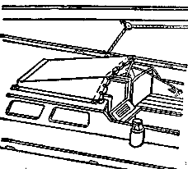 | 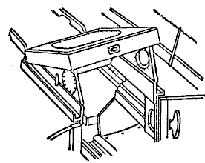
Рис. 234. Дождевой колпак из парусины или пленки из пластика с одной рамкой. На нижних кромках прикреплены планки, как у чехла на светлом люке (рис. 230). Колпак может быстро устанавливаться или сниматься с помощью гаек-барашков или потайных винтов с резьбовыми пластинами, крепящихся по углам нижней кромки. Рамка откидывается на шарнире при освобождении винтов | Рис. 235. Откидной каютный люк, открытый наполовину с помощью треугольных подпорок, установленных по сторонам
Передней частью колпак находится над постоянно укрепленным козырьком сдвижного люка. Колпак хорошо натягивают как в поперечном, так и в продольном направлениях. Рамки каркаса у складывающегося колпака проходят на внутренней стороне тента сквозь карманы и прочно связываются с парусиновым чехлом. Благодаря этому колпак всегда имеет правильную форму. Если верхняя боковая кромка комингса образует с задней кромкой тупой угол (см. рис. 232), то такой колпак сам принимает правильное положение. При прямом или остром угле (рис. 233) колпак устанавливается с помощью дополнительной распорки. Лучше всего распорку ставить на обеих внутренних сторонах колпака на половине высоты рамы и укреплять посредине длины нижней кромки.
Для перечисленных видов колпаков необходимы три рамы. Если применить одну раму (рис. 234), то между верхней и боковыми кромками образуется очень острый угол. В этом случае натяжение колпака происходит за счет наклоненной назад рамы, закрепленной с помощью снасти или резинового шнура.
Люк каюты можно защитить от брызг и дождя и без парусинового колпака, отказавшись одновременно и от постоянного козырька, в который заходит сдвижной люк при открытий. В таких случаях устанавливают не сдвижной, а откидной люк (рис. 235), у которого внутренний комингс с двумя откидными треугольными пластинами делается более высоким. Таким образом, люк, подобно форлюку, в полуоткрытом состоянии может быть превращен в крошечную рубку с задрайкой, под которой можно сидеть и через окошки из плексигласа смотреть во все стороны. Подобный откидной люк имеется на яхте «Mouse of Malham». Его преимущество заключается в том, что между мачтой и входом в каюту остается место, необходимое для размещения тузика.

КОКПИТ
Кокпит является важнейшим местом на палубе. Здесь располагается рулевой, отсюда происходит управление парусами, здесь также размещается вахта. Поэтому кокпит как место для работы и пребывания экипажа должен устраиваться как можно удобнее. Чем глубже находятся места для сидения в кокпите, тем надежнее защищен экипаж от ветра. Однако для работы низко расположенные банки неудобны, а при волнении моря рулевой хуже видит палубу, бегучий такелаж и поведение яхты. Устройство кокпита не оговорено в правилах постройки яхт, и поэтому его делают, основываясь на личном опыте. В любом случае рулевой должен находится на таком месте, чтобы не мешать при работе с бакштагами и шкотами. От палубного мостика, расположенного у передней части кокпита, следует отказаться, так как такой мостик хотя и дает желаемое увеличение каюты, однако не защищает шкотовых от волн, усложняя их работу.
Размеры кокпита подробно изложены в «Инструкции по обеспечению безопасности». В новых конструкциях, изготовляемых не по действующим формулам постройки, указанные максимальные размеры кокпита не должны завышаться, так как полностью залитый водой кокпит создает опасный дифферент яхты. Боковые стенки и пол кокпита должны выдерживать давление воды, а водоотводы иметь достаточно большой диаметр, чтобы проникнувшая вода тотчас же могла стекать даже в том случае, если один из водоотводов засорился. Пол кокпита, обшитый цинковым листом, застилается деревянной решеткой, чтобы ноги все время были сухими. Решетка для облегчения снятия делается из двух или трех частей. Для того чтобы ноги меньше утомлялись, решетки следует делать слегка вогнутыми, с повышением к боковым стенкам. Для размещения такелажа, кранцев, концов и т. д. боковые дверцы должны находиться над ванной кокпита настолько высоко, чтобы кладовая не могла залиться попавшей в кокпит водой, которая, не успевая вылиться через водостоки, скапливается на подветренной стороне. Однако следует избегать боковых вырезов в стенках кокпита и поэтому лучше делать часть банок для сидения в виде откидывающихся кверху крышек.
В этом случае крышки, точно так же как люки, не должны самопроизвольно открываться. С помощью сточных канавок они надежно герметизируются. На рис. 236 показано в разрезе уплотнение крышки. Желоба обычно проходят под шарнирами, еще лучше — под откидной банкой, а также на внешней стороне кладовой под передней откидной частью. Если вода не стекает прямо за борт, ее из сточных желобов направляют через медные или сделанные из легкого металла трубы прямо в кокпит. Кромки сидений кокпита рекомендуется закруглять, а по обычаю английских яхтсменов на кромки ставят резиновые буртики, чтобы сгладить острые углы и предохранить ноги от болезненных толчков и ударов.
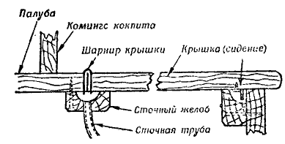
Рис. 236. Сточные желоба и трубы под откидным сидением кокпита
Особой проблемой по-прежнему остается установка компаса. Он должен находиться в поле зрения рулевого и быть видимым без поворота головы. При штурвальном управлении компас может быть установлен непосредственно перед штурвалом, что является большим преимуществом, которое не могут использовать малые морские крейсеры.
На крупных яхтах с румпельным управлением есть возможность устроить рулевому отдельный кокпит, а на палубной перемычке, отделяющей его от основного кокпита, укрепить передвижной компас на дюралюминиевых направляющих, которые делаются наподобие направляющих рельс на кипах. Тогда компас можно передвигать к носу, по направлению движения яхты, а также с одного борта к другому без возникновения параллакса *. Компас по возможности укрепляют так, чтобы взгляд рулевого падал на него не слишком круто. Поэтому в большинстве случаев компас монтируют на специальной компасной банке, передвигающейся вперед и назад, чтобы рулевой мог установить ее так, как ему удобно. Поскольку банка находится на некоторой высоте от пола кокпита, под ней остается достаточно свободного места для ног рулевого. Кожух компаса с керосиновой лампочкой сильно затрудняет днем чтение цифр, указывающих градусы на картушке компаса, ночью же для достаточного освещения не хватает яркости лампы. Для регулировки необходимой силы света можно включать на выбор две или больше ламп накаливания. Простая деревянная крышка, накрывающая сверху компас, защищает стеклянное перекрытие в палубе и одновременно прикрывает подсвет компаса, чтобы он не слепил рулевого ночью. Если подсвет снабдить небольшим конусом, установленным между боковой стенкой и банкой компаса, то таким освещением можно будет пользоваться и при незначительном передвижении банки компаса в продольном направлении судна.
* Параллакс — в данном случае угол между диаметральной плоскостью судна и курсовой чертой компаса. (Прим. переводчика. )

Все утки, шкотовые лебедки и т. д. должны располагаться на внешней стороне кокпита, чтобы ими было удобно пользоваться, когда несколько матросов работают вместе. На яхтах, вооруженных тендером, желательно иметь по одной паре шкотовых лебедок для стакселя и кливера или для спинакер-шкотов. Сплошные деревянные основания ранее применявшихся лебедок заменены теперь полыми металлическими креплениями, обеспечивающими быстрое стекание воды назад вдоль стенки каюты по подветренной стороне. Все винтовые крепления должны поддерживать боковую стенку каюты и ставиться так, чтобы не ослаблять прочность стенки. Практически следует пользоваться шкотовыми лебедками правого вращения, так как благодаря этому устраняется необходимость перестраиваться в обслуживании лебедок при поворотах оверштаг и шкотовому матросу, только что пришедшему на борт, не нужно пробовать, в какую сторону работает лебедка.

ПАЛУБНЫЕ УСТРОЙСТВА
Шкоты должны проводиться по палубе так, чтобы они не путались между собой и не мешали шкотовым, работающим с предохранительными концами (см. раздел «Шкоты» на стр. 258) Не только на палубе каюты, но и на баке, в особенности в районе мачты, необходимо укреплять поручни, за которые следует держаться при уборке парусов в сильное волнение. В поручни можно также упираться ногами при кренах яхты или пользоваться ими для принайтовывания переднего паруса непосредственно перед постановкой его или после снятия.
Для закладывания ходовых концов фалов у мачты предпочитают кофель-нагели, которые вставляются в оковку, укрепленную вокруг мачты, или небольшие кофельные планки, находящиеся на палубе по обе стороны мачты. Менее употребительны утки, установка которых ограничена количеством. Учитывая воздушное сопротивление, точки крепления фалов и свободные концы необходимо располагать как можно ниже. Особые трудности возникают при размещении высвободившегося такелажа. Готовые к отдаче свободные концы укладываются на палубу рядом с мачтой и закрепляются с помощью резиновой стропы между двумя поручнями. Можно также устроить вокруг мачты выгородку со шпигатами, которые препятствуют смыванию концов, ибо в плавании снасти и без того бывают мокрые. Следует лишь обратить внимание на то, чтобы концы в гавани не оставались сырыми и быстро просушивались на ветру.
К палубным устройствам относятся также крепления якоря, спинакер-гика и кронштейн для крепления вертлюга, рейка стакселя. Размещение различных типов якорей подробно изложено в разделе «Якоря и якорные устройства» Реек стакселя и спинакер-гик находятся на баке вблизи леерных канатов в двух деревянных ложементах, сделанных по форме рейка и спинакер-гика; дерева тщательно принайтовываются, чтобы при зарывании носа яхты в волну они не могли всплыть.

ЛЕЕРНЫЕ УСТРОЙСТВА
Яхтсмену в море грозит большая опасность упасть за борт. Во избежание этого он должен при всех обстоятельствах соблюдать ряд мероприятий по обеспечению безопасности при обслуживании палубного оборудования. К ним прежде всего относится леерное устройство. В настоящее время леерное устройство обязательно только для крупных яхт и яхт, принимающих участие в морских гонках. Необходимо, чтобы леерное устройство непременно было на всех яхтах, совершающих плавания по морю.
Экипаж морской крейсерской яхты сначала привыкает выполнять все работы на палубе в согнутом положении, чтобы центр тяжести тела опускался как можно ниже. Такая «обезьянья походка», особенно во время хождения из кокпита к баку и назад, помогает избежать ранений и ушибов при всевозможных падениях в качку. Предписанная минимальная высота леерного устройства не соответствует полному росту и предусмотрена 60 см для средних и 50 см для небольших морских крейсеров, достигая только высоты колена. Простое леерное устройство, при котором можно поскользнуться и упасть под поручни, не отвечает требованиям безопасности. Поэтому, чтобы предотвратить падение, под него между фальшбортом и леером должен быть натянут промежуточный леер, который находится на расстоянии не более 30—40 см от фальшборта и от верхнего леера (поручня).
В то время как для профессионального судоходства высота леерного ограждения и расстояние между промежуточными леерами точно определено пароходными компаниями, для парусного спорта еще нет соответствующих указаний. Высота леерного ограждения колеблется между 21 и 42 см, смотря по тому, идет ли речь о пассажирских или торговых пароходах. Леерные стойки у судов профессионального пароходства должны отстоять друг от друга максимум на 120 см.
Леерное ограждение выполняет свое назначение лишь в том случае, если оно прочно связано с корпусом или палубой. В качестве передней точки крепления леерное устройство имеет изготовленную из стальных или дюралюминиевых труб носовую раму, которая должна быть сделана по форме носа яхты и не напоминать собой багажную клеть. Если носовая рама несколько выступает вперед и возвышается над леерами, то она является надежной защитой для шкотового, работающего на баке перед штагом. Носовая рама и леерные стойки должны прочно и надежно укрепляться, чтобы противостоять внезапным нагрузкам.
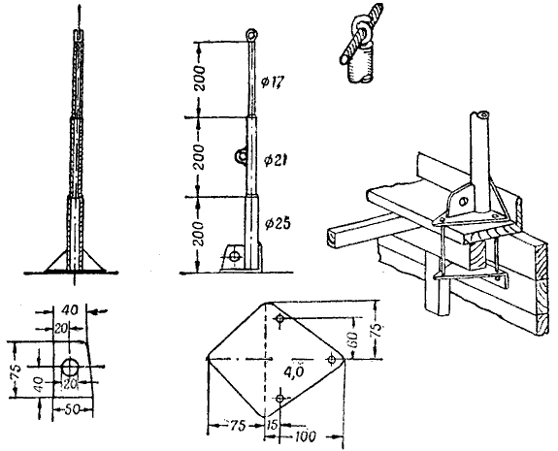
Рис. 237. Высота, форма и крепление леерных стоек весом около 1, 1 кг. Канатный поручень (леер) закладывается в верхние губки, выполненные в виде когтей, и поэтому может быть полностью снят и освобожден от крепления на носовой и кормовой леерных рамах. Такая стойка пригодна для крепления промежуточного леера, так как к ней сбоку приварены губки; однако если леер пропускается через кольцо леерной стойки, стальная часть не может быть снята из-за заплетенных на концах огонов с коушами
Хорошо себя оправдали стальные уголки, которые настолько прочны, что при боковой нагрузке на судно противостоят растяжению наружу, а также сжатию внутрь и наоборот (рис. 237). Чем большую жесткость придают стальные уголки леерным стойкам, тем больше надежность, поэтому опора стойки должна соединяться с палубой так, чтобы воспринимать, и передавать большую нагрузку. Хорошо иметь кормовую леерную раму, однако можно обойтись и без нее. Например, у одномачтовых яхт вряд ли есть необходимость в проведении палубных работ на корме.
В качестве задней точки крепления леерного устройства пригоден постоянно укрепленный П-образный сектор, который находится сзади рулевого. Если этого сектора нет, то промежуточный и основной лееры крепятся за прочно установленную на корме оковку. Леерное ограждение благодаря натяжению леерных канатов и закруглению палубы в продольном направлении несколько наклонено внутрь от бортов; эта особенность позволяет леерам оказывать сильное пружинящее действие внезапным нагрузкам, направленным большей частью наружу. Леерные стойки расположены друг от друга примерна на расстоянии одного метра. Чем больше расстояние между ними, тем сильнее они нагружаются.
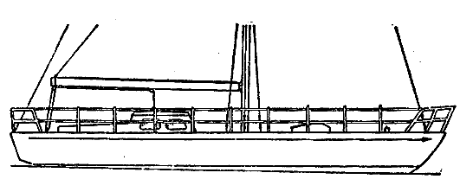
Рис. 238. Леерное ограждение, состоящее из большого числа леерных стоек. Стойки связаны друг с другом верхним поручнем сверху и промежуточным канатом посредине высоты стойки. Впереди поручни закреплены за носовую леерную раму, сзади — с помощью скоб за кормовую раму
Если на леер надеть трубку из пластмассы, выкрашенную в белый цвет, то за него удобнее браться. Кроме того, леер хорошо виден ночью. Тому, кто делает леерное устройство, необходимо подумать о том, чтобы трубку натягивать не через коуш, а перед заплеткой троса. Так как в трубке может накапливаться морская вода, опасность разрушения для каната очень велика. Поэтому перед натягиванием трубки канат рекомендуется хорошо просмолить, а перед каждым парусным сезоном тщательно проверить.
Во время крейсерских плаваний и продолжительных морских гонок на леерное ограждение можно натягивать тент, располагая его по обе стороны кокпита от палубы до верхнего леера. Тент препятствует попаданию брызг воды в кокпит и способствует удобному размещению вахты.
Трудно объяснить, почему в прошлом установка леерного устройства (рис. 238), являющегося теперь обязательной составной частью палубного оборудования на всех крейсерских яхтах мира, не была обязательной, несмотря на многочисленные несчастные случаи падения людей за борт. Раньше пользовались только штормовыми леерами, а также предохранительными поясами, которые в настоящее время применяются на крупных яхтах как дополнение к леерному устройству.

СТРАХОВОЧНЫЕ КАНАТЫ
Известное правило «одной рукой веди корабль, а другой крепче держись» в современном парусном спорте не всегда принимается во внимание, так как при спуске паруса на баке и во время других работ обе руки должны быть заняты, и, работая ими, вы можете лишь на короткое время упереться коленом или плечом в мачту или ванты. Но так как на палубе это не везде возможно, матросы при всех работах должны предохранять себя от падения за борт. В большинстве случаев достаточно простого конца, завязанного вокруг талии беседочным узлом и надежно заложенного на палубе. Если яхтсмен хоть один раз висел на таком конце, тащился за яхтой и был затем вытащен на борт, то он оценит преимущества, которыми обладает предохранительный пояс, имеющий дополнительные лямки, переброшенные через плечи. На рис. 239 показан матерчатый пояс с регулируемыми плечевыми лямками; к нему прикреплен страховочный конец. Два карабина — один на конце, другой посередине — позволяют заложить длинную или короткую стропу за обушок, установленный для этой цели на палубе, или за штормовой леер, протянутый над палубой. Из-за возможной перегрузки стоек защелкивать карабины за верхний поручень леерного ограждения не рекомендуется. На яхте «Carina» вместо штормовых лееров и рым-болтов предусмотрены кронштейны для крепления леерных стоек с ушками, так что практически в любом месте на палубе можно быстро и удобно зацепить страховочный канат (рис. 240).
Так как падение за борт (например, от неожиданного удара переброшенным гиком) редко случается без ранений, то спасение упавшего значительно усложняется даже днем и в хорошую погоду. Поэтому все матросы, находящиеся на палубе, во время работы постоянно должны носить так называемые «обезьяньи канаты». Рулевому также следует обвязываться предохранительным поясом (особенно ночью), так как ему никто не окажет помощи, если он незаметно свалится за борт, когда на палубе нет других членов экипажа.
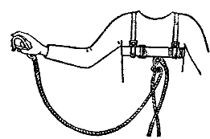 | 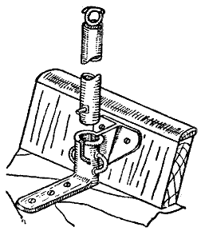
Рис 239. Предохранительный пояс | Рис. 240. Кованое основание леерной стойки со штыковым запором. От самопроизвольного выпадания стойка стопорится верхним поручнем и промежуточным леером. Положение верхних и боковых губок для вкладывания тросов должно согласоваться с положением штифта стойки
Для зацепления карабинов могут быть натянуты также специальные штормовые леера, которые протягиваются вдоль яхты от мачты к носу и корме и от заднего обреза кокпита к корме и хорошо
закрепляются за обе концевые точки. Так как карабин может скользить вперед и назад, он дает яхтсмену большую свободу передвижения, что особенно удобно при взятии рифов на гроте.

СПАСАТЕЛЬНЫЕ ПРИБОРЫ
Какие предметы снаряжения необходимо иметь на борту для спасения? Спасательный круг должен укрепляться так, чтобы рулевой, не покидая своего места, мог тотчас же его бросить. Поэтому спасательный круг не следует принайтовывать на сдвижном люке или корме, а необходимо подвешивать готовым к применению за леера в специальных веревочных лямках на высоте румпеля (рис. 241). Спасательный пояс соединяется с ночным или дымовым буйком. Последний прочно связан с леером снастью и при необходимости обрывается. В морских гонках хорошо иметь на борту световые буйки, которых не следует бояться, ибо они незаменимы при спасении ночью. Предохранительная стропка светового буйка завязывается шлюпочным узлом и в случае надобности может быть быстро развязана, если днем возникает необходимость бросить круг без светового или дымового сигнала.
Диаметр спасательного круга должен быть таким, чтобы круг мог надеть человек, упавший за борт в плотной штормовой одежде. По этим соображениям минимальный внутренний диаметр круга должен составлять не меньше 45 см. Вместо спасательного круга можно применять шары в форме подковы, в особенности если они изготовлены из искусственного материала с более высокой плавучестью, чем пробка, и без верхнего парусинового чехла. Спасательная подкова имеет ряд преимуществ: во-первых, несмотря на то, что у нее меньший диаметр, чем у спасательного круга, ею может воспользоваться любой пострадавший, независимо от того, во что он одет; во-вторых, упавшего можно легко втащить на борт под леерное ограждение. Недостаток заключается лишь в том, что из такой подковы так же легко выскользнуть, как и влезть. Упавший за борт, если он к тому же потерял силы или сознание, чувствует себя в ней недостаточно уверенно. Поэтому, воспользовавшись спасательной подковой, следует завязать ее постоянной стропой. Стропу прикрепляют к одному крылу подковы, а свободный конец стропы, снабженный карабином или иной защелкой, мгновенно закладывают за другое крыло, и разрыв между обоими крыльями исчезает.
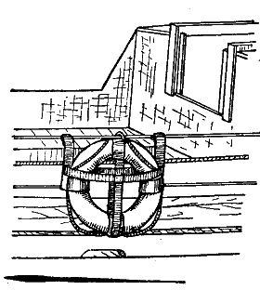
Рис. 241. Крепление спасательного круга в специальном кармане из парусины. Вертикальные пояса, которые могут быть изготовлены так. же из листового металла, передвигаются по верхнему поручню и промежуточному лееру возможно ближе к леерной стойке, чтобы предотвратить их провисание. Такое крепление должно по возможности устанавливаться с внутренней стороны лееров
Расстояние между крыльями подковы должно быть таким, чтобы крылья обхватывали человека с небольшим усилием. Верхнее закругление подковы должно соответствовать форме плеча, а сама подкова сделана так, чтобы она плавала в горизонтальном положении, когда к подкове подвешен человек в одежде. Для изготовления подковы лучше всего подходит твердый искусственный материал с удельным весом меньшим, чем пробка, например «экацельхарт» (пенопласт).
Желтые и красные спасательные шары оправдали себя лучше, чем белые, которые плохо видны на фоне белых гребней волнующегося моря; особенно хорошо заметен спасательный круг, выкрашенный в оранжевую краску в сочетании с желтым и красным цветом.
На спасательном круге, кроме аварийного света, должен быть укреплен батарейный звуковой сигнал и мешочек с краской: первый особенно ценен при плохой видимости. Окрашивающий мешочек, содержимое которого растворяется в воде, облегчает поиски круга.
Как и всякое судно, крейсерская яхта может затонуть, и весь ее экипаж вынужден будет покинуть яхту. Поэтому любая крейсерская яхта должна иметь на борту спасательную шлюпку. В настоящее время в основном применяются резиновые надувные лодки, обладающие гораздо большей мореходностью, чем гребные деревянные шлюпки, особенно если они имеют повышенное водоизмещение за счет дополнительного пустотелого бака; резиновая лодка не опрокинется, если в нее влезать из воды, и сохранит плавучесть даже при наполнении водой или перевернувшись дном вверх.
Резиновая надувная шлюпка не обязательно должна быть всегда надутой. В скатанном виде ее укладывают под палубу. С помощью небольшого меха такую лодку можно надуть за две минуты, а от маленького баллона со сжатым воздухом — в несколько секунд. Корпус резиновой лодки состоит, как правило, из нескольких воздушных камер, соединенных друг с другом перепускными клапанами. При открытых клапанах все камеры наполняются одновременно. В случае повреждения одной из камер другие лодки, снабженные запорными клапанами, не пропускают воздух.
Имеющиеся сейчас в продаже спасательные резиновые шлюпки с двумя или тремя банками для сидения, деревянными уключинами и с двумя парами коротких распашных весел могут использоваться как тузики для завоза якоря или для доставки экипажа на берег во время стоянки яхты на якоре. Поэтому большие суда также могут отказаться от транспортировки на борту или буксировки деревянных тузиков. Допускаемая нагрузка на спасательную резиновую шлюпку должна быть достаточной для всего экипажа. Каждый член экипажа обязан иметь спасательный жилет, который хранится готовым к употреблению. Спасательные жилеты выбираются с расчетом, чтобы они не мешали яхтсмену при работах на палубе и обладали наибольшей подъемной силой. Спасательный жилет должен иметь шейное кольцо, чтобы голова упавшего за борт и находящегося в бессознательном состоянии человека не могла окунуться в воду.

РАДИОЛОКАЦИОННЫЕ ОТРАЖАТЕЛИ
В последние годы получили широкое распространение вспомогательные навигационные средства (например, радиолокация), которые обеспечивают профессиональному судоходству большую безопасность плавания. Однако до сего времени радиолокация не получила должного признания у яхтсменов. С применением радиолокационных приборов транзитными судами и с ростом морских перевозок вообще повысилась опасность плавания для яхт, так как суда, оборудованные радиолокаторами, не заинтересованы в снижении хода ни ночью, ни в плохую видимость. К сожалению, опытами проверено, что только те яхты, которые имеют алюминиевую мачту или их паруса смочены соленой водой, могут быть обнаружены радиолокатором корабля. Поэтому нужно соблюдать осторожность, если яхта идет вблизи оживленных судоходных трасс или пересекает их. Никогда нельзя полагаться на то, что парусные яхты при спокойном море и в нормальных условиях оставляют следы на экране радиолокатора. При волнении моря отраженный колеблющейся водой импульс настолько велик, что слабые сигналы почти не заметны. Частота, на которой работает радиолокационный прибор, также влияет на точное обнаружение парусной яхты на экране радиолокатора.
Так как на спортивных парусных яхтах не так просто соорудить высокую надстройку, для того чтобы крейсерские яхты были безусловно обнаружены радиолокационными приборами, в США после многочисленных опытов получили развитие радиолокационные отражатели из легкого металла, которые позднее были переняты яхтсменами европейских стран. Форма и размер таких радиолокаторов позволяют в волнение создавать достаточно заметные сигналы во всех радиолокационных приборах, даже имеющих различные частоты. Ночью или в тумане радиолокационные отражатели поднимают как можно выше (на крупных яхтах до нижнего салинга, на более мелких — до верхнего). На рис. 242, а показаны две пластины ромбовидной формы из легкого металла, разрезанные до половины и соединенные друг с другом под прямым углом. На рис. 242, b изображены две квадратные пластины из легкого металла, которые, связаны друг с другом и образуют с помощью горизонтальных поперечных растяжек или коротких тросовых строп как бы куб без боковых плоскостей. Корпус отражателя (см. рис. 242, а) должен быть высотой 35 см и шириной 60 см. Длина внутренних ребер отражателя (см. рис. 242, b) — 45—50 см. Меньшие размеры прибора уже не гарантируют того, что отраженные импульсы радиолокатора будут заметны.

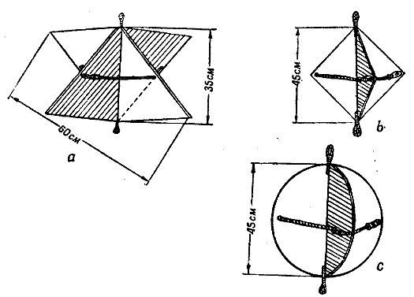
Рис. 242. Складывающиеся радиолокационные отражатели из легкого металла: а — ромбовидной формы, b — квадратной формы; с — круглый, для одновременного использования в качестве якорного шара
Описанные радиолокационные отражатели складываются и имеют столь незначительный вес, что могут быть уложены на борту в любом месте. Вместо четырехугольных радиолокаторов с прямыми кромками можно изготовлять из алюминия или другого легкого металла складывающийся якорный шар, который до сих пор делали из дерева. При условии, что диаметр шара будет не меньше 45 см, шар можно одновременно использовать и как радиолокационный отражатель (рис. 242, с). По опыту такой отражатель обеспечивает яхте почти полную безопасность в радиусе примерно до 15 морских миль.

ВЕНТИЛЯТОРЫ
Эффективные вентиляционные устройства более важны для крейсерской яхты, чем для яхты дальнего плавания, так как первая построена преимущественно для морских гонок и в большинстве случаев значительно быстрее ходит под парусами и чаще накрывается волной. Поэтому во время гонки каютный люк большую часть времени должен оставаться закрытым. Так как экипаж яхты во время соревнований увеличивается, то под палубой требуется гораздо больше свежего воздуха, чем в дальнем плавании. Здоровье яхтсменов, их настроение на борту и интерес к состязанию во многом зависят от достаточного притока свежего воздуха. Лучшим средством против морской болезни также является свежий воздух. Чувство страха под палубой теряется, если помещение проветривается достаточно хорошо, регулярно и независимо от погоды.
Если для вентиляции яхты используется только люк каюты и форлюк, то создается циркуляция воздуха, как показано на рис. 243. Совершенно по-другому течет воздух под палубой при движении яхты против направления ветра. Свежий воздух входит через люк каюты, а использованный выходит через форлюк. Такое направление струй воздуха возможно, если внутреннее помещение яхты не состоит из отсеков, разделенных переборками. На рис. 243 показано, что нос и корма, а также нижняя часть яхты не снабжаются свежим воздухом. В то время как каютная переборка (вход в каюту) может оставаться открытой в плохую погоду и при закрытом сдвижном люке, форлюк может быть открытым только с тентом для ненастной погоды (см. разделы «Люки» и «Дождевые колпаки»). Без дополнительных вентиляторов вряд ли создастся на борту достаточная вентиляция воздуха даже и при постоянно открытом форлюке.
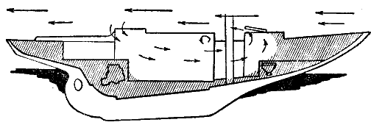
Рис. 243. Движение воздуха в каюте при открытых форлюке и входном люке. В затененных местах яхты нет циркуляции воздуха (по Хэману)
Поэтому возникает необходимость устанавливать вытяжные вентиляторы над форпиком и за форштевнем, а также по одному входному вентилятору на палубе каюты и рядом с ахтерштевнем. На рис. 244 показана улучшенная система вентиляции, которая получается за счет установки дополнительных вентиляторов.
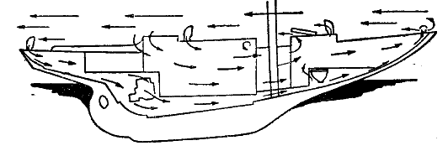
Рис. 244. Циркуляция воздуха в яхте при использовании дополнительно к открытым люкам двух нагнетающих и одного вытяжного вентиляторов. Даже при закрытом люке движение воздуха над палубой не уменьшается (по Хэману)

При сильном ветре на море в вентиляторах возникает слишком большая тяга воздуха. В этом случае вентиляторы, установленные на палубе рубки, поворачивают от борта внутрь, отчего в помещениях наряду с потоком воздуха в продольном направлении создается течение в поперечном (рис. 245). Таким же образом проветривают каюту и в плохую погоду, когда все люки закрыты.
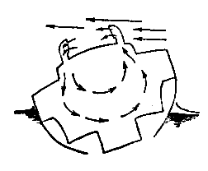
Рис 245 Циркуляция воздуха в каюте на курсе галфвинд (по Хэману)
Вентиляторы должны устанавливаться так, чтобы не мешать проводке шкотов стакселя и спинакера, раскачиванию спинакер-гика с топенантом и брасом и не стеснять рабочее место на палубе. Вентиляторы на борту должны быть одинаковых размеров и несложными по конструкции.
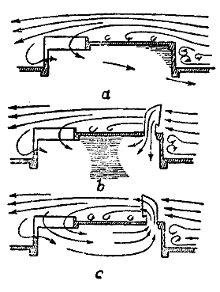
Рис. 246. а — циркуляция воздуха при каютном люке, применяемом для вентиляции b — неправильная установка вентилятора в каюте, с —хорошая циркуляция воздуха с открытым каютным люком и одним вытяжным вентилятором (по Хеману)
На рис. 246 показаны различные установки и наиболее эффективное положение входного раструба вентилятора. На рис. 246, а изображена циркуляция воздуха в верхней части каюты без вентилятора, из-за неправильного положения раструба (рис. 246, b) во внутреннем помещении могут возникнуть два встречных потока воздуха, нарушающие циркуляцию. Это положение можно устранить только поворотом раструба вентилятора назад (рис. 246, с). Возможно другое расположение вентиляторов на борту. Приведенные примеры показывают, что вопросы улучшения циркуляции воздуха должны тщательно продумываться. Установка вентилятор а, как показано на рис. 246, b, оказывает такое же действие, как, например, открытый иллюминатор на передней стенке каюты, что явно невыгодно для проветривания внутренних помещений. Из различных видов вентиляторов, применяемых в настоящее время на морских крейсерских яхтах, следует упомянуть о вентиляторе Дораде. Он, как и все другие модели, позволяет пропускать внутрь яхты свежий воздух без брызг воды. Над сквозным отверстием в каюте на палубе рубки установлен ящик, который имеет в середине перегородку, опускающуюся почти до палубы (рис. 247). Воздух и брызги воды входят в ветровой раструб.
Вода вытекает обратно через небольшие отверстия в ящике, а воздух течет через нижнюю щель в поперечной переборке и поступает во внутреннее помещение, минуя небольшой комингс, которым окантовано отверстие в палубе.
Недостаток вентилятора Дораде состоит в том, что часть свежего воздуха выходит через сточные отверстия для воды. Подвод в яхту воздуха, свободного от воды, лучше осуществляется вентилятором «капуцин» (рис. 248). Однако оба типа вентиляторов прекрасно себя оправдали в трудных условиях, когда волны заливают палубу. Капли воды падают вертикально вниз и через соответствующие отверстия опять вытекают, а воздух поднимается вверх и через небольшой комингс поступает во внутреннее помещение каюты.
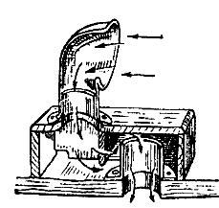 | 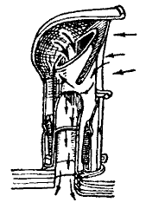
Рис. 247. Вентилятор Дораде (по Хэману) | Рис. 248 Вентилятор «капуцин» (по Хэману)
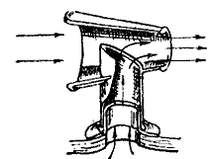 | 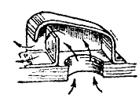
Рис. 249. Вытяжной вентилятор с отсосом (по Хэману) | Рис. 250. Простой вытяжной вентилятор (по Хэману)
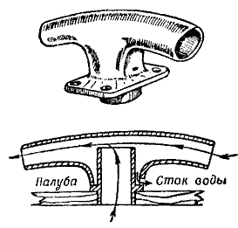 | 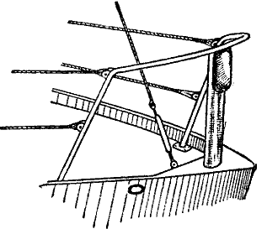
Рис. 251. Устройство вентиляционного приспособления в оковке яхты. Утка, выполненная как вытяжной вентилятор | Рис. 252. Вентилятор Дораде в качестве средней стойки носового леерного ограждения, одновременно— усовершенствованный «фальшивый клюз». По схеме циркуляции воздуха (рис. 244) и для уменьшения попадания брызг воды раструб может быть повернут назад
Наряду с вентиляторами для входа воздуха, которые устанавливаются главным образом в средней части судна и на корме, имеются различные вытяжные вентиляторы для форпика и камбуза. На рис. 249 показан очень эффективный вытяжной вентилятор, который отсасывает использованный воздух, а на рис. 250 — небольшой простой вытяжной вентилятор.
Кроме перечисленных типов вентиляторов, в качестве вентиляторов могут применяться также оковки на палубе, например металлические утки или трубы леерного устройства (рис. 251 и 252). Простые вырезы в передней стенке каюты, защищенные от брызг воды деревянными жалюзи или другими надстройками, также применяются для улучшения циркуляции воздуха на борту. Если вентиляторы на баке мешают работам на палубе, очень удобно установить в форпике так называемые «фальшивые клюзы» (рис. 253). В этом случае отверстия в палубе должны снабжаться небольшим комингсом, как у вентилятора Дораде с расчетом, чтобы поступившая вода стекала назад по палубе.
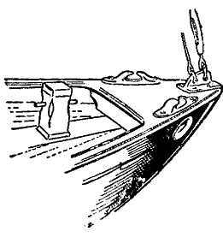
Рис. 253. Так называемый «фальшивый клюз» для проветривания форпика

СЕКТОР ДЛЯ ГИКА
На швертботах и крейсерах для внутренних районов плавания секторы применяются лишь для того, чтобы поддерживать гик, когда парус на стоянке в гавани снят или свернут. Для морских крейсеров секторы легкой конструкции не годятся, так как благодаря секторам гик должен иметь прочную и надежную опору во время взятия рифов в море посредством риф-сезней при потравленном гроте. Вместо обычного на швертботах сектора в виде ножниц на крейсерах распространен П-образный сектор, на который гик надежно опирается, когда в сильный ветер грот снят и поставлен трисель. Такой сектор состоит из двух металлических труб, которые жестко крепятся на палубе и могут опускаться или откидываться. Сверху трубы соединены поперечным деревом, имеющим три обитые резиной выемки под гик: в диаметральной плоскости и по бортам. Сектор располагают так, чтобы рулевой мог управлять румпелем без затруднения даже в том случае, когда гик положен на сектор. Вырезы, в которые кладется гик, должны иметь такую форму, чтобы бьющееся с силой дерево не выскакивало из них, прежде чем гика-шкот не будет обтянут, а дерево не укреплено в гнезде.
Форма вырезов должна также позволить просто и легко устанавливать парусиновый тент. Даже если постоянно укрепленный П-образный сектор создает нежелаемое воздушное сопротивление, то и тогда он имеет ряд преимуществ: П-образный сектор создает опору для спины рулевого, облегчая ему пребывание за рулем, особенно во время долгих вахт. За сектор удобно держаться и во время работ на юте. Постоянный сектор может быть выполнен из легкого материала, обязательно с закругленными углами, чтобы гика-шкот не цеплялся за него (рис. 254).
С другой стороны, складывающийся сектор имеет преимущество: во время хода яхты он не создает сопротивления воздуха. В сложенном состоянии сектор нуждается в небольшой опоре и хорошем креплении, а в поднятом положении — в дополнительной распорке. То же самое относится и к опускающемуся сектору, который опускается до палубы, а перед использованием вытаскивается. Иллингворт * использовал этот вид П-образного сектора на яхте «Myht of Malham» (рис. 255).
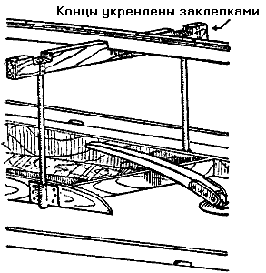 | 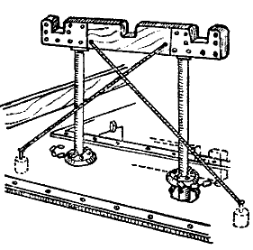
Рис. 254. Постоянно укрепленный сектор гика с деревянной поперечной опорой и трубчатыми стойками. При изготовлении из цельного дерева концы и углы поперечного бруса должны усиливаться заклепками во избежание скалывания | Рис. 255. Опускающийся сектор, применяемый на «Myth of Malham» (по Иллингворту)

Сектор состоит из поперечного дерева (кедр) с защитными алюминиевыми накладками на концах. Медные заклепки предохраняют концы от скалывания, обусловленного слоистостью дерева. Стойки изготовлены из 28-миллиметровых алюминиевых труб; они могут контриться шплинтами в поднятом положении. Жесткие расчалки из проволоки с укрепленными под палубой грузами создают дополнительную устойчивость перекладины в поперечном направлении. Гика-шкот, закрепленный за погон на палубе, может быть выбран втугую, когда его ползун передвинут под тот вырез в перекладине, в котором лежит гик.
* Видный английский яхтенный конструктор. (Прим. переводчика. )

Боковые вырезы П-образного сектора должны находиться на таком расстоянии от диаметральной плоскости судна, чтобы при замене грота, взятии рифов на нем и т. п. можно было работать на гике, положенном на любом из обоих боковых вырезов, без опасения упасть за борт. В настоящее время на морских крейсерах получает все
большее признание сектор, состоящий из двух стальных трубчатых подкосов (рис. 256), заканчивающихся вилкой с мягкой подкладкой; этот сектор может путем перестановки отклоняться в обе стороны и благодаря достаточной поперечной жесткости создавать надежную опору для гика. В противоположность П-образному сектору гик может опереться на сектор лишь в том случае, если гик надежно подвешен на топенанте и гика-шкот выбран втугую. В противном случае гик будет ударять, а шкот может зацепиться. Кроме того, полоскающийся грот при взятии рифов или уборке при волнении не всегда гарантирован от разрыва.
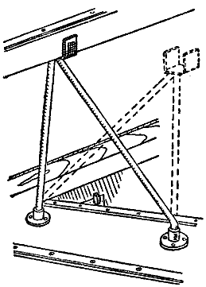 | 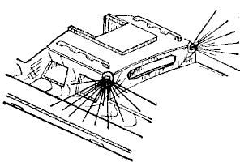
Рис. 256. Убирающийся сектор гика из стальных или алюминиевых труб, который по желанию используется для расположения гика на правом или левом бортах. Вилка должна быть оклеена изнутри кожей или резиной | Рис. 257. Электрические отличительные огни с круглыми стеклами, жестко укрепленные в передней части боковой стенки палубной надстройки

УСТАНОВКА ОГНЕЙ
Большая опасность для морской крейсерской яхты состоит в том, что она может быть случайно затоплена, столкнувшись с пароходом. Помимо использования радиолокационных отражателей, на яхте следует установить оптические средства сигнализации. Правила предупреждения столкновения судов в море не требуют от малых судов в обязательном порядке несения отличительных огней, установленных раздельно друг от друга, а допускают проводку двухцветного огня в таком месте, откуда он лучше всего может быть виден. Огни должны быть видны по крайней мере на расстоянии одну милю и установлены так, чтобы зеленый огонь не был виден с левого борта, а красный — с правого борта. Если постоянная установка огней представляет затруднения, то огни необходимо держать под рукой готовыми к действию в любую минуту, когда это нужно.
Поставляемые промышленностью для профессионального судоходства отличительные огни с керосиновым освещением для морских крейсерских яхт из-за их размеров в большинстве случаев не годятся, а небольшие модели, изготовленные для парусных яхт, имеют недостаток: сильный ветер может их потушить, так как воздуха, находящегося в небольшом светильнике, недостаточно, чтобы оказать действенную амортизацию более сильному порыву ветра. По этой же причине на яхтах все чаще отказываются от применения керосиновых ламп, а установка отличительных огней на вантах или рядом с ними, к тому же часто закрывающаяся передним парусом, нецелесообразна. У накрененной яхты огонь на подветренном борту светит в воду, а на наветренном — в небо. На малых крейсерских яхтах в крупную волну эти огни также едва заметны. К тому же призматические стекла собирают и направляют лучи света в горизонтальной плоскости и поэтому они при крене яхты совершенно невидимы.
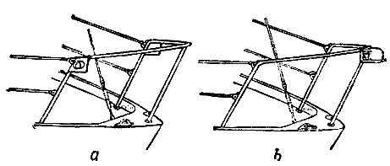
Рис. 258. Варианты установки отличительных огней на баке; электрические лампы в фонарных подставках по обе стороны носового ограждения; электрический отличительный огонь в общей фонарной подставке на передней части носового ограждения. Следует обратить внимание на необходимое удлинение средней перегородки, которая препятствует освещать одному огню сектор другого огня
Вместо жестко укрепленных отличительных фонарей, питающихся керосином и постоянно зажженных, в практику вошли различные электрические лампы, которые включаются в случае необходимости (т. е. при приближении другого судна). Гораздо труднее сделать электропроводку, которая должна быть влагостойкой. Наряду с креплением ламп на боковой стенке каюты (рис. 257) можно размещать лампы на особых фонарных подставках сильно уменьшенной формы по обе стороны носового ограждения или устанавливать только одну лампу, разделенную перегородкой на два стекла: по правому борту — зеленое, а по левому — красное (рис. 258). Можно прикрепить лампу (при отсутствии носового ограждения) на стойке, установленной на форштевне (см. рис. 261). Эти совершенные электрические огни имеют преимущество: они требуют меньше места и даже без призм, несмотря на круглую или овальную форму стекол, дают большую яркость света благодаря установленным в них сильным лампам накаливания. Чем больше яркость света, тем больше надежность. Проводку электрического кабеля в приведенных здесь примерах можно вести до самой лампы под палубой или внутри леерных стоек, так что возможно совершенно водонепроницаемое укрытие провода. Электрические отличительные огни тоже имеют недостаток: все они устанавливаются стационарно и поэтому при крене яхты светят вниз или вверх, хотя образования пучка лучей в горизонтальном направлении, благодаря отсутствию призматических стекол, практически и не происходит, а при использовании круглых стекол достигается наибольшая пространственная освещенность. Далее работа отличительных огней зависит от состояния батареи или иного источника тока, поэтому более удобными являются лампы с собственным источником энергии.
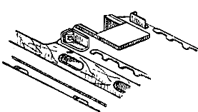
Рис. 259. Отличительные огни, питающиеся от сухой батареи и имеющие свои «штатные» места в фонарных подставках у передней кромки кокпита; при необходимости (когда сильно «закладывает») они могут быть сняты для улучшения видимости
Вместо керосина отличительные огни имеют батареи и по возможности герметизируются резиновыми прокладками. Для яхт можно использовать имеющиеся в продаже бортовые огни небольших размеров. Чтобы такие огни могли надежно и прочно держаться в качку, их устанавливают в коротких фонарных подставках на палубе каюты. При приближении другого судна следует включить только один огонь, а если необходимо, то два. Сухие батареи имеют довольно большой срок службы и, если внимательно их оценить, обойдутся не дороже огней, питающихся от общей батареи. Если огни установить близко к кокпиту (рис. 259), то достаточно будет матросу протянуть руку, чтобы снять их, когда это нужно. Во время крена яхты или в волнение яхтсмен может высоко держать огни рукой и хорошо ими светить. При маневрах огни находятся на своих местах, а не в кокпите и, следовательно, нет опасений, что они будут повреждены. Для проводки таких огней не требуется пробивать палубу. В фонарную подставку можно вставлять также и карманный фонарик, когда отличительные огни выходят из строя. Бортовой отличительный огонь может быть также установлен и в вентилятор (рис. 260).
Гакабортный кормовой огонь питают так же, как и бортовые огни. Так как установленный непосредственно на палубе огонь периодически закрывается волнами, его необходимо располагать на стойке (рис. 261), которая вставляется в свободное ночью гнездо флагштока. Питание такого огня от сухой батареи дает некоторые преимущества.
Особое значение имеет стояночный огонь (огонь при стоянке на якоре), который должен гореть очень долго, быть хорошо заметным и не гаснуть, когда экипаж небольшого морского крейсера уходит спать, ибо вахты на якорной стоянке для постоянного наблюдения за стояночным огнем по опыту устанавливаются только на крупных яхтах с многочисленным экипажем. Если в качестве стояночного огня применять электрический свет, то для его проводки из глухого иллюминатора до форштага используется большей частью свободно положенный кабель. Потребление тока стояночным огнем для обеспечения достаточной яркости света очень велико, поэтому лучше всего для этой цели пользоваться керосиновым фонарем. Такой фонарь должен быть поднят на высоту не менее 30 см, с тем чтобы он не гас при порывах ветра. Если фонарь экранировать, то его можно использовать и в качестве гакабортного огня.
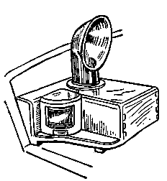 | 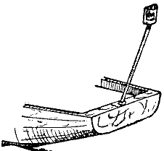
Рис 260. Практичная и хорошая форма совмещения отличительного огня с вентилятором (по Хэману) | Рис 261. Гакабортный огонь с призматическим стеклом и сухой батареей на стойке, которая надежно вставляется в гнездо флагштока таким образом, чтобы огонь все время освещал нужный сектор
Электрические отличительные огни устанавливаются также и на мачте на высоте салинга, но следует помнить, что находящиеся на большой высоте огни над палубой могут ввести в заблуждение чужое судно и дать неправильное представление о действительном расстоянии до яхты.
Если проводка в значительной степени защищена от брызг воды, то рекомендуется устанавливать электрические лампы на нижней стороне нижнего салинга, так как при этом освещаются палуба и особенно бак. При опасности столкновения, в том случае, когда отличительные огни поняты пароходом явно неправильно, с помощью огней можно освещать яхту и паруса.

РЫЧАЖНАЯ ЛЕБЕДКА
К важнейшим предметам палубного оборудования морской крейсерской яхты принадлежит также небольшая рычажная лебедка, которая не только позволяет освободить якорь от грунта, но и может использоваться для килевания яхты при очистке днища, для подъема и складывания мачты с помощью распорки, для снятия с грунта и для других важнейших палубных работ. Ручные лебедки с жестко закрепленным и вставным рычагом бывают различных видов, но принцип их действия по существу у всех одинаков, так что по своей конструкции они мало отличаются друг от друга (рис. 262).
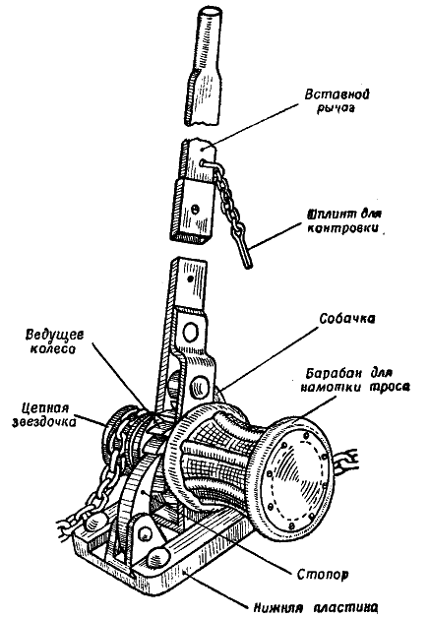
Рис. 262. Рычажная лебедка (брашпиль) с вставным рычагом и двумя съемными барабанами для цепи и троса
В вырез пластины, связанной через палубу болтами с поперечным набором, вставлено основание лебедки, состоящее из двух частей, соединенных внизу. Преимущество этого способа крепления состоит в том, что лебедка может сниматься с палубы и убираться. Вообще же лебедку следует устанавливать на длительное время, и поэтому основание лебедки жестко привинчивается к нижней пластине. В этом случае рычаг вставляется в специальное гнездо, так что самая громоздкая часть лебедки после применения может сниматься. С помощью укрепленной на рычаге собачки он вращает храповое колесо, расположенное между боковыми щеками основания; колесо связано общей осью с барабаном для намотки троса. Одновременно с цепным барабаном на одной стороне оси лебедки на другой ее конец можно поставить барабан для намотки троса. Поэтому в зависимости от рода снасти такую лебедку можно использовать для намотки цепи и троса. С нижней пластиной или основанием лебедки связан стопор, который удерживает храповое колесо в одном положении, когда собачка с помощью рычага переходит на новый зубец. Тяговое усилие рычажной лебедки (которую можно изготовить в кустарной мастерской или самим) зависит от силы, вращающей рычаг. В зависимости от диаметра цепного барабана и длины рычага мускульную силу можно увеличить в 5— 10 раз. Чем больше диаметр тросового или цепного барабана и чем короче плечо рычага, тем меньше выигрыш в силе. Чем меньше диаметр барабана и чем длиннее рычаг, тем больше тяговое усилие лебедки.

БИТЕНГ
При швартовке морской крейсерской яхты к пирсу применяют достаточно большие и прочные битенги, устанавливаемые не только на баке, но и на корме. Наиболее важным из них является битенг на баке, так как он должен выдерживать исключительно большие нагрузки при стоянке на якоре, снятии яхты с мели или при буксировке. Поэтому здесь рекомендуется ставить двойной битенг. За такой битенг можно закладывать большое количество каната, а большая тяга выгодно распределяется на две точки крепления. Оба конца двойного битенга — верхний и нижний — прочно крепятся болтами к килю и бимсам палубы, которые не только усилены дополнительной кницей в горизонтальной плоскости от действия тяги, направленной в большинстве случаев вперед, но и связаны со шпангоутами и килем через особые поперечные связи, чтобы выдержать сильнейшие рывки назад при волнении. Никто не может заранее сказать, в каком положении окажется яхта. Успешное снятие яхты с мели или после того, как ее выбросит на берег, а также взятие яхты на буксир во время аварии решающим образом зависит от того, за какое место можно закрепить трос с достаточной надежностью при сильной и длительной нагрузке.
На корме достаточно закрепить по одному битенгу на каждой стороне или двойной битенг посредине, так как здесь закладывается только кормовой фалинь и кормовая оттяжка. Утки из-за диаметра швартовых канатов мало применимы даже на небольших морских крейсерах. Так как нагрузка швартового троса при закладывании обычно не очень велика, то швартовую оковку крепят небольшим количеством болтов за подушку, проходящую под палубой через несколько бимсов и равномерно распределяющую усилие на значительную часть палубы.

Глава 3. ЯКОРЯ И ЯКОРНЫЕ УСТРОЙСТВА
Первыми якорями, применявшимися мореплавателями в доисторические времена, были тяжелые камни, привязанные к тросам из растительных волокон. Только вес камня определял удерживающую силу такого якоря. Постепенно, с ростом знаний и приобретением опыта, якорь стал повышать свою удерживающую способность за счет особой формы, позволявшей ему врезаться в грунт, и в меньшей степени за счет увеличения веса (рис. 263). Так наметился дальнейший путь развития от отягощенного камнем растительного каната до современного якоря Данфорта из легкого металла.
ТИПЫ ЯКОРЕЙ
В то время когда греки приблизительно в 750 г. до нашей эры добавили к прежним якорям шток, расположенный в верхней части веретена перпендикулярно лапам, сделанным в форме крюков (рис. 264), римляне применили это приспособление для плуга. С падением Рима знания о постановке на якорь кораблей, очевидно, были утрачены. В IX в. викинги употребляли другой тип якоря, который норманнами был превращен в кошку (рис. 265), применяемую и поныне.
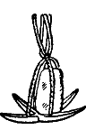 |  | 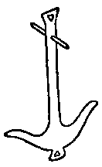 | 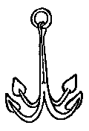
Рис. 263. Якорный камень с деревянными лапами |  | Рис. 264. Древнегреческий якорь | Рис. 265. Якорь-кошка
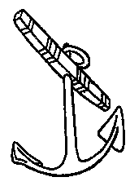 | 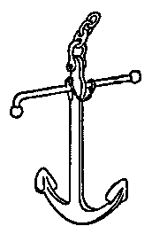 |  |  | 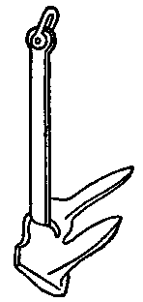
Рис. 266. Старинный якорь с постоянным штоком | Рис. 267. Современный адмиралтейский якорь со складным штоком |  |  | Рис. 268. Патент-якорь
Только в XV столетии мы обнаруживаем на кораблях морских стран дальнейшее развитие якоря со штоком (рис. 266) — сначала с жестким, а затем со складным (рис. 267); этот якорь остался до сего времени важнейшим предметом снаряжения парусных кораблей и всех небольших судов, на которых якорь укрепляется на палубе. Вместо якорных канатов из пеньки начали применяться якорные цепи, звенья которых благодаря улучшению методов обработки стали теперь не такими бесформенными и тяжелыми, как те, которые употреблялись столетия назад.
Первой вновь созданной формой якоря был предложенный Хаукинсом в 1821 г. патент-якорь. Два очень широких рога (рис. 268) установлены на конце веретена так, что они одновременно могут поворачиваться в сторону натяжения якорной цепи. Шток при этом больше не применяется. Преимущество этого якоря, используемого для крупных судов и до сего времени, заключается в том, что он может убираться в клюз, и экипажу нет необходимости производить тяжелые работы по вытаскиванию его на палубу или по отдаче его за борт.
Очень интересной формой обладает вишбон-якорь (рис.269), в котором нетрудно узнать предшественника якоря Данфорта. Этот якорь, изобретенный в 1822г. Пайпером, однако, не нашел в свое время применения.
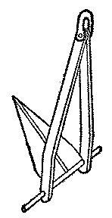 | 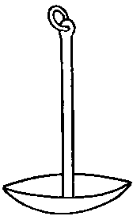 | 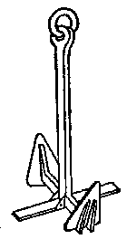 | 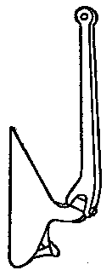
Рис. 269. Висбон-якорь 19-го века | Рис. 270. Зонтообразный, или грибовидный якорь | Рис. 271. Нортхилл-якорь | Рис. 272. Лемеховый патент-якорь
Зонтообразный, или грибовидный, якорь начал применяться с 1850 г. главным образом для длительного и прочного заякоривания плавучих маяков и других судов подобного рода (рис. 270).
Держащая способность всех перечисленных выше типов якорей преимущественно основывается на их весе. Но так как якорь с меньшим весом при одинаковой или даже повышенной держащей способности из-за более легкого обращения с ним не только удобен, но и дешев в изготовлении, то развитие якоря в настоящее время идет по пути уменьшения веса при равной или даже повышенной держащей способности.
Наиболее ранней конструкцией к началу нашего столетия является нортхил-якорь (рис. 271), который основан на принципе якоря, применявшегося еще свыше 3000 лет назад в Китае. Перпендикулярно к его рогам с лапами в форме лопаты установлены короткие, широкие и тонкие складные стержни, образующие вместе с рогами как бы крест. Однако эта форма якоря находит применение только на небольших яхтах; вес якоря не превышает обычно 50 кг. В 1937 г. Гроскопф сконструировал лтырехлапый складной якорь —улучшенная конструкция патент-якоря; этот якорь имел наряду с лапами обычного патент-якоря еще две дополнительные лапы на веретене, которые первоначально жестко соединялись с рогами и основными лапами. При переделке конструкции дополнительные лапы стали крепиться независимо от основных лап на болте, позволяющем им поворачиваться относительно веретена. Трент якоря по обе стороны главных лап с внутренней стороны был сконструирован так, что его ребра могли оказать давление на рога веретена, если они неправильно врезались в грунт. Особое преимущество этого якоря в то время усматривали в том, что крепление лап производилось непосредственно к веретену. Сейчас крепление у якоря Данфорта сделано еще более совершенно.
В 1933 г. Тейлором был изобретен лемеховый якорь (рис. 272), который особенно хорошо себя оправдал на небольших яхтах. Но якорь имел недостаток: его трудно было убирать. Лемеховый патент-якорь можно сделать легче обычного адмиралтейского якоря в среднем на 50 процентов. Чем больше тяга якорной цепи, тем глубже он врезается. Этот новый тип якоря особенно пригоден для песчаных и суглинистых грунтов. Из-за длинного веретена, которое действует как рычаг, якорь при вырывании из грунта может быть легко сломан; чтобы избежать этого, закладывают за кольцо, укрепленное с обратной стороны лемеха, вытяжной трос или буйреп. Так как веретено и лемех якоря соединены друг с другом шарниром, то якорь такого типа не может ослабнуть сам, даже если яхту водит на нем.
В 1939 г. Данфорт создал новую форму якоря, который, подобно патент-якорю, состоит из веретена с двумя тонкими длинными лапами, вращающимися на нем (рис 273).
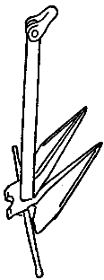 | 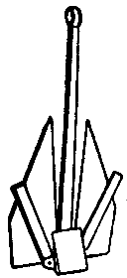 | 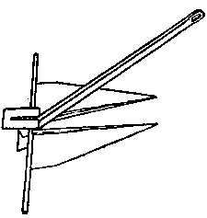
Рис. 273. Якорь Данфорта | Рис. 274. Якорь Данфорта со складным штоком | Рис. 275. Якорь Данфорта со срезным штифтом
Лапы поворачиваются и создают эффективный угол врезания в грунт. Точка вращения веретена на лапах располагается на особом приливе, который несколько приподнимает задние части лап я тем самым способствует более глубокому и быстрому врезанию в грунт оконечностей лап. Близко расположенные к веретену и друг к другу лапы действуют, как шипы, в результате чего необычайная прочность заякоривания достигается благодаря самой форме якоря, и поэтому он не нуждается в излишнем весе. Этот новый тип якоря теперь изготавливается для кораблей всех размеров и видов и представляет собою как бы завершение своего технического развития. Он является идеальным якорем и для морских крейсерских яхт.
Находчивые самодеятельные конструкторы сделали складными отдельные, громоздкие, части якоря Данфорта, например, такие, как шток (рис. 274), в результате чего якорь можно уложить под палубой или просунуть через узкие люки. Так как шарниры позволяют лапам поворачиваться в направлении к веретену, сила сопротивления штока не препятствует чрезмерному врезанию в грунт лап н заднего прилива. Тип «Ширпин» («срезной штифт») (рис. 275) представляет собой усовершенствование стандартной модели: прилив имеет длинную, узкую прорезь, в которую может входить веретено после срезания тонкого штифта (у небольших моделей из меди, у более крупных — из оцинкованной стали).
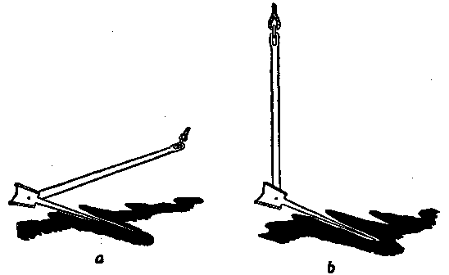
Рис. 276. a и b — якорь, защемленный в расселине скалы, вырывается (b) путем среза контрящего штифта и разворота веретена назад в приливе
На рис. 276 показано, как защемленный в каменистом грунте якорь (рис. 276, а) выдергивается из грунта после срезания контрящего штифта (рис. 276, b).
Удерживающая сила якоря весом 4 кг составляет примерно 500 кг; рывок назад с силой 40 кг срезает блокировку. Однако эта модель изготавливается только весом 2 и 4 кг для небольших яхт.
Дальнейшим развитием якоря Данфорта и в некотором отношении модели со срезным штифтом является сконструированный в 1954 г. якорь типа «Бензон» (рис. 277), Веретено якоря состоит из двух частей и сделано из стального кругляка или стальной трубы, так что вдоль обеих его частей может скользить кольцо. Если кольцо находится на свободном конце веретена, то якорь врезается в грунт; если при подъеме якоря кольцо скользит к приливу, то якорь поднимают или вытаскивают из скальных плит по направлению вдоль тяги, т. е. назад и вверх. Шток у такого якоря изготовлен за одно целое с лапами.
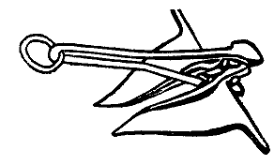
Рис. 277. Бензон-якорь

ВЫБОР ЯКОРЯ
Действующая на якорь и якорную цепь сила зависит от трех факторов, которые мы должны учитывать при выборе якорного устройства:
1. От сопротивления яхты ветру, которое возникает от действия ветра на такелаж, надстройки и надводную часть корпуса (табл. 7).
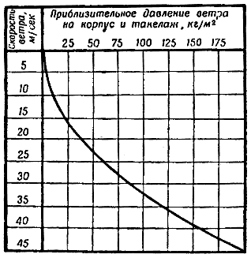
Таблица 7. Приблизительные данные о давлении ветра в кг/м³ на надводную часть судна (включая такелаж), стоящего на якоре, т. е. в положении левентик, при скорости ветра от 5 до 45 м/сек

2. От сопротивления течению, вызывающему усилие на подводную часть судна.
3. От нагрузки при движении яхты в волнение. Воздушное сопротивление яхты определяется силой ветра, а также формой и величиной поверхности корпуса, находящейся на ветре (включая и такелаж). Сопротивление течению зависит от места, где расположена якорная стоянка; на реках, в местах прилива и морских течений, а также на свободной воде с сильными или продолжительно дующими ветрами одного направления это сопротивление может быть столь значительным, что при постановке яхты на якорь его обязательно следует учитывать.
Под нагрузкой от волнения мы понимаем удар волны, движение яхты не только при опускании носа в подошву волны, но и при поднятии форштевня на ее гребень, крен яхты, рысканье на якорном канате или, иначе говоря, всю совокупность движений, которые при их совместном действии и всевозможных комбинациях во время стоянки мы называем качкой.
Если мы стоим перед необходимостью выбора якоря для нашей яхты, то мы должны задать себе следующие вопросы.
1. Будет ли якорь держать? Мы сравниваем имеющиеся в нашем распоряжении типы якорей с их различными формами и представляем себе, как они будут врезаться в грунт. Достаточно ли остры для этой цели лапы? Направлены ли они в ту сторону, откуда приходит тяга? Правильно ли выполнены трент или прилив якоря, чтобы веретено на грунте не переворачивалось? Удержится ли якорь не только на твердом, но и на мягком морском грунте?
2. Будет ли якорь зарываться или ползти? Это обстоятельство важно, так как многие виды якорей зарываются только одной лапой, а при увеличивающейся нагрузке ползут по дну, ибо с увеличением тяги держащая их способность в достаточной степени не возрастает. Наоборот, другие виды якорей обладают большой удерживающей способностью за счет того, что врезаются в грунт тем глубже, чем сильнее тяга на канате.
3. Хорошо ли якорь будет вырываться из грунта? Тяга на канате, особенно при стоянке большой продолжительности, бывает часто очень сильной. Обладает ли якорь такой формой, чтобы при вертикальном положении каната его можно было легко вырвать из грунта?
4. Может ли якорь поворачиваться? Направление тяги при перемене течения или ветра часто меняется. В этом случае канаты ползут по дну и могут зацепиться за шток и лапы, вырывая при этом якорь. При ослаблении тяги на канат часть цепи опускается на грунт и заматывается вокруг якоря, поэтому при новой тяге прочность заякоривания ослабляется и надежность якорной стоянки яхты подвергается опасности.
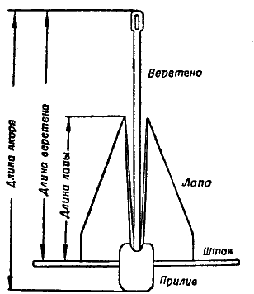
Рис. 278. Обозначения на якоре Данфорта

5. Можно ли якорь хорошо уложить и быстро отдать? Быстрое снятие с якоря зависит от того, насколько форма якоря препятствует засасыванию его в ил, а также в какой степени удерживают его водоросли. Если якорь имеет складные части, которые контрятся шплинтами, то важно учесть не только время уборки, но и время, необходимое на его подготовку к отдаче при постановке на якорь. Поэтому при выборе якоря следует обращать внимание на возможность быстрого закрепления его в грунте. Главный якорь на крупных яхтах укрепляется на палубе, на небольших морских крейсерах, он, как и запасной якорь, хранится в форпике. Если якорь достаточно плоский, его можно укладывать даже в трюм. Требованиям пунктов 1—3 лучше всего отвечает современный легкий якорь типа Данфорта или Бензона различных видов. В табл. 8 приведены характеристики различных образцов якорей Данфорта, показанных на рис. 278.
Таблица 8
Размеры и вес различных якорей Данфорта
Тип якоря | Вес якоря  (в кг) | Длина якоря*  (в см) | Длина штока*  (в см) | Длина лап*  (в см )
2'/2 S | 1,1 | 44 | 33 | 23
4 S | 1,8 | 48 | 37 | 26
8 S | 3,6 | 61 | 46 | 32
13 S | 5,9 | 72 | 55 | 38
22 S | 10,0 | 89 | 68 | 48
40 S | 18,1 | 103 | 79 | 55
65 S | 29,5 | 127 | 97 | 67
85 S | 38,6 | 137 | 104 | 72

6. При выборе следует проверить вес якоря. Удерживающая сила якоря, зависящая от его формы или веса, ока-вывает решающее влияние на выбор якоря. Современный легкий якорь, вес которого составляет какую-то часть веса якоря старого типа, обычно обладает одинаковой удерживающей способностью при повышенной надежности. Если учесть работу, затрачиваемую при подъеме якоря, а также вес якорного устройства, то преимущество будет на стороне якоря легкой конструкции. Однако следует обращать особое внимание и на прочность материала, из которого сделан якорь, так как лапы его часто ломаются, особенно в каменистом грунте.
В табл. 9 даны сравнения весов важнейших типов якорей с одинаковой удерживающей способностью (веса якорей даны в килограммах).
Таблица 9
Сравнение весов важнейших типов якорей с одинаковой удерживающей способностью (вес якоря в кг)
Якорь Данфорта** | Лемеховый патент-якорь | Адмиралтейский якорь или якорь-кошка | Патент-якорь | Зонтообразный, грибовидный якорь
1,25 | 4 | 10 | 25 | 30
2 | 7 | 15 | 30 | 45
4 | 12 | 25 | 45 | 80
6 | 25 | 60 | 90 | 180
10 | 50 | 100 | 150 | 250
20 | — | 120 | 180 | 350

* См. рис. 278.
** Веса даны для стальных якорей, а не для конструкций из легких металлов.

Таблица 10
Сводка весов якорей Данфорта, необходимых для различных размеров судов, в сравнении с весами обычных адмиралтейских якорей
Длина наибольшая L наиб,  (в м) | Ширина наибольшая В наиб,  (в м) | Площадь парусности  (в м2) | Гоночный бал по  KR-формуле | При обычном использовании и как резервный якорь |  | При использовании в шторм и волнение и как главный якорь
 |  |  |  | легкий якорь типа Данфорта | адмиралтейский якорь | легкий якорь типа Дан-форта | адмир алтейский якорь
 |  |  |  | (вес в кг) |  | (вес в кг)
Меньше 5,5 | 1,50—1,80 | 10—15 | — | 2 | 5 | 2 | 10
5,5—6,5 | 1,80—2,00 | 15—20 | 4,0 | 4 | 8 | 4 | 15
6,5—7,5 | 2,00—2,20 | 20—25 | 4,5—5,0 | 4 | 10 | 6 | 20
7,5—9,0 | 2,20—2,50 | 25—30 | 5,5—6,0 | 6 | 15 | 10 | 25
9,0—11,0 | 2,50—3,00 | 30—50 | 6,5—8,0 | 10 | 25 | 10 | 30
11,0—13,0 | 3,00—3,50 | 50—90 | 8,5—10,0 | 10 | 35 | 20 | 45
13,0—15,0 | 3,50—1,00 | 100 и более | свыше 10,0 | 20 | 50 | 30 | 60
Удерживающая способность якоря Данфорта во всех случаях намного превышает удерживающую способность адмиралтейских якорей. Точное сравнение весов якорей дано в табл. 9.

7. И, наконец, следует задать вопрос: имеются ли данные об удерживающей способности якоря?
Вместо общих рассуждений должны быть всегда представлены конкретные цифровые показатели.
Сравнение удерживающей силы важнейших типов якорей дает табл. 11.
Таблица 11
Сравнение удерживающей силы (в кг) важнейших типов якорей одинакового веса в 5 кг на различных грунтах
Тип якоря | Мелкий серый песок | Мягкий илистый грунт | Очень мягкий, кашеобразный ил
Якорь Данфорта* | 1600 | 180 | 100
Адмиралтейский якорь** | 65 | 50 | 30
Патент-якорь | 15 | ¹ | 5
Грибовидный якорь | 10 | 5 | ⁵

* Одинаковой удерживающей силой обладают модель со срезным штифтом и якорь Бензона
** Одинаковую удерживающую силу имеет Нортхилл-якорь. Держащая способность лемехового якоря несколько больше. На прочном грунте (мелкий серый песок) решающую роль при зацеплении якоря играет его форма; при мягком морском дне (мягкий илистый грунт или очень мягкий, кашеобразный ил) роль веса патент-якоря или грибовидного, а также адмиралтейского якоря с его крестообразной формой становится заметной, так что в данном случае он ближе подходит к якорю Данфорта, имеющему относительно небольшую склонность ползти.

ЯКОРНОЕ УСТРОЙСТВО
Все детали оборудования, относящиеся к обслуживанию якоря, объединяются общим понятием «якорное устройство». Сюда относятся якорная цепь или ее рабочая часть (якорный канат), якорный груз, крепление якоря на палубе, шпиль или лебедка для выбирания цепи или каната, полуклюзы, клюзы или роульсы, с помощью которых якорь отдается с палубы, и устройства для застопоривания цепи после отдачи или укладки каната по окончании работ с якорем.
Держащая способность якорного устройства по существу определяется тремя факторами:
1. Держащей способностью якоря в грунте, зависящей от типа якоря и состояния морского дна.
2. Углом тяги якорного каната.
3. Отношением длины цепи к глубине дна на якорной стоянке.
Сравнение держащей способности различных типов якорей с одинаковым или различным весом видно из табл. 9 и 11. Для снаряжения следует выбирать якорь с большой держащей способностью при самом минимальном весе и брать с собой достаточно длинный канат в соответствии с размерами яхты и районом плавания.
Влияние второго фактора (уменьшение удерживающей силы заякоривания с увеличением угла между морским грунтом и якорным канатом) видно из диаграммы (табл. 12).
Исследование, проведенное Комбесом с адмиралтейским якорем, показывает, что при угле 0° (если веретено лежит на грунте) удерживающая сила превосходит вес якоря в 17 раз. При подъеме веретена до угла 10° она падает до 12-кратного значения, при дальнейшем увеличении угла до 20° — до 9-кратного значения и при большем выбирании якорного каната достигает такого значения, при котором удерживающая сила адмиралтейского якоря становится равной нулю.
Отношение длины якорной цепи к глубине дна показано на табл. 13. Из таблицы видно, что только при отношении длины цепи к глубине дна 2, 5: 1 (т. е., например, при 6 м глубины — 15 м цепи) достигается достаточная удерживающая способность, и эта величина возрастает при увеличении длины цепи.
Несмотря на то, что эти опытные данные имеются только для адмиралтейского якоря, тем не менее можно заключить, что благодаря возрастанию угла тяги удерживающая сила уменьшается у каждого якоря, и что для каждого типа якоря существует определенный угол, при котором якорь вырывается из грунта и начинает ползти.
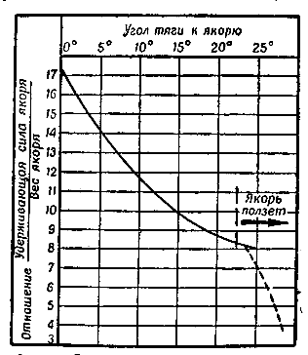
Таблица 12. Ослабление удерживающей силы заякоривания при увеличении угла между дном моря и якорным канатом

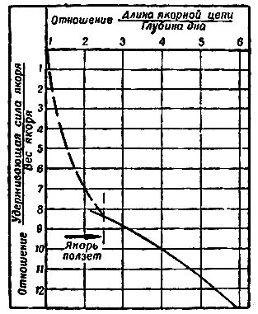
Таблица 13. Возрастание удерживающей силы заякоривания при увеличении отношения длины вытравленной якорцепи к глубине дна на якорной стоянке

Для сохранения возможно меньшего угла тяги якоря служат следующие вспомогательные средства:
1. Применение якорной цепи вместо якорного каната.
2. Вставка цепи между якорем и якорным канатом.
3. Балластный груз, который спускается на канате посредством специальной скобы, скользящей по якорному канату, до грунта моря.
Сравнивая табл. 12 и 13, можно сделать вывод, что для обеспечения надежного заякоривания наиболее важным средством является сохранение незначительного угла тяги, а не удлинение якорного каната. Сравнение наглядно показывает необходимость цепной вставки, а также преимущество цельной якорной цепи для яхт. Длина вводимой цепной вставки составляет примерно 15% всей длины цепи и должна быть не менее 5 м.
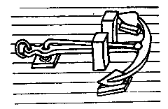 | 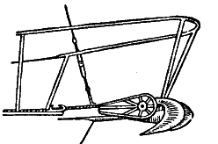
Рис. 279. Крепление адмиралтейского якоря на палубе | Рис. 280. Крепление лемехового якоря под носовым леерным ограждением, выдвинутым вперед

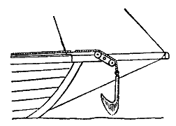 | 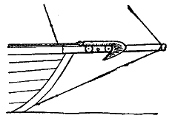
Рис. 281. Крепление лемехового якоря на вращающемся двойном роульсе бушприта кливера, в вытравленном положении | Рис. 282. Крепление лемехового якоря в поднятом положении
Якорный груз в килограммах должен быть примерно таким, какова длина необходимой цепной вставки в метрах, т. е. 5 кг у яхты 4 KR, 10 кг у яхты 8, 5 KR. Благодаря этому нагрузка на якорное устройство уменьшается на 50—70% по сравнению с простым заякориванием без якорного груза.
К якорному устройству относится приспособление, с помощью которого якорь крепится к палубе. Это приспособление одновременно гарантирует быстрейшую подготовку якоря к отдаче. На рис. 279—283 показано, каким образом можно укладывать адмиралтейский лемеховый якоря и якорь Данфорта, чтобы они не мешали проведению других палубных работ на баке и одновременно были готовы к немедленной отдаче.
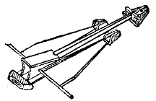 | 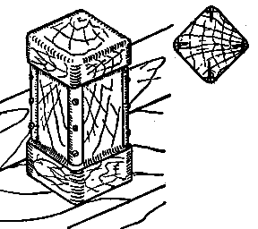
Рис. 283. Установка якоря Данфорта | Рис. 284. Металлические накладки, установленные по углам битенга и служащие для предохранения дерева при креплении якорной цепи или при ее вытравливании
Частью якорного устройства является и якорный клюз — отверстие в обшивке, находящееся на середине высоты надводного борта, от этого отверстия в сторону бака идет труба, в которой на больших яхтах и судах удерживается в любое время готовый к отдаче патент-якорь или якорь Данфорта. Во время вытравливания через этот клюз проходит якорная цепь. Небольшие яхты вместо клюзов имеют рядом с форштевнем роульс или выемку в фальшборте, которая усилена окантовкой или полуклюзом, чтобы канат не мог протереть фальшборт.
Только на небольших яхтах бывает достаточно усилия команды, чтобы, перекладывая с руки на руку цепь, подтянуть яхту к якорю и вырвать его из грунта. Более крупные яхты не должны отказываться от лебедки с горизонтальной осью (брашпиля) (см. раздел «Рычажная лебедка», стр. 190). Якорный шпиль с вертикальной осью и цепной звездочкой или барабаном для проводки якорной цепи или якорного каната сохраняет свое значение для океанских судов и для профессионального судоходства.
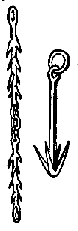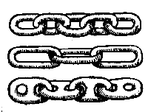
Рис. 285 и 286. Приборы для отыскивания утерянных якорных канатов и цепей. Различные виды якорных цепей: с короткими звеньями (вверху), с длинными звеньями (посредине) и с перемычкой. Следует избегать применения цепи с длинными звеньями
Яхтсмен среди деталей якорного устройства не должен забывать еще об одном приспособлении, которое принимает на себя тягу от всего якорного устройства и передает эту нагрузку прямо на корпус. На крупных яхтах для этой цели применяются особые цепные стопоры, в которые вставляется цепь для разгрузки шпиля. Это короткая, прочно заделанная на палубе стропа или короткий кусок цепи с приспособлением для крепления за звено якорь-цепи.
На небольших яхтах для застопоривания служит уже описанный двойной битенг, тщательно соединенный с усиленными поперечными связями яхты. На закругленных угловых кромках битенга или двойного битенга можно поставить и закрепить на шурупах металлические пластинки, подогнанные по форме дерева (рис. 284), чтобы при застопоривании или травлении цепи не повредить деревянный битенг. Если дерево по углам растрескалось, то при более сильном трении во время вытравливания или закладывания снасти повреждается такелаж. Если приходится часто становиться на якорь и использовать для этого битенг в качестве цепного стопора, то вместо деревянного стопора с металлическими планками рекомендуется применять стальной битенг.
Помимо этого, к якорному устройству относится и якорь-кошка, служащая для вылавливания упущенных за борт вещей, ибо всегда может случиться так, что якорная цепь или канат неожиданно оборвутся или запутаются. Если же яхта встала на якорь без томбуя, то якорь, цепь или канат могут оказаться потерянными. Наилучшим образом оправдали себя приспособления, показанные на рис. 285, которые снабжены крючьями и могут протаскиваться по грунту или по воде на определенной глубине, с тем чтобы отыскать плавающий якорный канат. Благодаря тому, что они не слишком тяжелы и не требуют много места, их, без сомнения, необходимо включать в снаряжение яхты.

ЯКОРНЫЕ ЦЕПИ И КАНАТЫ
К выбору цепи или каната нужно подходить не менее тщательно, чем к другим важным вещам, так как цепь и канат часто должны выдерживать обратные рывки и внезапные растягивающие нагрузки.
Пеньковый канат в настоящее время уже не считается хорошим материалом для якорных канатов. Такой канат обладает слишком малой прочностью на разрыв и подвержен опасности истирания, особенно когда канат вытравливается с палубы через полуклюз. Растяжение пенькового каната тоже незначительно, что часто ведет к разрыву его. Кокосовые волокна хотя и имеют большое удельное растяжение, но зато обладают меньшей прочностью на разрыв. Поэтому якорные канаты манильские, сизальские, кокосовые или из местных сортов пеньки теперь употребляются почти исключительно для швертботов.
Канат из перлона. Якорные канаты из этого искусственного материала обладают при несколько меньшем весе, чем пеньковые, вдвое большей разрывной прочностью. Наряду с этим перлон в 2—4 раза эластичнее пеньки и не подвержен опасности разрушения из-за гниения или истирания. Перлоновый канат значительно дороже пенькового, но такой перерасход оправдывает себя более длительным сроком службы каната. В табл. 14 дается сопоставление пеньковых и перлоновых канатов. Из таблицы наглядно видно преимущество последних.
Таблица 14
Разрывная прочность якорных канатов из манильского троса и перлона* (сравни эти значения с данными, приведенными в табл. 15).
Манильский или сизальский трос |  |  | Перлоновый трос грубого плетения
диаметр (в мм) | вес 100 м троса (в кг) | разрывная прочность (в кг) | диаметр (в мм) | вес 100 м троса (в кг) | разрывная прочность (в кг)
10 | 8, 9 | 590 | 10 | 7, 2 | 1400
12 | 11, 0 | 802 | 12 | 9, 8 | 2100
16 | 18, 0 | 1550 | 16 | 17, 0 | 3700
20 | 32, 0 | 2360 | 20 | 27, 0 | 5400
24 | 48, 0 | 3340 | 24 | 39, 0 | 7500
30 | 82, 0 | 4960 | 30 | 56, 0 | 11500
40 | 118, 0 | 8250 | 40 | 93, 0 | 18000
60 | 264, 0 | 17300 | 60 | 225, 0 | 36000

* По данным некоторых предприятий-изготовителей в Германской Демократической Республике

Стальной трос обладает более высокой разрывной прочностью при мало увеличенном весе. Неоцинкованный трос, однако, начинает быстро ржаветь. На оцинкованных тросах, если их сразу после использования не намотать на барабаны, легко образуются колышки. Недостаток стальных тросов заключается в том, что они незначительно вытягиваются и при продольном натяжении не амортизируют. Кроме того, при длительном употреблении часто лопаются проволоки в отдельных прядях, отчего возникают задиры, затрудняющие использование тросов. В табл. 15 дается разрывная прочность различных видов стальных тросов*.
Таблица 15
Разрушающая нагрузка якорного каната из стального троса**
1. Конструкция: 6x12 = 72 проволоки и один органический сердечник.
Диаметр (в мм) | Вес 100 м (в кг) | Разрушающая нагрузка (в кг) при
Диаметр (в мм) | Вес 100 м (в кг) | черной | красной | зеленой
Диаметр (в мм) | Вес 100 м (в кг) | отличительной нити***
3 | 3, 4 | 460 | 565 | 635
4 | 5, 9 | 800 | 985 | 1110
5 | 8, 6 | 1180 | 1450 | 1630
6 | 13, 0 | 1830 | 2260 | 2540
7 | 19, 0 | 2650 | 3260 | 3670
8 | 23, 0 | 3110 | 3820 | 4300
9 | 30, 0 | 4130 | 5090 | 5720
10 | 34, 0 | 4710 | 5790 | 6520

* Данные по стальным тросам, изготовляемым в СССР, см. примечания переводчика, 295.
** По данным предприятий-изготовителей в Германской Демократической Республике (используется как таблица и для стоячего такелажа).
*** Стальной трос с черной отличительной нитью имеет предел прочности 130 кг/мм2, с красной — 160 кг/мм2, с зеленой — 180 кг/мм* для отдельной проволоки троса
.
2. Конструкция: 6 X 19= 114 проволок и один органический сердечник.
Диаметр (в мм) | Вес 100 м (в кг) | Разрушающая нагрузка (в кг) при
Диаметр (в мм) | Вес 100 м (в кг) | черной | красной | зеленой
Диаметр (в мм) | Вес 100 м (в кг) | отличительной нити *
3 | 3, 4 | 460 | 570 | 640
4 | 5, 7 | 800 | 950 | 1100
5 | 8, 1 | 1100 | 1350 | 1550
6 | 11, 6 | 1600 | 1950 | 2200
7 | 17, 0 | 2350 | 2900 | 3260
8 | 21, 0 | 2900 | 3600 | 4050
9 | 25, 0 | 3500 | 4200 | 4800
10 | 36, 0 | 4910 | 6050 | 6800

* См. прим. 3 на стр. 206 (выше).
Примечания переводчика.
Изготавливаемые в Советском Союзе, согласно ГОСТу 2172—43, стальные тросы, которые могут применяться на яхтах для якорных канатов и стоячего такелажа, имеют следующие данные:
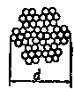
а) трос 7x7=49 проволок без органического сердечника, свивка крестовая правая
Диаметр троса d  (в мм) | 1, 8 | 2 | 2, 5 | 3 | 3, 5 | 4, 5
Диаметр проволоки (в мм) | 0, 20 | 0, 24 | 0, 28 | 0, 34 | 0, 40 | 0, 50
Расчетный предел прочности проволоки при растяжении  (в кг/мм²) | 190 | 190 | 190 | 190 | 190 | 180
Разрывное усилие троса (в кг) не менее | 260 | 380 | 500 | 760 | 1050 | 1550
Вес I погонного метра (в кг) не более | 0, 016 | 0, 023 | 0, 031 | 0, 044 | 0, 061 | 0, 098

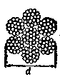
б) трос 7х19=133 проволоки без органического сердечника, свивка крестовая правая
Диаметр троса (в мм) | 3 | 3, 5 | 4 | 5 | 6 | 7, 5 | 8 | 9, 5
Диаметр проволоки (в мм) | 0, 20 | 0, 24 | 0, 28 | 0, 34 | 0, 40 | 0, 50 | 0, 55' | 0, 65
Расчетный предел прочности проволоки при растяжении (в кг/мм²) | 210 | 180 | 180 | 180 | 170 | 170 | 170 | 170
Разрывное усилие троса (в к г) не менее | 750 | 900 | 1270 | 1800 | 2440 | 3770 | 4460 | 6450
Вес 1 погонного метра троса (в кг) не более | 0, 044 | 0, 062 | 0, 082 | 0, 125 | 0, 169 | 0, 266 | 0, 318 | 0, 434

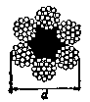
в) трос 6 x 19= 114 проволок с одной органической сердцевиной, свивка крестовая правая
Диаметр троса (в мм) | 3 | 3, 5 | 4 | 5
Диаметр проволоки (в мм) | 0, 20 | 0, 24 | 0, 28 | 0, 34
Расчетный предел прочности проволоки при растяжении (в кг/мм²) | 210 | 180 | 180 | 180
Разрывное усилие троса (в кг) не менее | 650 | 800 | 1100 | 1600
Вес 1 погонного метра троса (в кг) не более | 0, 039 | 0, 055 | 0, 074 | 0, 112

Пeред применением в конструкции, где длина троса имеет большое значение (например, для стоячего такелажа на парусном судна и т. п. ), все стальные канаты (тросы) необходимо предварительно вытягивать.
ГОСТ 3120—46 предусматривает предварительную вытяжку всех приведенных выше тросов согласно нижеследующей таблице, которая определяет величину усилия при вытяжке каната)
Характеристика каната |  | Усилие вытяжки Р (в кг)
конструкция | диаметр (в мм) | Усилие вытяжки Р (в кг)
7х7 | 1, 8 | 130
7х7 | 2 | 190
7х7 | 2, 5 3 | 250 380
7х7 | 3, 5 | 530
7х7 | 4, 5 | 780
7х19 | 3 | 380
7х19 | 3, 5 | 450
7х19 | 4 | 640
7х19 | 5 6 | 900 1220
7х19 | 7, 5 | 1890
7х19 | 8 | 2290
7х19 | 9, 5 | 3290
6х19+1 | 3 | 320
6х19+1 | 3, 5 | 400
6х19+1 | 4 | 550
6х19+1 | 5 | 800
Продолжительность выдержки каната под полной нагрузкой не менее 1 мин. (Прим. переводчика).

Цепи являются лучшим материалом для якорного устройства, так как благодаря весу образуют малый угол тяги и демпфируют рывки, возникающие при волнении. На небольших яхтах якорная цепь состоит из одного конца. Звенья цепи овальные, они вставлены друг в друга и сварены. На крупных яхтах цепь состоит из сочленения многочисленных отдельных «длин» (по 10—25 м) и соединительных скоб (звенья цепи с разъемными болтами). Благодаря этому якорную цепь можно разъединить, когда ее нужно очистить или отдать с борта, или заменить поврежденные звенья. Звенья у тяжелых цепей имеют в большинстве случаев дополнительные поперечные распорки (рис. 286).
На палубе обычно находится только небольшая часть якорной цепи; она уложена в цепном ящике форпика и имеет расположенные на определенном расстоянии друг от друга марки, для того чтобы при постановке на якорь или при снятии с него можно было бы установить, сколько вытравлено цепи. Для маркировки служат короткие проволочные кольца, надетые на звенья цепи на определенном расстоянии друг от друга, которые хорошо заметны благодаря цветной окраске соответствующих звеньев цепи. Якорные цепи, у которых диаметр проволоки звена соответствует диаметру стального троса, обладают примерно одинаковой с тросом разрывной прочностью. Возможны, конечно, и отклонения от этого правила из-за качества стального литья или сварочной работы. Ниже приводятся средние данные на разрыв якорных цепей:
Таблица 16
Диаметр (в мм) | Вес 1 м (в кг) | Прочность на разрыв (в кг)
5 | 1 | 600
6 | 1 | 1000
7 | 1 | 1 500
8 | 1, 5 | 2200
9 | 1, 5 | 3000
10 | 2 | 3800
11 | 2 | 4500
12 | 2, 5 | 5500
14 | 4 | 7500
16 | 6 | 10000

На концах цепной вставки и каждой длины якорной цепи должна вставляться вертлюжная скоба, которая допускает повороты вокруг оси цепи. Цепи с короткими звеньями (см. рис. 286) следует предпочитать цепям с длинными звеньями, так как последние легче закручиваются и быстрее рвутся, если одно звено становится поперек.
Таблица 17
Длины и размеры якорных цепей, цепных вставок и якорных канатов, необходимых для отдельных крейсерских классов, и размеров яхт в каботажном и морском плавании
KR  класс | Длина наибольшая — L наиб.  (в м) | Ширина наибольшая — В наиб.  (в м) | Площадь парусности  (в м2) | Длина и диаметр якорной цепи при использовании цельной цепи |  | Длина и диаметр цепной вставки и каната при применении перлонового троса
 |  |  |  |  |  | цепная вставка |  | перлоновый трос
 |  |  |  | длина (в м) | диаметр (в мм) | длина (в м) | диаметр (в мм) | длина (в м) | диаметр  (в мм)
4KR | 5, 50—6, 50 | 1, 80—2, 0 | 15—20 | 40 | 6 | 5 | 6 | 35 | 8
4, 5—5, 0 KR | 6, 50—7, 50 | 2, 0—2, 20 | 20—25 | 50 | 7 | 6 | 7 | 45 | 10
5, 5—6, 0 KR | 7, 50—9, 0 | 2, 20—2, 50 | 25—30 | 60 | 8 | 7 | 8 | 55 | 12
6, 5—7, 0 КR | 9, 0—10, 0 | 2, 50—2, 80 | 30—40 | 70 | 9 | 8 | 9 | 65 | 14
7, 5—8, 0 KR | 10, 0—11, 0 | 2, 80—3, 0 | 40—50 | 80 | 10 | 9 | 10 | 75 | 16
8, 5—9, 0 KR | 11, 0—12, 0 | 3, 0—3, 20 | 50—70 | 90 | 11 | 10 | 11 | 80 | 16
9, 5—10, 0 KR | 12, 0—13, 0 | 3, 20—3, 40 | 70—80 | 100 | 12 | 11 | 12 | 90 | 18
Цепной ящик делается с высокой выгородкой, с тем чтобы звенья цепи хорошо прилегали друг к другу и ложились ровно. По возможности ящик должен быть расположен в доступном месте, для того чтобы образующиеся на цепи «колышки» (т. е. перекрученные места), мешающие свободному выходу цепи через цепное отверстие, могли бы быть быстро устранены. Подъем цепи, естественно, требует больше сил, чем подъем каната, зато длина ее не ощущается, так как вес цепи в руке все время равен весу вертикально висящего участка цепи от яхты до грунта.
Приведенная таблица указывает длину и толщину якорных цепей и канатов, необходимую для отдельных крейсерских классов (табл. 17).

Глава 4. ПАРУСА
Всякий морской крейсер должен быть оснащен как можно проще. Выбор вида вооружения зависит не только от размеров яхты, но и от числа членов экипажа, участвующих в походе. Во всяком случае на небольших морских крейсерах паруса и такелаж должны быть поставлены таким образом, чтобы работы по замене парусов и взятию рифов выполнялись одним членом экипажа, а обслуживание шкотов и управление яхтой во время маневров — другим. На более крупных яхтах каждая вахта должна уметь справляться с этими работами без привлечения свободных от вахты членов экипажа.
РАСПРЕДЕЛЕНИЕ ПЛОЩАДИ ПАРУСНОСТИ
Под «простым вооружением» у небольших яхт мы понимаем вооружение типа шлюп или тендер с одним или соответственно двумя передними парусами. Оба вида себя оправдали, в дальнейшем из них для небольших яхт развились компромиссные формы вооружения. В слабый и средний ветер такие суда несут только один стаксель на стаксель-штаге, а кливер в это время выносят вперед на бушприте. Последний ставят в том случае, если большой стаксель заменяется меньшим при засвежевшем ветре. Тендерное вооружение несколько дороже, чем вооружение типа шлюп, так как оно допускает установку большего числа передних парусов.
Таблица 18
Сравнение важнейших предельных и рекомендуемых размеров парусности, полученных по наиболее распространенным европейским формулам постройки и обмера
 | Единица измерения | {ГДР в ФРГ) | CR (международная) | RORC (Англия)
Высота парусности | м | (зависит только от площади парусности) | (зависит только балла) | (зависит только от размеров яхты)
Тендер | м | $$1,7\sqrt{S+1,\text{50}}$$ | 1, 65 x величина СR+1, 6 | Длина + ширина + 1, 5 одной четверти осадки
Иол, кэч | м | 1. 1,7$\sqrt{S=\text{площадь бизани}}$ + 1,50 | 1, 65 x величина СR+1, 6 | Длина + ширина + 1, 5 одной четверти осадки
Шхуна | м | 1,7$\sqrt{\text{S -85 переднего треугольн}\text{.}}$+ 1,50 | 1, 65 x величина СR+1, 6 | Длина + ширина + 1, 5 одной четверти осадки
Оценка видов вооружения: |  |  |  | Значения процентов по новой формуле получаются из формул, в которые подставлены различные площади вооружения.  Для сравнения даны величины, действующие до 1/1. 1957 г.
Бермудское вооружение | % от S
Тендер, шлюп | % от S | 100 | 100 | 100
Иол | % от S | 98 | 98 | 98
Кэч | % от S | 94 | 94 | 94
Шхуна | % от S | 96 | 96 | 96
Стаксельный кеч | % от S | 96 | 94 | 94
Стаксельная шхуна | % от S | 96 | 96 | 94
Гафельное вооружение | % от S
Тендер | % от S | 100 | 96 | 96
Иол | % от S | 98 | 94 | 91
Кэч | % от S | 94 | 90 | 90
Шхуна | % от S | 96 | 92 | 92
Оценка переднего парусного треугольника | % | 85 | 100 | 100
Допускаемое отношение длины нижней шкаторины спинакера к базе переднего треугольника | % | . 50 | 150 | 150
Допускаемое число лат для грота | шт. | 4, при площади парусности до 75 м2 | 4, до 9 CR | 4 или 5
Допускаемое число лат для грота | шт. | 5, при площади парусности свыше 75 м2 | 5, свыше 9 CR | 4 или 5
Длина лат на гроте: верхние и нижние латы средние латы | м | 0,12$\sqrt{S}$ | 14% длины гика +0, 457 м | 14% длины гика + 0, 46м при 4 латах
Длина лат на гроте: верхние и нижние латы средние латы | м | 0,17$\sqrt{S}$ | 14% длины гика +0, 457 м | 12% длины гика + 0, 30м при 5 латах
Ширина головной дощечки грота | % к длине гика | 3 | 3 | 3
Ширина головной дощечки спинакера | % к длине гика | 5 | Без ограничений | 5
Высота переднего треугольника | % к длине гика | Без ограничений | 80% высоты парусности | Без ограничений
Длина базы переднего парусного треугольника | м | Без ограничений | 0, 55$\sqrt{S}$ | Без ограничений
Длина нижней шкаторины спинакера |  | 180% от базы переднего парусного треугольника

Для удобства работы с бегучим такелажем решающее значение имеют размеры грота. Но его величина всегда зависит от расположения мачты. Если исходить из условий мореходности, то оказывается, что чем дальше мачта удалена от форштевня, тем лучше. Это расстояние должно составлять не менее 1/₃ длины яхты. Благодаря этому грот получает правильные размеры. Чем меньше грот, тем позже при усилении ветра нужно брать на нем рифы. Необходимые работы для уменьшения площади парусности при усилении ветра могут ограничиться заменой передних парусов. Еще недавно RORC — формула способствовала применению большого переднего треугольника и относительно небольшого грота. В настоящее же время только KR — формула оценивает передний треугольник как 85% площади парусности, а по новой RORC — формуле, так же как и по CR — формуле, в расчет парусности принимается 100% площади переднего треугольника. Строитель чисто прогулочной яхты может не принимать во внимание эти рассуждения; однако тот, кто строит новую яхту по KR—формуле, на которой он хочет принимать участие в морских гонках с хорошими видами на успех и не только в своих водах, прежде всего должен быть точно информирован о допускаемых в отдельных формулах постройки величинах, которые приводятся для различного вооружения в табл. 18.
Дальнейшее деление парусности и переход к двухмачтовому вооружению (кэч или иол) необходимы только тогда, когда паруса настолько велики, что не могут быть зарифлены или заменены одним человеком. Допускаемую высоту парусности рекомендуется использовать полностью, но не превышать ее. В большинстве случаев нет надобности в низком вооружении яхты, так как с установкой мачты допускаемой высоты требования безопасности, предъявляемые к крейсерской яхте на морской акватории, уже сами собой оказываются выполненными. Высокий, узкий грот не только удобен, но и более эффективен, чем широкий и короткий, кроме того, при усилении ветра его можно нести дольше, чем последний.

ВЕС ПАРУСНОЙ ТКАНИ
Правильный выбор ткани для изготовления парусов является важнейшей предпосылкой успешного плавания без их повреждений. Материал ни в коем случае не должен быть слишком легким! В табл. 19 даны веса тканей не только для различных видов парусов, но и для их различных размеров.
Таблица 19
Веса парусной ткани для морских крейсерских яхт, предназначенных для местного каботажного и морского плавания (данные для хлопчатобумажной ткани хорошего качества в г/м2)
Наименование паруса для морского крейсера | Площадь парусности (в м2)
Наименование паруса для морского крейсера | 5 | 10 | 15 | 20 | 25 | 35 | 45 | 60
Грот, бизань для слабого ветра (сила ветра 1 — 3 балла). | 180 | 180 | 200 | 220 | 220 | 250 | 280 | 300
Грот, бизань для сильного ветра (сила ветра 4 — 6 баллов) | 180 | 200 | 220 | 250 | 280 | 300 | 350 | 400
Штормовые паруса (трисель и стаксель) | 250 | 250 | 300 | 350 | 350 | 400 | 400 | -
Стаксель для слабого ветра (сила ветра 1—2 балла) | - | 80 | 100 | 100 | 120 | 150 | 180 | 200
Стаксель для слабого ветра (из дакрона) (сила ветра 1 — 2 балла) | - | 70 | 90 | 100 | 100 | 120 | 120 | 150
Стаксель для среднего ветра (сила ветра 3 — 4 балла) | 120 | 150 | 180 | 200 | 220 | 250 | 280 | 300
Стаксель для сильного ветра (сила ветра 5 — 6 баллов) | 200 | 220 | 250 | 280 | 300 | 350 | 350 | 400
Спинакер из хлопчатобумажной ткани (из шелка) | - | 50 | 50 | 70 | 70 | 70 | 90 | 90
Спинакер из нейлона и дакрона | - | 40 | 40 | 40 | 40 | 50 | 50 | 60
К новой яхте обычно приобретается только один комплект парусов. Следует выбирать паруса для среднего и сильного ветра, так как они хороши и при слабом ветре. Если же изготовить паруса для слабого ветра, то при сильном ветре они быстро испортятся. Штормовое вооружение, состоящее из триселя и штормового стакселя, должно быть на каждой яхте; в настоящее время инструкции по обеспечению безопасности предписывают его наличие на всех яхтах, принимающих участие в морских гонках.

ГРОТ
Пропускается ли передняя шкаторина грота на морском крейсере (или бизани, к которой также относятся все замечания, содержащиеся в данном разделе) в лик-паз или Скользит на ползунах по направляющему рельсу — это дело собственного опыта. В практике работы с гротом может случиться так, что лик-паз выломается и при этом надорвет грот или при уборке паруса часть его выскользнет из желобка и, подхваченная ветром, упадет в воду. Случается, что при взятии рифов может заклинить в рельсе ползунок, и тогда нужно будет посылать матроса на мачту, чтобы устранить повреждение. Ползунки на рельсах применяются обычно на небольших яхтах, так как при использовании их в длительном плавании передняя шкаторина даже при частой смене дождливой и солнечной погоды не подвергается опасности затвердевания. Ползунки или гаки настолько усовершенствованы, что вряд ли могут заклиниться (испытанные образцы их показаны и объяснены в главе «Такелаж»). По тем же причинам нижняя шкаторина гика на современном морском крейсере также снабжается ползунками и крепится на рельсе гика.
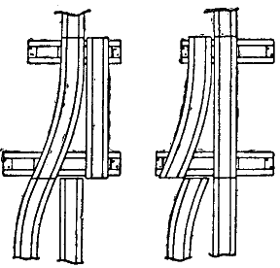
Рис. 287. «Стрелка» для облегчения замены грота
Рифы (см. «Приспособления для рифления») сильно нагружают грот, из-за чего хорошая постановка паруса страдает и продолжительность его службы снижается. Поэтому наличие на яхте пузатого грота для среднего ветра наряду с плоскоскроенным для сильного всегда окупится. Если с самого начала применять оба этих паруса в соответствии с их назначением, то ими с успехом можно пользоваться долгие годы.
Быстрая смена различных гротов и штормовых парусов облегчается особым приспособлением: непосредственно над вертлюгом гика на мачте рядом друг с другом укреплены два рельса, которые можно поочередно соединять с основным рельсом мачты способом «стрелки» (рис. 287). На свободную часть рельса надеваются ползунки приготовленного для подъема паруса, и таким образом замена паруса происходит уже тогда, когда первый парус еще не снят. Снятие первого паруса, перестановка стрелки и подъем второго, не считая протягивания и закрепления нижней шкаторины, являются делом одной минуты.
Для работы с гротом способ рифления имеет большое значение Известно 3 вида рифления: патент-риф, риф-сезни при закрытой нижней шкаторине и риф-сезни при свободной нижней шкаторине При патент-рифе парус наматывается на гик, поэтому последний должен иметь круглую или, по крайней мере, закругленную форму и обладать при этом большой прочностью, так как вся тяга гика-шкота прикладывается к самому концу нока. Недостатком этого способа является то, что на гике нельзя крепить допускаемые различными правилами постройки оттяжки для стаксель-шкотов, проведенных по гику, или другого бегучего такелажа. Работа с патент-рифом происходит легко и быстро.
В связи с тем, что на морских крейсерах сейчас почти не применяется грот со свободной нижней шкаториной, а гик (наряду с возможностью постоянного крепления на нем оттяжки галса, гика-шкота и направляющих обушков завал-тали) должен быть как можно более легким, в настоящее время всеобщее распространение получило взятие рифов с помощью сезней при закрытой нижней шкаторине. Описание, как брать рифы с помощью сезней, изложено в разделе «Приспособления для рифления».
Грот, даже если он снабжен патент-рифом, должен иметь по меньшей мере два ряда люверсов, для того чтобы можно было уменьшать его площадь при поломке патент-рифа. Три ряда люверсов имеют то преимущество, что позволяют лучше регулировать уменьшение площади паруса, ибо во время гонки приходится считаться с каждым квадратным метром парусности Из опыта известно, что при плавании на длинную дистанцию часто долгое время приходится идти с зарифленным гротом. Ради безопасности при неопределенном состоянии погоды и перед наступлением темноты берут один риф, с тем чтобы избежать уменьшения площади паруса ночью Последний риф должен уменьшать площадь грота на 50%. Дальнейшее уменьшение поверхности паруса едва ли возможно, потому что ткань, предназначенная для нормального грота, при шторме не обладает достаточной прочностью.

ШТОРМОВОЙ ПАРУС
Штормовой парус, или трисель, заменяет грот при сильном или штормовом ветре. Размеры штормового паруса определяются его особым назначением. Если можно укрепить второй рельс на середине высоты мачты, то тогда используют большой штормовой парус с одним рядом рифов, так как в этом случае трисель может оставаться все время вставленным в рельс и ставиться без предварительной уборки грота.
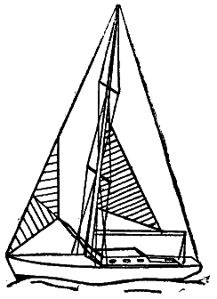 | 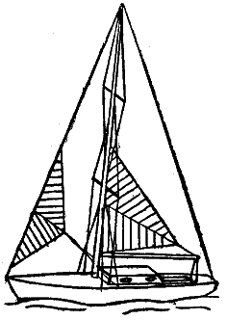
Рис. 288. Трисель общепринятого покроя для крепления за гик | Рис. 289. Трисель стаксельного покроя; шкот может быть проведен к гику и к палубе
Площадь триселя составляет примерно 50% площади грота. Если же необходимо поставить штормовой парус, когда яхта уже не может нести полностью зарифленный грот, то в таком случае он должен быть как можно меньше. Согласно практическому опыту, на каждую тонну балласта рассчитывают 3 м² площади штормового паруса плюс 3 м². Так как вес балласта морской крейсерской яхты составляет примерно от 40 до 50% ее водоизмещения, то величина штормового паруса у морского крейсера парусностью 50 м², водоизмещением 6 т и балластным килем от 2, 5 до 3 т будет равна 2, 5x3+3=10, 5 м². Величину штормового паруса можно также рассчитывать как 20% обмерной площади парусности; следовательно, морская крейсерская яхта 50 м2 парусности должна оснащаться штормовым парусом 10 м².
По роду изготовления различают два вида штормовых парусов. Первый вид триселя имеет форму, где передняя и нижняя шкаторины у галса образуют тупой угол, причем передняя шкаторина несколько короче остальных (рис. 288). Преимущество такого раскроя заключается в том, что парус, имеющий относительно небольшую поверхность, может быть высоко поднят на мачте, благодаря чему удается избежать затихания ветра, даже находясь в подошве волны. Трисель можно нести с закрепленным шкотовым углом как за палубу, так и за гик. Но так как галсовый угол расположен выше шкотового, то на повороте о время волнения моря шкоты перебрасываются с трудом, поэтому трисель рекомендуется крепить за шкотовый угол к гику и управлять им с помощью гика-шкота.
Триселю можно также придать форму почти равностороннего треугольника (рис. 289), раскраивая его, как стаксель, со швом посередине. При одинаковой площади и высоте расположения головной дощечки на мачте такой парус обладает по сравнению с описанным выше триселем некоторым преимуществом: он позволяет идти круче к ветру, а во время поворота шкоты перебрасываются без затруднения, так что безразлично, закреплены ли они на палубе или шкотовый угол привязан к гику. Такой штормовой парус необходим и может быть применен также и в том случае, когда гик или его бегучий такелаж при аварии вышли из строя.
Каждый из перечисленных триселей должен быть только слегка обликован, иначе материал растягивается сильнее, чем лик-трос, и парус приобретает мешкообразную форму, из-за чего он уже не может применяться на курсе крутой бейдевинд. Широкая головная дощечка допускает необходимое уменьшение длины переднего лика. Если фаловый угол паруса не поднимается выше нижнего салинга, то переднюю шкаторину можно нести на отдельном тросе. В этом случае нет необходимости снимать грот с рельса мачты, отчего постановка триселя значительно облегчается. Применение штормового паруса без ползунков имеет преимущество: его можно поднять при повреждении мачтового рельса. На более крупных яхтах чаще всего ставят второй рельс на мачте, который предназначен исключительно для штормового паруса. Если размеры мачты не позволяют поставить штормовой парус, то рекомендуется применить «стрелку». Нет необходимости иметь для триселя на топе мачты запасной фал рядом с грота-фалом. При потере последнего для подъема триселя используют благодаря незначительной длине передней шкаторины стаксель-фал или топенант. В тех случаях, когда трисель не крепится за гик шкотовым углом, в качестве шкотов для штормового паруса хорошо оправдали себя спинакер-шкот и спинакер-брас, которые проводятся к роульсу на корме, а оттуда к одной из лебедок кокпита, обеспечивая правильное натяжение паруса (см. рис. 289).

ПРИСПОСОБЛЕНИЯ ДЛЯ РИФЛЕНИЯ
О трех видах приспособлений для крепления грота говорилось в разделе «Грот». Здесь мы сравним их преимущества и недостатки.
При патент-рифе необходима оковка нока, состоящая обычно из вращающейся пластины, соединенной с гиком горизонтальным болтом или шурупом. На нижней стороне оковки укрепляются блок или несколько блоков гика-шкота, а сверху подсоединяется топенант (рис. 290, 291). Недостаток этого способа состоит в том, что гик должен быть прочным и потому изготовляться более тяжелым, с тем чтобы его внешний конец мог выдержать приходящееся на грот давление ветра. К такому гику уже нельзя присоединять оттяжку галса, крепить обушки завал-тали и проводить иной бегучий такелаж. Особенно велика опасность перекручивания блока гика-шкота при защемлении оковки нока (случай, возникающий также из-за неправильного закрепления грота).
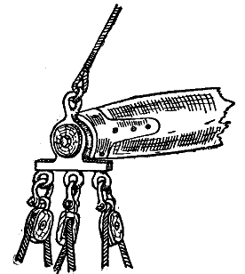 | 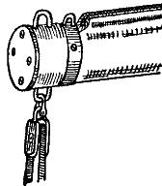
Рис. 290. Крепление гика-шкота к блокам, расположенным рядом друг с другом | Рис. 291. Крепление гика-шкота с двойным блоком к вращающейся оковке гика, укрепленной на ноке. Сверху подсоединяется на скобе топенант

Оттяжка гика, необходимая на курсах бакштаг и фордевинд и охотно применяемая при зарифленном гроте, также не может быть использована на гике с патент-рифом. Патент-риф почти всегда предполагает применение шпрюйта и некоторого количества постоянных точек на палубе (сзади рулевого) для крепления блоков гика-шкота.
Если в наших бассейнах до сих пор отдается предпочтение патент-рифу, то это происходит от незнания дельных вещей и способов работы с риф-сезнями. Одной из самых важных деталей этого способа рифления является сектор под гик, усиленный и переделанный в виде буквы «П», см. главу «Оборудование палубы». Для взятия рифов грота-фал травится, гик вставляется в подветренную выемку перекладины сектора, гика-шкот обтягивается втугую, после чего начинают брать рифы. Для вязания сезней при отсутствии П-сектора или при ином секторе гик можно подвешивать при подтянутом шкоте на топенанте.
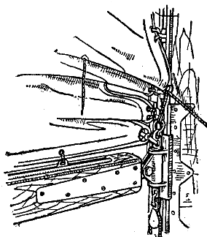
Рис. 292. Укорочение передней шкаторины грота при рифлении (по Хэману)
При рифлении с помощью сезней грот имеет ряды люверсов, а также тщательно обметанные или обшитые коуши (риф-кренгельсы) у передней и задней шкаторины. От каждого коуша задней шкаторины проведена оттяжка (риф-шкентель), направленная вниз к гику, а затем вдоль него к мачте. Для проводки ее служат ролики, которые устанавливаются на боковой стороне гика.
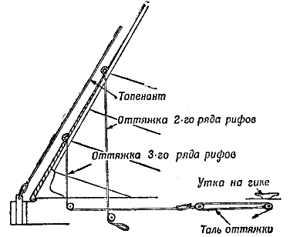 | 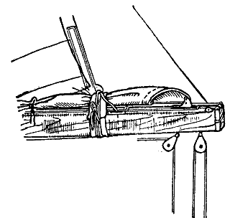
Рис. 293. Рифы паруса с оттяжками и талями на гике | Рис. 294. Увязывание грота по задней шкаторине (по Хэману)
Для взятия рифов на парусе дают слабину фалу, передняя шкаторина укорачивается с помощью штык-болта, небольшого конца, который прочно связывает самый нижний кренгельс с галсом (рис. 292), а задняя шкаторина — с помощью риф-шкентеля, который обычно оканчивается талью, расположенной под гиком (рис. 293); риф-шкентель обтягивается и закладывается за утку. Вслед за этим быстрыми и ловкими движениями рук можно начать увязывать ненужную больше часть грота. При вязке рифов пользуются или отдельными риф-сезнями, или одним или двумя длинными риф-штертами, которые пропускаются спиралью через люверсы под нижнюю шкаторину. Для предохранения риф-сезней от перетирания при длительном их употреблении, особенно у риф-кренгельса задней шкаторины, можно подкладывать парусиновую полоску (рис. 294).
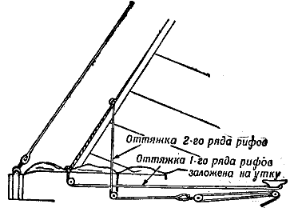
Рис. 295. Дальнейшее уменьшение уже зарифленного паруса второй оттяжкой и талью
Кому не нравится иметь толстые оттяжки, постоянно заложенные за два кренгельса задней шкаторины, тот может пользоваться тонким, не толще флаг-фала, риф-штертом. Сама оттяжка сначала связывается с концом, поднимается вверх и, прежде чем ею пользоваться при взятии рифов, затягивается в риф-кренгельсе. Взятие второго и третьего ряда рифов на парусе происходит так же, как первого ряда (рис. 295), так что каждый ряд свертывается и вяжется независимо от следующего.

СТАКСЕЛЬ
В последние годы благодаря Иллингворту полностью завершилось развитие переднего парусного треугольника бермудского вооружения. Если проводить стаксель-штаг к топу мачты — в противоположность обычному до сего времени креплению его к верхнему салингу (например, как у морских крейсерских классов), — то можно полностью использовать высоту мачты или уменьшить ее при сохранении площади парусности. К сожалению, CR — формула не позволяет делать проводку стаксель-штага к топу мачты (см. табл. 18), так что при вооружении яхты по этой формуле постройки ряд аэродинамических преимуществ не используется.
У новых парусов ежегодно обнаруживаются постоянно повторяющиеся дефекты: верхняя часть стакселя стоит плохо, задняя шкаторина вместе со штагом прогибается или ложится на ванты и краспицы, галсовый угол расположен слишком высоко, точка тяги шкотового угла проходит слишком высоко или низко и многие другие. Чтобы избежать этих неприятностей и улучшить качества паруса, нужно придерживаться некоторых простых правил, выработанных практическим опытом.
Хорошо снаряженный морской крейсер должен иметь действующие стаксели для четырех различных сил ветра (см. табл. 19): паруса для слабого ветра (сила ветра 1—2 балла), для среднего ветра (3—4 балла), сильного (5—6 баллов) и штормовой парус (свыше 7 баллов). Каждая гоночная и крейсерская яхта должна иметь в своем распоряжении стаксели для любых из этих четырех сил ветра (шхуна — по комплекту стакселей). Приобретать их можно постепенно, сообразуясь с финансовыми возможностями. Вначале обзаводятся парусами для сильного ветра, с тем чтобы они не перегружались и не могли преждевременно порваться. Можно, естественно, избрать для пользования парусами иные диапазоны силы ветра, например 0—2, 3—5, 6—7 или 0—1, 2—4, 5—6 баллов и т. д. При проектировании стакселя основное внимание следует уделять головной части паруса. Угол у головной дощечки между передней и задней шкаторинами должен составлять не менее 20°. Если парус в своей верхней части слишком узок, то его очень тяжело ставить. У парусов для среднего и сильного ветра угол в верхней части паруса увеличивают до 23—25°. Если старый чрезмерно узкий парус стоит плохо и его переделка ни к чему не приводит, то его эффективность можно частично увеличить, перенося вперед кипы стаксель-шкотов и добиваясь тем самым более сильного натяжения задней шкаторины.
Самой трудной задачей является определение расстояния между головной частью паруса и верхней точкой крепления штага к мачте. Если расстояние слишком мало, т. е. парус поставлен чрезмерно высоко, то направляемый стакселем в грот поток воздуха задерживается в образовавшейся щели; если же расстояние слишком велико, то часть аэродинамически выгодной поверхности паруса напрасно теряется.
Каковы бы ни были размеры стакселя и величина перекрытия грота, яхтсмен должен всегда следить за тем, чтобы между головной частью паруса и точкой крепления штага было необходимое расстояние. Затем следует уделить внимание галсовому углу паруса.
Чтобы передняя шкаторина была максимально длинной, галсовый угол крепят как можно ниже к палубе. Для этого в парус вделывают люверс и закрепляют его с помощью узла или такелажной скобы. Заплетать коуш в конец стального лик-троса не следует. Благодаря современному раскрою паруса, такой способ крепления стакселя возможен даже при наличии леерного ограждения, которое не мешает парусу при вытравливании его на полных курсах.
Может случиться, что яхта, вооруженная шлюпом, после взятия рифов на гроте и постановки штормового стакселя будет уваливаться из-за сильного перемещения вперед центра парусности. В этом случае необходимо пользоваться другой точкой крепления галсового угла, расположенной несколько сзади, и предусмотреть другой штаг для подъема штормового стакселя. Можно поднять и два стакселя, если топенант спинакер-гика по своей длине и толщине, а также по положению своей верхней точки крепления может быть использован в качестве дополнительного штага, обтянутого с помощью натяжного рычага (брашпиля). О принципе действия брашпиля рассказано в главе «Оборудование палубы».
Так как лик, сделанный из стального троса, придает достаточную прочность передней кромке на ее протяжении между галсовым и фаловым углами, стаксель (в противоположность гроту) делается из легких тканей, однако при этом учитывается сила ветра, на которую он рассчитан. Чтобы на слабых ветрах усилить обдувающее действие стакселя, у тендеров с плоскоскроенными парусами, можно от нижнего салинга параллельно стаксель-штагу поднять еще «стаксель-малютку» (рис. 296), который галсовым углом крепится к палубе и надежно поддерживается без особого штага фалом. «Стаксель-малютка» делается из перлона или совершенно легкой хлопчатобумажной ткани, идущей на изготовление спинакера.
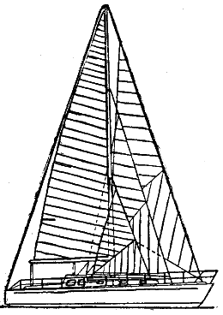 | 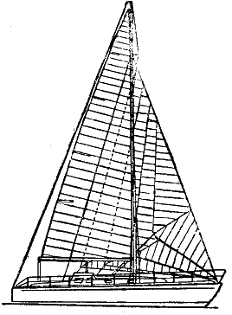
Рис. 296. «Стаксель-малютка» из очень легкой ткани, который ставится при слабом ветре ниже стакселя | Рис 297. Чем меньше стаксель, тем больше уклон нижней шкаторины и тем выше располагается шкотовый угол. Положение точки тяги стаксель-шкота по возможности не должно сильно изменяться у различных по величине стакселей. Нижняя шкаторина большого стакселя уже перед мачтой должна проходить над леерным устройством
При рассмотрении форм стакселя особое внимание уделяется расположению шкотового угла. Чем меньше стаксель, тем выше должна подниматься нижняя шкаторина и тем выше должен располагаться шкотовый угол (рис. 297) Это дает возможность легко переносить стаксель на поворотах с одной стороны на другую. При сильном ветре стаксель хорошо стоит и не тащится по воде, когда яхта сильно накренивается или ее накрывает волна. Благодаря такой форме стакселя сохраняется большая длина передней шкаторины, а при определенной величине площади паруса— эффективная передняя кромка. Кроме того, такая форма, несмотря на значительно уменьшенный грот при взятии на нем рифов, способствует сохранению эффективной щели между гротом и стакселем. При такой форме стакселя передняя часть яхты не зарывается в воду под напором ветра, что часто бывает, когда применяются иначе скроенные стаксели. Эффективный продув между обоими парусами сохраняется даже тогда, когда шкотовый угол при штормовом ветре, как обычно, вынесен далеко вперед от передней кромки мачты. Об эффективности стакселя можно легко судить по водяным брызгам, летящим в грот с задней кромки стакселя. Точки крепления стаксель-шкотов должны располагаться по борту как можно ближе друг к другу в продольном направлении (см. рис. 297). Если у вас нет возможности укрепить блоки или кипы на передвижных рельсах или к различным обушкам на палубе, то вам волей-неволей придется крепить блок к тому обушку, который есть на палубе. В этом случае высота блока над палубой будет меняться с помощью изменения длины той стропы, которая связывает нижнюю проушину блока с обушком. При всей простоте этой конструкции она все же дает возможность в небольших пределах изменить положение точки крепления стаксель-шкотов. Во всяком случае такая импровизация рекомендуется для нахождения правильного положения точки крепления при установке нового стакселя.
Стаксели должны раскраиваться достаточно плоскими., чтобы сохранять необходимую эффективность на курсах бейдевинд. Если яхта идет курсом бакштаг, то благодаря вытравливанию шкота нижняя шкаторина выгибается, вследствие чего парус приобретает форму совершенного профиля. В настоящее время на полных курсах, начиная с полветра, поднимают на баке спинакер, который благодаря своей «пузатой» форме является эффективным передним парусом. Поэтому совершенно необязательно приобретать дополнительно особо скроенный «пузатый» парус. Больше того, на полных курсах плоский спинакер стоит лучше, так как он обеспечивает более ровное стекание ветра с парусов, чем «пузатый» парус. У генуэзского стакселя при курсе бейдевинд слегка вогнутая задняя шкаторина способствует выпрямлению паруса; если же на полных курсах начинают травить шкоты, то стаксель становится более «пузатым».
У тендера стаксель и кливер должны быть плоскими, а задние шкаторины скроены так, чтобы они не касались краспиц. По опыту известно, что яхта, вооруженная тендером, с двумя передними парусами идет не так круто к ветру, как шлюп. На море, однако, это не является недостатком, так как при волне всегда приходится идти на более полных курсах. Аэродинамическая эффективность вооружения тендера зависит не только от покроя передних парусов, но и от расстояния между обоими штагами (стаксель штагом и кливер-штагом), а также от правильной проводки шкотов к точкам крепления на палубе. Вооружением тендера можно быть полностью удовлетворенным только в том случае, если оба штага натянуты правильно и передние кромки обоих парусов работают эффективно. Однако оба только что названных фактора зависят также и от достаточной прочности мачты и ее правильного расчаливания.

БИЗАНЬ-СТАКСЕЛЬ
По способу раскроя с передними парусами тесно связаны бизань-стаксели (апсели), которые поднимают у двухмачтовых судов между бизань-мачтой и грот-мачтой (рис. 298). Бизань-стаксели применяются на курсе бакштаг и являются эффективной добавочной площадью. До недавнего времени бизань-стаксель не входил в обмер парусности и поэтому охотно применялся на крейсерских яхтах, вооруженных иолом, преимущественно во время морских гонок. Применение бизань-стакселя во время гонок обусловливалось еще и тем, что гонки в открытом море на большие дистанции большей частью проходят на полных курсах. Однако с 1957 г. по новой RORC — формуле апсель также учитывается при определении гоночного балла. KR — формула до сего времени еще не принимает во внимание его добавочную площадь.
Блок фала бизань-стакселя укреплен на топе бизань-мачты. Галсовый угол закладывают за обушок на палубе рядом с грот-мачтой. Парус ставится без штага, зато его переднюю шкаторину, усиленную ликом из стального троса, натягивают с помощью апсель-фала как можно туже. Для увеличения эффективности использования бизань-стакселя галсовый угол закрепляют не в диаметральной плоскости судна, а на наветренном борту; чем больше наружу, тем лучше. Благодаря этому апсель не только образует более лучший прогиб, но и возникает эффективная щель между апселем и гротом, отчего проводка шкотов также облегчается.
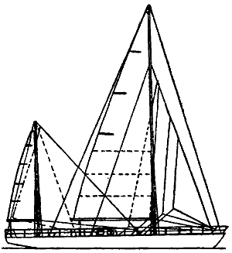 | 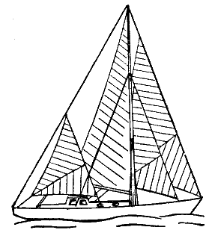
Рис. 298. Бизань-стаксель (апсель), который несут на двухмачтовом судне между бизань- и грот-мачтой. В зависимости от силы ветра, для которой он предназначен, бизань-стаксель может быть различным по величине | Рис. 299. Парус на ахтерштаге. Фаловый угол паруса поднят на блоке примерно на половину высоты ахтерштага
Апсель можно поставить тогда, когда вытравленный на полных курсах гик дает достаточно места для работы перед бизань-мачтой. Чтобы иметь возможность эффективно использовать апсель и на курсах галфвинд, некоторые яхты оснащаются как большим апселем, прикрепленным галсом вблизи мачты, так и малым, находящимся примерно на середине расстояния между обеими мачтами. Наконец, для этой цели можно использовать и стаксель, который находит себе широкое применение в качестве апселя. При изготовлении новых передних парусов старый стаксель также используют в качестве апселя. Небольшой апсель яхта может нести не только вполветра, но и в плохую погоду, когда такелаж ее не выдерживает дополнительные нагрузки, возникающие от большого апселя. Шкот апселя проводят через нок бизань-гика, отчего он одновременно становится аэродинамически выгодной распоркой для последнего. Такой способ проводки шкотов не запрещается ни гоночными правилами, ни правилами постройки. Нужно только помнить, что при постановке апселя на бизань-гике должно быть предусмотрено соответствующее приспособление для шкотов апселя.
В качестве апсель-фала применяют таль, даже тогда, когда передняя шкаторина апселя не должна натягиваться туго. При более крупных апселях не исключена возможность применения фаловой лебедки. Когда яхта идет курсом фордевинд, бизань рекомендуется убирать, так как в противном случае снижается эффективность большой площади апселя. При повороте или смене галса апсель также убирается, иначе грот с гика-шкотами не сможет перейти на другой борт.
При слабых ветрах одномачтовая крейсерская яхта может нести парус также и на ахтерштаге. Это дает увеличение общей площади парусности (рис. 299). Верхняя точка крепления паруса выбирается так, чтобы в качестве паруса на ахтерштаге можно было применить стаксель. При какой силе ветра можно нести стаксель поднятым на ахтeрштаге, зависит от прочности заднего расчаливания мачты. В гонках такой способ несения паруса не разрешается.

СТАКСЕЛЬ В КАЧЕСТВЕ СПИНАКЕРА
Когда в снаряжении яхты нет спинакера или ветер настолько засвежел, что спинакер из-за недостаточной прочности ткани дальше применять опасно, можно поднять на спинакер-гике стаксель. Однако небольшие размеры паруса в большинстве случаев не позволяют производить установку спинакер-гика на мачте, к которой он крепится нормальным образом. Поэтому при оборудовании яхты необходимо предусмотреть возможность крепления спинакер-гика несколько ниже обычного. У шлюпов спинакер-гик крепится на высоте битенга. Если у тендеров стаксель ставят на кливер-штаг, то спинакер-гик должен быть укреплен на высоте нижнего крепления стаксель-штага на специальной палубной оковке, находящейся на баке. Спинакер-гик можно также вставлять в оковку на мачте, а точку крепления галса, предназначенного для распирания паруса, перенести ближе к мачте. У шлюпа в этом случае достаточно только закрепить галс, а обе шкаторины поднять без натяжения; у тендера следует использовать стаксель-штаг для подъема соответствующего стакселя.
В тяжелых условиях применение стакселя в качестве спинакера не только заменяет штормовой спинакер, но и оказывается на курсах бакштаг или фордевинд более выгодным. Плохо, если идут только под гротом; эту площадь парусности лучше распределить между зарифленным гротом и стакселем. В этом случае центр парусности лежит гораздо ниже; работа рулевого облегчается более эффективным действием руля; благодаря уменьшению нагрузки на верхнюю часть мачты бортовая качка при волнении ослабевает, и яхта становится более мореходной.

СПИНАКЕР
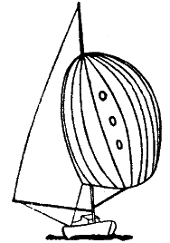 | 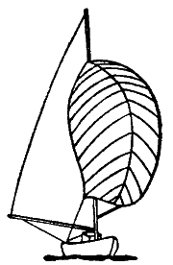
Рис. 300. Шарообразный спинакер с воздушными отверстиями | Рис. 301. Современный спинакер со средним швом и S-образными боковыми шкаторинами
Минимальные и максимальные размеры, определяющие величину и форму спинакера, определяются правилами для класса или формулами постройки (см. табл. 18). Важнейшие величины по KR, CR и RORC — формулам равны: ширина головной дощечки не должна превосходить 5% длины спинакер-гика, а длина последнего не должна превышать величину J; при замере ее от диаметральной плоскости, когда гик установлен поперек судна. Наибольшая ширина спинакера равняется 180% величины У. Максимальное значение длины боковой шкаторины определяется формулой 0,95$\sqrt{I^{2}+J^{2}}$ , где J — основание переднего парусного треугольника, измеренного от передней кромки мачты до точки, в которой пересекается продолжение передней шкаторины переднего паруса с корпусом судна или бушпритом. Величина I — высота переднего парусного треугольника, замеренная вдоль передней кромки мачты от палубы до точки, к которой крепится стаксель или спинакер.
Точные указания относительно размеров спинакера свидетельствуют о том, что он должен раскраиваться не как генуэзский стаксель, поскольку допустимая ширина спинакера больше, чем ширина стакселя при нормальном раскрое. Горизонтальная ширина спинакера, которая измеряется по линии, идущей параллельно нижней шкаторине на середине высоты между нижней шкаториной и вершиной паруса, составляет по KR — формуле не менее 80 %, а по CR и RORC — формулам не менее 75% расстояния между галсовым и шкотовым углами нижней шкаторины. Обе стороны спинакера должны изготавливаться симметрично относительно вертикальной средней линии.
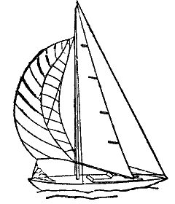 | 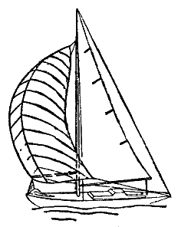
Рис. 302. Яхта под спинакером на курсе фордевинд | Рис. 303. Яхта под спинакером на курсе бакштаг с вытравленным спинакер-гиком
Поэтому при проектировании спинакера следует, в зависимости от обстоятельств, полностью использовать допустимую величину парусности, выбирая одновременно наиболее эффективный раскрой, с тем чтобы спинакер не только хорошо стоял на курсе фордевинд, но и чтобы его можно было нести на курсах бакштаг и даже галфвинд. Это тяжелая, но стоящая работа, для успеха которой необходимы точные знания правил обмера. Если только обмеряются боковые и нижняя шкаторины спинакера, то, естественно, каждый яхтсмен стремится вложить в этот парус как можно больше материала. Поэтому раньше при проектировании спинакера многие обращались к устаревшей ныне форме шарообразного спинакера (рис. 300) с полотнищами, идущими сверху вниз и по своей форме напоминающими апельсиновые дольки. Отверстия для прохода воздуха, сделанные в среднем полотнище, должны были уменьшать воздушный напор на круглый спинакер. Изготовленный таким способом спинакер хотя и обладает незначительными аэродинамическими преимуществами по сравнению с другим, имеющим равную с ним площадь, но без отверстий, однако его можно применять только на курсе фордевинд. Поэтому следует отдавать предпочтение современной форме спинакера, который создает на яхте эффективную силу тяги на курсе бакштаг, а в благоприятных условиях и на курсе галфвинд, как и всякий другой парус.
Чтобы спинакер тянул и на других курсах, для которых он до сих пор не применялся, стороны его должны быть примерно S-образной формы (рис. 301), а лик-трос идти от шкотового угла не под тупым, а под острым или в крайнем случае под прямым углом. Спинакер изготовляется в настоящее время почти всегда со средним швом. При постановке на курсе фордевинд, благодаря поднятию спинакер-гика и вытравливанию шкотов, спинакер может принять почти круглую форму (рис. 302). Если же на полных курсах вытравливают спинакер-брас, так что галсовый угол опускается вниз, S-образный край натягивается, а шкот при этом выбирают, то «пузатый» парус вытягивается в плоский (рис. 303). Если же на курсе галфвинд спинакер-брас получает такую слабину, что спинакер-гик ложится на стаксель-штаг и своим ноком почти касается палубы, то слабина шкаторин, а вместе с ней и «пузо» паруса исчезают, и спинакер приобретает форму балуна, который он, однако, превосходит длиной своей нижней шкаторины (рис. 304), Возможность применять спинакер на различных курсах определяется также и его размерами, так как более выгодно нести спинакер при любой силе ветра и на всех полных курсах, в волну и при спокойной воде, чем ставить огромный шар, который из-за веса своей ткани западает при килевой качке или при рысканье яхты.
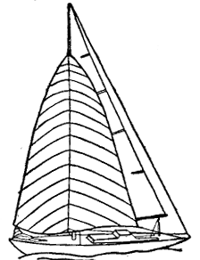
Рис. 304. Яхта год спинакером на курсе галфвинд с полностью опущенным спинакер-гиком и выбранным втугую шкотом
Применение новых материалов, особенно нейлона и перлона, имеет то преимущество, что они обладают небольшим весом и поэтому могут улавливать даже самое слабое дуновение ветра. Полотнища, из которых сшит спинакер, иногда располагают иначе, чем показано на рис. 301—304; но при этом спинакер всегда должен иметь средний шов. Парусный мастер при изготовлении спинакера новой формы может вложить в него, особенно в верхнюю часть его, значительно больше материала, чем обычно, не причиняя, однако, ущерба другим качествам паруса.
Вместо очень тонких спинакеров для слабого ветра при свежем ветре применяют небольшой и плоско скроенный штормовой спинакер, изготовленный из более прочной ткани; он является наиболее надежным и лучшим вооружением для курса фордевинд. Его размеры должны составлять лишь 50—70% максимальных величин, указанных выше.

ПРИСПОСОБЛЕНИЯ ДЛЯ СПИНАКЕРА
Спинакер поднимается с помощью спинакер-фала, закладываемого за его головную часть. На наветренной стороне спинакер распирается спинакер-гиком, закрепленным за коуш на галсовом углу паруса. Для управления спинакер-гиком служит брас. За шкотовый угол на наветренной стороне защелкнут шкот. При изменении галса, благодаря перестановке спинакер-гика с одного борта на другой, брас становится шкотом, галсовый угол превращается в шкотовый и наоборот.
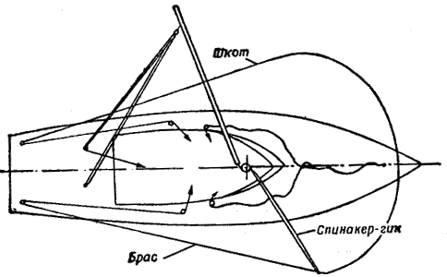
Рис. 305. Проводка спинакер-шкота и спинакер-браса
Поэтому элементы бегучего такелажа спинакера (брас и шкот) ни по своей длине, ни по толщине не должны отличаться друг от друга и оба угла паруса также должны быть одинаковыми. Шкот и брас спинакера делаются достаточной длины, с тем чтобы они позволяли осуществить правильную проводку их на всех курсах, а также надежную уборку паруса. Они должны легко проходить через направляющие блоки и быть как можно более легкими, для того чтобы обеспечивать наполнение паруса и при слабом ветре. С другой стороны, их прочность должна быть достаточной, чтобы выдержать действительно сильную тягу при сильном ветре.
Лучше всего шкот и брас проводить от шкотового угла через блоки, установленные как можно дальше к корме, и от них ходовые концы протягивать обратно в кокпит (рис. 305). Длина шкота должна быть такой, чтобы один конец шкота можно было заложить за утку, а другой — протянуть по тому же борту через кормовой блок до стаксель-штага, вокруг него, а затем по противоположному борту по внешней стороне вант в кокпит. Это может показаться излишним, но окупится с лихвой, учитывая быстроту постановки и уборки паруса.
Так как выбирание шкота всегда связано с вытравливанием браса (и наоборот), то вместо обеих снастей можно применить общий трос, который при поставленном спинакере проходит от шкотового угла через направляющие точки на корме, а из кокпита через утки с небольшой слабиной проводится к другому шкотовому углу.
Толщина шкота и браса зависит от размеров яхты и материала (перлон, хлопчатобумажный трос). Для такелажа спинакера следует выбирать тросы того же диаметра, как и для других шкотов или фалов. Блок фала укрепляется на высоте крепления стаксель-штага и дает возможность парусу беспрепятственно раздуваться на курсах бакштаг как на левом, так и на правом борту. По длине спинакер-фал также не должен быть слишком коротким, для того чтобы рулевой, особенно на малых крейсерах, имеющих два члена экипажа, мог удобно держать фал при постановке паруса, находясь на своем обычном месте в кокпите. Спинакер-фал делается достаточно толстым и прочным, так как на тех курсах, при которых поднят спинакер, он может легко перетереться в блоке. Если очень тонкий парус во время хода упадет перед яхтой, то при уборке он едва ли останется невредимым. Поэтому для обликовки спинакера следует предпочитать стальной или перлоновый трос.
Спинакер-гик испытывает значительные сжимающие и изгибающие напряжения, которые часто недооцениваются. Учитывая это, диаметр спинакер-гика в средней части должен быть вдвое больше, чем на концах. Имеется ряд вариантов его крепления к мачте: на небольших яхтах можно применять обушок, за который защелкивается очко концевой оковки спинакер-гика. Однако при этом возможен поворот в горизонтальной плоскости и в малой степени в вертикальной. На более крупных яхтах спинакер-гик скользит по вертикальному рельсу на передней кромке мачты, так что его можно переставлять на желаемую высоту от палубы. Одна и та же оковка спинакер-гика служит не только для крепления к мачте, но и для крепления паруса. Поэтому ее конструкция является особенно сложной. Современная оковка (рис. 306) скользит по рельсу и употребляется для крепления спинакер-гика к мачте; она представляет собой образец, удовлетворяющий всем требованиям. Чтобы спинакер-гик мог принять желаемое положение, на нем необходимо закрепить топенант для поддержания сверху и оттяжку для страховки снизу. На малых яхтах можно отказаться от оттяжки. Как показала практика, оттяжку не следует крепить вместе с топенантом за середину гика, так как, несмотря на усиление в этом месте, гик может сломаться от переменных нагрузок. По этой же причине от нока к ноку натягивают стальную стропу, наподобие шпрюйта, в середину которой вплетают для оттяжки коуш (называемый также зажимом) (рис. 307, а). Таким образом, тяга вниз равномерно распределяется на оба конца гика и исключается возможность неправильного подсоединения топенанта и оттяжки к оковкам. В настоящее время для крепления ходового конца оттяжки на мачте или палубе стали отказываться от уток, применявшихся ранее. Вместо уток теперь можно рекомендовать дощечку с двумя отверстиями: в одном проходит коренной конец, а в другом с помощью восьмерки стопорится ходовой конец.
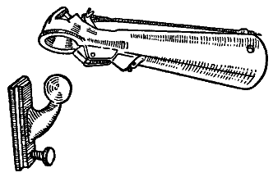
Рис. 306. Современная оковка нока спинакер-гика и оковка для крепления его к мачте
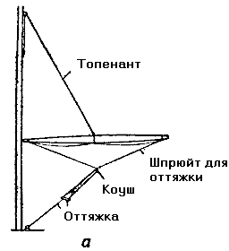 | 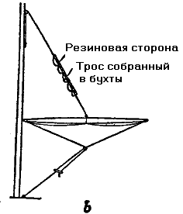
Рис. 307 а. Крепление спинакер-гика с топенантом и оттяжкой | Рис. 307 b. Эластичный топенант с резиновой стропой

Верхнюю точку крепления топенанта лучше всего располагать на высоте нижнего салинга (на середине высоты переднего парусного треугольника). Если топенант по каким-либо причинам изготавливается не из прочных материалов (см. «Убирающийся стаксель-штаг» в разделе «Стаксель»), то лучше всего применять хорошо себя оправдавшие гибкие соединения, состоящие из резиновой стропы и троса. Они хорошо поддерживают спинакер-гик, хотя подвеска и становится менее жесткой.
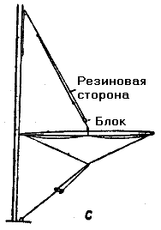
Рис. 307 с. Топенант из резиновой стропы о ходовым концом из троса
Для устранения этого недостатка резиновый шнур одним или несколькими отрезками накладывается на трос таким образом, чтобы соединения с резиновым шнуром образовали некоторое провисание. При натяжении резиновых участков провисание троса исчезает, и он предохраняет резиновую стропу от чрезмерного растяжения (рис. 307, b).
Топенанты можно проводить также и другим способом: через блок, укрепленный посредине спинакер-гика, протягивают трос, к концу которого привязывают резиновую стропу длиной около 50 см; другой конец резинового шнура
сшивают или сплетают с тросом на расстоянии 1, 5 м от узла (рис. 307, с). При таком положении топенант легко проходит через блок, и резиновый шнур при подъеме или опускании спинакер-гика растягивается. Его растяжение ограничивается узлом, который не может проходить через блок. Кроме того, от нока спинакер-гика до оковки форштевня проводится еще контрбрас, позволяющий устанавливать спинакер-гик в переднем положении. Вообще для этой цели достаточно простой распорки, и только на крупных яхтах необходимо применить таль.

ДВОЙНОЙ СПИНАКЕР
На крейсерских яхтах двойной спинакер хорошо оправдал себя не только на курсе фордевинд в дальних плаваниях, но и во время гонок на длинных галсах с кормовым ветром. Галсовый угол у каждого из этих свободно стоящих парусов закрепляется на палубе несколько впереди и сбоку от мачты (рис. 308). Так как каждый шкотовый угол парусов распирается с помощью спинакер-гика, двойной спинакер, может быть, было бы более правильным называть «двойным стакселем». Однако, поскольку речь идет о вооружении, предназначенном только для курса фордевинд, для данных парусов принято выражение «двойной спинакер».
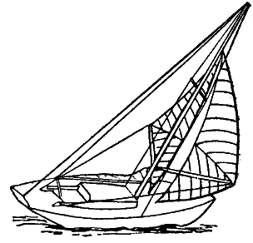
Рис. 308, Морская крейсерская яхта в дальнем плавании под двойным спинакером
Обе свободные части двойного спинакера, который обычно поднимается не на штаге, крепятся за головную часть, за галсовый и шкотовый углы, в то время как все остальные передние паруса убираются. В таком положении центр парусности расположен низко и находится впереди центра бокового сопротивления яхты, которая поэтому всегда движется в одном направлении, не уклоняясь в сторону. При небольшом перемещении вперед точки крепления галса, т. е. при незначительном увеличении угла между мачтой и передней шкаториной, у головной части спинакера давление ветра по направлению движения яхты ослабевает. Во время волнения возникает опасность разворота яхты с креном, так как сила ветра направляется больше вверх. Если же переставить галсовый угол слишком вперед, то это отрицательно скажется на силе тяги паруса; выигрыш в подъемной силе одновременно обозначает и потерю хода.
Так как оба стакселя, предназначенные для двойного спинакера, изготовляются плоскими, спинакер-гики должны устанавливаться особенно тщательно, потому что они держат яхту на курсе и без рулевого. Угол между спинакер-гиком и поперечной осью яхты составляет примерно 20—25°. Это необходимо для того, чтобы поток воздуха на обоих парусах шел от галсового к шкотовому углу и уже оттуда стекал с паруса. Благодаря этому достигается лучшее использование силы ветра и исключается возможность возникновения инертной воздушной подушки на подветренной стороне.
В таком положении оба паруса облегчают управление яхтой; яхта как бы «тянется», а не «смещается», и поэтому она более устойчива на курсе. Если направление ветра меняется или яхта резко сбита с курса волной, то в этом случае благодаря изменению установки наветренный парус увеличивает тягу, а подветренный уменьшает, и яхта без особого труда снова возвращается на курс. Правильно установленный двойной спинакер при плавании на длинной дистанции держит яхту на заданном курсе без всякого участия рулевого, работающего румпелем. Итак, если перед дальним плаванием двойной спинакер подготовлен к постановке, то можно быть уверенным, что этот труд не пропадет даром.
К сожалению, в гонках только RORC — формула разрешает установку двойного спинакера с двумя спинакер-гиками, которые можно нести как на наветренном, так и на подветренном бортах яхты. У двойного спинакера площадь обеих его половин не должна превышать общую обмерную площадь парусности яхты. Применение двойного спинакера на яхте, особенно в тяжелых условиях, улучшает качество паруса. Поэтому весьма желательно иметь на яхте второй спинакер-гик (для этой цели можно также использовать реек стакселя).
Жаль, что по KR — и CR — формулам подобное вооружение в гонках использовать не разрешается. На слабых и средних ветрах на коротких дистанциях также хорошо оправдывает себя комбинация грот-спинакер. В сильный ветер это вооружение можно заменить на более эффективный двойной спинакер. Для этого убирают грот и ставят два передних паруса вышеописанной формы таким образом, чтобы они стояли свободно или с заведенными на стаксель-штаг передними шкаторинами. Стаксель-штаг в большинстве случаев проводится двойным; галсовые углы стакселей при этом крепят за палубу. Если на яхте имеется только один стаксель-штаг, то на нем можно поставить на карабинах два паруса или один стаксель на штаге, а другой поднять со свободной передней шкаториной. Шкот одного из этих, по возможности одинаковых, стакселей проводится через спинакер-гик, а шкот другого — через вытравленный гик. На гике удобно также провести оттяжку, которая допускает перестановку точки тяги спинакер-шкота. Гик рекомендуется несколько приподнять на топенанте и предохранить от перемещения вперед шкотом, а от движения назад — завал-талью.
Это вооружение, испытанное уже много раз, возникло из морской практики и должно быть также предусмотрено при подборе соответствующих деталей снаряжения.

СПИНАКЕР НА ШТАГЕ
Для заполнения пространства между палубой и нижней шкаториной спинакер а служит особый стаксель, так называемый «спинакер на штаге». Он имеет свой фал, проходящий от палубы к оковке мачты, расположенной вдвое или на одну треть ниже, чем блок спинакер-фала.
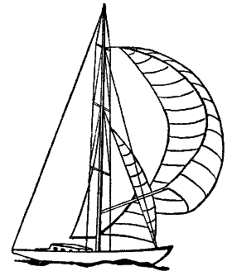
Рис. 309. Яхта под спинакером и под спинакером на штаге
Подобно бизань-стакселю, спинакер на штаге (несмотря на свое несколько ошибочное название) не имеет штага. Для установки такого спинакера рекомендуется использовать тот же штаг, что и для «стакселя-малютки». Галсовый угол можно закрепить произвольно за палубу рубки на соответствующей наветренной стороне. Переднюю шкаторину следует делать короткой, с тем чтобы она поднималась не слишком высоко. При раскрое нижней шкаторины в большинстве случаев следует полностью использовать допустимую длину стакселя, равную 150%J. Спинакер на штаге можно изготавливать не из самой легкой ткани, однако раскраивать его следует «пузатым», чтобы он наполнялся даже при самом слабом дуновении ветра (рис. 309).

Глава 5. ТАКЕЛАЖ
Описанное в предыдущей главе парусное вооружение хотя и является частью такелажа, однако ради большего удобства при изложении столь обширного материала описание парусов было дано нами отдельно*. Больших успехов можно достигнуть и на яхте, если сделать отдельные детали такелажа более эффективными и хорошо стыкующимися друг с другом. Лучшим мерилом готовности яхты являются гонки по треугольнику или морские гонки, на которых более точно проверяется способность такелажа нести нагрузки, а также его эффективность, как важнейшей составной части яхты, ибо именно он несет движитель яхты-паруса. Если такелаж выдержит испытание, то тогда он годится и для дальнего плавания.
* В парусном спорте СССР паруса принято относить к вооружению яхты, которое включает в себя также рангоут и такелаж (стоячий и бегучий). (Прим. переводчика.)

МАЧТА
Проектирование мачты и ее стоячего такелажа зависит как от способа проводки такелажа, так и ширины яхты, ее остойчивости, применяемых материалов, количества салингов, проводки гика-шкота, а также от назначения и района плавания яхты. Поломки и аварии мачт случаются редко, однако если они и происходят, то причина их в большинстве случаев заключается в неправильной конструкции, применении негодных материалов или в незнании нагрузок, которые несут рангоут и такелаж современной яхты. Бермудское вооружение за счет высокого узкого паруса, большой осадки яхты или балластного киля, закрепленного очень низко, нагружается сильнее, чем применявшееся в прошлом десятилетии гафельное вооружение.
В проектировании мачты, предназначенной для морского крейсера или гоночной килевой яхты, нет никакого различия. В том и в другом случае задача сводится к тому, чтобы получить легкую мачту наименьшего диаметра, однако обладающую достаточной жесткостью и прочностью. При этом мачта должна гарантировать хорошую постановку паруса и исключать опасность аварии. Только принимаемая в расчет величина запаса прочности представляет исключение. У гоночной килевой яхты величина запаса прочности равна 10%, а у морского крейсера она доходит до 40%. При этом размеры мачты могут незначительно завышаться, что же касается оковок, стоячего такелажа, вант-путенсов и соединительных болтов или скоб для растяжек, идущих от мачты к корпусу яхты, то в этих местах экономить на запасе прочности не стоит. По старому опыту, всякая яхта настолько мореходна и надежна, насколько прочна ее слабейшая часть. Нередко это деталь оснащения мачты, которой при расчете коэффициента запаса прочности необходимо уделить особое внимание, стараясь при этом не завысить ее размера.
По целому ряду причин коэффициент запаса прочности у морского крейсера должен быть больше, чем у килевой яхты, рассчитанной для внутреннего плавания. Бесспорно одно, что при потере мачты на море яхта подвергается более серьезной опасности, чем во время гонки по треугольнику. Поэтому даже в самых тяжелых условиях экипаж яхты всегда должен быть уверен в том, что мачта и стоячий такелаж их судна выдержат сильнейшие нагрузки ветра и волнения. Эго доверие к важнейшей части яхты — такелажу-— имеет большое моральное значение для экипажа, отправляющегося в дальнее плавание. Очень часто бывает трудно точно определить, может ли яхта еще нести паруса или на них нужно брать рифы. Решение должно приниматься исходя из учета скорости яхты, а не прочности такелажа, так как его прочность должна уже быть гарантирована при постройке.
Следующей причиной увеличения коэффициента безопасности у морского крейсера является значительное возрастание средних нагрузок. Сюда относится, например,
нагрузка на ванты и штаги, возникающая от колебаний мачты во время килевой качки яхты на волне. Эти величины должны дополнительно входить в расчет нагрузок, возникающих от действия ветра. Также следует учитывать длительность нагрузки, действующей на рангоут. У классной килевой яхты гонка длится два-три часа, плавание же на морской крейсерской яхте — во много раз больше. В течение всего этого времени центровка парусов яхты должна оставаться неизменной. Поэтому все детали стоячего такелажа рассчитываются так, чтобы даже за время действия длительных и усиленных нагрузок они нисколько не меняли своей длины и своего положения. Это особенно касается переднего парусного треугольника, простирающегося до топа мачты; у яхт, вооруженных тендером, он часто по площади равен гроту и нагружает мачту больше, чем это можно предполагать.
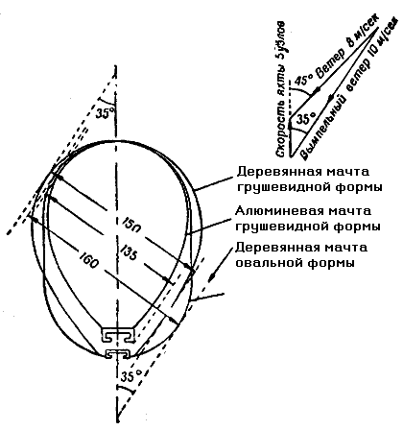
Рис. 310. Поперечные сечения грушевидных деревянных или алюминиевых мачт, боковые стороны которых изготовлены с учетом направления вымпельного ветра на курсе бейдевинд при скорости яхты в 5 узлов. Диаметр мачты в мм (по Иллингворту)
Клееная пустотелая мачта при одинаковом весе со сплошной мачтой лучше, чем последняя, выдерживает нагрузку как на сжатие, так и на изгиб. Без отклонений топа пустотелая мачта способна также выдерживать более высокую нагрузку, чем цельная мачта. Колебания же топа всегда являются недостатком, так как это вызывает ослабление не только вант, но и штагов, на которых стоят передние паруса, а это, в свою очередь, затрудняет правильное несение парусов яхты.
Помимо нагрузок от передних парусов, необходимо также учитывать усилия на лик-пазе грота, которые бывают особенно большими на курсе бейдевинд. Поэтому поперечное сечение мачты делается овальным, иногда прямоугольным, лучше всего грушевидным, чтобы наилучшим образом распределять давление ветра на каждую сторону мачты. При этом наибольшая сторона овала или прямоугольника совпадает с направлением хода яхты. Применение такой формы поперечного сечения мачты объясняется тем, что мачта с помощью вант и краспиц гораздо лучше расчалена в поперечном направлении, чем в продольном, и ветер имеет возможность лучше и без вихрей обтекать такую мачту. На рис. 310 показано три различных поперечных сечения мачты одинаковой прочности из дерева и алюминия, которые наилучшим образом отвечают этим требованиям. При выборе грушевидной формы мачты, спроектированной Иллингвортом для одного из английских крейсерских классов и предназначенной для серийного производства, исходят из того, что истинный ветер силой 4—5 баллов, падая под углом 45° (в 4 румба), под действием встречного потока воздуха от движения вперед отклоняется примерно до 35° (вымпельный ветер). Это имеет значение для определения формы задней боковой кромки мачты. При разработке конструкции мачты Иллингворта были сопоставлены поперечные сечения деревянных мачт овальной и грушевидной формы, а также грушевидной алюминиевой мачты.
Несмотря на отличное выполнение, вновь изготовленная клееная деревянная мачта может потерять свою прочность за один год эксплуатации. Устранять внутренние повреждения клееной мачты после чрезмерных нагрузок особенно трудно. Поэтому продолжительность срока службы такой мачты составляет не более 10—15 лет и зависит от пройденного под парусами расстояния и особенностей района плавания. Поэтому вместо деревянных мачт все большее распространение получают алюминиевые, обладающие меньшим весом при увеличенной прочности. После испытания на малых морских крейсерах алюминиевые мачты стали применять также и на более крупных яхтах. При закреплении блоков и оковок к мачте из легкого металла следует учитывать повышенную опасность коррозии, которая возникает при образовании местных электрохимических процессов от соединения различных металлов (железо, латунь, медь и т. д. ). Коррозия в течение некоторого времени может привести к ослаблению прочности мачты.

РАСПОЛОЖЕНИЕ КРАСПИЦ, ВАНТ И ШТАГОВ
Перед проектированием мачты необходимо установить, какое количество шкотов передних парусов будет проходить внутри и снаружи вант мачты.
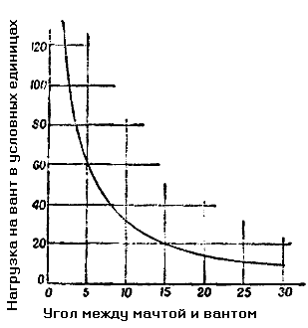
Таблица 20. Уменьшение нагрузки на стальной такелаж, применяемый для расчаливания мачты, при увеличении угла между мачтой и вантом в верхней точке крепления

Установка шкотов зависит от длины базы и высоты переднего парусного треугольника. Чем круче стоит передняя кромка стакселей, тем дальше от борта проводят парус. Следовательно, при высоком и узком переднем парусном треугольнике необходимы короткие краспицы. При данной площади парусности или при определенном давлении ветра растягивающая нагрузка на ванты будет тем меньше, чем длиннее краспицы. При одинаковом расположении салингов с удлинением краспиц нагрузка на мачту также уменьшается. Но если краспицы слишком длинны, то провести нижнюю и заднюю шкаторины внутрь от борта так, чтобы обеспечить безупречную проводку шкотов, уже нельзя. В подобных случаях многие яхтсмены просто укорачивают краспицы, не меняя способа расчаливания мачты. Ошибка их в данном случае заключается в том, что они совершенно не учитывают получающуюся при этом потерю прочности всего такелажа; поэтому эта проблема должна решаться иным способом.
Если на морской крейсерской яхте между топом или верхними вантами и мачтой в верхней точке их крепления образуется угол 15°, то этого достаточно. У килевых яхт для внутреннего плавания эту величину можно уменьшить до 14° или даже до 13°, так как запас прочности не играет здесь слишком большой роли. Чем больше угол в точке крепления вант, тем легче должен быть материал, применяемый для мачты и вант (см. табл. 20). Для того чтобы, сохранив этот угол, дополнительно поставить балун, необходимо установить еще одну пару краспиц, а места расположения укороченных краспиц согласовать с требованиями проводки шкотов.
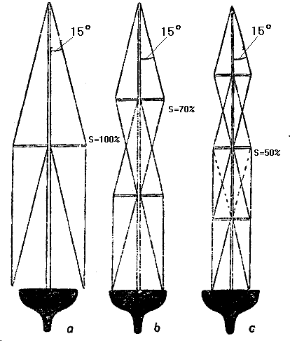
Рис. 311. Сопоставление трех мачт одинаковой прочности при расчаливании их различным количеством неодинаковых по длине краспиц. Ширина яхты может быть взята за исходную величину при расположении краспиц. S — длина краспицы

На рис. 311 показана возможность достижения одинаковой прочности такелажа при разных толщинах как мачты, так и вант, несмотря на неодинаковую длину и количество краспиц. При этом предполагается, что угол между мачтой и вантами у верхней точки крепления вант всегда одинаков (15°). Если краспицы слишком длинны и проводка шкотов затруднена (рис. 311, а), то с помощью второй пары краспиц длину S можно уменьшить на 70% (рис. 311, b), а с помощью третьей пары (рис. 311, с) — на 50%. Чем ближе к точке крепления вант на топе расположены краспицы, тем короче следует их делать, для того чтобы сообщить необходимую прочность длине расчаливаемого участка мачты М. Таким образом, угол а (15°) согласуется на этом эскизе с прочностью, которую и требуется сохранить.
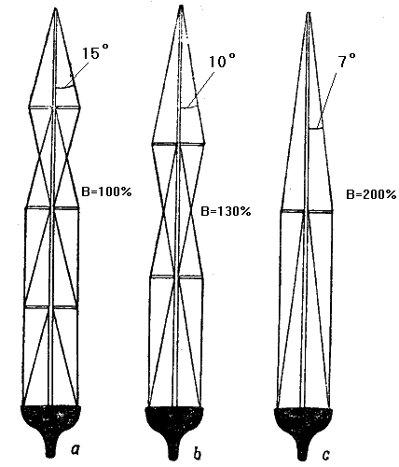
Рис. 312. Если при данной ширине яхты число краспиц уменьшать при одновременном уменьшении угла между мачтой и верхней точкой крепления ванта, то прочность такелажа необходимо увеличить, так как при неправильном расположении краспиц нагрузка значительно возрастет. В-нагрузка на такелаж
Чем длиннее расчаливаемый участок М, тем длиннее должны быть и краспицы (S), чтобы при одинаковой толщине вант выдержать угол а и придать такелажу требуемую надежность.
Если мы примем длину краспиц равной 50% 5 (обозначим ее S¹), то для надежного крепления мачты она будет достаточной только при наличии трех пар краспиц. Если же сократить количество краспиц до двух или даже до одной пары (рис. 312, а), то нагрузка (с уменьшением угла а) возрастет не только на ванты, но и на участок мачты М на 130% (рис. 312, b) или даже на 200% (рис. 312, с). В таких случаях необходимо не только изготавливать мачту более прочной, т е. увеличить ее диаметр при одном и том же материале, но и увеличить диаметр троса вант. При таком способе расчаливания мачты, когда длину краспиц оставляют одинаковой, а угол между мачтой и вантом уменьшают, равная прочность такелажа достигается за счет увеличения вант и диаметра мачты, так как наряду с дополнительным весом у топа возникает добавочное воздушное сопротивление. Если подобные соображения подтвердить расчетами, то тем лучше будут согласованы друг с другом прочность такелажа и проводка шкотов и тем надежнее учтутся все нагрузки на такелаж.
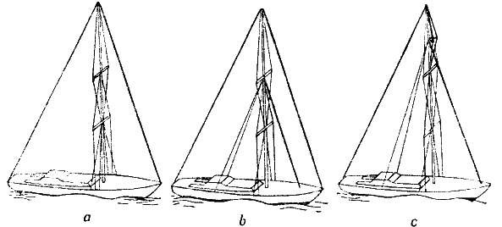
Рис. 313. Различные способы крепления краспиц, при которых мачта не только удерживается ниже точки крепления верхнего стакселя двумя парами краспиц, но и достигается такое положение, при котором всякой тяге мачты вперед соответствует равное усилие назад
На бермудских яхтах и даже на тендере, у которых фал переднего паруса проведен к топу мачты (рис. 313, а), в настоящее время применяют две пары краспиц, располагая их ниже точки, к которой проведен самый верхний передний парус. Если самый высокий передний парус проведен к точке, которая расположена ниже топа, то на высоте фалового угла необходимо установить дополнительную пару краспиц (рис. 313, 6). У малых и средних морских крейсеров, имеющих бакштаги, только небольшая часть мачты выступает над самой высокой точкой переднего парусного треугольника.
Роль пары краспиц в данном случае выполняют краспицы ромбо-вант. Через эти краспицы, выступающие вперед под углом 60°, проводят два ванта, которые имеют точки крепления на топе и у верхних краспиц и служат вместо топштага для придания топу мачты достаточной жесткости (рис. 313, с). Чем больше на них нагрузка, тем больше должен быть у топа угол (между вантом и мачтой) и тем длиннее должна быть каждая краспица.
Весь секрет правильного расчаливания мачты основан на простом принципе: каждой тяге на мачту вперед должна соответствовать такая же тяга назад, каждой нагрузке на один борт — противоположная нагрузка на другой борт. Чтобы оказать противодействие односторонней нагрузке на мачту, на яхте, имеющей топштаг, необходимо поставить ахтерштаг (рис. 314, а). При наличии ахтерштага без топ-штага следует провести выступающие вперед ромбо-ванты, а при тяге ромбо-вант вперед — оттянуть несколько назад основные ванты (рис. 314, b).
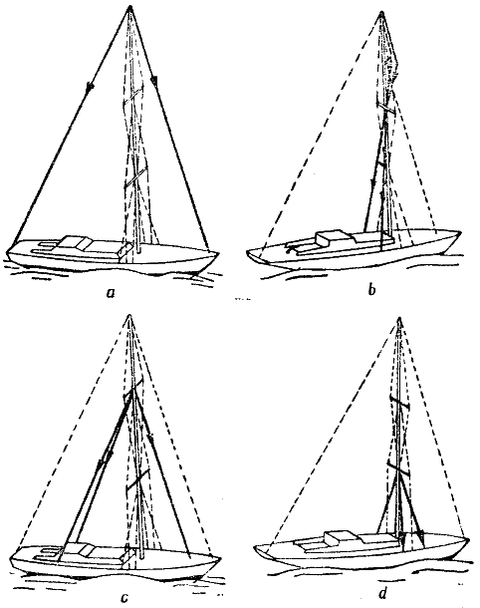
Рис 314. При расчаливании мачты нагрузку в одну сторону необходимо выравнивать противодействующей нагрузкой в другую сторону: а — топштаг — ахтерштагом, b — выступающие вперед ромбо-ванты — проведенными назад средними вантами, с — стаксель-штаг — бакштагами, d — нижние ванты вперед — нижними вантами назад
Возникшую тягу стаксельштага вперед надо выровнять бакштагами (рис. 314, с). У крупных яхт необходимо применять две пары нижних вант по одной на каждую сторону (рис. 314, d). Они должны расчаливать нижнюю часть мачты не только в стороны, но и к носу — корме. Если на небольших яхтах вместо бакштагов и верхних вант применяется предохранительное устройство, то пара краспиц должна устанавливаться под некоторым углом назад в соответствии с направлением тяги. Ванты, проведенные от топа через верхние краспицы к мачте (на высоте нижних краспиц) и служащие для выравнивания тяги от нижних вант, а также для уменьшения сжатия мачты на уровне нижних краспиц, называются топвантами (рис. 315). Сжатие мачты происходит обычно тогда, когда топванты проводятся через нижние краспицы непосредственно к палубе.
При первом способе проводки не только экономится несколько метров троса, но и облегчается обтягивание стакселя, а также уменьшается воздушное сопротивление такелажа. Недостатками такой проводки вант является более высокая нагрузка на салинг и недоступность натяжки вант с палубы. Для того чтобы ванты можно было натягивать с палубы, у многих яхт на мачте, на высоте нижнего салинга, укрепляются передвижные кипы, через которые проводится нижняя часть вант вниз мачты до талрепов, расположенных на высоте роста человека.
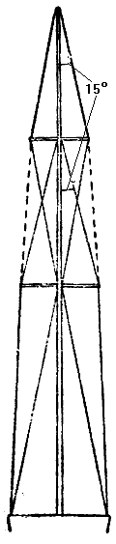
Рис. 315. Нижние точки крепления топвант можно пли закрепить к мачте на высоте нижних краспиц, провести непосредственно к палубе, или присоединить к концам нижних краспиц для усиления нижних вант

НАКЛОН МАЧТЫ
Как показал опыт, наклон мачты не оказывает особого влияния на улучшение качества паруса яхты. Наклон мачты может иметь некоторое значение только при устранении склонности крейсерской яхты приводиться или уваливаться, так как у морского крейсера нельзя переместить центр бокового сопротивления подводной части, а перестановка мачты для смещения центра парусности вперед или назад в продольном направлении связана со значительными переделками на яхте. Единственное преимущество наклона мачты — это сохранить большее натяжение фор и стаксель-штага даже при килевой качке яхты в волнение. При этом также приходится считаться с некоторым уменьшением переднего парусного треугольника, так как он полностью используется на свою обмерную величину, когда мачта стоит вертикально. Некоторое преимущество, заключающееся в том, что благодаря небольшому наклону мачты достигается незначительное удлинение передней шкаторины стакселя, уничтожается тем, что без помехи гроту практически невозможно, особенно вблизи головной части стакселя, поставить заднюю шкаторину при хорошо обтянутом шкоте. С другой стороны, вертикально стоящая мачта имеет недостаток: горизонтально висящий гик может раскачиваться относительно продольной линии яхты, словно дверь, подвешенная только на одну петлю. Из-за этого в слабый ветер трудно хорошо нести грот, ибо он, будучи изготовлен из более крепкой ткани, как показывает практика, работает в штиль, как стаксель. Если есть необходимость существенно изменить наклон мачты для улучшения качеств паруса, то для сохранения прочности расчаливания нужно не только переставить назад или вперед вант-путенсы, но и изменить точки крепления шкотов. Если то или другое по конструктивным причинам невозможно, то производить слишком большой наклон мачты не следует, ибо в этом случае страдает прочность такелажа.

ТОПОВАЯ ОКОВКА
При гафельном вооружении ванты и штаги даже и теперь еще часто крепятся на мачте с помощью заплетенных на концах огонов. При бермудском вооружении вместо огонов применяют рациональные оковки, отвечающие, в основном, трем требованиям
металл должен быть достаточно крепким и обладать несколько большей прочностью, чем проволока или тросы вант;
общий вес оковок должен быть как можно меньшим, чтобы понизить вес топа,
оковка не должна ржаветь.
При выборе оковки топа мачты наряду с перечисленными тремя основными условиями имеются и другие, которые также необходимо учитывать.
Оковки для мачт изготовляют простыми и дешевыми; они не должны мешать парусам или наносить им повреждения; от применения сварных оковок следует отказываться, так как они не обладают достаточным относительным удлинением. Оковки, изготовляемые в небольшом количестве или серией, должны быть стандартизованы на различные типовые размеры по соображениям стоимости.
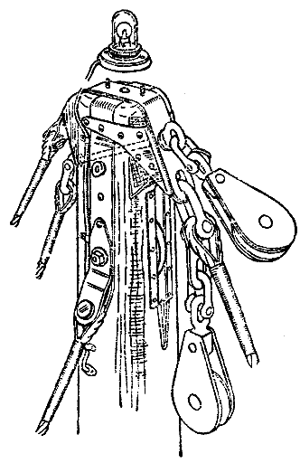 | 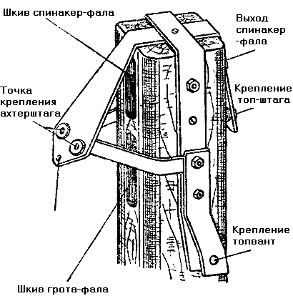
Рис 316. Английская оковка топа мачты, при изготовлении которой широко использованы стандартные стальные детали (по Хэману) | Рис. 317. Простая оковка топа мачты Лаурента Гайльса и партнеров (по Иллингворту)
На рис. 316 показана оковка топа мачты, предложенная англичанином Бернардом Хэманом, которая делается гораздо проще, чем может показаться на первый взгляд. Она состоит из металлических поясов, изготовленных из листовой стали, нарезанной в виде полосок одинаковой ширины и толщины, и обработанных только по концам. Скобы, исходя из простого принципа, что легкая металлическая вилка и один болт при одновременной экономии в весе имеют большую прочность и надежность, чем проушина и одна скоба, используются мало. Единственной металлической деталью, обработанной на конце не таким простым способом, как крепления вант, является пластина, через которую проходит болт для установки блока спинакер-фала (правда, один болт не является вполне надежной точкой крепления). Благодаря этому давление, действующее на топштаг и стаксель-фал, распределяется равномерно на две укрепленные независимо друг от друга топовые оковки. В случае выхода из строя оковки топштага мачту спереди можно подкрепить стаксель-фалом. Если сравнить оковку, предложенную Бернардом Хэманом, с той, которая по опыту Иллингворта сконструирована Лаурентом Гайльсом и его партнерами (рис. 317), то мы заметим, что указанные принципы современного яхтостроения равным образом осуществлены и в других образцах и что там и здесь легкость в весе соединена с практичностью конструкции.

ОКОВКА КРАСПИЦ
На рис. 318 показана английская оковка краспиц, изготовленная по принципу взаимной разгрузки и надежности. Нижние ванты крепятся к металлическим пластинам, установленным друг над другом, прижатым и закрепленным к мачте в своей нижней части с помощью пустотелого болта. Обе внутренние металлические пластины в нижней части имеют посадочные места для болтов, которыми нижние пары вант крепятся к мачте.
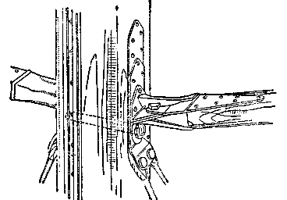
Рис. 318. Крепление складывающейся краспицы к мачте по-современному (по Хэману)
Краспица связывается с мачтой не жестко, а с помощью шарнира. Это оправданное практикой крепление обладает рядом преимуществ: краспица и оковка не повреждаются, если рядом стоящие яхты трутся вантами друг о друга.
Небольшая поломка или трещина, не замеченная в гавани, при увеличенной нагрузке в море может привести к значительным повреждениям. Однако подобное крепление применяют только в том случае, если соответствующий вант крепится в палубе.
Недостаток откидной краспицы заключается в том, что с подветренной стороны она хотя и незначительно может перемещаться вперед или назад, однако, настолько, что со временем прочность оковки может пострадать. Поэтому на переднюю, верхнюю и нижнюю стороны внутренней оковки краспицы наклеивается резиновая накладка (рис. 319), которая амортизирует раскачивание краспицы. И хотя резиновую накладку следует обновлять ежегодно, однако она лучше всего устраняет недостаток складывающейся краспицы.
Принцип откидной краспицы не нов. Раньше применяли оковку, состоящую из кольца, охватывающего мачту и крепящегося к мачте четырьмя шурупами (рис 319) Тем самым отпала необходимость применять болт. Если сравнить оба вида оковок краспиц, то можно увидеть, насколько практично делать ванты съемными на болтах (см рис. 318); такое крепление дает возможность снимать ванты для зимнего хранения или осмотра повреждений.
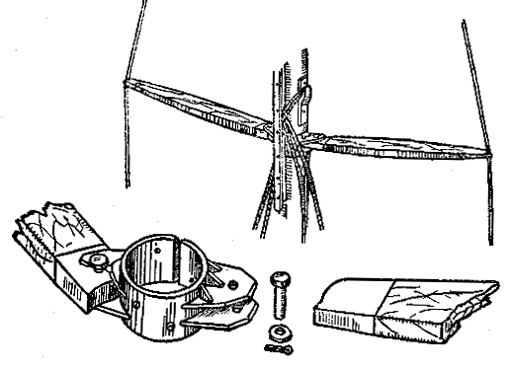
Рис. 319. Крепление складывающейся краспицы к мачте по-старому (по Веркмейстеру)
На рис. 319 ванты прочно связаны с мачтой; если нужно снять вант, необходимо разорвать огон и заменить вант новым. Кроме того, подобная оковка может крепиться к мачте только четырьмя шурупами, следовательно, в дальнейшем она будет крепиться не так надежно, как показано на рис. 318. В обоих случаях верхние ванты прижимают краспицы с их оковками к мачте. Поэтому показанные на рис. 318 крепежные болты вместе с поставленными на шурупах накладками воспринимают от нижних вант только часть срезающей нагрузки, направленной вниз. Как видно из сравнения обеих оковок краспиц, правильным распределением нагрузки и противостоящих ей усилий, возникающих в конструкциях, можно выиграть в весе без ущерба прочности.
При установке краспицы (а еще лучше при ее изготовлении) необходимо обратить особое внимание на то, чтобы внешний конец ее располагался выше, чем закрепленный к мачте. Углы между краспицей и верхней и нижней частями ванта должны быть одинаковыми по величине. В результате этого исключается продольный изгиб краспицы.
Для того чтобы исключить вертикальные перемещения и возможность перетирания, внешний конец краспицы должен быть надежно связан с вантом. При проводке верхних вант до палубы (см. раздел «Расположение краспиц, вант и штагов», рис. 312, а) два ванта должны быть проведены через одну краспицу. В этом случае рекомендуется одну ноковую оковку использовать для крепления верхних вант и топвант; применив болт, оковку можно удлинить вниз под оба ванта. Вытекающие отсюда преимущества в смысле обслуживания и аэродинамики уже пояснены выше.

РЕЛЬСЫ И ПОЛЗУНКИ НА МАЧТЕ
Для подъема паруса на мачту в основном применяются металлические оковки, которые привертываются шурупами к планке, склеенной с мачтой. При использовании металлических накладок необходимо обращать внимание на то, чтобы они по своей толщине и ширине были точно изготовлены, и ползунки не заклинивались. Испытанная и достаточно простая модель ползунка показана на рис. 320, а. Смещенный в сторону или даже перекошенный ползунок такой конструкции не может заклиниться, поэтому он всегда гарантирует быструю и надежную уборку паруса. Недостаток же ползунка заключается в том, что он крепится с помощью парусных ниток, которые даже при тщательной заделке могут с течением времени перетереться или развязаться. Ползунки коробчатой формы изготавливаются из прочного металла и с максимально возможной точностью (рис. 320, b), чтобы избежать серьезной опасности заклинивания или перекашивания при неблагоприятных соотношениях ширины и длины скользящих поверхностей.
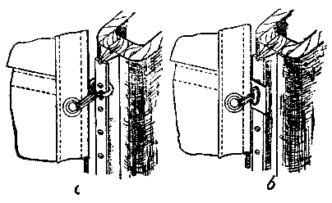
Рис. 320. Две конструкции ползунков: а— в форме когтей: b — коробчатая форма
На современных мачтах из дерева или легкого металла рельс вделывается в мачту (см. рис. 320). На рис. 321 показаны различные виды рельсов, которые могут быть вделаны в мачту или наложены на нее и могут применяться для различных по размеру парусов. От металлических накладок рельсы отличаются тем, что ползунки скользят не по ним, а внутри них. В различных странах алюминиевые рельсы уже изготовляются серийно.
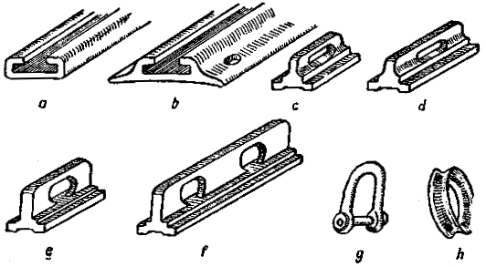
Рис. 321. Различные модели мачтовых рельсов и ползунков грота: а — вставляемый в мачту рельс, b — накладываемый на мачту рельс, с — нормальный ползунок для крепления к гроту с помощью скобы (g), d — ползунок для головной дощечки с креплением к гроту скобкой (g), e — нормальный ползунок для крепления круглым коушем (h), f — ползунок для головной дощечки с креплением круглым коушем

Такой метод изготовления гарантирует достаточную точность, которая так необходима для скольжения без трения. Рельсы крепятся к мачте или одним средним рядом (рис. 321, а) или двумя внешними рядами шурупов (рис. 321, b). Паз на внутренней поверхности ползунка (рис. 321, с) служит для того, чтобы ползунок свободно проходил над головками ввернутых шурупов.
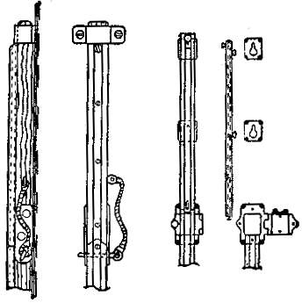
Рис. 322. Магазин ползунков для нанизывания их при замене грота или триселя, когда другой парус еще стоит (сравни также рис 287)
Для крепления головной дощечки, на которую действует более значительная растягивающая нагрузка, отчего она может легко перекоситься, лучше всего применить специальный длинный ползунок (рис. 321, d). Такой ползунок очень хорошо справляется с нагрузками. Если нет детали подобной конструкции, то головную дощечку можно закрепить на двух или трех небольших ползунках.
Нижнюю часть рельса мачты, до которой достает верхний ползунок (когда все ползунки нанизаны на рельс), можно сделать съемной. Эта часть получила название «магазин ползунков» (рис. 322). На него нанизывают ползунки перед постановкой паруса. Подобный магазин можно заменить «стрелкой» (см. рис. 287)

КРЕПЛЕНИЕ МАЧТОВЫХ ПОЛЗУНКОВ К ПАРУСУ
При выборе формы ползунков необходимо обращать внимание не только на их форму, но и на то, как они крепятся к парусу, так как крепление с помощью парусных ниток недостаточно надежно и опасность перетирания очень велика.
Самое надежное крепление это когда, не отказываясь полностью от использования троса (будь он стальным или пеньковым), применяются небольшие скобы, которые вставляются через отверстие в ползунке и крепятся к парусу винтом, проходящим через люверс у лик-троса. Перетирание при этом исключено. Если ползунки, люверсы и скобы подходят друг к другу по своим размерам, то между парусом и ползунками достигается необходимая подвижность. С течением времени на парусине, сложенной вдвое, или у лик-троса, вставленного в переднюю кромку паруса, могут появиться протертые места, но этот недостаток окупается преимуществами надежного соединения.
Перетирание избегают и другим способом, а именно: применяя в качестве соединительного элемента между гротом и ползунком небольшой пружинный коуш (разжимное кольцо) или круглый коуш с прорезью в каком-либо месте. Открытый коуш продевают через ползунок и заводят за люверс. После того как его снова согнут до первоначальной формы, поверх коуша до заполнения желобка накладывают пять-десять витков парусных ниток, после чего нитку тщательно завязывают.
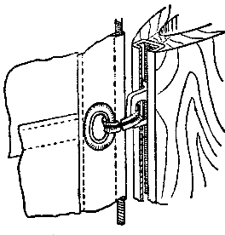 | 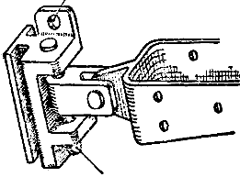
Рис. 323. Крепление грота к мачтовому ползунку с помощью круглого коуша, укрепленного проволокой или нитками (сравни также рис. 320) | Рис. 324 Современная оковка пятки гика для рельсов, изображенных на рис. 321. Ее можно сделать также для нормального Т-образного рельса или жестко закрепить к мачте
Благодаря этому исключается перетирание парусных ниток, а также и лик-троса, а парус, если отверстие в ползунке обработано соответствующим образом, имеет такую же подвижность (рис. 323).

ОКОВКА ПЯТКИ ГИКА
Правильное крепление гика к мачте на морской крейсерской яхте является особенно важным, так как действующие на него сжимающие и скручивающие нагрузки значительно больше, чем у крейсерского швертбота. По этой причине оковка гика конструируется и изготовляется исходя из других точек зрения. Она должна состоять из шарниров или подобных соединений, которые обеспечивали бы свободные повороты гика как в стороны, так и вверх без перекосов, независимо друг от друга (рис. 324). Лучшим креплением оковки гика к мачте является двойная металлическая шина, распределяющая усилия, действующие в вертикальном направлении на большую поверхность. Узкая же оковка в форме скобы может заклиниться в рельсе, в который она вставлена.

ВАНТЫ
Проектирование мачты нераздельно связано с расположением стоячего такелажа, о чем уже упоминалось в разделе «Расположение краспиц, вант и штагов». К сожалению, в нашем изложении приходится рассматривать различные детали такелажа отдельно друг от друга. Но отсюда не должно создаваться впечатление, что каждая из деталей проектируется, изготовляется или изменяется отдельно. Яхта будет только в том случае надежной и успешно ходить под парусами, когда все ее детали будут хорошо стыковаться друг с другом.
Нагрузка на рангоут и прежде всего на стоячий такелаж зависит не от площади парусности яхты, как это часто неправильно считают, а от степени остойчивости.
Нагрузку на такелаж необходимо рассчитывать при всех углах крена яхты, возникающего от ветра и волнения, вплоть до 50°. При этом следует учитывать ряд факторов: вес балласта или фальшкиля, осадку, водоизмещение, высоту вооружения, ширину яхты, длину свесов и др. Такой расчет может быть произведен только яхтенным конструктором. Это даст вполне определенную величину остойчивости, которую каждый яхтсмен дальнего плавания должен проверить или на собственном опыте или основываясь на опыте всемирно признанных морских яхтсменов. Особенно важно проверить применяемые величины запаса прочности для мачты в боковом направлении. В качестве практического правила определения необходимой прочности вант мы приведем опытные данные двух известнейших английских парусников и конструкторов.
По Иллингворту, прочность на разрыв верхних вант, проведенных к палубе, должна быть вдвое больше, чем действительный вес балласта. Величина веса свинцового балластного киля для соответствующих размеров яхт зависит по RORC — формуле от наибольшей допускаемой осадки. А так как эта величина приблизительно соответствует тому же значению по KR—формуле, то это практическое правило и нижеуказанные величины можно применять с некоторыми допущениями и для яхт, построенных по этой последней формуле. Внутренний балласт морского крейсера необходимо сложить с половинным весом балластного киля (при чугунном фальшкиле учитывается только 90% его веса). То же самое касается и яхт, у которых для сохранения хорошей остойчивости небольшая осадка возмещается большим весом балласта (для сравнения берется 90% веса балласта). У широких яхт с повышенной остойчивостью формы необходимо прибавлять 10% к весу балласта, а у особо широких яхт или с угловатыми шпангоутами—20%. Наоборот, у узких яхт, имеющих больший вес балласта для сохранения такой же остойчивости, как и у широких яхт, нужно вычитать 10% Таким образом, из практики Иллингворта для небольшого морского крейсера с гоночным баллом 5 KR, имеющего вес балластного киля 1000 кг, для вант следует применять трос диаметром 6 мм (см. табл. 15), с тем чтобы обеспечить необходимую надежность такелажа.
По Фоксу, ванты должны обладать такой прочностью на разрыв, которая позволяла бы подвесить яхту за нижние ванты одного борта. Следовательно, при определении сравнительных величин Фокс ссылается не на вес фальшкиля, а на общий вес яхты. Таким образом, как в первом, так и во втором случае опытным путем выведена примерно одинаковая величина прочности вант. При постройке или перевооружении всегда следует ориентироваться на эту величину, с тем чтобы такелаж, с одной стороны, был вполне надежным, а с другой — не слишком тяжелым.
О толщине нижних вант, которые умышленно исключены из правила Иллингворта, необходимо сказать следующее: нагрузка на ванты на курсе бейдевинд особенно велика, так как тяга при этом направлена назад. Если (на небольших яхтах) используется только один нижний вант, то он должен быть проведен к вантпутенсу вперед от мачты. Делать это, однако, не следует в тех случаях, когда вант выполняет функции предохранителя мачты или прочного бакштага. Для двух нижних вант, проведенных назад (всегда следует стремиться к тому, чтобы установить два ванта), можно выбрать трос меньшей прочности (50% от требуемой прочности для верхних вант). Передние ванты (по Иллингворту) при угле 12—15° с мачтой должны иметь 70% от требуемой прочности верхних вант, а при наличии только одной пары вант—95%. Эти данные относятся, однако, только к вставным мачтам, которые благодаря креплению их в пяртнерсе палубы имеют дополнительную точку опоры. Мачта, поставленная шпором на палубу, поддерживается нижними вантами, прочность которых должна составлять 120% от прочности верхних вант.
Но нельзя забывать одно обстоятельство: вытяжку стоячего такелажа. Под вытяжкой мы понимаем такое свойство вновь изготовленного ванта, при котором трос, состоящий из большого числа отдельных проволочек, под действием первой или особенно сильной растягивающей нагрузки натягивается с максимальным удлинением; при этом наиболее тонкие пряди троса теснее ложатся друг к другу и вокруг органического сердечника. Вытягивание стального троса с течением времени уменьшается при условии прочной связи всех остальных деталей; следовательно, здесь речь идет о необходимом и естественном процессе*. Более опасно растягивание, которое становится сразу заметным по образовавшейся слабине после чрезмерной нагрузки на уже вытянутый трос. Такое растягивание зависит от прочности материала, из которого изготовлен трос. Разрыв начинается с отдельных проволочек или прядей. При поверхностном осмотре троса эти повреждения могут и не броситься в глаза. Под действием частых перегрузок при повторном растяжении это обычно приводит к полному разрыву ванта или штага, отчего почти всегда возникают тяжелые по своим последствиям аварии. Чем меньше угол расчаливания между мачтой и вантами, тем быстрее может наступить растягивание вант вследствие значительного превышения нагрузки (см. рис. 312), которую надо избегать. Растянутый такелаж необходимо тщательно исследовать во всех, даже самых незначительных, местах разрыва. Материал вант должен подбираться так, чтобы исключалась возможность растяжения троса.
* Чтобы уменьшить вытяжку троса в процессе эксплуатации, его следует предварительно вытянуть (см. примечание под табл, 15).

При определении размеров и заплетке новых вант необходимо учитывать вытяжку тросов, которая, в зависимости от качества, составляет 1—2%. Натяжки вант, служащие для соединения стоячего такелажа с вантпутенсами и их натяжения, должны своей изменяющейся длиной компенсировать вытяжку. Если нет проверенных данных о величине вытяжки стального троса (особенно после перевооружения или на новой яхте), то между вантом и талрепом рекомендуется ставить скобу достаточной прочности или небольшую стальную пластину, что впоследствии позволит вам устранить появившуюся после вытяжки слабину.
Так как у бермудской яхты нагрузка на такелаж у топа мачты меньше, чем, например, на высоте центра парусности, то для топвант можно применить трос меньшей прочности. Но поскольку топванты и верхние ванты значительно длиннее средних или нижних вант, возможно более сильное боковое перемещение мачты из-за вытяжки и растягивания троса при одинаковом натяжении вант; поэтому, чтобы мачта стояла прямо, топванты и верхние ванты натягивают сильнее, чем нижние.

БАКШТАГИ
Любая точка, за которую крепится стаксель к мачте, должна расчаливаться назад. Для этого есть (постоянный) ахтерштаг или (перекладываемые) бакштаги. Многие яхтсмены на небольших яхтах ради экономии сил часто отказываются от бакштагов и точку крепления стакселя расчаливают назад через наклоненные вперед ромбо-ванты и ахтерштаг. Для морского крейсера одного расчаливания назад недостаточно: если натянуть ахтерштаг так, чтобы стаксель стал достаточно тугим, то в большинстве случаев более слабые тросы ромбо-вант перегружаются; кроме того, переднюю кромку стакселя становится труднее натянуть правильно.
Угол между мачтой и бакштагами в точке их соединения должен составлять 15—25°. Прочность расчаливания назад можно считать достаточной в том случае, если расстояние от мачты до нижней точки крепления бакштага к палубе равно минимум длине базы переднего парусного треугольника. Чем больше это расстояние, тем меньше сила, необходимая для натяжения стаксель-штага. Следует обратить внимание на то, чтобы расчалки, поддерживающие мачту в направлении назад-в сторону, одновременно разгружали ванты, поддерживающие мачту в боковом направлении.
Натяжение перекладываемого бакштага возможно тремя способами:
1. На палубе к планке прикрепляется рельс, а бакштаг закладывается или отдается с помощью передней и задней оттяжек через ползун.
2. Примерно на высоте 1 м над палубой к бакштагу на скобе присоединяется таль, которая коренным концом с блоком крепится к палубе: ходовой конец обтягивается руками или шкотовой лебедкой и закладывается за утку или зажим.
3. Бакштаг проходит через ролик на палубе к натяжному рычагу (натяжке). Этот рычаг перебрасывается в продольном направлении для закладывания или отдачи.
В настоящее время два первых способа применяются лишь в редких случаях, так как бакштаг можно хорошо натянуть, когда мачта не испытывает нагрузки, т. е. если яхта проходит через положение левентик. Поэтому ограничимся описанием третьего, современного, способа.
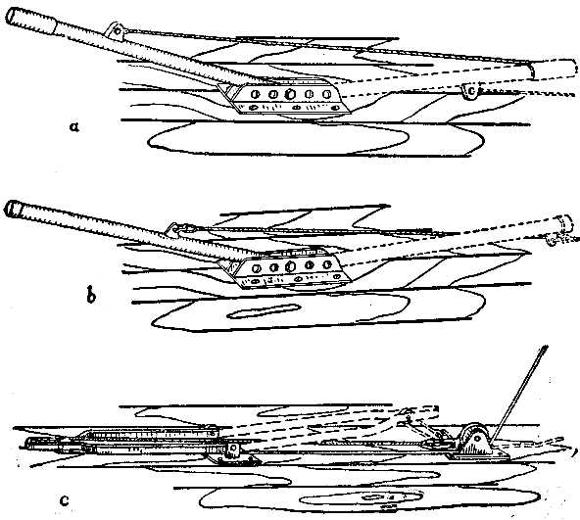
Рис. 325. Различные конструкции рычажных натяжек бакштагов: а — бакштаг жестко связан со средней частью рычага. Возникающая слабина равна одинарной длине рычага; b — скоба крепления бакштага скользит в рычаге от внешнего к внутреннему концу. Возникающая слабина равна двойной длине рычага; с — бакштаг проходит через ролик на конце рычага и назад к направляющему ролику. Слабина равна четырехкратной длине рычага
Большое натяжение при легком и быстром обслуживании — вот основные преимущества натяжного рычага; оно заключается в том, что бакштаг с помощью натяжного рычага натягивается с одинаковым напряжением, испытанными установленным как достаточное или необходимое. Если на слабых ветрах нести рангоут несколько послабленным. т. е. потравив бакштаги, дать мачте возможность слегка наклониться вперед или назад, то (несмотря на то, что это кажется выгодным) с течением времени наступают усталостные явления и ослабление материала, из которого изготовлена мачта. Поэтому необходимо стремиться к тому, чтобы на морской крейсерской яхте всегда сохранялась одинаковая прочность рангоута. Ночью, при тесноте в кокпите, в штормовую погоду, когда яхту заливает, — в любое время рычаг натяжки бакштагов должен перекладываться буквально автоматически всего лишь одним быстрым движением.
На рис. 325 показаны некоторые конструкции натяжек бакштагов. Конец троса жестко связан со средней частью рычага (рис. 325, а), что позволяет при отдаче бакштага создать лишь незначительную слабину. Во время натягивания трос скользит от наружного к внутреннему концу рычага (рис. 325, b), создавая среднюю слабину. Иногда трос проходит через ролик на одном конце рычага (рис. 325, с), а другой его конец при этом крепится к палубе на уровне нижней точки прохода бакштага через ролик, создавая тем самым очень большую слабину на бакштаге. Во всех случаях в рычаге для регулировки натяжения или для выбирания слабины, наступающей при вытяжке троса, предусматривают талрепы или переставные штифты.
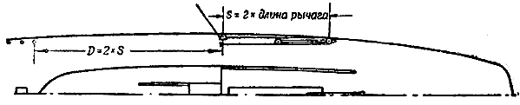
Рис. 326. Расположение приспособления для перекладывания бакштагов у кокпита
На рис. 326 показано расположение приспособления для перекладывания бакштага рядом с кокпитом: бакштаг проведен через ролик к палубе, далее через следующий ролик в рукоятке рычага — к точке крепления за обушок на уровне направляющего ролика на палубе. Для регулировки натяжения бакштага можно сделать или передвижным ролик на рычаге, или вставить перед обушком в бакштаг талреп. При этом получается следующая зависимость:
D = 2 х S.
Расстояние D, или слабина, которую получает бакштаг при отдаче рычага, может быть равной 2x5. Следовательно, получающаяся максимальная слабина составляет четырехкратную длину рычага, за небольшим вычетом на ролики и блоки.

ШТАГИ
Расположение штагов также зависит от парусности и правильного соответствия всех деталей такелажа друг другу, однако при этом следует учитывать обмерную величину переднего парусного треугольника. С одной стороны, при постановке и несении парусов лучше, если угол между мачтой и штагом будет как можно меньше, так как благодаря этому легче ставить штаг и обтягивать переднюю кромку стакселя. Но, с другой стороны, установка мачты и другие соображения часто требуют увеличения этого угла.
Как уже указывалось, небольшой наклон мачты представляет собой удачное компромиссное решение, удовлетворяющее обоим требованиям.
Вопрос, сколько штагов (один или два) необходимо провести на морской крейсерской яхте, нужно решать не только исходя из чисто технических соображений. Преимущество простого расчаливания мачты вперед заключается в снижении воздушного сопротивления, упрощении такелажа (связанном с экономией троса) и в том, что нагрузка распределяется на мачту и палубу равнозначно. Двойной штаг облегчает смену парусов за счет того, что можно подсоединить и поднять новый стаксель, пока сменяемый еще тянет. Благодаря этому экономится не только время, но и работа, так как оба стакселя практически всегда остаются присоединенными и любой из них можно снова поставить. Наличие двух штагов придает повышенную надежность переднему расчаливанию мачты, так как при аварии с одним из двух штагов яхта может продолжать плавание без особого ущерба для качества парусов. Для морского крейсера надежность играет более важную роль, чем быстроходность.
На тендерах при слабых ветрах перед постановкой большого генуэзского стакселя стаксель-штаги убирают. У шлюпов с большим передним парусным треугольником в сильный ветер крепятся дополнительные штормовые стаксель-штаги, расположенные внутри самого треугольника. Для быстрой постановки и уборки этих штагов применяются такие же рычажные натяжки, как и для перекладывания бакштагов (см. рис. 325). Однако они должны гарантировать быстроту разъема штага со скобой или болтом. Штаг пропускается через отверстие в палубе в форпик и здесь через надежно поставленный ролик проходит к рычажной натяжке, закрепленной за кильсон или между двумя флорами. Если расстояние между направляющим роликом и натяжкой очень велико, то нижнюю часть штага рекомендуется пропускать через ящик или трубу, с тем чтобы парусные мешки и другие детали оборудования, находящиеся в форпике, не мешали свободно нагружать и разгружать его. Само собою разумеется, что натяжка на своем месте должна легко обслуживаться в любое время.

ВАНТ-ПУТЕНСЫ
В первой части книги «Устройство парусной яхты и уход за ней» было показано, каким путем давление мачты на киль можно распределить на максимальное количество поперечных связей корпуса, ибо на шпоре мачты концентрируется суммарное усилие всех вант и штагов. Если до сих пор мы все время говорили о необходимости как можно туже натягивать все ванты и штаги, то теперь мы должны позаботиться о том, чтобы эти усилия с нижних точек крепления такелажа равномерно передавались на продольные и поперечные связи корпуса. В районе мачты на подводной части борта и на днище яхты чаще всего появляются места течи, которые указывают на то, что от тяги вант разошлись пояса обшивки, потому что вант-путенсы закреплены недостаточно правильно. Часто в районе мачты можно заметить небольшие выпуклости на палубе — явный признак недостаточного крепления растяжек мачты.
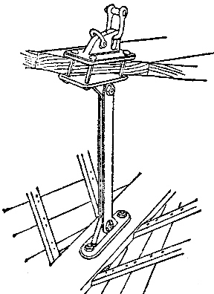
Рис. 327. Крепление стаксель-штага к палубе и с помощью оттяжки— к килю (по Хэману)
Раньше при установке вант-путенсов больше внимания уделяли их ширине, чем глубине закрепления Но как раз последнее является решающим фактором мореходности яхты. На рис. 327 показано крепление нижней точки постоянного стаксель-штага к палубе и распределение тяги на палубу, киль и поперечные связи яхты. На этом же принципе основано крепление вант, о чем уже говорилось в первой части книги «Устройство парусной яхты и уход за ней» (см. рис. 47 на стр. 29). Палубная оковка ванта крепится к прочной продольной связи яхты — привальному брусу — с помощью двух болтов. Две легкие стальные пластины страхуют прилегание болтов снизу и позволяют скрепить палубную основу ванта с поперечной связью яхты (с гнутым шпангоутом). Из обоих рисунков видно, что при описании английских оковок речь идет о стандартизованных деталях из одинакового материала, поэтому даже при постройке отдельной яхты возможно серийное изготовление деталей вант-путенсов; к этому должен стремиться и каждый яхтсмен дальнего плавания.

ЗАЩИТА ОТ МОЛНИИ
Число ежегодных гроз на море невелико. И все-таки, когда в открытом море над яхтой сверкают многочисленные молнии и через короткие промежутки времени раздаются раскаты грома, с неприятным чувством думаешь о том, что мачта, возвышающаяся над водой на десять, двенадцать и даже пятнадцать метров, является хорошей мишенью для молнии. Поэтому возникают некоторые соображения относительно защиты от молнии на борту, чтобы без опасения за надежность яхты ожидать в грозу электрические разряды как в открытом море, так и вблизи побережья.
Молния выравнивает разность в потенциале электрического заряда отдельных туч или тучи и земли. Возникающие при этом напряжения очень велики. При ударе молнии в мачту вследствие большого выделения тепла могут возникнуть значительные разрушения. Однако если удастся отвести молнию, то она не причинит на борту никакого ущерба. Следовательно, при оборудовании морского крейсера необходимо, чтобы в качестве защиты от электрических разрядов во время грозы создать проводник для отвода в воду возможных ударов молнии. Это можно сделать без особых затруднений.
Громоотвод на борту должен быть достаточного поперечного сечения, чтобы молния при огромном напряжении и силе тока не могла пережечь трос. Для этого необходимы или плоская пластина сечением 50мм ² (20x2, 5 мм), или круглый пруток диаметром 8 мм. Такой громоотвод должен быть проложен без резких изгибов. Если при прокладке громоотвода этого нельзя избежать, то необходимо сделать перемычки, плавно обтекающие препятствия. Так как это не гарантирует того, что при ударе молнии в рангоут она действительно пройдет через такой громоотвод, то ради безопасности ванты, штаги, вант-путенсы и все остальные металлические части на борту, такие, как мотор, трубопроводы, якорная лебедка и т. д., необходимо соединить друг с другом перемычками, проводящими ток.
Посмотрим сначала, как практически выглядит защита от молнии на деревянной яхте. Необходимо связать проводником топ мачты с водой, которая в данном случае играет роль «земли». Конечно, проще всего провести ванты и штаги до воды. Однако для обеспечения безопасности этого недостаточно, так как диаметр тросов или струн стоячего такелажа в большинстве случаев меньше 8 мм; ставить же ванты на 2 или даже 3 мм толще, чем нужно, нецелесообразно. Недостаточно также провести один более толстый штаг, ибо опять нет гарантии, что молния при ударе изберет именно этот, для нее приготовленный, путь. Далее, для отвода электрического тока в воду нужно создать большую поверхность соприкосновения, нежели та, которую имеет металлический стержень, непосредственно опущенный в воду. Поверхность в 2—3 м² вообще достаточна для заземления. На морских крейсерских яхтах поверхность заземления образуется фальшкилем, а на крейсерских швертботах — в значительной мере швертом.
Если отдельные ванты имеют требуемую для защиты от молнии толщину 8—10 мм (на крупных яхтах с гоночным бал-лом от 8 до 10 KR или с водоизмещением от 10 до 12 т), то достаточно соединить их с фальшкилем— проводником соответствующего сечения. Самой высокой точкой яхты является оковка топа мачты, от которой молния начинает свой путь. Следовательно, для создания грозозащитной установки необходимо ванты подвести к фальшкилю, играющему в данном случае роль заземляющей пластины. Для того чтобы подсоединить к килю не в отдельности каждый подлежащий заземлению предмет, ванты на правом и левом бортах, штаги и другие металлические проводники сначала соединяют под палубой в группы, а затем с помощью проводников подводят к килевым болтам. Болты несколько раз в году нужно просматривать: не появилась ли на них коррозия или грязь.
На небольших яхтах, у которых ванты имеют недостаточную толщину, лучшим громоотводом является рельс для ползунов на мачте. Его сечение как раз соответствует необходимому для обеспечения надежности размеру 20 х 2, 5 мм. Так как рельс оканчивается непосредственно у топовой оковки, его нужно соединить со штырем, возвышающимся над топом максимум на 10 см (рис. 328). Необходимое можно сочетать с полезным, если выступающую над топом часть громоотвода использовать как металлический шток для флюгарки. Конечно, такой удлинительный штырь должен соответствовать указанному минимальному размеру (т. е. 8 мм для круглого стального прутка). Рельс мачты следует удлинить до самого низа при сохранении требуемого сечения проводника, а затем хорошо подсоединить его к одному из килевых болтов. Такой проводник укладывается в специально сделанную канавку вставной мачты и без дополнительной прорези в палубе пропускается вниз.
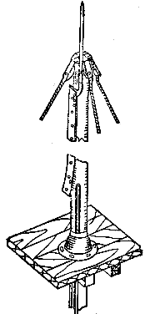 | 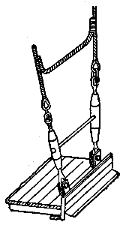
Рис. 328. Грозозащитная установка, состоящая из грозоприемника, соединенного с рельсом мачты, и проводника от нижнего конца рельса до килевого болта | Рис. 329. Соединение двух вант металлическим тросом, играющим роль проводника
Несколько труднее осуществить проводку у складной мачты, стоящей шпором на палубе, однако увеличение затрат с успехом окупится большей надежностью.
Помимо этого, необходимо осуществить некоторые дополнительные мероприятия по обеспечению безопасности на случай, если молния пройдет не по приготовленному для нее пути: для этого соединяют друг с другом с помощью перемычек рядом расположенные ванты или штаги, с тем чтобы молния могла перейти на лучший проводник, в томслучае, если окажется, что соединение ванта с вант-путенсом через болт недостаточно проводит ток (рис. 329).
На случай, если на крупной яхте прерван контакт между вантами и килем или когда на небольшой яхте, где исключительно полагаются только на мачтовый рельс, служащий громоотводом, этого контакта вообще нет, рекомендуется удлинять вант-путенсы до подводной части (даже если яхта накренена) и связывать их с обшивкой большим числом болтов. Для этого следует выбирать болты с наибольшей головкой, чтобы выходящая к воде поверхность была как можно большей. Можно увеличивать поверхность болтов шайбами (насколько позволяет гладкость внешней поверхности обшивки) с таким расчетом, чтобы все головки и шайбы по возможности составляли в сумме площадь 100 см2. Так как пресная вода проводит ток хуже, чем морская, эти данные пригодны только для яхт, плавающих в море.
Заземление рельса мачты рекомендуется производить и на тех яхтах, где ванты и штаги в качестве громоотвода соединены проводником с фальшкилем.
У остальных яхт защиту от молнии осуществить легче, в особенности если мачта стальная. Она сама является громоотводом, а весь корпус яхты выполняет функции пластины заземления. Если молния ударит в стальную яхту, то она практически оканчивается на топе грот-мачты, откуда ток проходит через корпус яхты в воду, не причиняя никакого вреда экипажу Часто этого просто не замечают. В местах, плохо проводящих ток, может появиться искрообразование или выделение тепла — здесь ток переходит к другому проводнику или искра закорачивает изгибы. Поэтому места, плохо проводящие ток, нужно усилить токопроводящими перемычками, наподобие скобы, соединяющей вант и талреп или талреп с вант-путенсом. Необходимо также следить за тем, чтобы в этих местах не могла появиться коррозия.
Все, что сказано для деревянной яхты, относится и к стальной яхте с деревянной мачтой, Громоотвод, проложенный вдоль мачты, необходимо в этом случае хорошо соединить не о килем, а с корпусом яхты.

РАНГОУТНЫЕ ДЕРЕВА
В противоположность спинакер-гику, который из-за больших изгибающих нагрузок должен изготавливаться особенно прочным и жестким, гики (грот-мачты или бизань-мачты), а также реек стакселя делаются как можно более легкими, однако без ущерба для необходимой прочности. Тяжелые гики из-за их высокого расположения над центром тяжести яхты увеличивают ее кренящий момент. Гики с небольшим весом уменьшают нагрузку на все остальные части такелажа. Уменьшается трение стоячего и бегучего такелажа, а также нагрузка на блоки и оковки. Рифление, постановка и уборка парусов, т. е. все работы с такелажем и парусами, выполняются быстрее и легче. Не последнюю роль играет легкий гик и в образовании хорошей формы паруса при слабом ветре. Его недостаток, заключающийся б том, что парус на свежих ветрах плохо оттягивается вниз, компенсируется оттяжкой гика.
Гик грот-мачты нагружается больше изгибающими силами и в меньшей степени — сжимающими, так как тяга паруса, распределяющаяся на всю длину верхней кромки гика, воспринимается шкотом, закрепленным за одну или две точки на гике. У гика с патент-рифом вся тяга шкота концентрируется только на ноке; если отдают предпочтение этому способу рифления, то гик должен быть особенно прочным и жестким Для такого рифления хорошо подходят клееные пустотелые гики, так как они при равном весе со сплошными гиками обладают значительно большей прочностью на изгиб и сжатие, чем последние.
Если применяют риф-сезни, то гик можно выбирать с гораздо меньшим весом. Поэтому данному способу рифления отдается предпочтение. В сечении гик имеет форму поставленной на ребро планки, увеличивающей внизу площадь паруса. Тяга шкота распределяется на несколько точек: на нок, от которого к палубе проходит коренной конец шкота, на один или два блока посредине гика (или на две трети его длины, считая от пятки), от которых к палубе рубки проводится ходовой конец, и на точки крепления оттяжки, прикрепленной к гику на одну треть длины от пятки. Таким образом, тяга распределяется на три точки вместо одной, имеющейся при пользовании патент-рифом со склеенным гиком. На боковой поверхности гика расположены тали для взятия рифов (см. рис. 293), затем оттяжка для перестановки стаксель-шкотов, проведенных по гику, и натяжка шкотового угла грота к ноку (рис. 330). Эти детали оборудования современной крейсерской яхты можно закрепить на пустотелом гике только в том случае, если боковые стороны его склеены из достаточно прочных материалов, позволяющих надежно крепить к ним шурупами детали, которые должны выдержать достаточно большие нагрузки.
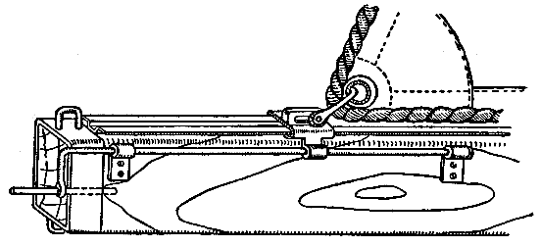
Рис 330. Шпиндельная натяжка на шкотовом углу грота для регулировки натяжения задней шкаторины и изменения «пуза» паруса
Для яхт, совершающих ночные плавания и идущих к своей гавани узким фарватером или обслуживаемых небольшим экипажем, необходим рейковый стаксель. Нижняя шкаторина стакселя, которая обязательно должна размещаться на базе переднего парусного треугольника, вставляется в лик-паз дерева (рейка) всей своей длиной. Иногда парус закрепляется шкотовым углом за нок рейка, тогда стаксель несут со свободной нижней шкаториной. Передний конец рейка крепится за оковку на форштевне, над талрепом стаксель-штага или под ним, или же вставляется в соответствующее крепление битенга, где реек имеет возможность свободно поворачиваться как в горизонтальной, так и в вертикальной плоскостях. Шкот со скобой скользит по короткому шпрюйту или прочно крепится за обушок посередине яхты перед мачтой и проходит через блок к ноку рейка вдоль рейка — к направляющему ролику на форштевне или к передней точке крепления рейка, а оттуда по борту к кокпиту. В случае необходимости шкот можно пропустить через тали между шпрюйтом и ноком, для чего на нок рейка устанавливается блок с проушиной, а на палубу — простой блок. При поворотах стаксель самостоятельно перебрасывается на нужный борт, так что яхта даже при внезапных изменениях курса может свободно маневрировать, а для обслуживания стаксель-шкотов нет необходимости постоянно находиться в кокпите второму яхтсмену.
На любом морском крейсере, который относится к — классу, мачты и гики у обмерных точек должны иметь определенной ширины марки черного цвета. Если яхта ходит с гоночным баллом, определяемым по другой формуле, то обмерные точки необходимо обозначить дополнительно красными или иного цвета марками.

БЕГУЧИЙ ТАКЕЛАЖ
Если стоячий такелаж рассчитан так, чтобы в любое время сохранить свою прочность, даже при возможной перегрузке, то случайный обрыв одного из элементов бегучего такелажа не так опасен. Поэтому толщину бегучего такелажа следует выбирать с меньшим запасом прочности, получая, таким образом, гораздо меньший вес всех снастей, а отсюда и общий вес такелажа. Кроме того, снижается и воздушное сопротивление такелажа. Увеличить надежность слабого бегучего такелажа можно путем заботливого ухода за ним, постоянного контроля и частого обновления. Особенно это относится к фалам из тонкого троса, который из-за своей малой толщины не может быть достаточно хорошо оцинкован и поэтому в большой степени подвержен опасности коррозии.
Раньше затрачивалось много усилий на то, чтобы с помощью бегучего такелажа облегчить работы с вооружением. Применение фаловых и шкотовых лебедок, а также рычажных натяжек привело к дальнейшему уменьшению используемых толщин тросов и талей различного назначения, употреблявшихся до последнего времени для выигрыша в силе.
Для бегучего такелажа рекомендуется использовать тросы одинаковой толщины или ограничиться применением двух, максимум трех, тросов различных толщин, с тем чтобы можно было везде применять направляющие ролики и блоки снаряжения одного размера. С другой стороны, это дает возможность легко заменить поврежденные снасти и детали в случае аварии.
В качестве бегучего такелажа можно применять также стальной трос различных способов изготовления. Трос с прядями 6x19 достаточно гибок, 6x24 еще более гибок и 6x37 особенно гибок. Цифры означают, что трос изготовлен из 6 прядей, а каждая прядь состоит из 19, 24 или 36 проволочек. Чем больше проволочек в пряди, тем они тоньше и тем меньше их прочность, так как у оцинкованного троса содержание цинка для защиты отдельных проволочек возрастает по мере увеличения их количества. Поэтому при одинаковом диаметре следует отдавать предпочтение тросу «6х 19» или «6 х24» *.
* О конструкции тросов, применяемых в СССР для указанных целей (см. примечание под табл. 15 на стр. 205).

Так как из стального троса в настоящее время изготавливаются только те части бегучего такелажа, которые проходят через блоки, а мягкий трос используют для большего удобства только для тех отрезков, за которые берутся руками, то поэтому по сравнению с прошлым сейчас применяют стальные блоки или ролики почти исключительно небольших размеров. Они значительно легче деревянных, выдерживают более высокую нагрузку и имеют более продолжительный срок службы. Вместо деревянных блоков сейчас начинают внедряться ролики из искусственных материалов, которые при одинаковых с ними размерах значительно легче первых. Следует предпочитать ролики и шкивы возможно большего диаметра. Это позволяет, во-первых, лучше сохранять снасти, а во-вторых, легче тянуть их, так как сопротивление их при изгибе уменьшается.

ФАЛЫ
Поскольку передняя кромка грота в большинстве случаев ликуется пеньковым тросом, то для обтягивания грота не требуется больших усилий. Отсюда следует, что у грота-фала не обязательно должна быть слишком большая прочность на разрыв Исходя из этого, для грота площадью до 20 м ² достаточно 3-миллиметрового троса; площадью до 40 м² — 4-миллиметрового; до 80 м² — 5-милли-метрОЕОго. И тем не менее, много аварий случается из-за обрыва фала. Этот обрыв происходит в том случае, если при
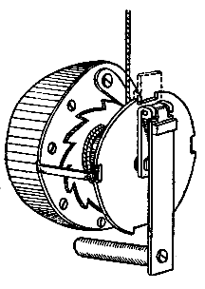 | 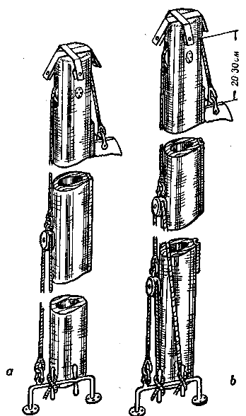
Рис. 331. Фаловая лебедка. Рукоятка жестко связана с тросовым барабаном только в рабочем положении. В сложенном состоянии рукоятка разобщена с барабаном. При уборке паруса достаточно поднять стопорную собачку и парус начнет опускаться. Соединение рукоятки с барабаном осуществляется с помощью бобышки, которая при открытии рычага в рабочее положение садится на барабан в один из четырех пазов | Рис. 332. Два варианта тали для уборки грота-фала:  а — с одним блоком, преимущественно для небольших кpeйсерских яхт, b — с двумя ходовыми концами для морского крейсера средних размеров
вытравливании гика-шкота или перекладывании грота с правого борта на левый грота-фал из-за отклонения головной дощечки грота в сторону будет сильно тереться о шкив. В этом случае для предохранения троса лучше всего увеличить расстояние между головной дощечкой грота и осью шкива. Величина этого расстояния зависит от толщины грота-фала и составляет при тросе диаметром 3 мм не менее 20 см, при диаметре 4 мм —25 см, а при диаметре 5 мм —30 см. Если предусмотреть крепление грота-фала к головной дощечке в точке, расположенной чуть ниже начала рельса, то тем самым можно еще больше уменьшить износ на шкиве. Для ограничения высоты подъема грота наряду с черной маркой в таких случаях может служить упор, закрепляемый на мачте перед ее постановкой.
Постановка грота в гавани (или в положении левентик) не требует больших усилий. Наибольшую же силу приходится прикладывать, когда при сильном ветре необходимо снова поднять уже раз зарифленный парус. В этом случае лучше всего оправдала себя особая фаловая лебедка с рукояткой (рис. 331). Для этой же цели может быть также использована и шкотовая лебедка, но, чтобы не мешать проходу фала, рукоятка ее должна быть расположена с внешней стороны. В другом случае применяют таль, у которой коренной конец заложен на палубе, а ходовой, проходящий через блок и привязанный к тросовому фалу, обтягивается с палубы. Для грота площадью до 30 м2 достаточна одного блока, а для тали можно взять мягкий трос диаметром б мм (рис. 332, а).
У фаловой лебедки диаметр тросового барабана должен относиться к длине рычага приблизительно как 1: 3; например, при барабане диаметром 5 см длина рычага должна быть 15 см, считая от оси вращения барабана.
После установки грота переднюю шкаторину лучше всего обтягивать с помощью небольшой тали (оттяжки галса), которая оттягивает вниз оковку пятки гика, установленную на рельсе мачты. Для того чтобы иметь возможность лучше обтянуть фал грота, имеющего парусность до 50 м2 и который обычно поднимается без лебедки, рекомендуется поставить в коренной конец растительного фала еще один блок (рис. 338, b). Если же парус имеет еще большую площадь, то для выигрыша в силе следует поставить большее число блоков. Необходимость в установке промежуточных блоков возникает также и в том случае, когда нагрузка на лебедку становится слишком большой, а увеличить длину рычага (для того чтобы вращать лебедку без приложения больших физических усилий) больше невозможно из-за нехватки места. Такую картину мы можем наблюдать у грота площадью свыше 50 м ².
Все вышесказанное относится также и к передним парусам. Однако из соображений надежности фалы в этом случае выбираются несколько прочнее: для стакселя площадью до 15 м² необходимо брать трос диаметром 3 мм, до 30 м² — 4 мм, до 50 м² — 5 мм, до 70 м² — 6 мм. Ходовой конец фала остается растительным и присоединяется через блок к ходовому концу стального фала. Обтягивание передней шкаторины производится с помощью простой шкотовой лебедки Сначала парус как можно туже натягивают руками, а затем, вращая лебедку на два-три оборота, добирают фал и ставят парус втугую. Конец фала, так же как и шкота, закладывается за утку или кофель-нагель. Если на мачте закреплена только одна фаловая лебедка грота, то сначала нужно выбрать через блок стаксель-фал, наращенный сизальским тросом до канифас-блока, а затем обтянуть фал и только после этого заложить. Обтягивание передней шкаторины достигается тем, что галсовый угол паруса крепится не за постоянную оковку, а за таль, которая позволяет тянуть трос вдоль палубы от носа к корме.
Небольшая лебедка, установленная на палубе непосредственно перед форлюком, имеет преимущество: она создает меньшее воздушное сопротивление, чем установленная на мачте, и поэтому может оказать существенную помощь в обтягивании тали для стакселя. Воротки, доходящие до форлюка и обслуживаемые оттуда, также служат для обтягивания шкаторин.
Для закладывания фалов за парус до сих пор применялись почти исключительно скобы. Но они имеют недостаток, При постановке или снятии паруса скоба или винт может выскользнуть из рук и упасть в воду. Если же в запасе нет ни одной скобы, то это большей частью приводит к тому, что начатая работа с парусом затягивается. Поэтому вместо скоб в настоящее время успешно применяются особые быстроразъемные скобы, сделанные по типу гаков и употребляемые до настоящего времени только для закладывания фалов.
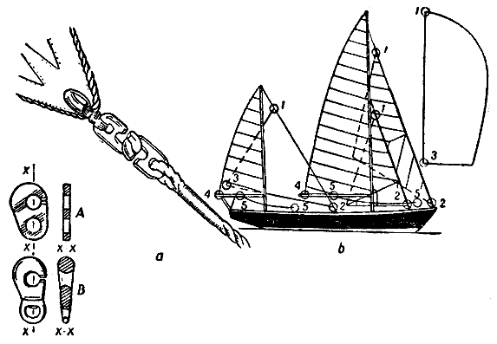
Рис. 333. а — крепление паруса с помощью быстроразъемной скобы, b — обозначение мест, в которых могут применяться быстроразъемные скобы для облегчения работы
В настоящее время они успешно применяются также для крепления паруса к фалу и за палубу. На рис. 333, а показано крепление паруса. Быстроразъемные скобы применяются там, где при постоянном соединении действует растягивающая нагрузка. Они выгодны при быстрой смене парусов, когда при волнении необходимо работать на палубе, так как одна часть соединения постоянно находится на парусе, а вторая — прочно связана с фалом. Поскольку обе части нужно только вставить друг в друга, то при замене парусов не нужно опасаться, что что-то упадет за борт. На рис. 333, b показаны места, в которых могут применяться быстроразъемные скобы:
1) фалы спинакера, кливера, стакселя и апселя;
2) галсовые углы кливера, стакселя и апселя;
3) шкоты и брасы спинакера и апселя;
4) булинь грота и бизани;
5) завал-тали грота-гика и бизань-гика.
Все вышеперечисленное полностью относится также для фалов бизани и апселя.

ШКОТЫ
Как уже упоминалось, применение легкого гика требует для распределения его тяги особой проводки гика-шкота. Одинаковое в принципе расположение возможно в трех вариантах:
1. Если каютный люк сдвигается в сторону или дает возможность провести ходовой конец гика-шкота только по одному борту (разумеется, по наветренному!), то коренной конец шкота через скобу на кормовой части палубы крепится за блок с проушиной; блок в этом случае скользит по шпрюйту или передвигается по рельсу. Отсюда шкот проводится к двойному блоку на ноке гика, затем возвращается через палубный блок снова к ноку гика и далее проводится по нижней стороне гика через один или два направляющих обушка к блоку, укрепленному посредине гика Затем шкот направляют к блоку, укрепленному на палубе каюты, и уже оттуда — к крепежной утке, установленной в кокпите или на его комингсе (рис. 334, а).
2. Вместо этого можно управлять обоими концами гика-шкота прямо из кокпита; в этом случае шкот проводят из кокпита через блок на палубе каюты к гику, вдоль него — к ноку, отсюда — к блоку, укрепленному на кормовой
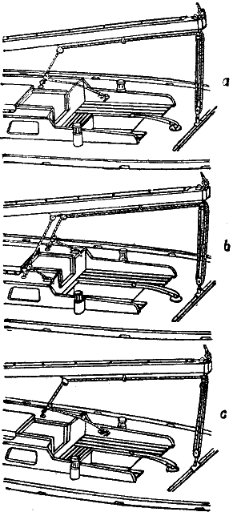
Рис. 334. Различные способы проводки гика-шкота
части палубы, и тем же самым путем обратно к другой стороне палубы каюты. Эту проводку делают таким образом, чтобы можно было управлять гика-шкотом с соответствующего наветренного борта. Так как тяга обоих концов к ноку гика одинакова, то здесь можно применить двойной блок. Для проводки шкота посредине гика рекомендуется укреплять два отдельных блока (рис. 334, b).

3. На небольших яхтах или при использовании грота площадью до 20 м² коренной конец можно крепить также к блоку с проушиной, укрепленному на ноке гика. В этом случае шкот проводится через блок на палубе к гику и, как описано выше, проходит вдоль гика через палубу каюты к кокпиту (рис. 334, а).
Для управления стаксель-шкотами в основном применяются шкотовые лебедки самых разнообразных видов и размеров, которые значительно облегчают работу и экономят силы. Тали употребляют только для управления особенно крупными передними парусами. Для облегчения выполнения поворотов при генуэзском стакселе, значительно превосходящем по своим размерам грот, а также для быстрой смены шкотов хорошо оправдало себя применение особой «поворотной стропы» (рис. 335). С ее помощью после растравливания шкотов укорачивается нижняя шкаторина стакселя и, кроме того, задерживается хлопание паруса во время поворота. Эта снасть проводится от небольшого коуша, расположенного на нижней шкаторине (примерно на конце первой трети ее длины) к блоку, установленному на стаксель-штаге в месте, где предполагается собирать мягкость паруса, помогая руками его перекладыванию. Отсюда снасть проводится к блоку, укрепленному ниже галсового угла паруса, а затем — по одному из бортов яхты в кокпит, откуда ее можно выбирать для облегчения поворота и после перехода паруса на другой борт снова растравлять.
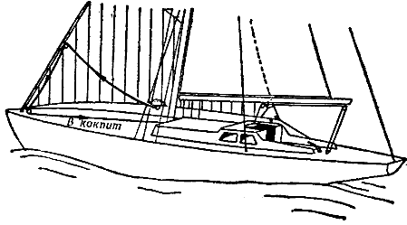
Рис. 335. Поворотная стропа, служащая для облегчения перекладывания на другой борт передних парусов больших размеров
Для того чтобы при слабом ветре блоки стаксель-шкотов не бились о палубу и тем самым не мешали свободным от вахты и отдыхающим в каюте членам экипажа, их рекомендуется оттягивать вверх с помощью сезней или особых строп из стального или пенькового троса или же резинового шнура. На рис. 336 показан оттянутый кверху блок; стропа закреплена к промежуточному тросу леерного ограждения с помощью карабина.
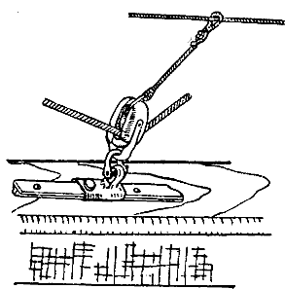
Рис. 336. Для предохранения от ударов о палубу и раскачиваний блоки стаксель-шкотов имеют стропки из троса или резинового шнура, которые можно защелкнуть карабином за промежуточный трос леерного ограждения
Стаксель-шкоты, снабженные соответствующими названиями или номерами, удобно подвешивать на определенных местах в форпике. Оттуда их легко достать и в то же время там они хорошо проветриваются. Шкоты, находящиеся в постоянном употреблении, должны по возможности иметь свое постоянное место на палубе и подвешиваться для просушки на леерном ограждении или вантах. Для этой цели удобны небольшие концы с узлами и огонами или деревянными вставками и огонами, за которые подвешиваются отсоединенные шкоты.
Для перестановки точки крепления стаксель-шкота на палубе лучше всего применять короткие рельсы с кипами (передвижные кипы).

ЗАВАЛ-ТАЛИ
При рассмотрении бегучего такелажа не нужно забывать о завал-талях. При волнении или на курсе фордевинд завал-тали заводятся от нока гика на бак. При слабом ветре гик, раскачиваясь относительно своего положения, не может в достаточной мере использовать ветер. При свежем ветре и на курсе фордевинд возникает опасность, что из-за постоянной бортовой качки грот может самопроизвольно перебросить с борта на борт. В обоих случаях завал-тали (на небольших яхтах достаточно простого конца) служат для придания надежности такелажу и для повышения качеств паруса (рис. 337).
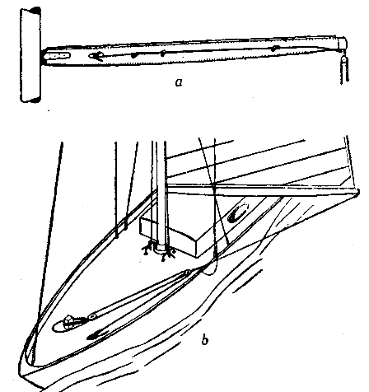
Рис. 337. а — трос завал-тали с фалинем в его нормальном положении вдоль гика, b — трос с талью в рабочем состоянии. Гик еще не полностью вытравлен, поэтому фалинь имеет некоторую слабину
Завал-таль обычно состоит из прочной снасти (примерно равной по длине гику), которая одним концом крепится к ноку гика, а другим — к тали, соединяющей его с оковкой на баке (как можно ближе к форштевню!). Постановка завал-тали, когда перед применением каждый раз ее приходится заново крепить к ноку гика, требует много времени и почти всегда связана с изменением курса. Поэтому рекомендуется не снимать связь завал-тали с ноком гика. Во избежание увеличения воздушного сопротивления и веса троса его следует выбирать тонким и достаточно прочным; когда трос не используют, он закрепляется вдоль гика (рис. 337, а). На внутреннем конце трос имеет рядом с коушем более тонкий тамп из прочной снасти, который обычно применяется для флаг-фала; внерабочем состоянии трос крепится тампом за утку гика или употребляется для поддержания тали на курсе.

Далее к гику крепится таль (рис. 337, 6), внешний блок которой соединяется с тросом при помощи быстроразъемных скоб (см. рис. 333). Второй блок имеет дужку, сделанную из троса, которая вместе с несколькими кольцами из прочного резинового шнура крепится к его нижней проуши-
не, что позволяет легко и просто надевать его на битенг. Резиновые стропы амортизируют растягивающую нагрузку — особенно если гик бьет волной или он задевает за воду, — а стропа из стального троса предохраняет резиновые стропы от чрезмерной вытяжки и разрыва. Ходовой конец тали при отсутствии специальных оковок может закладываться за битенг или утку.
При переходе гика на другой борт вытравливают ходовой конец, отчего таль получает слабину, отделяется от конца, который с помощью фалиня переносится внутрь и закрепляется за гик; после того как яхта ляжет на другой галс, оттяжка освобождается и соединяется с внешним блоком тали. Благодаря такому способу проводки завал-талей при перемене галсов или переносе гика нет необходимости отделять таль ни от нока гика, ни от форштевня.

ОТТЯЖКА ГИКА
Для устранения трения грота, вытравленного до вант, и улучшения работы парусов на полных курсах в качестве оттяжки гика употребляется таль. Она проводится от середины гика к палубе у мачты и придает парусу более плоскую форму. Нижняя точка крепления оттяжки должна по возможности находиться в диаметральной плоскости судна, так как в этом случае нет нужды переставлять таль. Если на палубе устанавливается тузик, то оттяжка крепится за хорошо приделанные к палубе обушки, находящиеся по бортам рядом с леерным ограждением. Так как таль очень часто сильно нагружается, ее тщательно крепят к гику, чтобы она могла выдерживать тягу в различных направлениях. Чем уже грот, тем более важную роль играет применение оттяжки гика.

Глава 6. КАЮТА
Важнейшие работы по управлению яхтой — работа рулевого, перестановка парусов и их замена, постановка яхты на стоянку или на якорь — выполняются на палубе. В каботажном или морском плавании к этим работам прибавляются еще и другие: работы по навигации, приготовление пищи, переодевание, починка парусов, отдых и сон. Всем этим экипаж» занимается в каюте. В последующих разделах будет рассказано, каким образом с минимальными затратами можно добиться того, чтобы экипаж мог спокойно отдыхать, выполнять в каюте все указанные работы и в то же время смог бы надежно разместить здесь все детали снаряжения.

ПЛАНИРОВКА ПОМЕЩЕНИЯ КАЮТЫ
Вблизи входа в каюту должен находиться камбуз, где на небольших яхтах на свежем воздухе может работать кок; кроме того, отсюда легче выветривается чад, образующийся при работе кухни. Для того чтобы рулевой мог в любое время быстрее связаться со штурманом, стол для карт с навигационными приборами должен находиться поблизости к входу. Шкаф для штормовой одежды также ставится как можно ближе к входу (в данном случае у форлюка): это позволяет меньше заносить сырость в жилое помещение. Пространство по обе стороны водонепроницаемого кокпита лучше всего использовать под «гробы». На небольших яхтах это место особенно удобно для размещения коек, так как экипаж — будь то на вахте или вне вахты — всегда находится рядом с кокпитом, создавая незначительный дифферент на корму.
В форпике по возможности следует размещать паруса, которые можно будет быстро достать через люк в палубе. Здесь также удобно укладывать запасные снасти, запасной якорь и прочее. Гальюн лучше всего ставить в форпике. Благодаря воздушной циркуляции, происходящей в каюте по направлению с кормы в нос, запах тотчас же вытягивается наружу, и, таким образом, почти не проникает в каюту. Отделение форпика переборкой от остального помещения каюты дает некоторые преимущества, однако при этом следует обратить внимание на то, чтобы не страдала воздушная циркуляция внутренних помещений. Излишних перегораживаний следует избегать.
Расположение стола для карт, а также камбуза, особенно на средних и крупных морских крейсерах, должно быть таким, чтобы работе кока и штурмана не мешало хождение членов экипажа в каюту и обратно. Далее следует иметь достаточно широкий проход с кормы в форпик, с тем чтобы в плохую погоду, когда нельзя открывать форлюк, можно было бы легко и быстро вынести через каюту предметы снаряжения из форпика на палубу. Расположение стола и сидений должно допускать не только такую переноску, но и ремонт парусов в каюте. Шкафы, выдвижные ящики и трюм, если даже они закрыты, должны достаточно хорошо проветриваться, так как иначе дерево разбухнет, а детали снаряжения затвердеют или заплесневеют. Содержание влаги в воздухе каюты в течение всего года чрезвычайно велико, поэтому при планировке внутреннего помещения особое внимание следует обращать на то, чтобы каюта была светлой и хорошо проветривалась.

КОЙКИ
До настоящего времени на наших каютных яхтах все еще преобладают койки, имеющие раму из углового железа с натянутыми на нее спиральными пружинами, на которые кладутся матрацы, состоящие из трех частей (чтобы их легче можно было вынимать). Однако спальные места простой конструкции обходятся дешевле, они более гигиеничны, значительно менее чувствительны к коррозии и меньше поглощают влагу. По типу парусиновых подвесных коек, какие употребляются на учебных парусных кораблях, или парусиновых оснований складных коек в настоящее время на яхтах вместо матрацев стали делать парусиновые основания. Для этого парусиновое полотнище подрубают вдвое по всему периметру и через каждые 10—15см устанавливают люверсы, с помощью которых полотнище натягивают на деревянную или металлическую раму; еще проще полотнище можно натянуть между продольной стойкой и бортом (рис. 338). В качестве матрацев койки имеют сплошные маты из пористой резины толщиной 20— 30 мм. Такое спальное место гораздо мягче и приятнее, чем капоковые матрацы на деревянной основе, и не жестче, чем матрацы из спиральных пружин с положенными поверх них подушками. Однако особое преимущество применения парусины и губчатой резины состоит в том, что обе части койки не принимают воду, а если и намокнут, то очень быстро сохнут, что позволяет их опять использовать через короткий промежуток времени.
Места для коек при планировке внутреннего помещения должны выбираться так, чтобы при плавании даже в волнение они обеспечивали членам экипажа хороший отдых. Если места для коек находятся в форпике или перед мачтой, то спящим мешает сильная качка яхты или шум над их головами, который производит работающая с парусами вахта. Для дифферентовки яхты также более выгодно расположение коек ближе к середине яхты. «Гробы» должны постоянно иметь занавески, лучше всего из парусной ткани или перлоновой пленки, с тем чтобы брызги воды не могли попадать на головы спящих. Рассмотрим различные виды спальных мест:
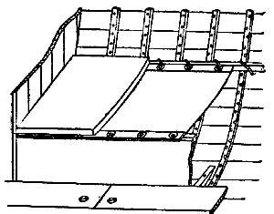
Рис. 338, Постоянная парусиновая койка с матрацем из пористой резины. По передней кромке парусиновая основа крепится шурупами, вставленными в люверсы и привернутыми к планке. По задней кромке парусиновая основа может натягиваться тросом, пропущенным через люверсы спирально
Койка должна иметь 180—185 см длины и не более 60см ширины, для того чтобы на нее можно было свободно лечь и чтобы под действием качки тело человека не перекатывалось из стороны в сторону. Если место ограничено, то койку следует сделать шириной 50—55 см в головах и до 35 см в ногах, но в этом случае ее рекомендуется удлинить до 195 см. Жесткие койки по возможности должны иметь постоянные оградительные бортики (комингсы) высотой 30 см над верхней кромкой матраца. В такой койке можно спокойно лежать при бортовой и продольной качке, а также при поворотах оверштаг и фордевинд. Если же у вас нет чувства полной безопасности, то тогда нельзя рассчитывать и на здоровый, глубокий сон, который снимает напряжение и укрепляет силы. Свое ложе можно сделать еще более удобным, если для подкладки взять пористую резину на 50% шире, нежели это позволяют размеры койки. Такая резина позволит сделать мягкими и наружные части матраца. Если койки накрыты, то по возможности их не следует использовать в качестве мест для сидения. Поэтому банки или отдельные места для сидения должны быть или постоянными и устанавливаться перед оградительными комингсами коек, или, если внутреннее помещение мало, раскладными. Задним ограничением является оградительный комингс.
Если все-таки койка используется как место для сидения, то установка постоянного оградительного комингса становится уже невозможной. В случае необходимости для защиты от бортовой качки комингс подвязывается кверху, а после употребления откидывается вниз. На рис. 339 сбоку показана треугольная штора из парусины (она может быть и четырехугольной), которая предохраняет спящего от падения на наветренном борту накрененной яхты. Штора так же эффективна, как и оградительный комингс. На рис. 340 изображен вид шторы спереди.
Каюта может быть оборудована постоянными койками, а также «гробами» вышеописанной формы. Если вдруг окажется, что для некоторых не хватает места, то следует пользоваться складными койками. Складная койка состоит из стальной или алюминиевой трубчатой рамы, которая обычным способом обтянута парусиной и имеет поворотную опору у борта. Ее внешние стороны подвешиваются на двух стропах из стального троса или цепях, закрепленных за перекрытие каюты; стропы могут отцепляться и дают возможность откинуть койку вверх. Откидные койки также имеют матрацы из губчатой резины и оградительные комингсы.
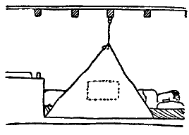 | 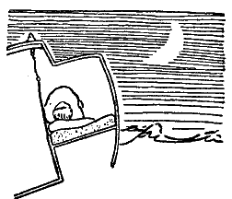
Рис 339. Спальное место, отгороженное парусиной для безопасности (вид сбоку) | Рис. 340. Спальное место, отгороженное парусиной (в разрезе)
Еще меньше места занимают складные койки, имеющие вместо рамы только два трубчатых стержня для закрепления по бортам. Однако применение таких коек предполагает наличие двух поперечных перегородок, расположенных на расстоянии длины койки, между которыми можно подвесить койку. Устанавливаемая вдоль борта труба или укрепляется жестко, или вставляется в оковку с полукруглым вырезом (рис. 341). Труба, обращенная внутрь яхты, имеет три таких приспособления для подвески, которые обеспечивают натяжение койки в трех различных плоскостях, что дает ей соответственно различное провисание.
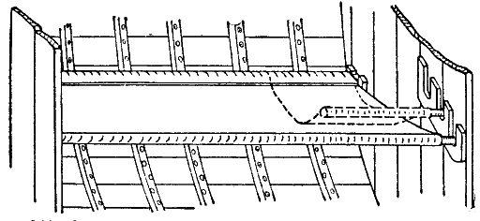
Рис. 341. Складная койка, передняя сторона которой имеет три различных гнезда для подвески
Таким образом, можно сделать или широкую постель для стоянки, или узкую морскую койку с высокой внешней стороной, обращенной к наветренному борту. Если труба, расположенная у борта, может также выниматься из своего гнезда, то койку после употребления скатывают и кладут в сторону. Такой тип складных коек особенно удобен в море для установки их над постоянными койками. Необходимость в этом возникает, например, во время морской гонки, когда число членов экипажа на короткое время превышает количество имеющихся в распоряжении спальных мест или же койки форпика заняты дополнительными парусами.
Деревянные ограждающие комингсы или парусиновые шторы, установленные вдоль коек, имеют некоторое значение и для дифферентовки яхты. Конечно, морской крейсер нельзя откренить весом экипажа, как это обычно имеет место на крейсерском швертботе. Однако если два свободных от вахты члена экипажа на яхте весом в три тонны отправятся спать, то они, если на койках нет достаточно хорошего ограждения, всегда остановят свой выбор на спальных местах подветренного борта. В результате этого сильно накрененная яхта получит на наветренном борту дополнительную нагрузку, равную примерно 3—4% от общего веса яхты. С помощью же ограждения можно создать удобные спальные места и на наветренном борту и тем самым не только разгрузить подветренный борт, но и с пользой разместить свободный экипаж на наветренном борту. Выигрыш в силе составит теперь не 4, а 2x4 = 8% от общего веса и будет направлен на уменьшение крена яхты. Просто удивительно, насколько выгодным для улучшения скоростных качеств яхты оказывается такое распределение веса, в особенности если оно постоянно.

ШКАФЫ
В дальнем плавании яхтсмен, конечно, не должен все свободное от вахты время заниматься перекладыванием и размещением различных вещей. Однако, прежде чем установить размеры шкафов на борту, следует хорошо обдумать, какими предметами снаряжения, одеждой, бельем и многими другими принадлежностями личного обихода можно себя ограничить. Насколько простой и практичной должна быть одежда для ношения на борту, настолько удобной она должна быть и при размещении. И тем не менее, объем шкафов следует ограничивать таким образом, чтобы не занижать минимальных размеров, предписанных формулой постройки.
Шкаф по возможности делят на два отделения: одно — для одежды, надеваемой на суше, а другое — для одежды, предназначенной к ношению на борту. В первое помещают повседневные костюмы мужчин и соответствующий гардероб женской части экипажа. Лучше всего одежду вешать в чехлах из перлоновой пленки, надеваемых на вешалку через крючок, чтобы даже в сырой яхте одежда для выходов на сушу всегда была чистой и сухой. Одежду для вахт и штормовые костюмы помещают в другом отделении шкафа. Шкаф шириной 25 см и глубиной от 45 до 50 см достаточен для 4—5 человек. Высота шкафа для вешалок должна составлять не менее 125 см, так как это позволяет полностью использовать высоту каюты. При такой высоте костюмы не будут касаться пола. Верхнее пространство в шкафу можно использовать под полку для головных уборов, a мecто внизу под одеждой — для размещения обуви.
Самую нижнюю четверть или пятую часть шкафа рекомендуется спереди отгородить перегородкой, которая при открывании дверцы на наветренной стороне не даст возможность выпасть содержимому в каюту, а одежде раскачиваться, мешая тем самым захлопнуть дверцу. У шкафа слишком большой ширины не только остается неиспользованным ценное помещение, но и нагруженные вешалки могут войти в нежелательные колебания. Дверцы шкафа должны иметь защелки, чтобы при качке яхты они самопроизвольно не раскрывались. Любая часть пространства шкафа должна хорошо проветриваться, поэтому в дверцах и боковых стенках шкафа делаются отверстия или иные приспособления, обеспечивающие достаточную циркуляцию воздуха. В качестве двери хорошо оправдала себя плетенка из перлона, а также решетка из трубочек или планок.

ВЫДВИЖНЫЕ ЯЩИКИ
Выдвижные ящики используются для хранения морских карт, в меньшей мере — для размещения провизии, а еще реже — для хранения белья и предметов личного снаряжения. Исключая места для хранения карт, ящики должны иметь продольные и поперечные переборки, чтобы во время крена яхты находящиеся в них предметы не перемещались из стороны в сторону. Ящики могут очень легко выпасть, а поэтому все они без исключения должны иметь предохранительные защелки (рис. 342, а). Однако гораздо лучше показали себя ящики с укрепленными на их нижней стороне планками (рис 342, b) или с лицевыми стенками, имеющими внизу выемку (рис. 342, с), которая надежно предохраняет ящик от произвольного открытия. От дорогих защелок для предохранения выдвижных ящиков можно отказаться (рис. 342, д).
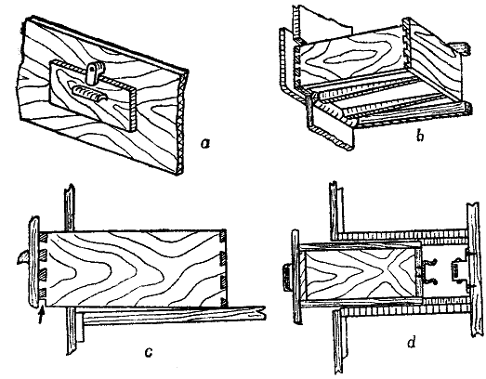
Рис 342. Крепления выдвижных ящиков. a — с помощью защелки, b — с помощью планок вдоль нижней стороны, с — с помощью выемки d — с помощью защелки на задней стенке ящика
Поскольку в выдвижные ящики укладывают хорошо проглаженное белье (например, верхние рубашки), то нижнее белье и всю одежду для ношения на борту можно класть в сетки для одежды, которые подвешиваются у борта или над койкой. Нижняя сторона такой сетки (рис. 343) соединяется с продольным брусом, а верхние углы крепятся к полубимсам палубы. Верхние и боковые кромки схвачены резиновым шнуром. Такую сетку легко открывать: без труда можно вынуть и положить обратно одежду. Для каждого члена экипажа у внутреннего края койки рекомендуется укрепить для одежды две сетки длиной SO см и глубиной 40 см, одна из которых предназначена для чистого белья, а другая — для хранения постоянно употребляемой одежды (тренировочного или спального костюмов, шали, шерстяной шапочки, шерстяных носков и т. д. ). Таким образом устраняется всякий непорядок, Большим преимуществом такой сетки является то, что все белье постоянно хорошо проветривается и ему не грозит опасность отсыреть и заплесневеть.
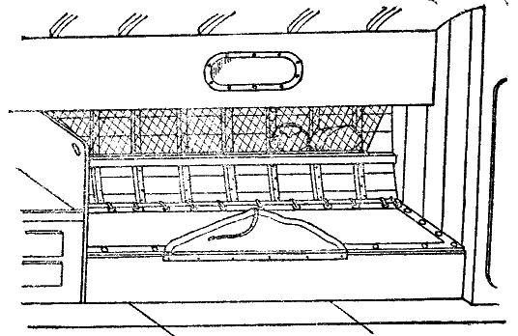
Рис.343. Сетка вдоль борта для хранений всякого белья и одежды

ПОЛКИ
Полки на яхтах не являются популярными местами для размещения предметов обихода. На полке обычно размещают только навигационные книги и произведения небольшой бортовой библиотеки. Для предохранения книг от выпадения край полки имеет съемную оградительную планку до половины высоты книги, которая одновременно служит спинкой для сидения. Оградительная планка обычно устанавливается не только на продольной полке, но и на поперечной.

СТОЛЫ
Имеется много типов столов, которые можно применять на яхтах, начиная от комфортабельного качающегося стола (рис. 344, а), снабженного противовесом, подвешенным на двух -жестких стойках (при сильных кренах он сохраняет горизонтальное положение, складывается, а его стойки могут убираться; риг. 344, b), до простой деревянной полки, прикрепленной на шарнирах к мачте или поперечной переборке, на кото рой едва ли может разместиться больше одной тарелки. Выбор стола больше, чем выбор других предметов оборудования, зависит от пространства, которое ему отводится, и веса, взятого в расчет. Ни в коем случае стол не должен метать проходу; со средней линии его лучше всего сдвинуть к борту, с тем чтобы при проходе через каюту не беспокоить сидящих за ним свободных от вахты яхтсменов. Планки у столов оказываются полезными и в гавани, так как поверхность воды никогда не бывает спокойной настолько, чтобы исключить всякое движение яхты Проходящие мимо буксиры, портовые баркасы или моторные лодки могут сильно раскачивать морскую крейсерскую яхту даже на спокойной стоянке в гавани.
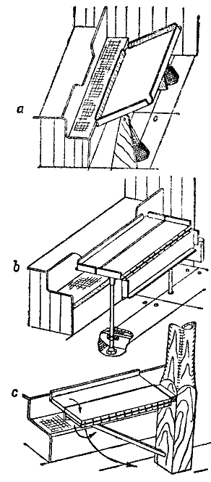
Рис. 344. Различные варианты столов, применяемых на борту:
а — постоянный качающийся стол. Он может также иметь откидные боковые створки; b — постоянный стол с вынимающимися стойками. Боковые створки поддерживаются с помощью деревянных или стальных подкосов, с — складной стол каюты. Для раскладывания складных боковых створок служат стальные планки, установленные на нижней стороне средней части

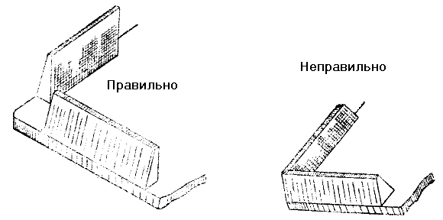
Рис. 345. Ограждающие планки

МЕСТА ДЛЯ СИДЕНИЯ
Как уже говорилось, койки по возможности не следует использовать как сиденья Их применяют для этого только в исключительных случаях. На небольшой яхте шириной более 1, 80 м в качестве сиденья может служить откидное или постоянное место перед койкой а при ширине яхты от 2, 00 м и выше - откидные места с простыми деревянными танками перед обоими койками На больших яхтах вокруг стола каюты создают четырехугольник из сидений, подушки которых только в редких случаях можно использовать для спальных мест. Указанные в разделе «Койки» способы устройства спальных мест как раз служат для того чтобы места вокруг стола употреблялись только как сидения.
Уровень сиденья располагают слишком высоко от пола Расстояние же 30 - 35 см от пола для высоты сидения вполне достаточно (высота до уровня головы берется из расчета 90 - 95см) Основа и подкладка сиденья должны выбираться по такому же принципу, как и для коек. Весьма практичны небольшие складные стулья, которые можно применять не только в каюте но и на палубе во время стоянки яхты в гавани.

СТОЛ ДЛЯ КАРТ
На небольших морских крейсерах вceгда должно быть помещение для постоянного или складного стола для карт Наличие такого столa, который является рабочим местом штурмана где он имеет возможность разложить необходимые морские карты и книги, служит предпосылкой для точного судовождения Вполне достаточно иметь стол размером 50 х 70 см или 55 х 75 см. При меньших размерах стола едва ли можно работать за ним с достаточной точностью. Если нельзя установить постоянный стол необходимых размеров то делают стол с откидными боковыми створками. Даже одна откидная крышка (рис 316) отвечает указанным требованиям, тем более, если она достаточно высоко поднятa от пола каюты и позволяет удобно работать.

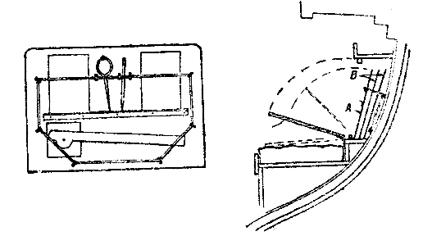
Рис. 436. Стол и шкаф для карт из крышки, поворачивающейся на шарнире с расположенными внутри пластинками A и B, между которыми лежат морские карты в сложенном виде. Инструмент штурмана находится пластиной, прижатой резиновым шнуром
Морские карты должны по возможности размещаться вблизи стола, чтобы после использования их можно было тотчас же убрать. В таком случае в яхте никогда не будет беспорядка, а дорогие морские карты будут служить дольше. Часто для этой цели под карточным столом устраивают таких же paзмеров небольшой ящик, который не выдвигается, а открывается при откидывании крышки стола. Глубина ящика 5 -7см для небольших и 8-12см для средних морских крейсеров достаточна, так как небольшой морской крейсер никогда не берет с собой больше 20 морских карт.
Для крышки стола предпочитают фанеру или плоское цельное дерево. Боковые обрезы рекомендуется окантовывать буртиками. На расстоянии 10-15мм от внешней кромки и параллельно ей хорошо укрепить планку (можно взять также металлический пруток), под которую следует подложить часть карты, когда работают на ее верхнем крае и, и если карту не хотят складывать.
Циркуль и угольник хранятся непосредственно над столом, там же должна находиться и полка с морскими справочниками и т. д.
Если высота каюты не позволяет работать у стола стоя, то перед столом рекомендуется установить постоянное или складное сиденье.
Фонарь с силой света 7 х50, так же как и барограф или барометр, относится к навигационному оборудованию. Бинокль, для того чтобы его можно было быстро взять с собой, кладут в ящик рядом с выходом из каюты, дно и боковые стенки которого оклеены тонким слоем губчатой резины. Если такой ящик укреплен поперек судна, то можно почти полностью избежать стуков крышки.
Барограф следует установить поперек диаметральной плоскости судна, иначе пишущее перо на наветренном борту не будет касаться барабана. Барограф устанавливают на мягкой амортизирующей подставке, поглощающей сотрясения.

УКЛАДКА ПАРУСОВ
Все паруса имеют на борту свои постоянные места. Если паруса подвешиваются в мешках за гаки на высоте привальных брусьев, то их дополнительно прихватывают стропами, чтобы при кренах яхты они не раскачивались. На рис. 347 показан такой способ крепления, при котором безразлично, имеет ли стропа гак или огон для крепления или же она закладывается за утку. Лад каждым гаком, на каждом паруском мешке, а также на головной части и в галсовом углу паруса необходимо написать название паруса. Если таким способом нельзя разместить все имеющиеся на борту паруса, то следует повесить хотя бы наиболее употребляемые из них, с тем чтобы в любое время их можно было легко достать. На крупных яхтах для них можно сделать из решеток небольшие открытые шкафы.
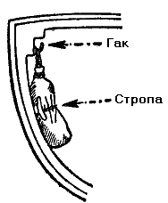 | 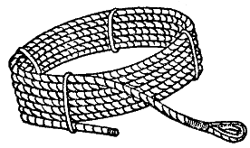
Рис. 347. Размещение и крепление парусных мешков в форпике | Рис. 348. Свернутый в бухту и перевязанный от распускания в четырех местах стропками якорный канат подготовлен для укладки в форпике
Шкафы имеют преимущество: в них можно класть на несколько дней даже мокрые паруса, сложенные как угодно, не опасаясь, что они загниют или заплесневеют.
Шкоты, принадлежащие соответствующим парусам, также должны подвешиваться заштатные гаки. Запасные и якорные канаты и т. п. свертываются в бухты и прихватываются четырьмя стропками (рис. 348) так, чтобы их всегда можно было немедленно употребить.

ОТКАЧИВАЮЩИЕ ПОМПЫ
Откачивающая помпа на борту морской крейсерской яхты должна приводиться в действие как можно проще, иметь максимальную производительность и быть установлена так, чтобы к ее всасывающей части можно было быстро добраться. Помпу следует установить в таком месте, чтобы обслуживать ее можно было с полной мощностью, стоя при этом в удобной позе. Из применяемых в настоящее время конструкций помп, использующихся только на борту, поскольку они чувствительны к загрязнению, наиболее пригодна крыльчатая помпа (рис. 349, а). Рекомендуется такая помпа лишь в том случае, если, сняв с нее переднюю крышку, можно легко и быстро подойти к внутренним деталям устройства.
Перед покупкой крыльчатой помпы необходимо иметь точные сведения о материалах, из которых она изготовлена, чтобы при длительном бездействии она не покрылась коррозией. Ее внутренние детали должны быть изготовлены из неокисляющихся цветных или легких металлов,
Не так подвержена загрязнению помпа со спаренными цилиндрами (рис. 349, b). Такая помпа занимает мало места, и ее лучше всего крепить сбоку за cлань вблизи входа Если всасывающий трубопровод подходит к самой нижней точке трюма, где оканчивается всасывающим колпаком (приемником), жестко связанным с килем, то для сливного патрубка достаточно резинового шланга, отведенною за борт или в самоотливный кокпит.
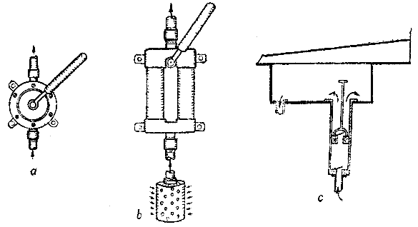
Рис. 349. Различные конструкции откачивающих помп: a — помпа с крыльчаткой, b —помпа с двойным цилиндром с - цилиндрическая помпа, установленная в дно кокпита
Однако лучшими являются простые цилиндрические помпы (рис. 349, с), которые не только не боятся загрязнения, но и по своей производительности далеко превосходят все вышеназванные типы. Они могут устанавливаться под полом кокпита и связываться с ванной, откуда их можно обслуживать; откачиваемая из трюма вода стекает через сливные отверстия кокпита. В случае установки помпы рядом с входом верхняя часть помпы со сливным патрубком, к которому крепится резиновый шланг, должна по возможности выступать над краем комингса, чтобы облегчить слив воды в кокпит.
При применении помпы большой производительности нужно, чтобы водопротоки во флорах были настолько велики, чтобы вода могла достаточно быстро стекать из передних отсеков яхты. Иначе будет казаться, что яхта уже осушена, хотя воды нет только в задних отсеках, а из носа вода еще не успела перетечь. Если позволяет прочность киля, то на его основании можно сделать две сточных канавки, для того чтобы во время дальнего плавания днище и положенные туда продукты были все время сухими.
К постоянному водоприемнику всегда должен быть свободный подход; время от времени его нужно чистить. Суммарная площадь его отверстий не должна превышать поперечное сечение всасывающего трубопровода, так как по опыту — несколько отверстий всегда бывает забито. Инструкции по обеспечению безопасности во время ответственных морских гонок предписывают, чтобы каждая яхта была оборудована второй трюмной помпой, которую можно было бы чистить в любую погоду и даже при наполненном трюме.

ГАЗОВАЯ ПЛИТА
Наряду с испытанными примусом и керогазом теперь почти везде используется газовая плита с двумя горелками. И хотя газ повышает чистоту камбуза и сильно облегчает работу по приготовлению пищи, он до сих пор остается коварным врагом яхтсмена. И бутан, и пропан — разновидности углеводородов, которые тяжелее воздуха. При незаметной утечке они могут наполнять трюм яхты до самых сланей. Здесь внизу газ образует с воздухом взрывоопасную смесь, которая из-за почти полного отсутствия запаха вдвойне опасна. Поэтому утечку, газа в большинстве случаев обнаруживают слишком поздно. Применение открытого огня в этом случае приводит к взрыву, причиняющему часто тяжелые разрушения Вот почему необходимо строго соблюдать известные правила безопасности: газ можно хранить только в тщательно испытанных и изготовленных по утвержденным техническим условиям баллонах. D таких баллонах газ содержится в жидком состоянии под давлением от 6 до 8 атмосфер (избыточных). Баллоны должны опоражниваться, находясь только в стоячем положении, так как в противном случае жидкий газ мешает выходу компонентов, перешедших к тому времени в газообразное состояние. На яхтах обычно применяют баллоны емкостью 3 или 5 кг Одного 5-килограммового баллона газа хватает примерно для четырех человек на две-три недели. Газовый баллон должен иметь главный запорный кран, закрывающийся после каждого применения. Между газовым баллоном и плиткой необходимо включать регулятор давления (максимум на 500 мм водяного столба), который затем пломбируется во избежание каких-либо изменений. От регулятора давления к плитке отходит постоянный, по возможности короткий трубопровод (рис. 350). Правила безопасности предписывают устанавливать на трубопроводе предохранительный кран, рассчитанный на давление 1000мм водяного столба. От него к палубе ответвляется выпускная труба, по которой газ при отказе регулятора давления выходит не через плитку в каюту, а непосредственно наружу.
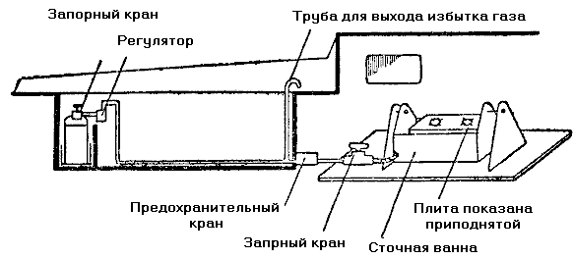
Рис. 350. Схема газовой установки по борту с необходимыми предохранительными устройствами. Газовые баллоны следует размещать вне каюты; согласно инструкциям по обеспечению безопасности, их ни в коем случае нельзя устанавливать под палубой
Выходное отверстие выпускной трубы должно предохраняться от заливания водой запорным краном. Для трубопроводов резиновые шланги не годятся; для этой цели применяются цельные (несварные) металлические трубы с внутренним диаметром не менее 10 мм. От запорного крана, устанавливаемого перед плиткой, можно отказаться в том случае, если на баллоне или регуляторе стоит винтовой запор, с помощью которого при необходимости можно закрывать баллон.
Чтобы газовая установка на борту удовлетворяла всем этим требованиям, ее должен монтировать слесарь-монтажник. Перед пуском в работу газовою установку необходимо тщательно испытать.
Плитку предохраняют от бортовой качки, что позволяет использовать ее в море в любое время. Поскольку карданный подвес требует очень много места для размещения продольных и поперечных рам, то для подвески плитки достаточно того, чтобы плитка поворачивалась только в поперечном направлении. Плита, рассчитанная на пропан, должна быть четко замаркирована заводом-изготовителем. Конструктивно такая плита имеет меньшее сечение, чем нормальная домашняя, питаемая от стационарной газовой сети. При повреждении плитки, регулятора или других неисправностях следует вызвать специалиста-монтажника и до его прибытия отказаться от пользования установкой. Газовый баллон нужно всегда размещать вне каюты и, согласно требованиям безопасности, ни в коем случае не под палубой. Газовая плитка устанавливается с таким расчетом, чтобы вытекающий незаметно газ не попадал в ту часть жилого помещения, которая расположена ниже ее основания. Так как это условие практически невозможно выполнить почти ни на одной из существующих яхт, то плитку необходимо ставить в газонепроницаемой ванне, боковые стенки которой находятся на 150 мм выше уровня газовых горелок.
Газовые баллоны, устанавливаемые только в вертикальном положении, вместе с регулятором требуют значительного места по высоте. Лучше всего баллоны размещать в деревянных ящиках, стенки которых изнутри обиты жестью для герметичности и снизу и сверху имеют выпускные отверстия. Баллон должен быть защищен от лучей солнца, поэтому его ставят у заднего обреза кокпита или под боковыми откидными банками, где он легко доступен в любое время. По возможности баллон удаляют от плитки не менее чем на 3 м. Запорный вентиль на баллоне лучше всего открывать непосредственно перед зажиганием плиты и гасить пламя, закрыв этот кран. В результат трубопровод от крана до плиты всегда будет чист от газа. Резервуар, в котором помещен баллон, может быть открытым во вне; баллон в нем крепится только хомутиками. Запасной баллон также размещается в резервуаре. Брать большее количество газовых баллонов запрещается. Если, несмотря на все меры предосторожности, газ все же вытекает, то трюм необходимо несколько раз залить водой — газ с помощью помпы удаляется из трюма вместе с водой. Для борьбы с пожаром рядом с газовой установкой должен находиться огнетушитель с сухой углекислотой, который устанавливается рядом с камбузом. При работе огнетушителя его струя направляется в то место, откуда идет газ.
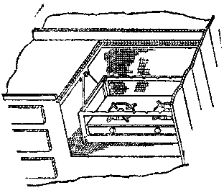
Рис. 351. Качающаяся в сторону борта плитка, вделанная в стол камбуза, с ограждающими планками. В вырез планок можно вставить поперечные распорки для предохранения посуды от перевертывания. Подставка для газовой плитки должна быть изготовлена из жести, напоминая собой ванну (см рис 350)
Если на борту возник огонь по другим причинам, газовые баллоны следует выбросить за борт прежде, чем их достигнет пламя; если же позволяет время, то баллоны предварительно привязывают к тросу.
На рис. 351 показан хороший вариант размещения у борта поворачивающейся газовой плитки. Ограждающие планки должны предохранять посуду, стоящую на плитке от смещения, так как мало наполненная посуда недостаточно устойчива. После употребления плитку закрывают крышкой. Таким образом в гавани камбуз всегда бывает закрыт, а в море в этих случаях на стол камбуза можно класть другие предметы.

КАМБУЗ
Чем продолжительнее становились предпринимаемые за последние годы морские плавания на небольших яхтах, тем большее значение предавалось оборудованию камбуза и размещению провианта. Регулярное и горячее питание во время морского путешествия является залогом хорошего состояния людей и одновременно лучшим профилактическим средством против морской болезни. B отличие от кухни на суше приготовление пищи на камбузе происходит в обстановке тесноты и при отсутствии многих приспособлений. Камбуз должен быть устроен так, чтобы горячую пищу можно было готовить в нем даже при волне и в любое время. Для этого необходимо, чтобы плитка была надежно установлена (см. раздел «Газовая плита») и чтобы важнейшие предметы обихода в любое время были готовы к употреблению.
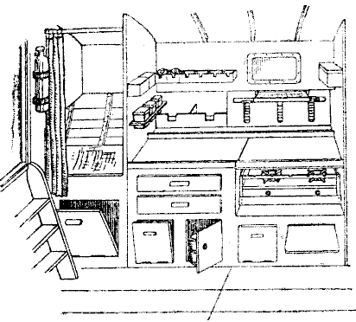
Рис. 352. Хорошо оборудованный камбуз со всеми принадлежностями

Как же выглядит оборудованный камбуз? Это зависит главным образом от места, где он будет находиться. Самым важным делом является удобное и практическое размещение всех предметов обихода. Выдвижные ящики практичны, но они не должны заклиниваться от сырости. Чем их больше, тем легче и надежнее хранить в море различные коробки, склянки и сумки. Устраивать такой шкаф лучше всего самим, так как изготовление ящиков верфью всегда обходится дорого. На рис. 352 показан камбуз с накрывающейся плиткой, с размещением утвари и стеклянных или пластмассовых сосудов, в которых хранятся продукты питания: сахар, соль, мука, чай и др.; в такой упаковке их легко употребить в любой момент. Однако такие сосуды не следует выбирать слишком большими.
Опыт учит, что сахар и соль необходимо размешать отдельно друг от друга, с тем чтобы в один прекрасный день их не спутать.
Посуда на борту должна быть из толстостенного фарфора и по возможности глубокой. Это позволяет ставить ее в специальные деревянные подставки, не опасаясь, что она будет дребезжать или разобьется от толчков.
Недостатком такой посуды является ее большой вес Посуда из искусственных материалов и бакелита несколько дороже, по и она может разбиться Применяйте посуду из пластических материалов, которая теперь находит все большее распространение, и тогда вы наверняка найдете такую, в которой сможете хранить и другие необходимые на яхте продукты.
На борту достаточно иметь две кастрюли. Их следует выбирать таких размеров, чтобы они вставлялись одна в другую: это экономит место. Одной из важнейших принадлежностей камбуза является сковородка. Полезна также кастрюля со свистком и крышкой; для размешивания удобно пользоваться небольшой металлической кружкой с длинной ручкой и носиком. Ею на стоянке можно разливать молоко или доливать бак с питьевой водой.
Для мытья посуды лучше всего применять ванночку из гибкого искусственного материала. Ее можно скатать и хорошо уложить, в то время как ванна из оцинкованной жести занимает слишком много места. Обычно достаточно иметь одно ведро, которое вставляется в складное ведро, используемое для грязной воды или мытья палубы Такое ведро привязано за предохранительный конец и четко замаркировано (цветной краской!), чтобы ведра не перепутать.
Может случиться, что кок, занятый со всеми вместе на аврале — это часто бывает на небольших яхтах, — не успеет вовремя вымыть посуду. Поэтому всегда следует держать наготове несколько старых газет, а лучше всего рулон туалетной бумаги, которой можно чистить закопченные кастрюли, засаленные сковороды и другую грязную утварь, после того как удалены остатки пищи.
Еще несколько слов относительно мытья посуды, перед тем как освободить ведро от помоев надо тщательно проверить, не лежит ли на его дне какой-либо предмет кухонного обихода или небольшая тарелка. Часто бывает так, что не в меру усердный помощник по невнимательности утопит часть дорогого «столового серебра», и экипажу приходится тогда питаться в две смены.

ПРОВИАНТ
Выбор провианта для дальнего плавания сейчас не составляет особых затруднений, как это было несколько десятилетий назад. Теперь легко можно приготовить любые блюда: имеются многочисленные консервы, которые практически достаточно подогреть, чтобы они были готовы к употреблению. Кроме консервированных продуктов, с собой следует брать сало и свежую колбасу, а также яйцо, масло, хлеб и картофель. Лучше всего перед началом плавания составить список, по которому закупить продукты, исходя из количества участников и дней плавания, а также список кушаний, которые будут приготовляться. В этом случае легче всего учесть количество провизии, необходимой для достаточного питания команды.
Продукты для приготовления горячей пищи хранятся в водонепроницаемых перлоновых сумках в выдвижных ящиках камбуза. Сумками из искусственного материала хорошо пользоваться для хранения сигарет, спичек, упаковки сала, мяса и колбасы. Особенно хорошо класть свежие продукты туда, где они постоянно хорошо проветриваются: свежий хлеб в сетку, подвешенную в проходе к форпику (при наличии форлюка проходом пользуются обычно мало). Засушенный хлеб для более длительного хранения необходимо завернуть в фольгу и положить в сухое место, но не у входа. Картофель, очищенный от остатков земли, размещают в картофельном ящике, который устроен под кокпитом или под одним из «гробов» в непосредственной близости от камбуза. При пополнении запаса картофеля следует опасаться смешения различных сортов картофеля. Свежие овощи — морковь, цветную капусту и др. — можно также хранить в картофельном ящике.
Яйца лучше всего помещать в деревянный ящик или в отделение выдвижного ящика, предварительно тщательно завернув их в бумагу. Фляги хорошо укладывать под постоянными койками, так как это помещение из-за его небольшой высоты едва ли можно использовать для размещения других предметов снаряжения. В другом случае фляги укладывают вместе со всеми консервами в трюм — очень прохладное, а у сухой яхты всегда чистое место хранения. Наполняют трюм с форпика назад или так, чтобы все продукты, предназначенные на несколько дней, находились в одном отделении, ограниченном флорами, или в каждом отделении размещался только один вид продуктов. При тщательной укладке с помощью небольших деревянных бобышек в качестве заполнителей консервы в жестяных и стеклянных банках даже при волне будут лежать надежно. Все этикетки перед укладкой следует удалить, чтобы они не размокали в наполненном трюме и потом не забивали водопротоки или даже помпы. Содержимое консервов в стеклянных банках хорошо видно через стекло, а консервы в жестяных банках обозначаются цветными полосами и маркируются буквами Короткие слани облегчают выемку продуктов из трюма. Свежее масло для немедленного употребления лучше всего хранить в термосе. Если нет расфасованного масла, то свежее масло следует положить в стеклянную банку, тщательно «утрамбовать» и слегка присолить. В таком виде по опыту оно сохраняется в свежем виде в течение нескольких недель.

ПИТЬЕВАЯ ВОДА
Расход питьевой воды нужно считать по 3 л в день на человека. Отсюда бак с питьевой водой должен вмещать не менее 50 л и в наполненном виде иметь значительный вес. Поэтому на больших яхтах такой бак помещают в трюм, чтобы вес его одновременно повышал остойчивость. Для этого в палубе устанавливается заправочный штуцер, соединенный с баком трубопроводом. Другой трубопровод ведет к нагнетающей помпе в камбуз, с помощью которой бак опоражнивается.
Для уменьшения длины трубопроводов на небольших яхтах бак устанавливается под полом кокпита, -(здесь гораздо легче наполнять и опоражнивать его с помощью наполнительного штуцера и простого водяного крана Наряду с дренажной трубой у такого бака должны быть еще продольные и поперечные перегородки, чтобы при кренах яхты вода в баке не расплескивалась. Однако инструкции по обеспечению безопасности при длительном плавании предписывают, чтобы на борту было два бака с питьевой водой, опоражниваемых независимо друг от друга. Тогда при возможном загрязнении воды не весь запас ее станет негодным к употреблению.
Кроме больших баков, в последнее время стали применять большое количество небольших бачков, которые дают возможность лучше распределить их вес и при размещении не требуют слишком много места. Очень удобны удлиненные алюминиевые фляги с вертикальными стенками, емкостью в среднем 2, 1 л; их можно везде уместить на борту. Особенно хороши они при плоском трюме. На небольших яхтах фляги заменяют бутылями в оплетке, которые все еще охотно применяются, но почему-то всегда стоят на пути и с трудом устанавливаются на свои места.
Кроме питьевой воды, рекомендуется также брать с собой несколько бутылок сельтерской воды. В то время как питьевую воду употребляют только в кипяченом виде, из фруктового сока и сельтерской воды в любое время можно приготовить вкусный освежающий напиток.

СЛАНИ
Не слишком длинные слани более удобны не только для хранения продуктов, но и для чистки трюма, так как они облегчают открывать и закрывать трюм. Для деревянного пола рекомендуется брать слани длиной не более 100 см и шириной 15 см. Если пол покрыт линолеумом, то отдельные секции сланей укладываются поперек через всю ширину пола, длина их не должна превышать 35 см.
Все виды сланей имеют как преимущества, так и недостатки. Чаще всего в качестве материала для них применяется еловое или сосновое дерево, так как эти сорта дерева легки и дешевы. Они имеют лишь тот недостаток, что от сырости коробятся; к сожалению, это иногда случается при перекрытии трюма. Вместо ели и сосны можно делать слани из тикового дерева толщиной 10—12мм, в то время как слани из мягких пород должны иметь толщину 15—18 мм. Такие слани едва ли увеличивают вес яхты, а главное — они не меняют своей формы при намокании. Каждая часть сланей должна иметь выемку, за которую можно было бы легко поднять ее одним пальцем. Деревянный пол можно покрыть ковром — это дело вкуса экипажа. Однако для этого лучше всего подходит дорожка из кокосовых волокон, которая не боится сырости и быстро высыхает. Применение дорожки удобно тем, что из нее легче удалить грязь и она не будет со сланей попадать в трюм. Если же употребить линолеум, то пол каюты и без дорожки имеет приятный и чистый вид. Отдельные части сланей окантовываются латунными накладками, чтобы покрытие при съемке не отрывалось. Стол камбуза и стол штурмана также можно покрыть линолеумом.

БОРТОВОЙ ТУАЛЕТ
На небольших яхтах из-за ограниченности помещения речь может идти в большинстве случаев только о сухом гальюне, который состоит из ведра, поставленного внутри деревянного ящика и накрываемого крышкой. Перед употреблением в туалетное ведро наливается немного воды, а после опоражнивания ведро снова хорошо промывают, чем исключается появление запаха.
На крупных яхтах можно пользоваться гальюном с помпой, который также заключен в ящик. При регулярном мытье в гавани и тщательном промывании в море при условии, что ведро держат закрытым, такой гальюн совершенно не издает запаха.

ПРОЧЕЕ СНАРЯЖЕНИЕ
Хотя снаряжение морского крейсера описано исчерпывающе полно, следует упомянуть еще о различных важных деталях: к ним относится, например, радиоприемник для приема сообщений о погоде и других сигналов в море. От радиоприемника не должен отказываться ни один морской крейсер, совершающий плавание между двумя портами с продолжительностью свыше 12 часов. Если его на борту нет, то перед плаванием на ближайшем пункте метеорологической морской службы следует брать информацию о прогнозе погоды.
Хорошую услугу оказывает сигнальная ракетница с красными ракетами в качестве сигнала бедствия и белыми, которые пускают при опасном приближении парохода. Ракеты необходимо хранить в безопасном от намокания месте. К снаряжению относятся также навигационные приборы, национальный флаг, туманный горн и фонарь для сигнализации с помощью азбуки Морзе. Инвентарная ведомость облегчает контроль за тем, какие предметы снаряжения размещены на борту и где они находятся.
Осталось упомянуть еще об инструменте, поскольку необходимый рабочий инструмент уже описан во второй части. Укажем еще раз количество самого необходимого ручного инструмента: один небольшой «лисий хвост»; топорик с обухом; молоток; пассатижи; кусачки; по одной большой, средней и малой отвертке; раздвижной ключ; свайка и мушкель; парусные иглы; шила различных толщин; одна оправка; ручная дрель с набором сверл для дерева (12, 16, 20, 24 мм); рубанок; 2—3 ручных сверла; напильник; рашпиль; одно узкое и одно широкое зубило; небольшие тиски, латунные шурупы для дерева с полукруглыми и потайными головками (несколько типоразмеров); немного стальной проволоки; медные заклепки и шайбы; болты с гайками и шайбами; несколько брусков красного или другого дерева; немного войлоку; один тюбик вазелина.
Каждый рулевой, в зависимости от района плавания и размеров яхты, должен сам решать, какое количество инструмента ему необходимо взять на борт. Для больших плаваний рекомендуется приобрести «Инструкции по обеспечению безопасности судовых работ в морском флоте», в которых изложено все, что касается снаряжения морских судов.

СОДЕРЖАНИЕ

От издательства. | 2
Книга первая. Устройство парусной яхты и уход за ней. | 3
От автора. | -
Глава 1. Раскрытые секреты. | 4
Глава 2. Корпус судна. | 8
Глава 3. Вооружение яхты. | 24
Глава 4. Такелажные работы. | 38
Глава 5. Классы яхт. | 51
Международные классы. | -
Монотипы. | -
Класс «Дракон». | -
«Звездный класс». | -
«Летучий голландец». | 53
5, 05-метровый швертбот. | -
Швертбот «Олимпик» 1936г.. | -
Швертбот «Финн». | -
Свободные классы. | 54
5, 5-метровый гоночный класс. | -
7-метровая крейсерско-гоночная яхта. | -
8-метровая крейсерско-гоночная яхта. | -
Национальные классы. | -
Монотипы. | -
«Пират». | -
Свободные классы. | 55
Крейсерский швертбот с парусностью 20 м². | -
«Турист» с парусностью 15 м². | -
Глава 6. Уход за яхтой. | 57
Удаление старой краски. | 58
Работа перед первой покраской. | 60
Малярные работы как ремесло. | 64
Покраска деревянных яхт. | 67
Покраска металлического корпуса. | 69
Покраска подводной части судна. | 70
Уход за палубой. | 71
Уход за внутренними частями яхты. | 73
Зимнее хранение. | 74
Глава 7. Уход за парусом. | 77
Виды парусной ткани. | -
Изготовление парусной ткани из хлопка. | -
Характеристика хлопчатобумажной ткани. | 78
Изготовление паруса из хлопчатобумажной ткани. | 80
Уход за парусом из хлопчатобумажной ткани. | 82
Ткани из синтетических волокон. | 84
Глава 8. Покупка яхты. | 87
Приложения. | 93
Книга вторая. Маневрирование яхты. | 99
Глава 1. Первый урок по парусу для яхтенного матроса. | -
Глава 2. Ветер. | 111
Глава 3. Первый урок рулевого. | 123
Управление яхтой на курсе бейдевинд. | -
Поворот оверштаг. | -
Лавировка. | 125
Полные курсы. | 126
Курс фордевинд. | -
Поворот фордевинд. | 127
Глава 4. Выход из гавани и постановка яхты на место. | 130
Выход из гавани. | -
Подход к причалу. | 133
Глава 5. Маневрирование яхты. | 137
Маневрирование при шквалистом ветре. | -
Взятие рифов. | -
Опрокидывание яхты и постановка её на киль. | 138
Постановка яхты на якорь и снятие с него. | 139
Человек за бортом. | 141
Прохождение через шлюзы. | 142
Буксировка. | -
Снятие с мели. | 145
Глава 6. Что надо делать при авариях. | 148
Повреждения корпуса. | -
Повреждения такелажа. | 149
Поломки руля | 150
Глава 7. Традиции и обычаи яхтсменов. | 152
Глава 8. Парусные регаты. | 155
Книга третья. Оборудование крейсерской яхты. | 161
От автора. | -
Глава 1. Корпус яхты. | -
Мореходные качества. | 162
Конструктивные признаки. | 163
Безопасность в море. | 166
Глава 2. Оборудование палубы. | 167
Откидные люки. | -
Сдвижные люки. | 168
Верхние светлые (световые) люки. | 169
Чехлы на светлые люки. | 170
Дождевые колпаки. | 171
Кокпит. | 173
Палубные устройства. | 174
Леерные устройства. | 175
Страховочные канаты. | 177
Спасательные приборы. | 178
Радиолокационные отражатели. | 180
Вентиляторы. | 181
Сектор для гика. | 185
Установка огней. | 187
Рычажная лебедка. | 190
Битенг. | 191
Глава 3. Якоря и якорные устройства. | 192
Типы якорей. | -
Выбор якоря. | 196
Якорное устройство. | 200
Якорные цепи и канаты. | 204
Глава 4. Паруса. | 211
Распределение площади парусности. | 211
Вес парусной ткани. | 214
Грот. | 215
Штормовой парус. | 216
Приспособления для рифления. | 217
Стаксель. | 219
Бизань-стаксель. | 222
Стаксель в качестве спинакера. | 224
Спинакер. | -
Приспособления для спинакера. | 226
Двойной спинакер. | 229
Спинакер на штаге. | 231
Глава 5. Такелаж. | 232
Мачта. | -
Расположение краспиц, вант и штагов. | 234
Наклон мачты. | 239
Топовая оковка. | 240
Оковка краспиц. | 241
Рельсы и ползунки на мачте. | 242
Крепление мачтовых ползунков к парусу. | 244
Оковка пятки гика. | 245
Ванты. | -
Бакштаги. | 247
Штаги. | 249
Вант-путенсы. | 250
Защита от молнии. | 251
Рангоутные дерева. | 253
Бегучий такелаж. | 255
Фалы. | -
Шкоты. | 258
Завал-тали. | 261
Оттяжка гика. | 262
Глава 6. Каюта. | 263
Планировка помещения каюты. | -
Койки. | -
Шкафы. | 266
Выдвижные ящики. | 267
Полки. | 268
Столы. | -
Места для сидения. | 270
Стол для карт. | -
Укладка парусов. | 271
Откачивающие помпы. | 272
Газовая плита. | 273
Камбуз. | 276
Провиант. | 277
Питьевая вода. | 278
Слани. | 279
Бортовой туалет. | -
Прочее снаряжение | -

